目 錄
第一編 總 則 1
第一章 計畫概述 1
第一節 計畫依據 1
第二節 計畫目的 2
第三節 計畫期程 2
第四節 計畫內容架構 3
第二章 地區環境概述 4
第一節 自然條件 5
第二節 人文條件 7
第三章 災害防救體系及各機關權責 10
第一節 市級災害防救分工 10
第二節 區公所災害防救業務大綱與各編組職掌 11
第二編 風水災害 14
第一章 災害特性 14
第二章 災害預防 15
第一節 災害規模設定 15
第二節 災害防救資料庫與資訊通訊系統 16
第三節 協助監測、預警相關規劃 18
第四節 土地使用減災工具 18
第五節 災害防救人員之培訓與教育 19
第六節 預防二次災害 20
第七節 設施、設備之減災與補強對策 21
第八節 歷年災例調查、災害潛勢之分析與災害潛勢地區之劃定 21
第三章 災前整備 23
第一節 區域災害防救計畫與標準作業程序之訂定 23
第二節 災害應變資源之整備 23
第三節 災害防救人員之整備編組 24
第四節 緊急醫療救護之整備 24
第五節 演習訓練與宣導 24
第六節 維護、檢修相關設施與設備 26
第七節 設置、管理避難收容處所與設施 26
第八節 避難與救災路徑之規劃與設定 27
第九節 災害應變中心之設置規劃與運作 28
第十節 請求支援協助 31
第四章 災害應變 33
第一節 災害應變中心開設與運作 33
第二節 資訊蒐集、災情通報與查報 35
第三節 災區、警戒區管理與管制 36
第四節 緊急動員 39
第五節 避難疏散與緊急收容 40
第六節 急難救助與後續醫療 43
第七節 物資調度及供應 44
第八節 提供民眾災情資訊 46
第九節 罹難者處置 46
第十節 災情勘查與緊急處理 48
第十一節 停班停課標準及發布程序 50
第五章 復原重建 52
第一節 災民慰助及補助措施 52
第二節 災民收容 54
第三節 災後復原重建必要財政因應措施 55
第四節 災害受損地區清查與評估 56
第五節 災後環境復原重建 56
第六節 設備設施之復原重建 58
第七節 區域產業復原重建與振興 58
第三編 坡地災害 60
第一章 災害特性 60
第一節 土石流潛勢溪流 60
第二節 本區易致災坡地潛勢區域 62
第二章 災害預防 63
第一節 災害規模設定 63
第二節 災害防救資料庫與資訊通訊系統 73
第三節 協助監測、預警相關規劃 75
第四節 土地使用減災工具 76
第五節 災害防救人員之培訓與教育 76
第六節 預防二次災害 77
第七節 設施、設備之減災與補強對策 78
第八節 歷年災例調查、災害潛勢之分析與災害潛勢地區之劃定 79
第三章 災前整備 80
第一節 區域災害防救計畫與標準作業程序之訂定 80
第二節 災害應變資源之整備 80
第三節 災害防救人員之整備編組 80
第四節 緊急醫療救護之整備 81
第五節 演習訓練與宣導 81
第六節 維護、檢修相關設施與設備 83
第七節 設置、管理避難收容處所與設施 83
第八節 避難與救災路徑之規劃與設定 84
第九節 災害應變中心之設置規劃與運作 85
第十節 請求支援協助 88
第四章 災害應變 90
第一節 災害應變中心開設與運作 90
第二節 資訊蒐集、災情通報與查報 92
第三節 災區、警戒區管理與管制 93
第四節 緊急動員 96
第五節 避難疏散與緊急收容 97
第六節 急難救助與後續醫療 100
第七節 物資調度及供應 101
第八節 提供民眾災情資訊 103
第九節 罹難者處置 103
第十節 災情勘查與緊急處理 105
第十一節 停班停課標準及發布程序 107
第五章 復原重建 108
第一節 災民慰助及補助措施 108
第二節 災民收容 110
第三節 災後復原重建必要財政因應措施 111
第四節 災害受損地區清查與評估 112
第五節 災後環境復原重建 112
第六節 設備設施之復原重建 113
第七節 區域產業復原重建與振興 114
第四編 震災(含土壤液化)災害 115
第一章 災害特性 115
第一節 震災(含土壤液化)災害特性 115
第二節 地震斷層調查分析與歷史事件 118
第二章 災害預防 130
第一節 災害規模設定 130
第二節 災害防救資料庫與資訊通訊系統 163
第三節 協助監測、預警相關規劃 164
第四節 土地使用減災工具 165
第五節 災害防救人員之培訓與教育 165
第六節 預防二次災害 166
第七節 設施、設備之減災與補強對策 167
第八節 歷年災例調查、災害潛勢之分析與災害潛勢地區之劃定 168
第三章 災前整備 169
第一節 區域災害防救計畫與標準作業程序之訂定 169
第二節 災害應變資源之整備 169
第三節 災害防救人員之整備編組 169
第四節 緊急醫療救護之整備 170
第五節 演習訓練與宣導 170
第六節 維護、檢修相關設施與設備 172
第七節 設置、管理避難收容處所與設施 173
第八節 避難與救災路徑之規劃與設定 173
第九節 災害應變中心之設置規劃與運作 174
第十節 請求支援協助 177
第四章 災害應變 178
第一節 災害應變中心開設與運作 178
第二節 資訊蒐集、災情通報與查報 181
第三節 災區、警戒區管理與管制 182
第四節 緊急動員 184
第五節 避難疏散與緊急收容 185
第六節 急難救助與後續醫療 189
第七節 物資調度及供應 190
第八節 提供民眾災情資訊 191
第九節 罹難者處置 191
第十節 災情勘查與緊急處理 193
第十一節 停班停課標準及發布程序 195
第五章 復原重建 197
第一節 災民慰助及補助措施 197
第二節 災民收容 199
第三節 災後復原重建必要財政因應措施 200
第四節 災害受損地區清查與評估 200
第五節 災後環境復原重建 201
第六節 設備設施之復原重建 203
第七節 產業復原重建與振興 204
第五編 其他類型災害防救對策 205
第一章 重大火災與爆炸災害 205
第一節 災害特性 205
第二節 災害預防 205
第三節 災前整備 206
第四節 災害應變 209
第五節 復原重建 215
第二章 旱災災害 220
第一節 災害特性 220
第二節 災害預防 220
第三節 災前整備 221
第四節 災害應變 223
第五節 復原重建 226
第三章 寒害災害 228
第一節 災害特性 228
第二節 災害預防 228
第三節 災前整備 229
第四節 災害應變 233
第五節 復原重建 234
第四章 陸上交通事故災害 236
第一節 災害特性 236
第二節 災害預防 236
第三節 災前整備 237
第四節 災害應變 239
第五節 復原重建 243
第五章 生物病原災害 246
第一節 災害特性 246
第二節 災害預防 247
第三節 災前整備 248
第四節 災害應變 250
第五節 復原重建 254
第六章 動植物疫災 257
第一節 災害特性 257
第二節 災害預防 258
第三節 災前整備 258
第四節 災害應變 259
第五節 復原重建 261
第七章 公用氣體、油料管線與輸電線路災害 262
第一節 災害特性 262
第二節 災害預防 262
第三節 災前整備 263
第四節 災害應變 265
第五節 復原重建 271
第六編 計畫推動與評核方式 275
第一章 災害防救工作年度評核計畫 275
第一節 依 據 275
第二節 目 的 275
第二章 評核計畫與方式 276
第一節 評核時機 276
第二節 評核範圍 276
第三節 評核方式 276
高雄市桃源區公所 年度災害防救工作自我評核量表 i

圖目錄
圖1 桃源區地區災害防救計畫大綱 3
圖2 桃源區行政區域圖 4
圖3 桃源區災害應變中心任務編組 12
圖4 桃源區坡地災害潛勢分布圖 65
圖5 桃源區建山里建山易致災調查圖 66
圖6 桃源區建山里大埔易致災調查圖 67
圖7 桃源區拉芙蘭里拉芙蘭溪易致災調查圖 68
圖8 桃源區拉芙蘭里阿其巴易致災調查圖 69
圖9 桃源區桃源里四社溪易致災調查圖 70
圖10 桃源區高中里高中村易致災調查圖 71
圖11 桃源區高中里草水易致災調查圖 72
圖12 臺灣活動斷層分布圖 121
圖13 高雄市境內與鄰近地區斷層分布圖 122
圖14 桃源區與高雄市斷層分布相對位置圖 123
圖15 第105006號高雄市美濃地震參數及各地震度分布 126
圖16 第107022號花蓮縣花蓮地震參數及各地震度分布…….………………126
圖17 土壤液化過程模擬圖 128
圖18 高雄市土壤液化潛勢圖(TGOS Maps) 129
圖19 桃源區旗山斷層錯動事件最大地表加速度(PGA)分佈圖 133
圖20 桃源區旗山斷層錯動事件SA0.3分佈圖 134
圖21 桃源區旗山斷層錯動事件SA1.0分佈圖 134
圖22 桃源區旗山斷層錯動事件建物總經濟損失分佈圖 135
圖23 桃源區旗山斷層錯動事件低樓層半倒推估圖 136
圖24 桃源區旗山斷層錯動事件低樓層全倒推估圖 137
圖25 桃源區旗山斷層錯動事件中樓層半倒推估圖 137
圖26 桃源區旗山斷層錯動事件中樓層全倒推估圖 138
圖27 桃源區旗山斷層錯動事件高樓層半倒推估圖 138
圖28 桃源區旗山斷層錯動事件高樓層全倒推估圖 139
圖29 桃源區旗山斷層錯動事件日間人員輕傷推估圖 139
圖30 桃源區旗山斷層錯動事件日間人員中傷推估圖 140
圖31 桃源區旗山斷層錯動事件日間人員重傷推估圖 140
圖32 桃源區旗山斷層錯動事件日間人員死亡推估圖 141
圖33 桃源區旗山斷層錯動事件夜間人員輕傷推估圖 141
圖34 桃源區旗山斷層錯動事件夜間人員中傷推估圖 142
圖35 桃源區旗山斷層錯動事件夜間人員重傷推估圖 142
圖36 桃源區旗山斷層錯動事件夜間人員死亡推估圖 143
圖37 桃源區小崗山斷層錯動事件最大地表加速度(PGA)分佈圖 143
圖38 桃源區小崗山斷層錯動事件SA0.3分佈圖 144
圖39 桃源區小崗山斷層錯動事件SA1.0分佈圖 145
圖40 桃源區小崗山斷層錯動事件建物總經濟損失分佈圖 145
圖41 桃源區小崗山斷層錯動事件低樓層半倒推估圖 146
圖42 桃源區小崗山斷層錯動事件低樓層全倒推估圖 147
圖43 桃源區小崗山斷層錯動事件中樓層半倒推估圖 147
圖44 桃源區小崗山斷層錯動事件中樓層全倒推估圖 148
圖45 桃源區小崗山斷層錯動事件高樓層半倒推估圖 148
圖46 桃源區小崗山斷層錯動事件高樓層全倒推估圖 149
圖47 桃源區小崗山斷層錯動事件日間人員輕傷推估圖 149
圖48 桃源區小崗山斷層錯動事件日間人員中傷推估圖 150
圖49 桃源區小崗山斷層錯動事件日間人員重傷推估圖 150
圖50 桃源區小崗山斷層錯動事件日間人員死亡推估圖 151
圖51 桃源區小崗山斷層錯動事件夜間人員輕傷推估圖 151
圖52 桃源區小崗山斷層錯動事件夜間人員中傷推估圖 152
圖53 桃源區小崗山斷層錯動事件夜間人員重傷推估圖 152
圖54 桃源區小崗山斷層錯動事件夜間人員死亡推估圖 153
圖55 桃源區潮州斷層錯動事件最大地表加速度(PGA)分佈圖 153
圖56 桃源區潮州斷層錯動事件SA0.3分佈圖 154
圖57 桃源區潮州斷層錯動事件SA1.0分佈圖 155
圖58 桃源區潮州斷層錯動事件建物總經濟損失分佈圖 155
圖59 桃源區潮州斷層錯動事件低樓層半倒推估圖 156
圖60 桃源區潮州斷層錯動事件低樓層全倒推估圖 157
圖61 桃源區潮州斷層錯動事件中樓層半倒推估圖 157
圖62 桃源區潮州斷層錯動事件中樓層全倒推估圖 158
圖63 桃源區潮州斷層錯動事件高樓層半倒推估圖 158
圖64 桃源區潮州斷層錯動事件高樓層全倒推估圖 159
圖65 桃源區潮州斷層錯動事件日間人員輕傷推估圖 159
圖66 桃源區潮州斷層錯動事件日間人員中傷推估圖 160
圖67 桃源區潮州斷層錯動事件日間人員重傷推估圖 160
圖68 桃源區潮州斷層錯動事件日間人員死亡推估圖 161
圖69 桃源區潮州斷層錯動事件夜間人員輕傷推估圖 161
圖70 桃源區潮州斷層錯動事件夜間人員中傷推估圖 162
圖71 桃源區潮州斷層錯動事件夜間人員重傷推估圖 162
圖72 桃源區潮州斷層錯動事件夜間人員死亡推估圖 163
圖73 高雄市104年HPAI災損情形表 257

表目錄
表1 桃源區各里106年4月戶口統計 7
表2 高雄市各災害主管機關一覽表 10
表3 桃源區土石流潛勢溪流彙整表 60
表4 桃源區坡地歷史災害事件 61
表5 土石流潛勢範圍內災害規模初步分級表 73
表6 臺灣近年地震造成傷亡統計表 118
表7 交通部中央氣象局地震震度分級表 132

第一編 總 則

第一章 計畫概述

第一節 計畫依據
近年來，臺灣遭遇數次重大災害，災害的發生連帶造成人民生命與財產之重大損失。過去的中央與地方政府，在災害防救的相關規定與應變程序方面，並無一個完整的法律規範，不僅導致權責方面容易混淆不清，且面對重大災害時往往無法立即應變增加搶救時機。
因此，為使中央至地方政府於防災體制上之完備，就災害發生前之預防、災害發生時之應變措施、災後之復原重建應實施之事項等事宜，作一個通盤性之規定。我國在89年7月19日，制定公布「災害防救法」，並就實際執行後之成效而有數次修正；最新修正之災害防救法，是於108年1月7日修正公布。災害防救法全文共五十二條，為能針對各種災害適用之特別法律。並且，針對臺灣河川荒溪型之特點，還有夏秋兩季颱風容易侵臺之特性，我國亦於103年1月29日，制定公布「流域綜合治理特別條例」，全文共十六條，為我國治水、防洪等水患災害防治工作之特別法規。
依據災害防救法第二十條第三、四項之規定鄉 (鎮、市) 公所應依上級災害防救計畫及地區災害潛勢特性，擬訂地區災害防救計畫，經各該災害防救會報核定後實施，並報所屬上級災害防救會報備查。前項鄉 (鎮、市) 地區災害防救計畫，不得牴觸上級災害防救計畫。而行政院於民國107年11月28日所核定之「災害防救基本計畫」，第一編第一章所闡述之應用原則，亦明確指出：「地方政府在研訂其地區災害防救計畫時，除依循或參考本計畫及相關災害防救業務計畫內容外，尚須掌握轄區的自然與社會實況及特性，作為計畫擬訂的基礎資料，並結合各單位業務執行工作；如有需因地制宜事項，仍應依地方特色提出該地之地區災害防救基本計畫。」

本「桃源區地區災害防救計畫」，係以災害防救法為主要法源依據，並根據中央災害防救基本計畫、高雄市地區災害防救計畫、高雄市災害應變中心作業要點，作為主要參考來源之依據，並在不抵觸相關法規與計畫之前提下，因地制宜訂定符合桃源區特點之地區防災計畫。
綜上所述，「桃源區地區災害防救計畫」乃依據下列法規與計畫訂定之：
- 災害防救法， 民國106年11月22日修正公布。
- 災害防救法施行細則，民國107年4月19日修正發布。
- 行政院災害防救基本計畫，民國102年6月11日核定。
- 高雄市地區災害防救計畫，民國105年12月核定。
- 高雄市災害應變中心作業要點，民國107年4月26日修正。

第二節 計畫目的
為健全桃源區災害防救之應變機制，以因應本區災害種類與特性為標的，提升本區防救計畫之災害預防、災前整備、災害應變、復原重建此四階段的執行能力；透過不同階段的各項對策與作為，提升本區面對災害之應變能力，有效執行災害搶救與災後復原重建處理，儘可能降低民眾生命財產因災害造成之損失。因此，訂定「桃源區地區災害防救計畫」，主要目的為提供桃源區內各該行政機關單位執行災害防救相關對策與作為參照之依據。

第三節 計畫期程
本計畫屬於區級之計畫層級，為「高雄市地區災害防救計畫」之下位計畫，針對個別行政區域災害類型進行分析，補充高雄市地區災害防救計畫之完備性。本計畫著重於本區內各類災害防救業務之短、中期程計畫之執行，並參考本市災害潛勢分析、境況模擬與危險度評估等本市地區災害防救計畫之內容，結合本區自然環境與社會經濟、歷年災害、相關計畫等資訊，最終訂定之區級防災計畫。
依據災害防救法施行細則第九條之規定，本計畫每兩年應就災害防救計畫、地區災害發生狀況、災害潛勢特性等資訊，進行勘查、評估與檢討本地區災害防救計畫；且如必要時，得隨時進行本地區災害防救計畫之修正。

第四節 計畫內容架構
如圖1所示，本計畫主要分成六編，第一編為總則，第二至四編為本區災害類型，分別是風水、坡地、地震災害，第五編則為其他類型災害，最後第六編為本計畫之推動與評核方式。

圖1 桃源區地區災害防救計畫大綱

第二章 地區環境概述
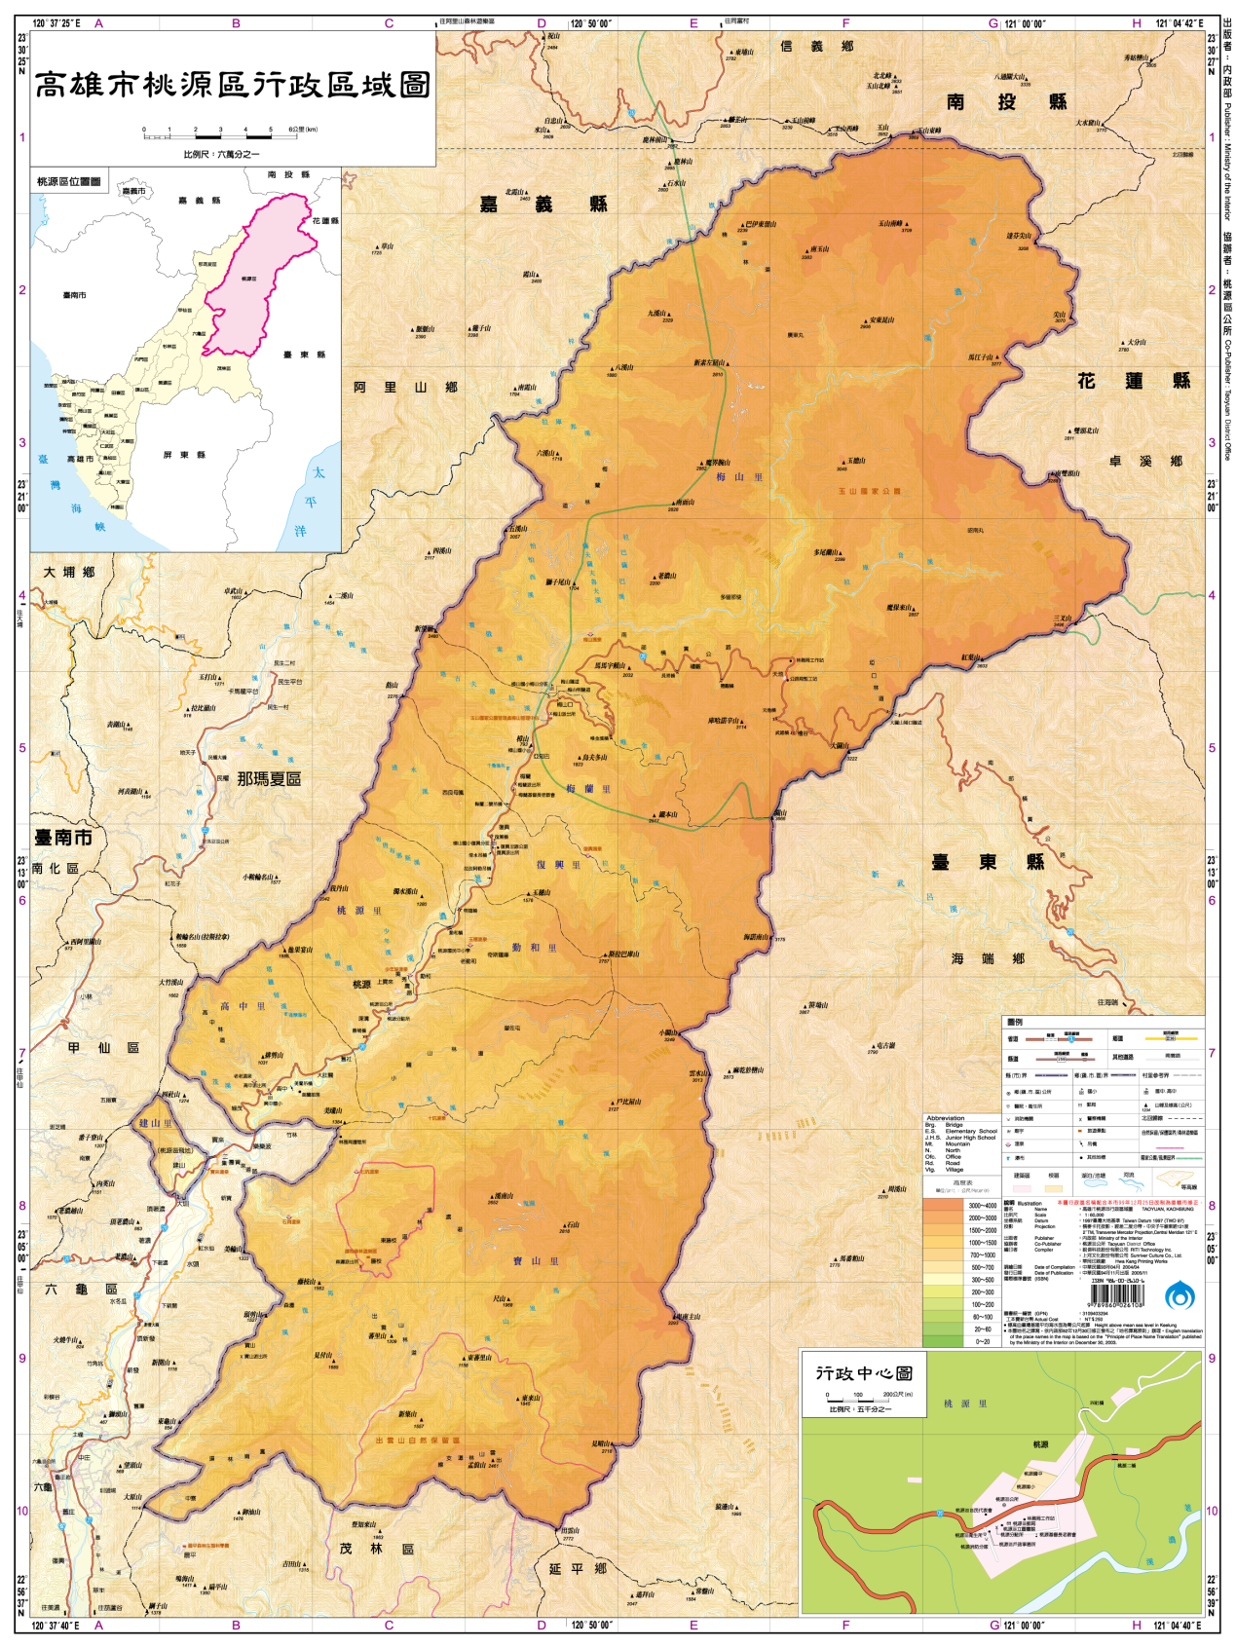
圖2 桃源區行政區域圖

第一節 自然條件
- 環境概述
圖2為桃源區行政區域圖，桃源區位於臺灣高雄市東北部，北臨南投縣信義鄉，東鄰臺東縣海端鄉、花蓮縣卓溪鄉，西鄰那瑪夏區、甲仙區、六龜區、嘉義縣阿里山鄉，南接茂林區，是全市面積最大的區。
- 地質
桃源區地層主要為沖積層及廬山層，廬山層由黑色至深灰色之硬頁岩、板岩及千枚岩和深灰色的硬砂岩互層組成，含有零星散布的泥灰岩團塊，不規則的石英脈，偶夾薄層細粒變質砂岩或粉砂岩，局部出現厚層變質砂岩，或葉理發育完整且具有絲絹光澤的千枚岩。
- 地形
桃源區之地形可依照南橫公路沿線地形變化及荖濃溪的河谷地形來看，加以分類，可分為玉井到荖濃的陡峻山嶺地形，樟山以南荖濃溪大致上是沿斷層發育的，斷層稱為荖濃斷層，分隔中央山脈與阿里山山脈。荖濃到樟山為高山縱谷地形，樟山至埡口溪谷由縱谷轉為橫谷，亦是指從平行山脈走向轉為朝山脈橫向侵蝕的橫谷地形。觀禮到天池之間，河谷兩岸高處出現有肩狀稜。天池北方在拉庫音溪與荖濃溪之間，在海拔一九四二公尺及二三九七公尺處有兩處平坦地，高出河床很多。公路繼續向東行，啞口附近的斷崖、瀑布、高山地形。整個荖濃溪亦有發達的河階群、沖積扇及河岸邊坡的崩坍情形等特殊地形景。
- 氣候
高雄地區的氣溫為夏季炎熱、冬季暖和。年平均氣溫約為攝氏22.7℃，平均最高氣溫為28.6℃，平均最低氣溫為22.6℃，全年以七月之溫度最高，一月溫度最低。全年平均氣溫以六至八月的溫度最高，平均最高溫約33℃以上，一至二月之的平均溫度最低，平均最低溫約16℃左右。
桃源區之年平均降雨量為2757.5mm，其中五至九月份因逢梅雨及颱風季節，所以降雨量較多，冬季十二月份降雨量最少。由於本區沒有氣候觀測站，所以在氣侯的數據是引用六龜區的觀測站資料，至於在降雨量的方面，本區境內，相關專業單位分別在籐枝、梅山、天池、梅山、復興、高山各有設置觀測站，根據中央氣象局資料彙整，其中全年平均降雨量以天池為最多，全年降水日數為一百五十三天；以高中為最少，全年降水日數為一百○七天，雨量主要集中在六至八月間。
- 水系
荖濃溪南北貫穿桃源區，為本區最主要的河川。荖濃溪主流在嶺口以下叫高屏溪，發源於玉山南麓及玉山與東峰北側，匯集玉山山塊西南稜側及中央山脈西北側的水流，經梅山、桃源、寶來、六龜、草圣、大津等地區納濁口溪，之後進入平原地區，至里港而納隘寮溪，再西向至嶺口納楠梓仙溪之後即是供應大高雄都會區用水之高屏溪。
荖濃溪長105公里、流域面積899平方公里。為臺灣第二大溪流，屬於縱谷地形，重要的支流分佈在桃源區境有拉庫音溪、拉巴薩巴溪、薩夫薩夫魯夫溪、帕帕西溪、霍俄索溪、唯金溪、塔古夫庫拉溪、拉克斯溪、清水溪、布唐布那斯溪、美秀溪、東莊溪、桃源溪、塔羅留溪、埔頭溪、綠茂溪。另馬里山溪及楠梓仙溪的源頭亦分別分布在本區的西北方及南方。
兩岸多岩質山壁，較少懸浮泥沙，溪床激流長且多，由於地勢很陡，水流湍急，在雨季時常出現滾滾洪流的壯觀景象，河水浸蝕劇烈，砂石搬運旺盛，在河川進入平原時，形成大量的砂石堆積。而旱季時僅剩乾涸河床，使得在中下游一布砂石場林立，任意盜採砂石的結果，已危害到橋樑與人員生命安全，就如民國85年8月間賀伯颱風來襲時，造成寶來大橋、高美大橋被沖毀，實在值得我們好好去省思。
從經濟部水資源局氣候資料年報得知，荖濃溪平均流量為五五．三六每秒立方公尺，年逕流量為10529.87每秒立方公尺。水位差距大，1、2月旱季平均流量只有13至20立方公尺(每秒)，7、8月雨季平均流量為78.59立方公尺(每秒)。

第二節 人文條件
- 人口與面積
本區南北長約62公里，東西寬約6公里，總面積為928.98平方公里。人口數約為4,315人，本區區民大多以務農為主，轄內共有8里，各里人口統計資料如表1：
表1 桃源區各里107年11月戶口統計
高雄市桃源區各里107年11月戶口數月統計
里 名 | 鄰 數 | 戶 數 | 男 | 女 | 人口總數
合 計 | 39 | 1,358 | 2,268 | 2,047 | 4,315
拉芙蘭里 | 3 | 100 | 158 | 129 | 287
建山里 | 5 | 217 | 382 | 381 | 763
桃源里 | 7 | 299 | 529 | 464 | 993
高中里 | 6 | 246 | 421 | 387 | 808
梅山里 | 3 | 99 | 178 | 133 | 311
復興里 | 3 | 111 | 182 | 164 | 346
勤和里 | 3 | 100 | 140 | 141 | 281
寶山里 | 9 | 185 | 278 | 248 | 526
- 產業發展
本區目前以生態旅遊及民宿合法為重點，配合輔導手工藝、導覽人員培訓及原住民美食，再結合原住民文化及在地農特產，溫泉目前由茂管處做整體規劃。
- 交通建設
除寶山里外，本區有南橫公路臺20線貫穿，通到臺東縣海端鄉(現在南橫公路不開放一般使用)，並有高雄客運行駛本區，交通尚稱方便。

- 災害防救能量設施
- 本區災防設施資訊：
 | 名稱 | 地址 | 電話
中心 | 桃源區災害應變中心  (桃源區公所) | 高雄市桃源區桃源里北進巷1號 | 07-6861132
消防 | 桃源分隊 | 高雄市桃源區桃源里南進巷199號 | 07-6861358
警察 | 六龜分局桃源分駐所 | 高雄市桃源區桃源里南進巷183號 | 07-6861176
 | 六龜分局寶山派出所 | 高雄市桃源區寶山里16號 | 07-6892464
 | 六龜分局森濤派出所 | 高雄市桃源區寶山里藤枝78號 | 07-6892474
 | 六龜分局高中派出所 | 高雄市桃源區高中里興中巷90號 | 07-6881385
 | 六龜分局梅山派出所 | 高雄市桃源區梅山里52號 | 07-6866170
 | 六龜分局建山派出所 | 高雄市桃源區建山巷61號 | 07-6881170
 | 六龜分局復興派出所 | 高雄市桃源區復興里復興巷1號 | 07-6866087
 | 六龜分局拉芙蘭派出所 | 高雄市桃源區梅蘭里113號 | 07-6866087
衛生 | 高雄市桃源區衛生所 | 高雄市桃源區南進巷188-1號 | 07-6861126
- 本區轄管避難收容處所(107年9月20日更新)
管理  層級 | 避難收容  處所名稱 | 行政區 | 里別 | 避難收容處所地址 | 服務里別 | 容納  人數 | 適用  災害
公所 | 高雄市桃源區寶山國民小學 | 桃源區 | 寶山里 | 二集團98號 | 寶山里 | 250 | ■風水災  □地震  □海嘯  ■其他
公所 | 寶山二集團活動中心 | 桃源區 | 寶山里 | 寶山里寶山巷59號 | 寶山里 | 250 | ■風水災  □地震  □海嘯  ■其他
公所 | 建山社區活動中心 | 桃源區 | 建山里 | 建山巷86號 | 建山里 | 120 | ■風水災  □地震  ■海嘯  ■其他
公所 | 高中社區活動中心 | 桃源區 | 高中里 | 興中巷44號 | 高中里 | 80 | ■風水災  □地震  □海嘯  ■其他
公所 | 高雄市桃源區興中國民小學 | 桃源區 | 高中里 | 興中巷44號 | 高中里 | 200 | ■風水災  □地震  □海嘯  ■其他
公所 | 勤和活動中心 | 桃源區 | 勤和里 | 南橫公路3段平台巷36號 | 勤和里 | 80 | ■風水災  □地震  ■海嘯  ■其他
公所 | 馬舒霍爾文化聚會所 | 桃源區 | 梅山里 | 梅山55號 | 梅山里 | 200 | ■風水災  ■地震  □海嘯  ■其他
公所 | 拉芙蘭里活動中心 | 桃源區 | 拉芙蘭里 | 南橫公路5段108號 | 拉芙蘭里 | 70 | ■風水災  □地震  □海嘯  ■其他
公所 | 高雄市桃源區樟山國民小學復興分校 | 桃源區 | 復興里 | 愛玉路38號 | 復興里 | 250 | ■風水災  □地震  □海嘯  ■其他
公所 | 桃源文物館 | 桃源區 | 桃源里 | 北進巷50號 | 桃源里 | 150 | ■風水災  □地震  □海嘯  ■其他
公所 | 財團法人基督復臨安息日教會台灣區會復興教會 | 桃源區 | 復興里 | 復興巷33號 | 復興里 | 60 | ■風水災  □地震  □海嘯  ■其他
公所 | 台灣基督長老教會南布中會復興教會 | 桃源區 | 復興里 | 愛玉路29號 | 復興里 | 60 | ■風水災  □地震  □海嘯  ■其他
公所 | 復興里活動中心 | 桃源區 | 復興里 | 愛玉路20號 | 復興里 | 250 | ■風水災  □地震  □海嘯  ■其他

第三章 災害防救體系及各機關權責

第一節 市級災害防救分工
依據民國105年11月24日頒行之「高雄市災害應變中心作業要點」規定，市府各災害主管機關如表2所列，本所並依權責協助各災害主管機關作業。
表2 高雄市各災害主管機關一覽表
災害種類 | 主管機關
風災(含龍捲風) | 消防局
火災
輻射災害
爆炸災害
水災 | 水利局
土石流災害
坡地(崩塌、地滑、堰塞湖)災害
旱災
震災 | 工務局
公用氣體與油料管線、輸電線路災害 | 經濟發展局
工業管線災害
養殖漁業寒害 | 海洋局
海難(漁港區、漁船海難)
海嘯
空難 | 交通局
海難(渡輪、觀光船)
陸上交通事故(含輕軌共用現有道路部分)
捷運營運災害(列車衝撞或出軌)
毒性化學災害 | 環保局
捷運(含輕軌)工程災害 | 捷運工程局
職業災害 | 勞工局
農、林、牧寒害 | 衛生局
動植物疫災
森林火災
生物病原災害

第二節 區公所災害防救業務大綱與各編組職掌
- 區公所災害防救業務大綱
- 法源依據：
行政院在民國102年6月11日，核定公布之「災害防救基本計畫」，依據其第三編第二章防災計畫擬定之重點，要求各直轄市政府應針對所轄區級地區災害防救計畫，就各相關單位之權責職掌，訂定相關規範。
依據災害防救法第二十條第三、四項之規定，鄉 (鎮、市) 公所應依上級災害防救計畫及地區災害潛勢特性，擬訂地區災害防救計畫，經各該災害防救會報核定後實施，並報所屬上級災害防救會報備查。前項鄉 (鎮、市) 地區災害防救計畫，不得牴觸上級災害防救計畫。
- 業務綱要：
- 區級災害防救體系之建置強化及功能提昇。
- 區級災害應變中心設置與運作。
- 轄區災害防救措施規劃與執行。
- 社區災害防救能力整合與強化。
- 配合轄區災害防救業務之督導考核。
- 轄區災害防救資源、設施、設備之整合及儲備。
- 配合社會局與教育局(區內學校)規劃緊急避難收容處所。
- 轄區災情勘查。
- 輕微災害之搶修。
- 受災民眾收容救濟。
- 協助災後重建組織之業務推動。
- 協助社區辦理災後重建事項。
- 受災民眾狀況、需求之調查統計。
- 其他有關業務權責事項。
- 區公所災害應變中心任務編組與職掌
如圖3所述，依據民國107年4月26日高雄市政府所訂定之「高雄市災害應變中心作業要點」第四點、第六點與第八點第二項所述，規定區級災害應變中心設立位置、應變中心與各單位負責人，開設成立時機、各單位任務編組與職掌等事項。區公所亦得視轄區特性，增減編組及調整各組任務，並由區長指派適當人員運作。
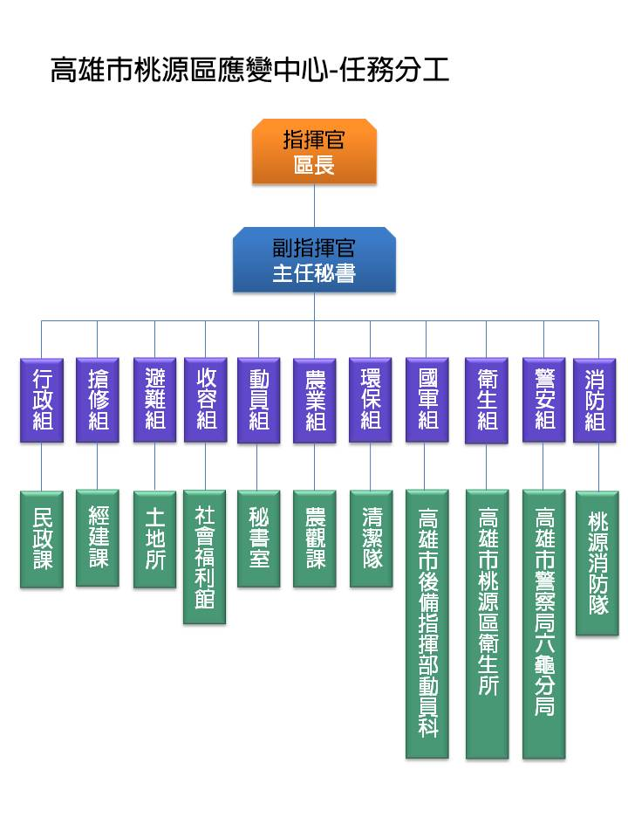
圖3 桃源區災害應變中心任務編組

第二編 風水災害

第一章 災害特性
臺灣一百年來共計發生三百五十次颱風、上千次豪雨侵襲，平均每年發生3.5次颱風與多次豪雨，是臺灣最嚴重的天然災害。颱風是指北太平洋西部地區所出現的熱帶氣旋，除了具有強勁的風力外，也常會帶來大量豪雨；依照交通部中央氣象局104年9月1日修訂之「大雨」及「豪雨」定義：大雨(heavy rain)，指24小時累積雨量達80mm以上，或時雨量達40mm以上之降雨現象；豪雨(extremely heavy rain)，則是指24小時累積雨量達200mm以上，或3小時累積雨量達100mm以上之降雨現象；若24小時累積雨量達350mm以上稱之為大豪雨(torrential rain)；24小時累積雨量達500mm以上稱之為超大豪雨(extremely torrential rain)。
颱風、豪雨是臺灣地區重大天然災害成因之一，據統計自1961年至1985年間，臺灣地區平均每年氣象災害損失約為98億元，其中水利設施(包括防洪工程、海堤工程、灌溉工程)損失佔43.5%，農業損失佔28.6%，其他如交通、電力、電信等設施及漁業、房屋及雜項損失等合計佔29.7%；人員傷亡亦達400人以上。這些損失主要皆是由於每年七至十月之颱風(佔70%)及五、六月豪雨(約佔26%)所造成，由於臺灣地處西太平洋亞熱帶地區，受北太平洋西部及中國南海地區生成；

本區風水災害歷史災情如下列所述。
  - 民國90年的輕度颱風潭美，引進的西南氣流帶來嚴重的豪雨重創高雄市，12小時的總降雨量高達500mm，打破高雄地區200年來暴雨頻率的紀錄，奪走了5條人命及超過13萬住戶電力中斷等災害。
  - 民國93年的七二水災，造成高雄市累積雨量高達2142.5mm，相當於臺灣地區年平均雨量2510mm的90%，總共造成29人死亡、16人受傷、12人失蹤，農業損失總額為89.72億元，除此之外尚有公路毀損、房屋毀損等災害產生；於94年開始起岡山、鳥松、大寮、仁武皆為常常淹水地區。
  - 民國97年卡玫基颱風造成甲仙區嚴重土砂災害。
  - 民國98年莫拉克颱風造成本市那瑪夏區、甲仙區、桃源區、六龜區、旗山區、茂林區、美濃區、湖內區、林園區、梓官區等地區嚴重災害，其中以甲仙區小林里遭土砂掩埋數十戶、數百人死亡最為慘重。
  - 民國99年凡那比颱風，造成本市岡山、大社、楠梓、橋頭、永安、彌陀、梓官等區嚴重淹水災情。
  - 民國101年蘇拉颱風，本市鼓山區、鹽埕區、旗津區、前鎮漁港一帶，因海水倒灌而傳出災情。
  - 民國105年尼伯特颱風，因接近滿潮時期，造成本市多處淹水，災情集中於左營、鼓山、鹽埕一帶。
  - 民國105年莫蘭蒂颱風，因適逢接近滿潮時期，故使本市受災最為嚴重，與尼伯特颱風情形相似。
  - 民國105年梅姬颱風，亦因適逢接近滿潮之原因，故對鼓山、鹽埕一帶造成不少災情。
  - 民國107年8月22日豪雨，因受熱帶性低氣壓影響，導致高強度急降雨，造成本市多處淹（積）水災情。
  - 近年來本區尚無嚴重豪雨導致淹水災情，但仍需注意因連續強降雨致生河川沖刷沿岸住家以及坡地災害的可能性。

第二章 災害預防

第一節 災害規模設定
預防本區在發生最嚴重規模之颱風豪雨災害時，能有最完備的應變處置作為，故必須先完成本區災害規模設定。設定災害規模之目的，在於掌握可能發生最大災害之規模，以及淹水最大範圍與深度，並以此擬定災害防救計畫－包括災前整備、災中應變及災後復原等各項因應措施。
災害規模設定原則，係依據最大降雨量紀錄，以及過去最大淹水災情紀錄等多項因素綜合評估而定。有鑑於地球環境變遷之影響，過去之最大降雨紀錄或許將低估未來最嚴重之降雨情形，因此本市若僅選用潭美颱風事件之雨量將可能不足以反應未來更嚴峻之降雨情形，潭美颱風事件單日降雨量約為重現期距50年之降雨量，在前述之淹水模擬中，較重現期距50年降雨量嚴重之降雨條件包括日雨量600mm、重現期距100年(降雨延時24小時)及重現期距200年(降雨延時24小時)等三種情形。其中日雨量600mm與重現期距100年之總降雨量相近，但若考慮各雨量站之降雨型態不同，則選用重現期距100年之24小時延時降雨為佳；若比較重現期距100年及重現期距200年之降雨，在考慮高雄市防洪排水設計標準(排水五年、防洪二十年)尚未有所提升及市府防救災能量仍未足以應付等因素下，目前本地區災害防救計畫仍以重現期距100年之24小時降雨及其造成之淹水範圍與災害情形為想定對象，擬定減災、整備、應變、復原等各階段之相關計畫，未來在本市防洪排水規模及防救災能量有所提升下，則需再次檢討本地區災害防救計畫之洪水災害規模設定是否需再往上提升。

第二節 災害防救資料庫與資訊通訊系統
為有效使用災害防救相關資料之即時傳輸及相關運用，平時區公所應與各災害防救業務單位配合，進行資料庫建置、規劃及管理；並依照市府防救災資源資料庫填報暨考核計畫，每季定期及不定期進行考核，以有效整合本府防救災資源，隨時進行救災資源維護與更新，以有效管理本區防救災資源，以利中央及市府查詢與調度。以利中央及地方各機關查詢、調度、更新及維護，強化災害應變效率，降低災害損失。
- 資料庫的建置與管理
災害防救資料庫依據功能性可分為基本資料庫、救災資源資料庫、即時災情資料庫及復建資料庫四大類：
- 基本資料庫：主要包含地形圖、地質圖、公共設施、潛在災害等相關資訊，可作為減災、整備、應變、復建等災害防救各階段作業的參考依據。
- 環境資料庫：於區級災害應變中心建置本區行政區域圖、防災地圖及災害潛勢圖等以利查考。
- 公共設施資料庫：建置本區可供收容學校一覽表。
- 救災資源資料庫：主要包含救災資源資料庫及救災設施資料庫，作為應變決策系統指揮調度的依據。
- 救災資源資料庫：災害應變中心人員聯絡名冊，民間救災人力資源資料、醫療資源分布資料、救災機具開口合約廠商分布及民生物資等。
- 救災設施資料庫：建置警政、消防及衛生單位資源分佈圖、危險聚落疏散路線資料等。
- 即時災情資料庫：主要包含災害現況分布資料庫及氣象、水文資訊資料庫，作為災害現況掌握及後續決策支援的參考依據。
- 災害現況資料庫：淹水地點及深度、山坡地崩塌、土石流發生、人員傷亡資訊、建築物損毀狀況、交通狀況、抽水站狀況、水位資訊等。
- 氣象資訊資料庫：中央氣象局即時氣象資訊、降雨資訊、東亞相關氣象網站資料等。
- 復建資料庫：依受災後復原情形，分鄰建置受災戶損失類別調查、申報及補償金額、公共設施損失、各里垃圾轉運點、災民心理輔導人力資料及國軍支援復建進度等資料。
- 資料應用及分享
各災害防救業務單位建置完成之災害防救資料及成果的應用與分享，應訂定使用管理規則，以達資源共享目標。
- 針對各單位災害防救資料庫資訊之申請或取用，應由區災害應變中心控管資料使用目的、範圍及方式。
- 本區應配合高雄市災害應變中心資料庫，展示查詢機制作業程序，並進行各項資料查詢工作。
- 資訊通報系統之建立
(一) 強化資訊傳遞及災情通報聯絡設施、設備，並加強資訊通訊系統之不斷電及耐災性能，確保災時通訊之暢通。規劃通訊系統停電、損壞替代方案通訊線路數位化、多元化、有線、無線傳輸對策。
(二) 辦理通訊設施檢查、測試、操作訓練，同時應訂定相關應變措施計畫，並模擬斷訊或大量使用時之應變作為，以加強因應能力。

第三節 協助監測、預警相關規劃
為降低天然災害來臨時所造成的損失，平時本區應健全災害防救組織及充實災害防救機具、設備；協助高雄市各災害防救主管單位，針對區內各危險地域進行調查及勘查。並依據市災害應變中心提供各項水情及颱風資訊，以預判積水可能之潛勢地區，透過各項通報工具將警訊傳遞民眾警戒；若積水深度預判將超過50cm，除立即通知疏散居民外，並同時成立臨時避難收容處所，以預防及減少民眾生命、財產損失。

第四節 土地使用減災工具
- 災害潛勢地區之劃定
根據水災災害潛勢的分析結果，劃設淹水潛勢地區；在完成上述工作後，進一步針對不同等級之淹水潛勢地區進行各項管理及災害預防措施工作。
- 土地使用管理
土地使用減災管理的種類繁多，在法令、計畫之研擬及修定上，依都市計畫法以及區域計畫法所定之非都市土地使用管制規則，配合高雄市整體災害防救、預防和減災之構想，以及災害潛勢及災害分區劃設結果，進行不同土地使用管理策略以降低災害損失。

第五節 災害防救人員之培訓與教育
  - 災害防救意識提升及知識之推廣
為降低災時重大傷害及損失，應教導市民正確災害防救觀念；災害防救觀念分為災害之減災、整備、應變及復建四階段，並結合民間、學術、志工、專家及實際有參與災害防救之人員等，安排相關災害防救相關知識之教育及觀摩。
- 配合災害防救業務主管機關推動本區防災宣導。
- 運用大眾傳播媒體加強防災宣導，普及民眾防災知識。
- 加強區內各里鄰、社區及山坡地住宅民眾防災觀念；實施里鄰互助訓練，落實社區防災互助。
- 利用里民、社區大會等基層會議之適當時機，推廣防災觀念。
- 依本區災害特性及運用災害潛勢模擬及資料，自行或配合各災害防救業務主管機關之規劃，選擇適當地點，舉行複合性災害、跨區或全市性大型演習，增加其確實性與真實性，並邀請民眾及民間組織積極參與，以因應災害多發及多變的特性，藉由實地教材，教導民眾災害防救知識及觀念。
  - 災害防救人員培訓
為利災時防救工作的執行，平時即應積極參與或舉辦災害防救課程，培訓各類災害防救人員，以備災時所需。
- 配合高雄市政府相關機關，參與各類災害防救課程教育及相關訓練，用以充分瞭解本區災害特性、各類災害潛勢、危險度及境況模擬相關資料及運用，提昇、強化本區防救災人員知能。
- 區內各任務編組於規定期限之前應自行安排課程，加強災害防救之救災能力。
- 推動各社區管理委員會、保全單位及民間企業參與區內災害防救演習。

第六節 預防二次災害
颱風或豪雨等天然災害發生後，局部地區會有淹水、停電、崩塌、地質滑動及土石流等災情，此稱為「一次災害」；惟一次災害發生之後，可能會連帶引發「二次災害」的發生，例如：火災、疫情、廢棄物、危險建築物等。因此應加強防災措施，降低一次災害損失，並加強避難與復原措施，避免二次災害發生。
- 火 災
颱風或豪雨等天然災害發生後，局部地區因淹水、停電、崩塌等災情連動引發如火災、疫情、廢棄物及危險建築物等災害稱「二次災害」。為避免此類災害之發生，應教導民眾使用瓦斯、蠟燭之習慣，以免造成人命傷亡。
  - 加強宣導民眾防火、避火、救火及正確選用照明器材之觀念。
  - 協請各該主管機關、事業單位檢測及加強區內維生管線之抗耐性，減少二次災害的損失。
- 疫 情
颱風或豪雨來襲後，為避免各區因淹水、污泥、垃圾、廢棄物、蚊蟲等造成居家環境污染，本區應隨即進行環境清潔及消毒，並完成防疫準備，以免災區傳染及疫情的發生。
- 廢棄物處置與回收
經過大規模淹水災害，易產生大量廢棄物、垃圾堆積，故為加速災後大量廢棄物清運作業，本區應預先建立垃圾清運及處理程序，以減少對民眾環境衝擊。
- 依據本區選定之垃圾臨時轉運站及集中點實施垃圾清運。
- 加強宣導清運措施，並協請環保局與本區清潔隊加強派員取締濫倒行為。
- 必要時協請本市兵役處協調國軍支援兵力、車輛及機具協助清運。
- 危險建築物與設施處置
為避免本區危險建築物與設施延誤災後復原重建作業的進行，應協請主管機關針對區內危險建築物、公共性建築物、物品及設施等，進行調查及列冊管理；並配合政策需要協助辦理高樓層建築物相關安全性檢查。

第七節 設施、設備之減災與補強對策
防洪工程與設施主要分為堤防、雨水下水道系統、抽水站、閘門、滯洪池等，每年配合水利局於規定期限之前完成本區所有工程與設施之檢測以及雜物、障礙物之排除，若檢測過程中發現工程缺失或設施故障，即進行改善及補強措施。

第八節 歷年災例調查、災害潛勢之分析與災害潛勢地區之劃定
- 蒐集歷年各類災例調查、分析
為減少災害損失，應將歷年災情、災因資料加以蒐集、對於各種災害及搶救困難因素等事項加以檢討、分析，並建置「歷年來重大災例紀錄」，以利未來防災對策之研擬及提醒民眾做好防災準備。
- 災害潛勢分析
運用國家災害防救科技中心公布之潛勢圖資及歷年來重大災例紀錄，進行分析以繪製標定本區易致災地區，並預作減災規劃、改善工程及相關機具佈署等，以降低災害規模減少災害損失。
- 災害潛勢地區之劃定
應用國家災害防救科技中心之潛勢圖資及歷年來重大災例紀錄，配合人口、產業、社會及經濟等因素進行風險分析結果，以劃定災害潛勢地區，並依分析結果按低、中及高風險做分級，作為避難收容處所選定及災害搶救之參考依據。

第三章 災前整備

第一節 區域災害防救計畫與標準作業程序之訂定
- 依「高雄市地區災害防救計畫」相關規範，編修本區災害防救計畫，另於災害來臨前，確實依照程序執行應變任務，以利災害發生之際，即可依照既定計畫及程序執行各項應變行動，迅速掌握狀況，達成災害搶救之任務。
- 本區災害防救計畫與標準作業程序之編修時程，應每隔二年3月底前完成應於規定期限之前完成檢討，必要時得視執行狀況隨時檢討修正。

第二節 災害應變資源之整備
- 搶救設備整備
本區救災相關設備機具與器材，應隨時與負責搶(修)救維護之工程廠商密切聯繫，除訂定開口合約(含工程、人力機具)及運作方式之契約，並造冊確實控管執行。
- 救濟、救急物資整備
- 運用社會局補助區公所辦理災害救助整備經費，積極充實救濟、救急物資及器材之整備，儲放於本區優先設置之避難收容處所。
- 選定災時緊急救援路徑並確保暢通，以利災害發生時，可確實掌握、調度救災物資及設備。
- 救濟物資管理之規定，係依高雄市政府因應天然災害緊急救濟民生物資儲存作業要點之規定辦理。

第三節 災害防救人員之整備編組
- 災害防救人員動員系統
- 建立災害緊急應變人員之動員計畫。
- 明訂災害應變人員緊急聯絡方法、集合方式、集中地點、任務分配、作業流程及注意事項等。
- 為執行防災業務計畫，並配合市級災害應變中心之指示從事各項災害應變措施，平時即應規劃區級應變中心任務分組機制。
- 建立動員民間組織與志工之整備編組之機制。
- 災害防救人員整備
於每年4月30日之前，完成各類防救資源、人員名冊整備造冊列管，並適時更新人員異動情形。

第四節 緊急醫療救護之整備
- 當災害及突發性重大災害發生時，為降低本區民眾生命傷亡損失，應於平時配合規劃、建立緊急醫療救護與資源整備等工作。
- 透過里、鄰長及各里幹事，鼓勵社區居民積極參與社區災害防救組織、企業團體所舉辦的災害防救訓練及演習，並儲備包括水、食物、醫療用品等逃生用品。社區災害防救組織平時應針對該地區災害之特性，加強初期災害的預防，並鼓勵居民參與針對區域人員救助及避難，進行之相關訓練及演習。
與轄區醫療院所密切聯繫建立管道與名冊。

第五節 演習訓練與宣導
- 區域應變演習
為檢視災害防救業務辦理現況成果、以及提昇災害應變能力，每年配合消防局、水利局所規劃辦理之災害防救演習，依照本區可能發生之災害情境、規模，辦理年度整合演練。由指揮官實際進行本區災害應變中心之運作、應變召集、決策支援資訊系統應用、監測及預警資料判讀、疏散命令發布、災情蒐報、避難疏散、現地救災演習、支援作業、緊急動員等各項救災及支援項目。
每年配合消防局、水利局所規劃辦理之災害防救演習。
- 年度整合演習
- (略)。
- (略)。
- 專業技能訓練
本區各相關災害防救工作成員應接受災害防救講習，講習由指定機關辦理或委由民間專業機構辦理，邀集專家、學者傳授新知能、新規定、交換工作心得及災害防救相關事宜，以確保災害防救人員之安全及搶救作業之順利進行，講習規定及時間另定之。
本區各相關災害防救工作成員應接受災害防救講習，講習由指定機關辦理或委由民間專業機構辦理。
- 社區訓練
針對災害防救工作成員與一般民眾社區居民，實施本區各類災害及狀況模擬之訓練，藉由平時的演習及災害狀況模擬演習，使災害防救組織成員與一般民眾皆能熟悉本區救災作業流程及手續，對應相關災害應變作為，全面提升災害防救能力。
- 災害防救宣導
- 災害防救意識之提升：
加強本區各機關、學校及各公共場所之教育宣導。
- 結合區內民間與企業團體推廣防災觀念。
- 加強本區里、鄰、社區民眾之防災觀念，並實施鄰、里互助訓練。
- 依本區各災害特性及運用災害潛勢模擬等資料，選擇適當里、鄰或社區做示範及演練地區，藉由實地教材，教導民眾災害防救知識及觀念。
- 區級應變中心編組人員災害防救觀念之提升：
- 略。
- 略。
- 講習內容應包含建立緊急災害防救體系、介紹災害防救方案、重大災害現場搶救處理程序、區防災會報之編組運作、防災準備工作及應變措施及災害查報與通報系統等相關事宜。

第六節 維護、檢修相關設施與設備
- 在每年規定期限之前，應配合水利局，協助完成區內防洪排水工程、設施、機具檢查與維修作業，並進行排水系統雜物、阻塞物清理作業。
- 本區各防災任務編組，皆應於規定期限之前備妥足量防災機具、油料、發電機等器材，並維護確保機具可正常運作。
- 各相關編組應於規定期限之前完成街道巷弄之水溝管線、人孔淤積調查，並進行清疏作業，維持本區排水、下水道系統之正常排水功能。

第七節 設置、管理避難收容處所與設施
藉由緊急避難收容處所之開設、相關設施設備與編組，以及各項先期整備措施等作為，期使當災害來臨時能立即、安全及迅速收容受災民眾，以降低受災民眾生命與財產之損失。
- 依據高雄市避難收容處所相關管理辦法、規定，作為區內避難收容處所管理之依據。
- 本區設置避難收容處所、設施之管理，平時即應指定專人或專屬單位，負責管理與維護；災時由開設避難所之學校或單位代為負責檢測、管理。
- 避難收容處所開設時，應將開設日期、場所、收容人數、聯絡電話、管理負責人及預定開設期間等資料，依規定格式通報相關機關。
- 避難收容處所開設後，避難人員應造冊管理，並佩帶臨時識別證以資辨識，並協請警察機關協助避難所安全警戒、秩序維護及進出管制等事項。
- 經指定為避難收容處所的學校之校長與教職員工，應參與部分工作分擔協議及啟動體制計畫的策定。
- 避難收容處所之設備由區公所、學校、託管單位分別負責購置、保管及維護。

第八節 避難與救災路徑之規劃與設定
- 建置避難救災路徑圖
運用災害潛勢模擬分析及資料，套疊本區各里現況圖，劃設適當避難救災路徑、完成相關避難圖示，作為災時災區民眾進行自發性避難行為時依據。
- 研擬防救災道路劃設準則及依據
- 進行災時緊急避難道路、消防輔助道路、救援輸送道路及緊急道路等路徑之規劃及設定。
- 避難救災路徑劃設完成後，應設置告示牌，並確實執行道路管理，以防違規停車或佔用道路之狀況產生，影響避難救災路徑通暢。
- 替代路徑之規劃及設定
在發生重大災害，導致大規模交通道路癱瘓後，替代路線之選定，應以各工程及養護單位集中搶修，以及各緊急救援單位之運送需求為前提之考量，使救難單位可以迅速抵達現場、援助物資運送能順利輸送、災民得以迅速撤離並妥善收容；替代路線之規劃選定原則如下：
- 參考淹水潛勢分析－參考高雄市淹水潛勢圖，路線的選定以避開600mm降雨量造成50cm以上淹水區域為原則。
- 維持各行政區內指揮運作正常－以各行政區為單位，選擇區災害應變中心消防、警政等救災單位之鄰近主要幹道，以維持區內指揮運作。
- 選擇醫療院所、災民救濟場所－考量緊急醫療院所、災民避難收容處所及救災物資儲放地點，以使傷患救助、災民收容救濟等事項得以順利進行。
- 考量各行政區間救災資源相互支援－維持各行政區間重要幹道的暢通，以利救災物資相互支援、調度。
- 維持對外交通聯繫順暢－考量聯外道路、橋樑與重要幹道之順暢，使外界救援單位可以順利進入本區支援搶救。

第九節 災害應變中心之設置規劃與運作
- 災害應變中心成立時機
- 略。
- 略。
當重大災害發生或有發生之虞時，為預防災害或有效採取災害應變措施，災害防救業務主管機關應視災害規模、性質及災情報告市長，成立市級或區級災害應變中心；各區公所於接獲成立區級災害應變中心之通報後，應由區長擔任指揮官，並通知相關編組人員進駐。
- 前進指揮所
根據區內受災現況或可能造成相當規模之災害，於受災地點周邊，設置臨時前進指揮所，負責指揮緊急應變對策及與相關機關進行聯絡協調作業，立即將災害狀況通報區災害應變中心。
- 應變中心設置、縮小編組及撤除原則
- 略。
- 略。
- 略。
- 災害應變中心撤除後，如有其他災情發生，由119、110或本區值日人員代為受理。
- 災害緊急應變處置已完成，後續復原重建可由各相關機關或單位自行辦理時，災害防救業務主管機關首長得以書面報經指揮官同意後撤除本中心。區級災害應變中心之撤除，亦同。
- 災害應變中心規劃
為確立本區災害應變中心能充分發揮危機處理的應變功能，應變中心所在的建築應有足夠的防洪耐災能力，並配備各種完善精良的通訊、資訊及軟、硬體設備，統合通訊網路系統。另災害應變中心設置應有備援災害應變中心之規劃，可相互支援因應，分散災害風險。
- 通訊系統設備：
- 有線網路：宜具備內部網路線及對外網路線。
- 無線電通訊：具備消防及警察無線電機組與市級災害應變中心聯繫。
- 電話及傳真機：用來聯繫各相關單位(含有線電話及衛星電話)。
- 電腦科技設備：
- 電腦設備：手提型電腦、個人工作站(桌上型電腦)及資料伺服器等。
- 電腦輸出設備：印表機等，以便輸出圖形、報表及文字資訊。
- 備援系統設備：
- 不斷電系統：應變中心所有電腦及電器設備宜配備不斷電系統。
- 系統資料備份：伺服器上的重要系統資料應異地備份，以備不時之需。
- 視訊設備：為配合市級災害應變中心召開遠距視訊會議，區級災害應變中心宜具有影音傳輸設備等。
- 添購發電機、照明及廣播設備，並視預算籌編情形配發鄰里長喊話器、手電筒等緊急備用器材。
- 規劃設置備援應變中心：
- 區級災害應變中心以區公所為開設地點；惟避免遭遇不可抗力之因素致使無法於區公所成立，故平時應於區內規劃設置備援應變中心之地點。
- 相關硬體設備功能應與暨有災害應變中心相同，設備內容力求簡單化及實用性，且須能提供即時119、110、水情中心資訊以及重要防救災資料庫，災情傳遞系統及報案電話線路亦應具有自動備援功能。
- 前進指揮所
前進指揮所成立之目的，為在重大災情發生的地區，快速蒐集災情、決策、指揮，減少決策指揮傳遞之時間。為考慮作業方便與災情傳遞通訊設備，得於受災地點周邊，設置前進指揮所，以利指揮官掌握現場實際情形，做出即時決定。

第十節 請求支援協助
透過請求市府支援機制，達到資源調用、儘速進行災中搶救及善後復建工作的推動，以強化災害應變能力並降低災害損失。
- 災害級數判別(略)
- 第三級：本區局部地區發生災害。
- 第二級：本區全列為受災地區，但仍為區災害應變中心之機具與人力，或是請求部分支援後，尚可以處理之範圍。
- 第一級：本區全部列為受災地區，並且通訊中斷、區災害應變中心機具人力或請求部分支援後仍無法作處理之災情。第三、二級屬區指揮官可掌握之範圍，第一級則屬區指揮官已無法掌握處理需請市級災害應變中心處理之範圍。
- 請求支援
- 略
- 略
- 本區災害應變中心組長以上人員，下班後或外出時應開啟行動電話以利通聯。
- 其 它
- 透過每年與民間廠商訂定開口合約及相關支援內容、程序、時機、聯繫等以契約規範之方式，建立相互合作關係。
- 平日即設置民間志工、慈善團體的專門窗口，負責統合聯繫，並於災害發生時受理各界援助，作有效運用。

第四章 災害應變

第一節 災害應變中心開設與運作
為預防災害有效推行災害應變措施，當災害發生或有發生之虞時，由區長依市級應變中心相關規定及視災害規模成立區災害應變中心；為處理災害防救事宜或配合災害應變中心執行應變措施，由區級災害應變中心各編組組成單位同時成立或提前成立緊急應變小組。
為有效推行災害應變措施，當災害發生或有發生之虞時，成立區災害應變中心由區長擔任指揮官，通知各編組人員進駐，處理本區災害防救事宜。
壹、成立前之前置作業
- 確定應變中心編組名冊之正確性。
- 準備災害應變中心之頭銜牌。
- 準備應變中心編組名冊、接受民眾災情查報紀錄與里幹事聯絡清冊。
- 制定應變中心進駐輪值表，於成立災害應變中心時立即進駐輪值。
- 裝配並測試應變中心電信設備。
- 製作應變中心作業人員簽到表。
- 緊急應變小組之運作，為因應緊急狀況動員集合、成立災害應變中心之先期工作，且應立即執行災害任務分工與相關救災應變工作。
- 緊急應變小組之動員：
- 人員動員：災害應變中心各編組單位依相關規定成立緊急應變小組，成員為該項編組主要執行分工人員，應遵守相關規定完成報到及執行任務。
- 機具物資動員：依程序調度災害防救資源，預作準備或立即展開初期搶救。
- 災害應變中心開設準備：
- 災害應變中心庶務。
- 資訊蒐集與災情通報。
- 彙整並提供防救災相關資料。
- 緊急應變小組之運作方式：
- 緊急應變小組由區長擔任召集人兼指揮官，召集所屬單位、人員及附屬機關予以編組。
- 緊急應變小組應有固定作業場所，設置傳真、聯絡電話及相關必要設備，指定全天候待命人員與職代，受理電話及傳真通報，對於突發狀況，立即反映與處理。
- 緊急應變小組應主動互相聯繫協調通報，並執行災情蒐集、查證彙整、通報、災害搶救及救災資源調度等緊急措施。
貳、成立區級災害應變中心
- 成立時機：
- 依災害發生時或有災害發生之虞時，依高雄市災害防救業務主管機關通報，視災害規模、性質及災情報告市長，即刻成立本區災害應變中心，以執行災害緊急應變事宜。
- 區內遇有重大災害發生或有發生之虞時，得先行開設區級災害應變中心，區長並應立即以口頭報告市長及通知本市災害防救辦公室，並於三日內補提書面報告。
- 區公所於接獲成立區級災害應變中心之通報後，由區長擔任指揮官，並由行政組通知相關編組人員進駐，相關編組與分工職責依本區災害應變中心編組進行。
- 撤除時機：災害緊急應變處置已完成，依高雄市災害防救業務主管機關研判，後續復原重建可由主管機關(構)自行辦理時，指揮官得視狀況撤除災害應變中心。
- 成立條件：區級災害應變中心成立之條件應考量下列因素後另定之：
- 重大災害發生或有發生之虞時，高雄市災害防救業務主管機關(單位)首長應以書面報告市長有關災害規模、性質與災情，影響層面及緊急應變措施等狀況並提出具體建議市長成立市級或區級災害應變中心，經市長指示成立時，立即通知各相關災害防救機關(單位、團體)進駐作業。
- 市長指示成立時，得視災害狀況通知全部或部分區災害應變中心開設。
- 上級(中央)指示成立，經高雄市災害防救業務主管機關(單位)首長陳報市長，市長裁示成立時。
- 高雄市各區區長於轄內發生重大災害或有發生之虞時，得以書面或口頭報告市長即時成立該區災害應變中心，同時副知市災害應變中心。

第二節 資訊蒐集、災情通報與查報
為有效執行災害應變措施，使指揮官能迅速研判災情，並進行適當之指揮決策，有賴於相關資訊的即時掌控，使決策者於最短時間內獲知本區災情狀況，下達正確研判與指令執行防救災工作，以防止災情擴大。
- 資訊蒐集與處理
- 靜態防救災資料：透過里鄰系統調查區內各項防救災相關資訊及民間相關災害防救單位之資訊、充實災情分析之相關資訊。
- 災時動態資訊及災情資料：包含颱風動態之即時資訊(如氣象、風速、暴風範圍、路徑、降雨強度、水文、水位警戒等)及市級災害應變中心提供各項通報之災情資訊，另本區災情蒐報即時資訊等。
- 里鄰監視系統災情通報資訊：透過里內建立之監視系統(里、鄰、巷、道間裝設之錄影設備及監測系統通報器等)，及里鄰長、里幹事及里民、巡守隊、義警消等志工災情查通報等資料。
- 災情資訊通報機制
- 依據內政部「執行災情查報通報複式佈建措施」，透過分層蒐集及回報，規劃與建置查報傳遞流程，使災害發生時，縮短災情回報流程，能建立暢通之通報管道，即刻通報相關單位指派人員及機具搶救及搶修，期使災害降至最低之程度。
- 各里建立自救體系，災害發生時，在各支援搶救單位人員未到達前，能充分利用里內有限之人員及資源做先期之搶救工作，期使災損降至最低。
- 建立本區災害勘查及彙報體系，於天然災害發生後24小時內立即由勘查人員查報回報轄區內財產之損害情形，並由應變中心權責編組彙整，立即辦理各項災民收容及救災工作。

第三節 災區、警戒區管理與管制
區級災害應變中心，應就受災害影響區域或經研判將致災之區域劃定警戒範圍，並擬定相關管制計畫，檢附管制區圖、管制範圍、管制時間及管制理由向市應變中心及指揮官，提出劃定警戒範圍之申請。
- 警戒區域劃設
- 由市級災害應變中心指揮官直接劃定一定管制範圍區域。
- 本區指揮官於管轄區域內提出管制範圍計畫，經高雄市指揮官核准後執行：本區指揮官於管轄區域內，就實際受災範圍，提出警戒範圍計畫，並繪製警戒路段地圖，填寫建議申請表由指揮官認可後向市級提出申請。
  - 劃 定：依據本區易受災特性、歷史受災地點等資料，考量實際災害性質及路線，預估會對本區造成之災害規模和其他影響，如交通因素考量由避難組、收容組、動員組及搶修組等編組組長共同選定地點並繪製管制路段地圖，填寫建議申請表由指揮官認可後向市級提出申請。
  - 執 行：由避難、收容、動員及搶修組組長調派組員，依該區域實際受災狀況進行管制。
  - 公 布：依據市級核定文號執行張貼公告及宣導管制範圍內居民週知並遵守，因狀況異動有補充再為處分或撤銷時亦同；其公告方式除於劃定區域範圍明顯處張貼公告外，並得採行下列方式：
- 警戒區公布
- 於市府或區行政中心之公告欄張貼公告。
- 刊登於新聞紙。
- 使用廣播、電視、網路、通訊設備或其他電子媒體發布。
- 於劃定區域範圍現場以警戒帶、告示牌或其他標示警示。
- 執行交通管制
受災地區警戒、管制範圍之劃定，目的在於控制災情以及避免二次災害的產生，為確保災害現場安全性與搶救工作順利推行，應透過交通管制減少搶救人力外之因素影響救災工作，並限制、禁止非救災人員進出災害現場，造成不必要之傷亡或損失。
- 局部性受災地點或管制區域之交通疏導：
- 受災地區非屬全面性時，可針對部分路段進行交通管制，透過搶修組調派員警及避難組組員協助疏散及疏導附近民眾出入通行，達到受災地點的隔離，使搶救工作順利推動。
- 以警戒帶、告示牌或其他警告標示作為圍籬工具。
- 進出通行人員一律配帶識別證，但執行公務人員得以公務識別證或身分證明文件作為進出識別依據。
- 災害發生後或受管制地區無危險之虞時，應於最短時間內恢復交通。
- 全面性(大範圍)受災地點或管制區域之交通疏導：
- 受災區域範圍過大或災情有繼續擴大之虞時，應禁止非相關之人車進入現場，並派員輪班實施警戒工作。
- 調度車輛協助災區受災民眾疏運及管制範圍內相關物資的運送。
- 以警戒帶、告示牌或其他警告標示作為圍籬工具。
- 全面進行搶救及搶修復建工作，於災後在安全考量下仍調派交通員警維護附近交通之暢通。
- 安全維護及警戒
為保障受災區域安全及預防犯罪發生，保障災區民眾的安全，應統合區內各編組單位，調派人力進駐災區有效警戒管制，嚴格管制並進行過濾，避免宵小或不法之徒趁火打劫。
- 局部性災害受災區域內治安警戒及維護：
- 應變中心編組：針對災區區域狀況及範圍，由本區任務編組－搶修組、避難組、收容組－調派區內警察機關成立安全警戒編組，分置警戒人員管制人員、檢查人員等任務編組輪班，執行安全警戒任務。
- 民防人員納入編組：針對受災地區轄域內，平時所建立之守望相助巡守隊及義警民防人員納入警戒巡守編組內，成立支援小組協助警力編組人員，維護治安工作。
- 全面性(大範圍)災害受災區域內治安警戒及維護：
- 應變中心編組：當本區發生大範圍全面性災害發生時，除各任務編組全員調度動員外並納入民間志工團體及民防人員分配至區內各受災地點做治安巡守及維護和警戒工作。
- 申請市級調度國軍支援：受災範圍超過區級能力所為時，除請求國軍預置兵力協助外，若仍有需要並向市級災害應變中心申請額外國軍人力調度支援。

第四節 緊急動員
災害防救動員機制之啟動，首先應確定災區安全性，再將人員分三階段進入災區，第一階段為現場安全調查、管制人員，第二階段為緊急應變小組人員，第三階段為民眾、媒體等，以維持災區現場狀況及人員之管制。
- 災害現場人、車輛之派遣
- 依平時建立之救災人力、機具、車輛資源作管控，除本區之各項防救災資源外，還包含民間之救難資源；災害發生時，並針對各防(搶)救編組單位救災人力機具車輛統一動員、指揮、調派，有效運用資源，發揮整體救災效率。
- 由各編組單位就其分工依災情狀況，於災情狀況逐次升高時統合動員民間力量投入救災工作。
- 支援申請及調度
區災害應變中心指揮官，如遇災情嚴重需請求支援時，應向市災害應變中心請求支援及調度。
- 國軍支援申請及調度
當重大災害發生且受災情況嚴重，本區防救災能力無法因應處理時，應依據國軍協助災害防救辦法第六條規定，協請兵役局本市兵役處轉高雄市後備指揮部轉各作戰區提出申請。
- 民間支援
平日與區內民間企業、民防組織、志工團體建立聯繫體制，並於各項防救災演習時鼓勵其參與，使各民間單位熟悉防救災作業程序，以利災害發生時搶救工作之推行；並配合協助各區衛生所，於必要時得發動區內開業醫師參加醫護受災民眾工作。

第五節 避難疏散與緊急收容
災害來臨時，為確保人民生命之安全，應視危害程度之大小，勸導或強制當地民眾進行避難疏散，並提供避難收容處所、避難動線、臨時避難收容處所及災情蒐集等相關資訊，防止災害與後續二次災害造成更多人員傷亡。在本區災害應變中心未成立時，如遇緊急情事急需疏散時，由區長下達決策並由區內警察機關協助執行疏散命令，若區長不在則由代理人進行決策。
- 避難疏散的通知
透過里鄰監視系統、里鄰長及里幹事查報系統及市級災情通報資訊，將本區風水預警相關資料傳送至災害應變中心，經區指揮官裁定強制撤離，執行避難疏散宣導。
- 透過防救通信系統及設備，於本區災害應變中心設置災情通報專線，提供防救災各編組查報及執行人員回報災情及相關訊息，確保對外通信暢通，確實掌握各地災情。
- 協請區內消防、警察機關於車輛上加裝移動式緊急廣播及警報設備、強力擴音器等設備。
- 於區內警察分駐派出所警察局、消防隊等場所，增設行動通信基地台，並強化不斷電系統。
- 加強鄰里廣播宣導與告知民眾避難需要注意事項之通知。
- 動員區內民政人員，進行民眾避難疏散勸導工作，並協調警察、消防單位協助進行避難疏散作業。
- 避難疏散作業方式
對立即有災害發生之虞地區，由區公所、消防機關與警察機關派員共同執行疏散作業，必要時得強制執行之，並視情況請求市級災害應變中心之協助。
- 每年規定期限之前，避難組針對本區低漥與老舊山坡地聚落等易受災地區，調查範圍住戶資料，以作為執行疏散民眾之依據。
- 規劃以住宅單元為單位(戶口數)避難疏散模式，確實掌控實際避難人數，提昇災時避難疏散工作執行效率與成效。
- 以住宅單位分組分區之概念，由鄰、里長與里幹事以定點定時廣播或傳單方式傳達地區災民，並由消防機關與警察機關協助執行避難疏散工作。
- 依據災情分析及易受災地區相關資料透過圖解作為避難路線與緊急避難收容處所等規劃。
- 受災區域之民眾疏散及運輸工具
- 受災區域民眾疏散連繫，相關機具、路徑與運輸暢通之確保。
- 先期訂定疏散路線及相關圖表作為災中應變之依據。
- 協調大眾運輸工具支援(如運輸業者)，優先進行疏散地區民眾車輛支援。
- 避難者原則上以統一之交通工具接送(如大客車等大量運輸工具)，避免因私人交通工具阻斷道路或影響交通。
- 本區緊急應變中心災害應變中心緊急疏散單位及任務分工：
  - 搶修組：搶救所需工程機具、人員調配事項、輕微災情之搶修及搶險及復舊事項及其他有關業務權責之聯繫事項。
  - 避難組：辦理災情查報及彙整傳遞、管制統計、協助災害潛勢地區民眾緊急避難、疏散撤離、統(登)計事宜。
  - 收容組：辦理臨時災民收容、救濟慰助調度及配合主管機關安排、管理民間救難、志工團體等支援事宜。
- 緊急收容計畫
經區指揮官裁定，區域已達應強制撤離標準時，應依本區疏散路線執行疏散作業，並將受災地區居民集中收容於就近之避難收容處所。
- 執行工作：
- 請各里辦公處協助查訪區內獨居老人、身心障礙者、兒童及少年安置及教養機構、弱勢團體狀況，以利裁定疏散時優先執行緊急收容。
- 加強緊急避難收容處所通訊及運輸器材及設備。
- 緊急避難收容處所劃設及開放，應具便利性、機動性及安全性。
- 本區災害應變中心收容單位及任務分工如下：對於疏散後之危險山坡、低漥或可能受災地區，經警戒解除、相關權責單位並進行適當處理確認無安全疑慮後，始得開放居民返回，並得依情況追蹤居民返家後狀況。
- 避難組：辦理災情查報及彙整傳遞、管制統計、協助災害潛勢地區民眾緊急避難、疏散撤離、統(登)計事宜。
- 收容組：辦理臨時災民收容、救濟慰助調度及配合主管機關安排、管理民間救難、志工團體等支援事宜。
- 動員組：辦理國軍支援協調、衛生醫療、環境清潔、衛生消毒、防疫評估事宜。
- 緊急避難收容處所之設置及管理：
  - 區級指揮官視實際情形，安排就近學校或寺廟進行災區民眾收容作業：
- 避難組：有關協助災民疏散、收容事宜。必要時協助收容組辦理受理登記。
- 收容組：收容、救濟、避難收容處所門禁、警戒管制。
- 動員組：環保(避難收容處所消毒)、衛生(醫療人員及衛生諮詢)事宜。
  - 優先收容學校場所開設後，應隨時掌控災情，並與第二、第三緊急臨時收容地點保持聯絡，並預作隨時開設之準備。
  - 避難收容處所除應考量熱食、盥洗、禦寒衣物等物資供應與存放地點，並設置通訊設施，隨時掌控災情傳遞及運輸路線順暢，確保避難收容處所安全。
  - 連結民間團體及社區災害防救團體等志工組織，提供受災居民心理衛生服務、慰問事宜。
  - 本區災害應變中心收容組，應統計查報災民人數，並將本區避難收容處所人數通知市府收容業務執行單位，以利辦理後續救濟事宜。
(四) 於疏散後之低漥或可能受災地區，經警戒解除且相關權責單位確認無安全疑慮後，始得開放居民返回，並依當時情況追蹤居民返家後狀況。

第六節 急難救助與後續醫療
災害發生後，本區災害應變中心應運用災前簽訂有關物資、裝備、器材調度開口合約廠商，與專業技術人員支援計畫，對災區進行搶救工作；如災情持續擴大時，需要請求外在救助及相關支援時，應向市級災害應變中心回報，由市級災害應變中心發布訊息，請求中央、民眾、企業組織、國際救災組織及志工團體之協助；本區災害應變中心並應將受援助之人員調派、設備、物資集中列冊管理。
- 急難救助作業之執行
救災應以生命之救助為第一優先考量，並對受傷居民、老人、幼童、身心障礙等弱勢族群優先進行救助；不僅提供災民熱食、口糧及衣物，並將其送至避難收容處所或醫院進行治療。
- 災害救助金之支援管理
高雄市市民或行旅高雄市之他縣市之人民，在本區遭遇天然災害或其他重大災害事件，致受傷或死亡者依高雄市災害救助金核發辦法，申請發給慰問金。
- 醫療救助作業之執行
- 區內消防機關及衛生共同協助執行醫療救災工作。
- 災情如持續擴大，區內消防機關及衛生所救護人員無法負荷時，應尋求市級應變中心協助調度。
- 後續醫療
- 本區災害應變中心接獲民眾報案後，應立即通報高雄市政府消防局救災救護指揮中心，並將相關資訊通報高雄市災害應變中心。
- 建置本區緊急通報聯絡網，以利即時反映因災害所引發之突發事件，並追蹤區內受災者後續醫療情形。

第七節 物資調度及供應
物資調度供應主要為確保災害發生時，能即時提供水、電、瓦斯、食物、生活必需品、交通、管線等應急物資及設備，滿足災區民眾日常生活基本需求。因此建立維生應急物資、設備緊急調度與處理機制，實為災害應變作業體系不可或缺之一環，相關物資調度供應作業原則如下：
- 維生應急物資儲備地點，應有耐災、耐洪或近易受災地點可達最速供應需求之考量，避免災時物資受損及供應不及(本區已將部份救災物資預先存放於優先設置之避難收容處所)。
- 維生應急物資及水源、日常生活必需品之供給，應以人口數量及地區特性為主。
- 建置與相關維生物資之公民營相關事業單位(電信、電力、瓦斯、水)之指揮聯繫管道。
- 災害應變中心應辦理食物、飲用水、藥品衛材及生活必需品調度、供應等事宜，應以集中調度為原則。針對本區易受災地區，其維生應急物資調度分配應列為第一優先考量。
- 遇有本身物資存量不足時，得視調度需要請求市府相關機關調度，以提供受災民眾救濟物資。
- 建置維生應急(電力、電信、瓦斯、水)公、民營相關單位緊急聯絡名冊。
- 相關物資調度供應及運輸原則說明如下：
- 民生用水的供給：為因應水利設施或自來水管線遭受損壞，造成無法供應的情形或大規模停水等情形，故應確實掌握災時實際情況，運用有限水源，做適當的調配供應；並協調自來水公司於災區設立供水站，或以水車定時巡迴加水，維持災區民眾基本用水需求。
- 食物與生活必需品供給：災害發生時災民的生活必需品，應依所獲得支援及本身物資存量迅速確實進行分配。
- 道路交通運輸：
- 保持交通運輸通暢。
- 預先規劃替代道路。
- 建立障礙物排除對策。

第八節 提供民眾災情資訊
- 災情發布與媒體聯繫
- 本區災情及相關災訊發布，應由高雄市或區災害應變中心統一對外發布訊息，並透過傳播社群媒體協助，使民眾確實瞭解災情最新動態，隨時掌控災情變化。
- 災情發布應設專人負責與媒體聯繫，避免災情在傳遞與發布上，產生訊息誤傳與預判狀況。
- 災情之諮詢
設置專用電話與單一窗口，提供民眾災情之諮詢，提供民眾及正確之災情訊息，避免因錯誤資訊而造成民眾恐慌。

第九節 罹難者處置
重大天然災害發生時，受災地區充斥著許多不確定的危害因素，可能會造成人民財產的損失，甚至造成災區人民的失蹤或傷亡，應針對失蹤者進行詳盡的搜索，並應對不幸罹難者之遺體設置存放場所、遺體相驗、建立罹難者名冊及殯葬等事宜，訂定相關辦法。
- 罹難者相驗：
針對本區於災害地區尋獲之罹難者遺體，應由警察機關進行搜證辨識，並協調本地檢察機關儘速進行罹難者遺體相驗工作。
- 有關災害罹難者之身分確認及處理工作應包含：
- 若有失蹤人口，則依搜索計畫進行搜索。
- 戶政事務所配合各級業務機關之查詢，提供罹難者戶籍資料。
- 進行罹難者相驗工作，應保持現場完整，先通報警察機關調查死者身分、死亡原因，報請地方檢察機關相驗，並由警察機關通知死者家屬及社政單位到達處理遺體存放及遺族服務救助事宜。
- 轄區警察機關對於災害現場應實施必要之封鎖警戒、保存現場，嚴禁非勘驗、鑑識及搶救人員進入，以防止趁機竊取財物及破壞遺體、現場等不法行為；發現遺體應指派鑑識人員支援，就發現地點、死亡狀況逐一編號照相(攝影)與紀錄，並迅速通報檢察官相驗。
- 檢驗遺體應報檢察官率法醫師或檢驗員為之，並請法醫作鑑別遺體需要之處置與記錄，非相關人員不得隨意碰觸及翻動遺體。
- 若本區有失蹤人口，應立即回報市級災害應變中心，並通知就近轄區消防、警察機關進行搜救。
- 罹難者處理：
罹難者處理，應預先選定鄰近適當之場所，並經初步之佈置及隔離後供緊急應用，另有關現場秩序之維持及管理，應由轄區警察機關負責辦理。
- 針對罹難者殯葬處理事宜，依市級相關規定辦理。由市府社會局協助罹難者家屬辦理喪葬善後事宜，另有關遺體接運，由高雄市政府民政局殯葬管理處依所管轄範圍分別負責。
- 建立民間可用罹難者遺體接運車輛及人員資料庫，以備災時緊急狀況發生時之需要。
- 進行罹難者遺體處理時：
  - 應指派鑑識、法醫人員捺印死者，詳細檢查紀錄死者身體特徵、衣著飾物、攜帶物品、文件等。
  - 編號裝入證物袋中，並填列明細表，迅速通知死者親屬或家屬，配合相驗遺體及遺物發交。
  - 現場處理時應就現場跡證採取及物品保留、罹難者身材特徵紀錄及攝影等事項詳加記錄。
  - 遺體接運及冷藏工作由殯儀館負責，必要時得徵用民間車輛及人員。
  - 遺體經警察機關處理後尚有遺物應立即交警察機關保存或發還家屬，並登記於名冊經家屬簽收或存參備考。
  - 建立「災害防救遺體專案名冊」：由殯儀館於接運遺體時建立之。
  - 依相關單位所開立之埋、火葬許可證妥善保存、整理及發還。

第十節 災情勘查與緊急處理
災後應前往受災區域進行勘查，將災情回報區災害應變中心彙整；視災害損害程度，協請民間志工團體、國軍支援、區內醫療機構、開口合約廠商(工程搶修及民生維生物資)，協助受災民眾儘速恢復生活秩序及醫療救助等支援事宜。
- 災情勘查與彙整
- 區內各里里幹事(或駐里人員)，應攜帶必要之勘查工具，即刻前往受災地點並協同轄區員警、里、鄰長，於轄區內進行勘災(區域範圍、受災戶數、人數及設施損壞情形)後，彙整建檔做為後續辦理救助作業依據。
- 災害應變中心接獲各里回報災情，轉報相關權責單位前往處理。
- 災害應變中心撤除後，由行政組傳真各里辦公處通報災害警報解除，並載明各相關單位聯絡電話，以利災後各項復原工作聯繫。
- 各項勘災及緊急處置，應詳細紀錄，並建立災後復建資料庫，做為復建追蹤及日後減災改進之參考。
- 緊急處理
- 災害應變中心接獲災情通報後災情勘查結果通報，指揮官下令進行相關搶修工作。
- 民生物資緊急分配工作辦理如下：
  - 災害應變中心接獲災情通報後，指揮官下令進行相關救濟工作，並與災害應變中心保持聯繫，隨時通報處理狀況。
  - 行政組及收容組人員運送民生維生救濟物資至指定開設避難收容處所，點交物資時應列冊登錄可回收物資，物資不夠時，應連繫本區開口合約廠商依指定地點、數量送達。
  - 視災情情況，協請民間慈善團體提供熱食及物資。
  - 若災情非區災害應變中心所能及，區指揮官應請求市災害應變中心支援。
  - 當避難收容處所撤離後，清點剩餘物資、分類、列冊集中保管。
  - 依本區開口合約廠商動支物資數量，由市府社會局補助款項下支應。
- 本區電力、各里簡易自來水、電信等維生管線，災後復原各依所屬主管機關訂定之災後復原計畫辦理執行。本區通報電力、自來水、瓦斯、電信等維生管線單位，儘速處理與搶修，並回報搶修進度
- 醫療緊急處理：
加強災後環境衛生、災區防疫、食品衛生宣導與衛教。
災區防疫應配合動員組清潔災區污泥、垃圾後，協同環保、衛生機關進行區內環境全面消毒。
- 廢棄物清運及動線規劃：
- 當災害過境後，即動員所有人力、機具展開污泥、垃圾清除工作。動員組組長應巡視災區督導災後清運工作，且將災區狀況及工作情形報告災害應變中心。
- 即刻評估污泥、垃圾量，並調配所有車輛加班清運。
- 清運作業以優先清除受災地區廢棄物為主，其次清運重要道路污泥、垃圾，接續為一般街道、小巷弄，並以排除交通障礙為優先。
- 災區垃圾污泥清除完畢後，應配合環保局、衛生局及本區清潔隊與衛生所進行災區環境全面消毒作業，並設立大型廢棄物轉運站。

第十一節 停班停課標準及發布程序
- 停班停課標準
- 颱 風：
- 依據氣象預報，颱風暴風半徑於四小時內可能經過之地區，其平均風力可達七級以上或陣風可達十級以上時。
- 依據氣象預報或實際觀測，未來24小時累積雨量預測山區200mm、平地350mm，且有致災之虞時。
- 風力未達第一目停止辦公及上課基準之地區，因受地形、雨量影響，致交通、水電供應中斷或通行、電力供應困難，明顯有影響通行、辦公上課安全或致災之虞時。
- 停止辦公、上課後，該地區因颱風過境造成普遍性災害，其風力雖已減弱，未達第一目停止辦公及上課之基準，但須繼續停止辦公及上課，以利善後清理時。
- 水 災：
  - 依據氣象預報或實際觀測，未來24小時累積雨量預測山區200mm、平地350mm，且有致災之虞時。
  - 各機關、學校之處所或公教員工住所積水，或通往機關、學校途中，因降雨致土石流成災、河川水位暴漲、橋樑中斷、積水致通行困難、地形變化發生危險或有致災之虞時。
- 發布程序
- 當天然災害程度與範圍已達到停止辦公及上課之基準時，應通知區災害應變中心指揮官並通報市災害應變中心，由市府災害應變中心統一宣布停班停課。
- 當高雄市災害應變中心作出停班停課決策時，應由高雄市災害應變中心統一發布新聞稿，本區災害應變中心並協助提供市民查詢相關資訊。

第五章 復原重建

第一節 災民慰助及補助措施
因災害造成身家財產損失的受災民眾，頓時面臨損失及重建家園的重大壓力為使受災民眾能儘速進行重建工作，恢復原有的生活機能，應建立受災民眾慰助及補助措施，降低受災民眾災後重建的困難度。
- 災後復建政策之宣導與輔導
- 設立單一綜合諮詢窗口：
於受災區域成立聯合服務中心，設立單一綜合諮詢窗口設立受災民眾單一綜合諮詢窗口，便利受災民眾申請災害救助，並聽取需求、期望、改善建議資料予以彙整，提交區、市級相關業務主管機關協助辦理。
- 災後復建政策宣導：
  - 協請受災區域之里長、里幹事於定點張貼災後復建政策政令宣導公告，於里辦公處提供受災民眾相關資訊並聽取及彙整意見。
  - 協請就近轄區警察機關服務台提供受災民眾相關資訊，並予以輔導協助。
  - 於區內公務機關及學校張貼災後復建政策政令宣導公告，提供受災民眾後續復建相關資訊。
- 受災程度鑑定及證明
依高雄市災害救助金核發辦法與相關法定程序認定受災程度，在經民眾申請與進行相關災情勘查及文件認定流程後發予受災證明書，並造冊列管以利災害救濟金核發工作進行。
- 災害發生後，避難組應派員會同警察及市府工務局勘查、鑑定受損狀況，區公所就所列受災事實，經法定程序申請後出具受災證明書。
- 必要時得動員專業技術人員進行災情勘查、鑑定作業；人力不足時得請求中央政府或協調公會支援。
- 因天然災害死亡、失蹤及重傷者，以及住屋損毀者，依據災害勘查之事實認定，依市民災害救助金核發標準及原則，辦理市民災害救助金之發放。
- 災害救助金核發標準及原則，依高雄市災害救助金核發辦法辦理，由區公所、里幹事及相關人員辦理會勘、撥款及追蹤救助金核發情形，社會局得派員監辦。
- 各級救災人員對災害勘查及審核，如有虛報災情、濫用救助金等情事，經查明屬實，應按情節輕重予以行政處分，涉及刑責者移送司法機關偵辦。
- 善後救助金核發
- 辦理原則：災後救助金應以人道關懷及公平正義為原則辦理。
- 辦理辦法：善後救助金發放依災害防救法及相關規定辦理核發。
- 依據高雄市災害救助金核發辦法，區公所受理災民申請災害救助，並由區公所辦理或會同相關機關共同辦理災害救助勘查。
- 捐款及捐贈物資之分配與管理
民間機構與熱心公益人士捐款及捐贈物資應採統一窗口並造冊列管，依災民實際需求，確實分配資源，並公開捐贈物資來源、數量及使用方式，以求達到公正、公開辦理原則。
- 捐款之分配與管理：
- 成立專責捐款管理單位負責捐款之受理、保管、分配及有效運用。
- 受理民間機構及熱心公益人士捐款。
- 依災民實際需求規劃捐款分配運用明細，俾予以公佈之。
- 熱心公益人士提報褒獎表揚。
- 捐贈物資分配與管理：
- 受理民間機構及熱心公益人士捐贈物資：由統一由社會局或本區收容組受理捐贈事宜，再依據相關分配物資規定辦理發放事宜。
- 受災物資造冊列管：捐贈物資均應列冊管理，依災民實際需求，確實分配。並將已發放物資造冊列管。
- 熱心公益人士提報褒獎表揚。

第二節 災民收容
災害過後，受災區域除民生必需品、基本維生管線搶通、交通運輸暢通，以及周遭環境清潔、衛生等短期災後復原事項等，相關單位應迅速處理外，對於災區民眾的生活收容亦是復原之一環。
受災區域的建築物毀損情形，經由災害應變中心彙整後，如居住安全無虞且周遭環境清潔、消毒亦沒問題後，即可協助民眾返回居住地；若居住安全仍有疑慮，應依高雄市政府災民短期收容作業執行計畫及市級單位之相關辦法，協助安排受災民眾生活收容事宜。

- 災害受損建築物調查及處理
災後配合建管機關與相關單位，一同前往受災區域，針對區域內建築物受損情形逐一調查，並依受損程度依循下列應對措施辦理：
- 受損未達不堪居住程度：
建築物受損情況輕微，且並未達到災害救助金補助標準者，建築物經市府工務局核定無安全疑慮者，經過清潔、消毒後，協助居民返回家園。
- 受損達不堪居住程度：
- 建築物受損達災害救助金補助標準，且建物經市府工務局核定有安全危害疑慮者，應列管並劃定警戒範圍，協助居民暫時收容及申請災害救助金及後續工作。
- 受損程度若達災害救助金補助標準者，均應列冊管理。
- 受災戶住屋毀損達不堪居住程度之認定標準
依據高雄市災害救助金核發辦法辦理。
- 受損建築物處置
若受災區域建築物因受損嚴重，有立即危害之虞，災害應變中心應通知就近轄區警察機關劃定警戒範圍，避免造成二次意外；並協請市府相關單位協助。
- 受災民眾生活收容
針對建築物受損嚴重不堪居住者，應列冊管理，並由本區收容組或協請社會局協助收容。

第三節 災後復原重建必要財政因應措施
災害發生後，應儘速協助本區災民辦理財政相關補助措施，減輕災民生活負擔，儘速恢復經營及生活能力。
- 加強宣導災害減免稅捐之條件、政府災害貸款及便民服務措施，並協助蒐集受災資料，輔導災民提出申請。
- 對於災區失業勞工有意接受職業訓練者，轉介予權責機關辦理就業媒合或安排參加職訓。

第四節 災害受損地區清查與評估
災害發生後，配合各災害防救業務機關及單位，針對受損之建築物、重大公共設施、道路、橋樑、維生管線與文化資產等設施進行災害受損清查與統計，並評估可行的重建方式與建議。

第五節 災後環境復原重建
災後往往因垃圾、瓦礫造成之污泥及廢棄物導致環境的髒亂及病媒蚊孳生的危害，為防止災區環境的惡化造成二次災害的發生，在病媒監測及防疫、家戶衛生的調查及災後大型垃圾廢棄物的清運及土礫污泥的清理等都是須事前規劃並於災後立即進行之工作。
- 災後環境清疏
- 優先清除受災地區廢棄物為主，其次以清運重要道路之污泥、垃圾，接續為一般街道、小巷弄，並以排除交通障礙為優先。
- 針對行道樹傾倒者先予移置路旁，使其不妨礙交通為主。
- 災區垃圾污泥清除完畢後，應配合環保局、衛生局及本區清潔隊與衛生所進行災區環境全面消毒作業，並設立大型廢棄物轉運站。
- 災後消毒防疫及監測
- 任務分工：配合、協助環保局、衛生局及本區清潔隊與衛生所，進行下列工作：
- 清查髒亂區域(空地)及地下室積水，並清除病媒。
- 查報災害地點送環保局、衛生局及本區清潔隊與衛生所辦理消毒工作。
- 配合各里清除病媒及清運工作。
- 災害地點環境噴藥消毒工作。
- 加強災害地區病媒蚊指數調查及防疫宣導工作。
- 協助學校衛教宣導，加強學生病媒防治觀念。
- 實施方法：
- 災害地點及地下室積水之調查：
- 由本區避難組進行災害地點之調查彙整。
- 災區設立預定垃圾堆積點，並通知居民將垃圾送往預定堆積點。
- 發動里民及環保志工進行孳生源清除工作：
- 由各受災地所在里進行動員，鄰近里協助清除孳生源。
- 回報各受災點清理情形。
- 垃圾清運工作，由本區清潔隊就各垃圾堆積點進行清運工作。
- 受災點環境噴藥工作，由區公所將受災點彙整後送環保局、衛生局及本區清潔隊與衛生所進行噴藥消毒工作。
- 病媒指數調查工作：環境噴藥後，由里幹事進行病媒指數調查及疫情通報，若超過安全值，則再次進行清除及消毒工作。
- 災區衛生保健
- 協助受災地區及尚未撤除之避難收容處所居民之衛生保健工作及衛生教育宣導、隔離治療、預防接種等工作。
- 衛生所負責災區食品衛生管理工作與動員食品衛生稽查人員掌握受災地區食品業者數量、災區食品及飲水衛生狀況。

第六節 設備設施之復原重建
風水災害所造成的暴雨量及洪水極易造成道路、邊坡、擋土牆等損壞，直接影響災後搶修復建工作的推動及影響居民生活機能；故對於基礎公共性設施及有急迫性之災害應先行檢視及復修(補強)，並協請各該主管機關儘速訂定修復工作期程。
- 復原重建工程
- 災後對於道路、都市計畫道路、鄰里巷弄道路、既成道路等因災害導致路基鬆落或塌陷等，依權責範圍進行復建工作。
- 搶修組權責範圍：
- 道路受損：通知道路主管機關，針對區內各街道巷弄及產業道路進行回填、土方壓密工程使基礎不再沉陷。
- 巷道側溝清疏：根據本區避難組於區里內勘查查報，函各權責單位進行清疏工作。

第七節 區域產業復原重建與振興
災害發生後，本區應配合市府進行產業復原與振興工作，迅速且確實協助產業復原重建相關計畫之辦理，協助提供復原所需資源，早日恢復社會經濟活動。
- 提供區內受災民眾有關租稅減徵、緩繳或免繳，既有貸款得以延後償還本息以降低資金週轉困難等訊息。
- 為協助區內受災商家、企業復原，應協助申報受災損失、減稅措施等，並設統一窗口便利廠商各項行政程序申請，減少作業流程及辦理天數。
- 立即協調能源等相關單位修復受災區電力、電信、維生管線、交通運送等設施，應在可能範圍內設法簡化有關執行修復之作業程序、手續等事項，以加速受災產業復原。

第三編 坡地災害

第一章 災害特性
本區為高雄市的山地區之一，區內山地遍佈，因此區內山崩及土石流等坡地災害為其主要之災害類型，由於山區道路狹小，交通路網較不發達，因坡地災害所造成之道路阻塞或路基流失，經常會造成交通中斷，甚或造成社區對外聯絡中斷，而衍生後續災後救援問題。

第一節 土石流潛勢溪流
目前農委會水土保持局公佈高雄市轄區內共有111條土石流潛勢溪流，其中桃源區轄內有16條，有10條被列為高發生潛勢溪流、5條為中發生潛勢溪流，另外1條列為低發生潛勢溪流；本區土石流潛勢溪流如表3、歷史災害事件如表4所示：
表3 桃源區土石流潛勢溪流彙整表
溪流編號 | 里 | 溪流名稱 | 地標 | 發生潛勢 | 保全住戶 | 警戒值
高市DF045 | 建山里 | 美輪山 | 建山國小 | 中 | 5戶以上 | 300
高市DF064 | 建山里 | 荖濃溪支流 | 建國橋、建山二橋 | 高 | - | 300
高市DF092 | 高中里 | 荖濃溪支流 | 檢查哨 | 高 | 1~4戶 | 300
高市DF060 | 桃源里 | 布唐布那斯溪 | 桃源國中 | 高 | - | 300
高市DF062 | 桃源里 | - | 鎮安宮 | 中 | 5戶以上 | 300
高市DF063 | 桃源里 | - | 桃源區公所 | 低 | 5戶以上 | 300
高市DF059 | 復興里 | 拉克斯溪 | 復興派出所 | 中 | 5戶以上 | 300
高市DF110 | 復興里 | 拉克斯溪 | 復興橋 | 高 | 5戶以上 | 300
高市DF061 | 勤和里 | - | 桃源國中 | 中 | 1~4戶 | 300
高市DF082 | 勤和里 | - | 東莊橋 | 高 | 5戶以上 | 300
高市DF087 | 拉芙蘭里 | - | 台20線107.9K | 高 | 1~4戶 | 300
高市DF088 | 拉芙蘭里 | - | 台20線107.85K | 高 | 5戶以上 | 300
高市DF089 | 拉芙蘭里 | - | 樟山國小 | 高 | 5戶以上 | 300
高市DF090 | 拉芙蘭里 | 荖濃溪支流 | 玉庭山莊 | 高 | 1~4戶 | 300
高市DF091 | 拉芙蘭里 | 荖濃溪支流 | 梅蘭加油站 | 高 | 1~4戶 | 300
高市DF058 | 梅山里 | 良楠 | 榮光二橋 | 中 | 1~4戶 | 300
表4 桃源區坡地歷史災害事件
災情類別 | 發生時間 | 事件 | 發生地點 | 現場狀況
坍方(落石) | 2007/08/09  10:02 | 梧提颱風 | 高雄市桃源區臺20線117.5公里處 | 土石坍方長約5公尺寬約5公尺無法通車
坍方(落石) | 2007/08/12  21:55 | 豪雨 | 高雄市桃源區 | 臺20線87.5公里處土石坍方交通中斷
坍方(落石) | 2007/08/18  10:42 | 聖帕颱風 | 臺20線131公里、138公里、141公里 | 臺20線131公里坍方嚴重、138公里坍方、141公里坍方交通阻斷
坍方(落石) | 2007/08/18  18:30 | 聖帕颱風 | 高雄市桃源區 | 桃源區建山1、2號農業道路坍方無法通行(行政院農委會傳真通報)
道路受損 | 2008/09/14  17:48 | 辛樂克颱風 | 高雄市桃源區臺20線92.2公里 | 臺20線92.2公里處，地基流失及土石流
道路受損 | 2008/09/14  17:50 | 辛樂克颱風 | 高雄市桃源區 | 臺20線102公里附近，地基流失及土石流
道路受損 | 2008/09/14  16:14 | 辛樂克颱風 | 高雄市桃源區臺20線 | 臺20線112公里附近，影響病患就醫，請派員前往搶修
道路受損 | 2008/09/14  17:54 | 辛樂克颱風 | 高雄市桃源區臺20線141公里處，地基流失及土石 | 臺20線141公里處，地基流失及土石流
道路受損 | 2008/09/14  17:55 | 辛樂克颱風 | 高雄市桃源區臺20線144公里處 | 臺20線144公里處，地基流失及土石流
土石崩塌 | 2008/07/28  19:36 | 鳳凰颱風 | 高雄市桃源區臺20線92及102公里處 | 土石坍方道路中斷
土石崩塌 | 2008/07/28  19:29 | 鳳凰颱風 | 高雄市桃源區臺20線82公里處 | 土石坍方道路中斷
道路受損 | 2008/07/28  11:30 | 鳳凰颱風 | 臺20線91.5K處 | 道路落石、阻礙交通僅機車可通行
土石崩塌 | 2009/08/11 20:56 | 莫拉克颱風 | 梅山 | 梅山里附近堰塞湖潰堤，導致荖濃溪暴漲

第二節 本區易致災坡地潛勢區域
- 桃源里：本里共有3條土石流潛勢溪流，社區本身處於高危險區域，若遇豪雨來襲而導致山崩、土石流範圍擴大，恐危及居民安全。如桃源一橋中斷，桃源里以上(含勤和、復興、梅蘭、梅山等里)將形成孤島地區。
- 高中里：本里共有1條土石流潛勢溪流，位於潛勢溪流範圍內之社區，常因颱風豪雨而有安全之虞。
- 建山里：本里共有2條土石流潛勢溪流，分別歸類為高、中潛勢溪流，因此周邊社區於颱風豪雨季節常為受災區域。
- 勤和、復興、梅蘭、梅山里：這些社區屬於地勢較高處，皆存在高危險土石流潛勢溪流，因此被列為災害重點區域。一旦雨勢過大造成樂農橋中斷，勤和、復興、梅蘭、梅山等里將形成孤島地區。

第二章 災害預防

第一節 災害規模設定
民國98年莫拉克颱風侵襲並重創全臺，帶給本市非常嚴重的坡地災害，突顯本市在坡地災害管理的重要與急迫性。所謂的土石流，係指在陡斜坡上鬆散的岩體或溪床上的堆積土石，因豪雨及地表逕流或地下水位上升影響，失去原有的安定條件而崩塌，並因重力的作用，混合土石與水在孕育坡度的狀況下，沿坡面或順著溪谷流動而下。土石流的潛勢區，係指在可能發生土石流之溪流上中游河道、下游的扇狀地及鄰近地區，這些區域可能遭受土石流所攜帶土石、泥砂直接淤積、衝擊等影響，故為容易致災之潛在危險地區。
- 土石流潛勢溪流
民國88年921震災後，農委會水土保持局重新進行中部921重建區調查，其中重建區土石流潛勢溪流增為370條，經與第二次調查資料彙整，共計722條土石流潛勢溪流。而後的桃芝與納莉颱風，亦造成本島地文條件改變，農委會水土保持局故重新進行調查，並定義土石流潛勢溪流係指溪床坡度大於10度以上且該點以上之集水面積大於3公頃者，則應視為土石流潛在地點；目前統計全國共計1687條土石流潛勢溪流，其中位於本市則有111條土石流潛勢溪流。
考慮到保全對象及土石流發生條件會因時間隨之改變，故必須採重新調查之方式，對土石流潛勢溪流作後續調查與演變趨勢觀測，農委會水土保持局在105年，再次對土石流潛勢溪流進行現地調查；並依現況重新評定各潛勢溪流順序，分為高、中、低三個類型。
如同前面在本區坡地災害特性已提及的，目前水保局公佈本市轄內共有111條土石流潛勢溪流，桃源區轄內有16條，有10條被列為高發生潛勢溪流、5條為中發生潛勢溪流，另外1條列為低發生潛勢溪流。
- 土石流潛勢溪流影響範圍劃定方式
- 特別水土保持區劃定與廢止準則第三條第六款第二項：「土石流危險區溪床坡度在百分之三十以上，且其上游集水區面積在十公頃以上者，經主管機關認定具危害公共安全之虞，亟需加強水土保持處理及維護，以保護其鄰近地區聚落、重要公共設施、名勝、古蹟等。」
- 土石流潛勢溪流影響範圍劃定方式：依照水土保持局「土石流潛勢溪流劃設作業手冊」之規定辦理；共分為三個階段，首先於室內進行影響範圍之初步劃設並依照水土保持技術規範編修溪流長度，其次以此為依據於進行現地調查時依現地地形地貌加以修正，最後再於室內作業進行編修。
現地調查時，依照上述劃設之影響範圍於現地編修，若該條溪流於現地調查評估為無土石災害之虞，可列入持續觀察項目，則該條溪流即不劃設影響範圍圖；若劃設之溢流點附近無保全對象存在，亦未劃設影響範圍。
- 坡地災害潛勢圖
桃源區坡地災害潛勢圖資之繪製工作，是以中央地質調查所公告之地質敏感區(順向坡、岩屑滑動、岩體滑動與落石)為災害潛勢範圍劃定依據；並參考國家災害防救科技中心所律定之坡地災害警戒值資訊，包含土石流潛勢溪流及其影響之範圍、地質敏感區、本市坡地災害危險聚落位置，以及坡地警戒區之坡地崩塌與土石流警戒雨量值，其中地質敏感區為依據中央地質調查所所提供之順向坡、岩屑崩滑崩塌面、岩體滑動滑動面以及落石崩崖面潛勢範圍等資訊，進行圈繪成桃源區域災害潛勢分布圖。(圖資來源：農委會水土保持局；106年5月)
從圖4即可以看出山地開發不易，道路所及處即為聚落所在，因此坡地災點與道路、聚落路線一致，此外，桃源區境內共有16條土石流潛勢溪流，其中梅山里、梅蘭里、復興里、勤和里、桃源里，建山里之聚落集中處，皆位於土石流潛勢溪流下游，土石流危機時時刻刻威脅著桃源區居民；一旦遭遇颱風、豪雨或地震，坡地災害將造成道路阻塞或路基流失，交通中斷，使桃源區成為孤島地區，嚴重影響後續災後救援、物資輸送等問題。值得注意，本區高中里、桃源里、勤和里、復興里、拉芙蘭里及梅山里皆被劃定為易成孤島地區。基於先天地理環境不佳，桃源區之坡地災害難於短期間內有所改善，僅能以減少災害暴露性以及易損性達成降低災損之目標。
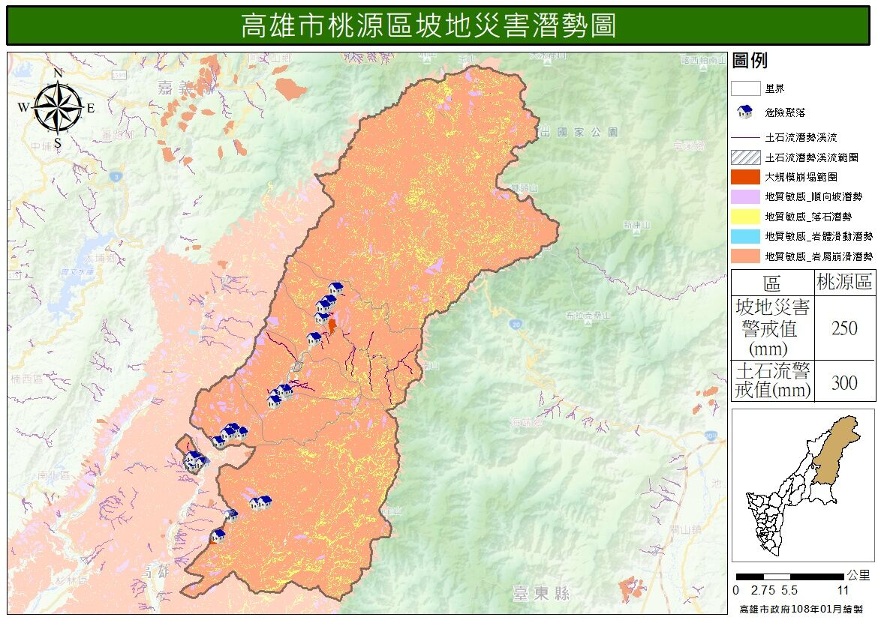
圖4 桃源區坡地災害潛勢分布圖
- 建山里建山
聚落位於兩條土石流潛勢溪流間(高市DF045、DF064)，莫拉克風災時期因雨勢過大，土石流潛勢溪流溪水暴漲、崩塌，導致土石流災害發生；現經調查如圖5所示，威脅聚落之崩塌地其災害潛勢因子仍須注意，而聯外道路建山一橋已完工，但其位於土石流潛勢溪流高市DF46上，故雖有施作防護工程仍須注意。
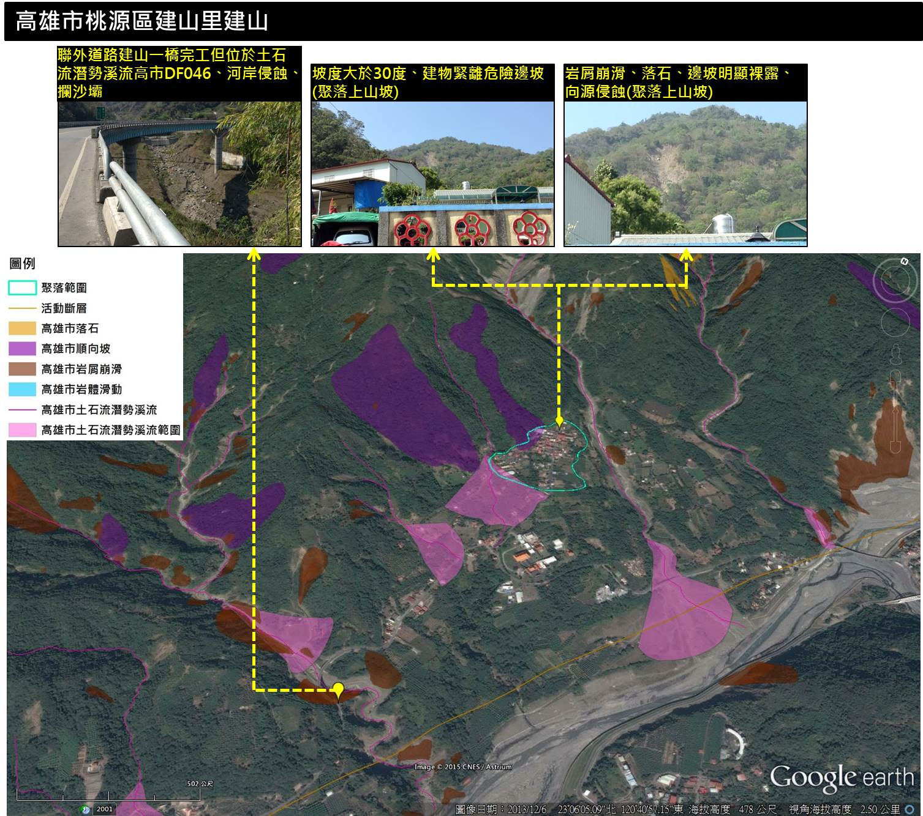
圖5 桃源區建山里建山易致災調查圖

- 建山里大埔
如圖6所示，本地在莫拉克風災期間，因雨勢過大導致土石流淺勢溪流(高市DF046)溪水暴漲沖至鄰近聚落及道路，目前潛勢溪流區已整治，部分聚落居民之民房仍在崩塌地附近。
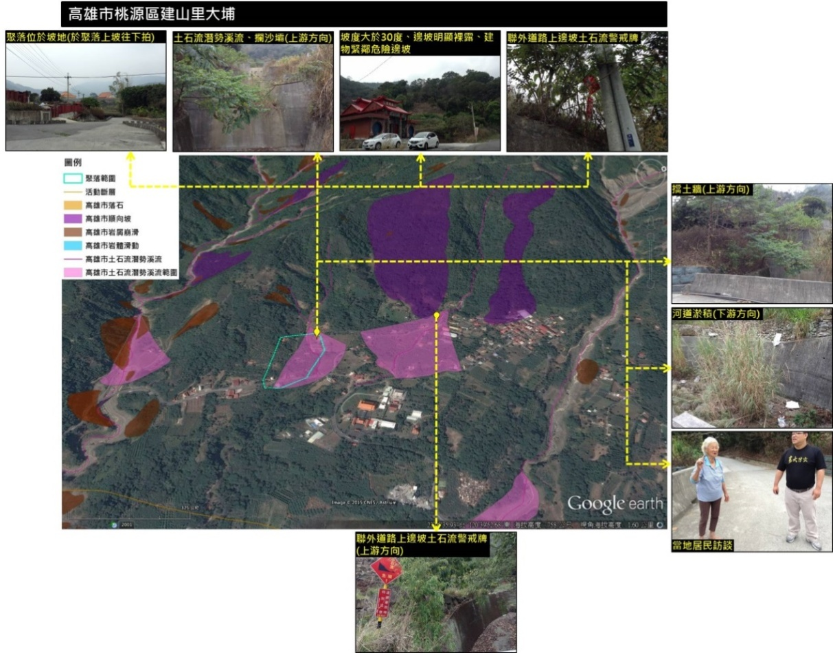
圖6 桃源區建山里大埔易致災調查圖
- 拉芙蘭里拉芙蘭
如圖7所示，拉芙蘭聚落位於坡地上，且鄰近土石流潛勢溪流高市DF090及高市DF091，此次調查發現鄰近拉芙蘭聚落之邊坡植被多生長茂密，僅少數建物鄰危險邊坡，此外，聚落居民於坡面種植果樹，可能造成坡面環境脆弱。

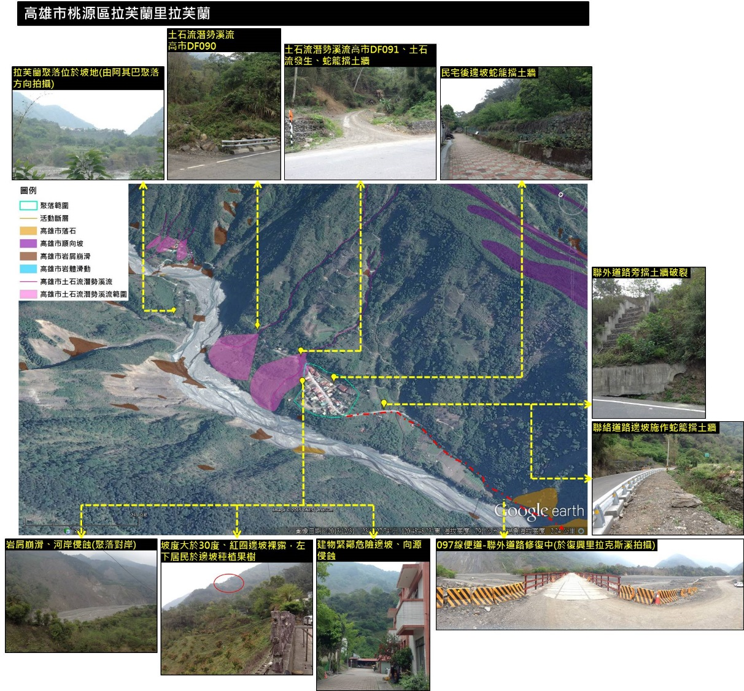
圖7 桃源區拉芙蘭里拉芙蘭溪易致災調查圖
- 拉芙蘭里阿其巴
如圖8所示，阿其巴聚落的主要聯外道路於莫拉克風災時期遭沖毀，現聯外道路為達西霸樂吊橋，聚落周邊多嚴重落石及危險邊坡，且此次調查也有發現坡面滲水情形，目前聚落仍有少數住戶，風災來臨時須特別注意。
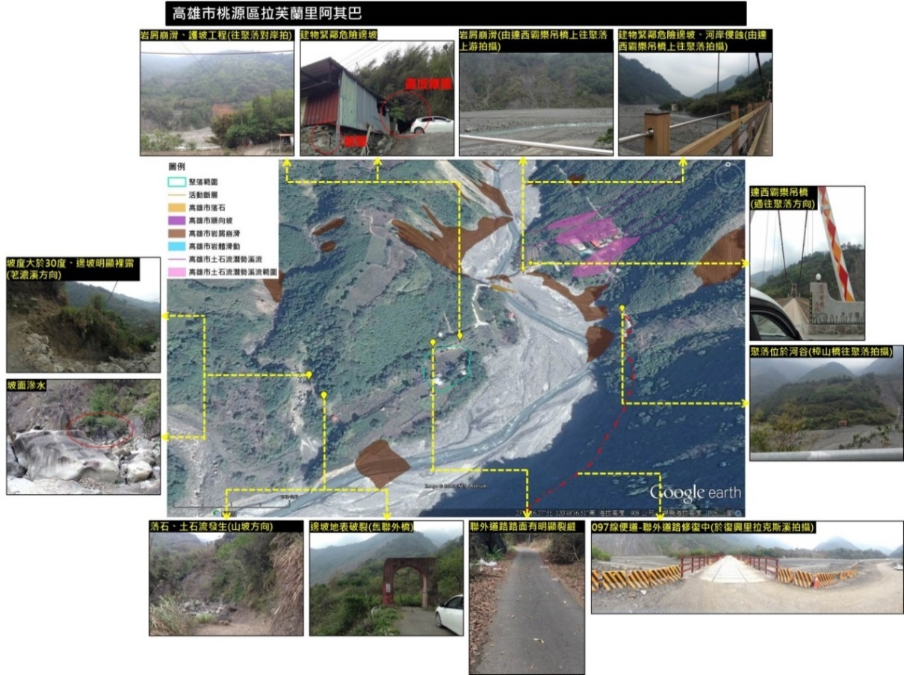
圖8 桃源區拉芙蘭里阿其巴易致災調查圖
- 桃源里四社
如圖9所示，此聚落位於坡地上，居民多於緊鄰聚落建物之邊坡上種植果樹，導致邊坡危險潛勢提高，且此次調查發現緊鄰聚落之邊坡有向源侵蝕情形，此外，聚落僅有一條聯外道路，可能受土石流潛勢溪流高市DF062影響，且部分路段路面有明顯裂縫，故此聚落危險潛勢不容忽視。

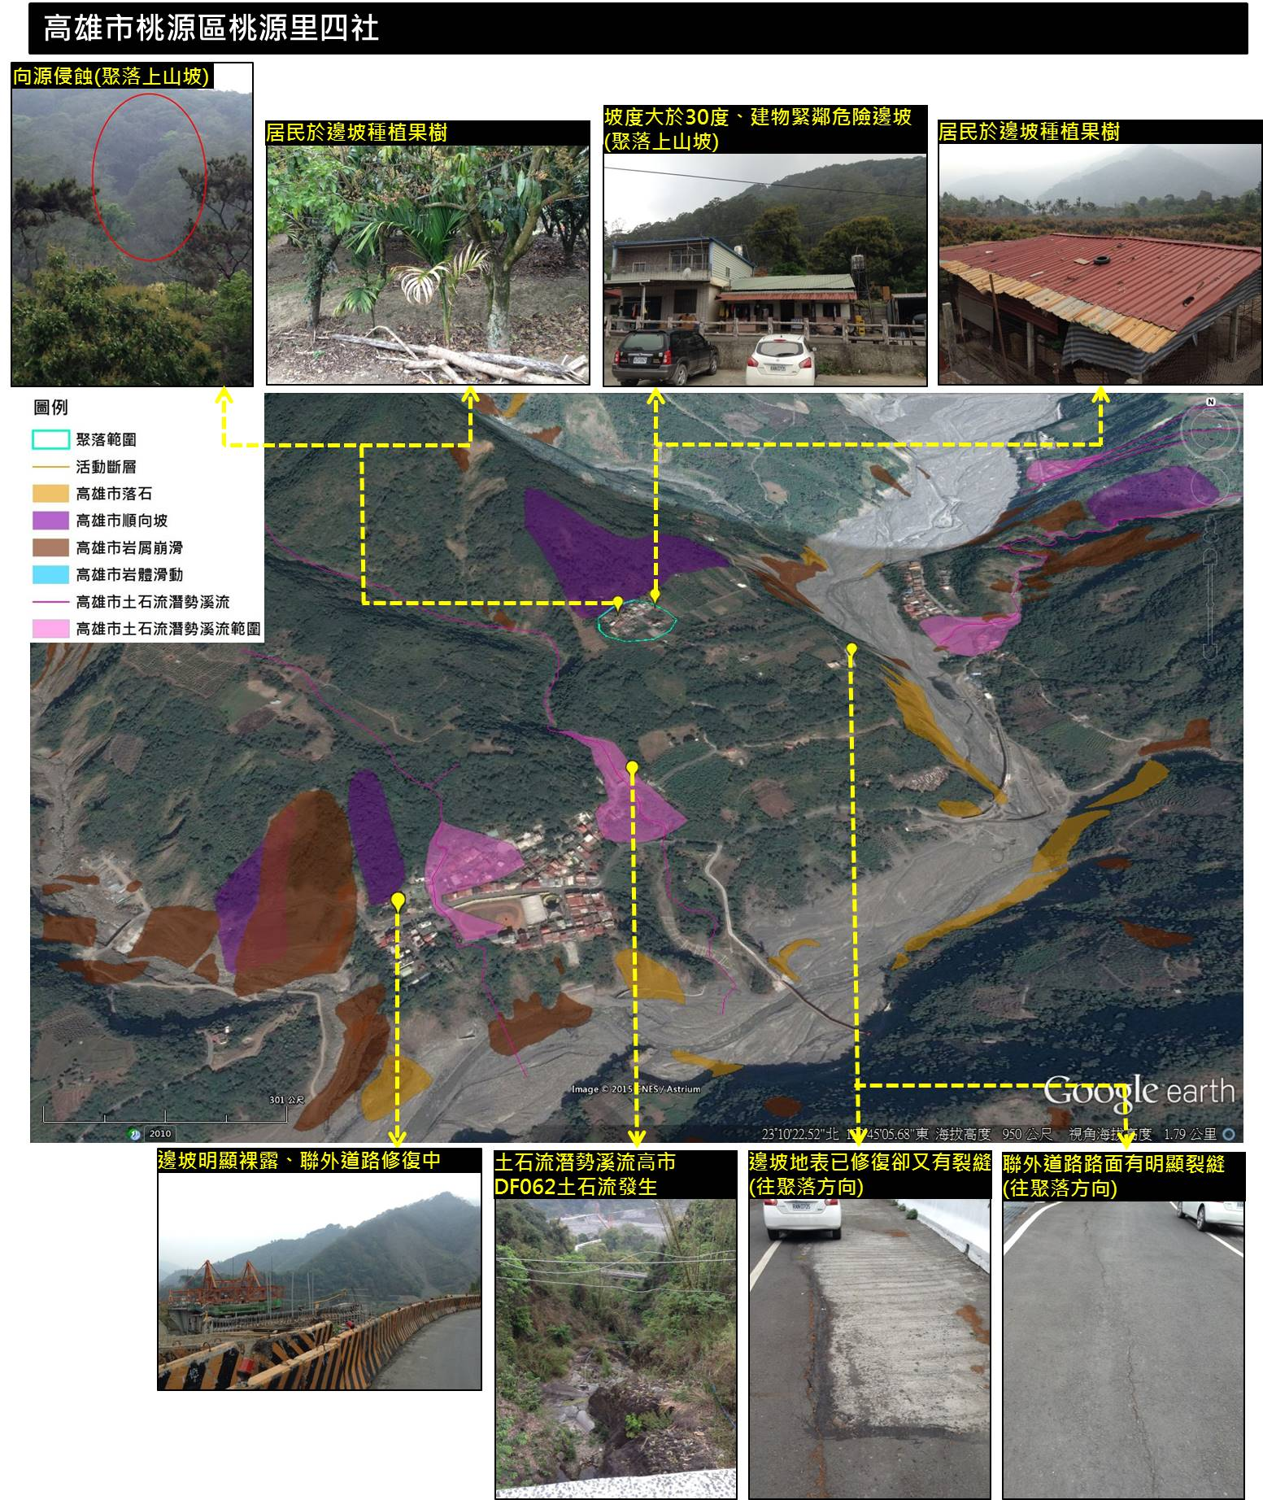
圖9 桃源區桃源里四社溪易致災調查圖
- 高中里高中村
如圖10所示，聚落於莫拉克風災時期，溪水暴漲土石沖刷造成舊聯外橋樑埔頭溪橋中斷；現經調查，崩塌山坡護坡工程完善，新的聯外橋樑炳才橋也於103年4月開始通車，但部分的災害潛勢仍須注意。
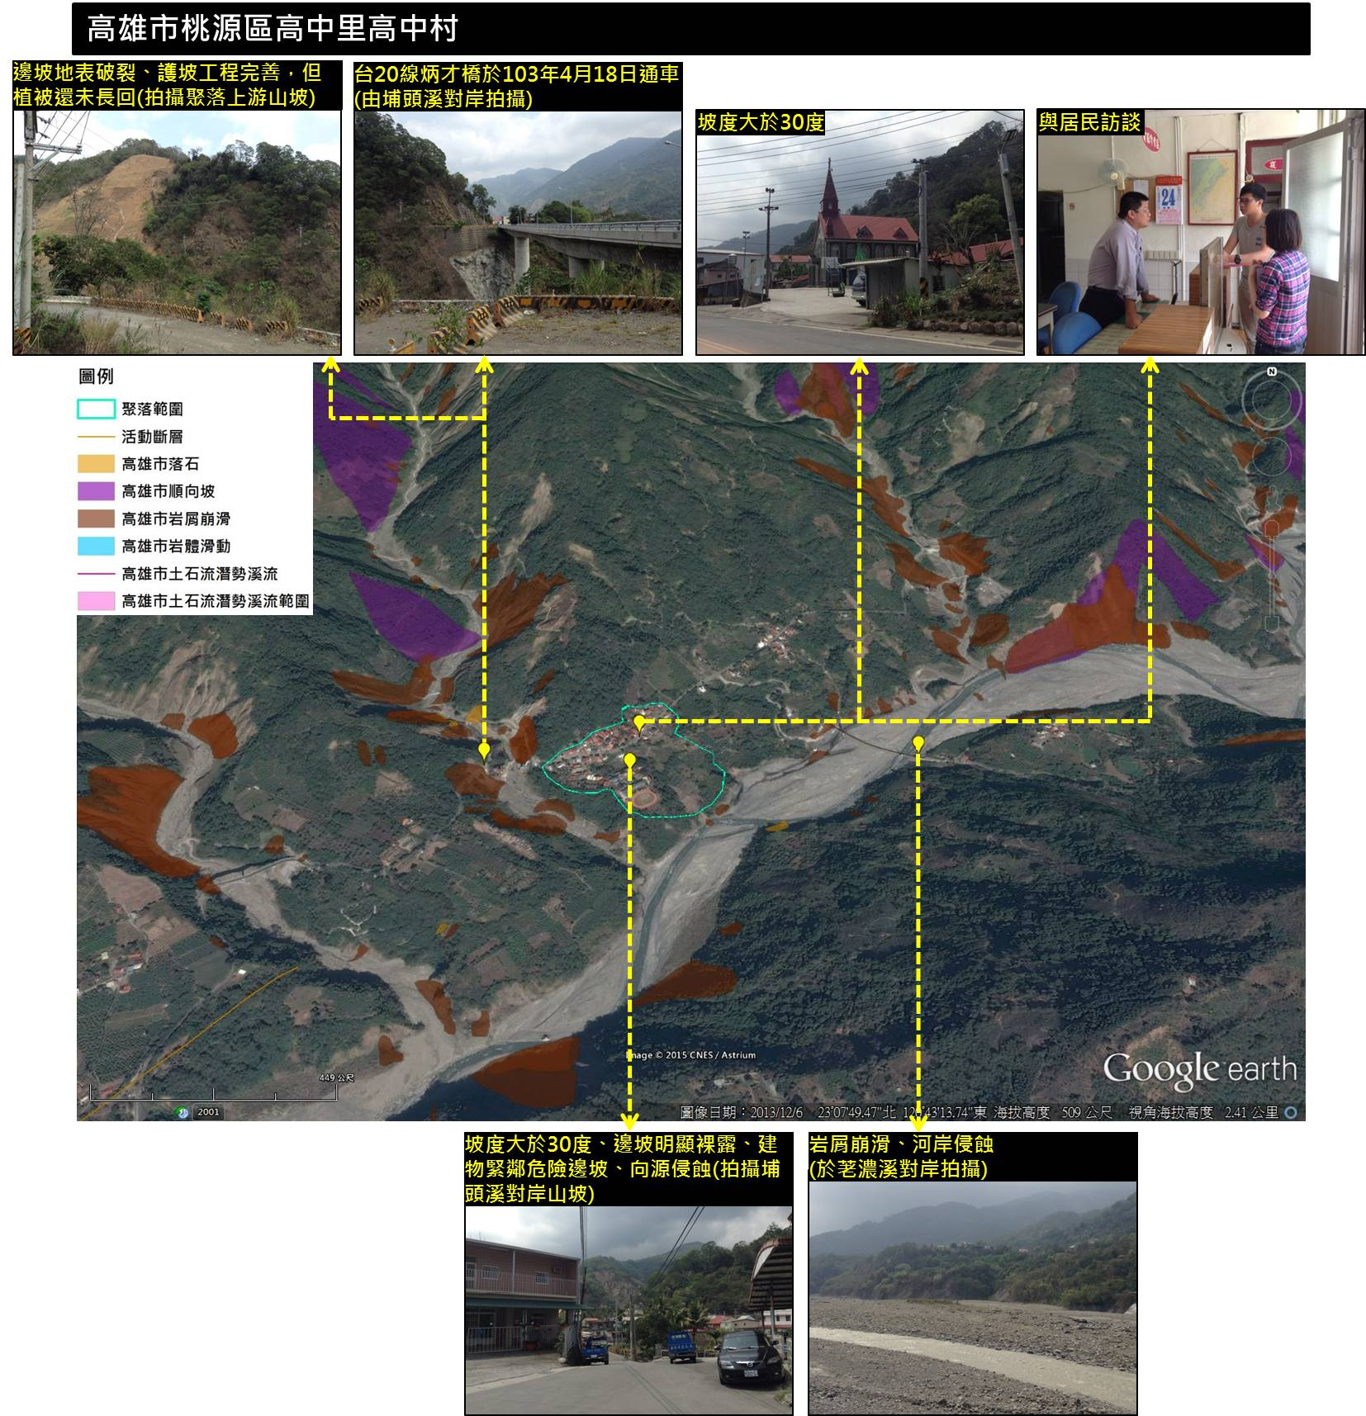
圖10 桃源區高中里高中村易致災調查圖
- 高中里草水
如圖11所示，聚落於莫拉克風災期間，因雨勢過大，導致鄰近土石流潛勢溪流發生土石流災害；現經調查，聯絡道路台20線綠茂橋已完工取代已損毀之舊聯絡道路。
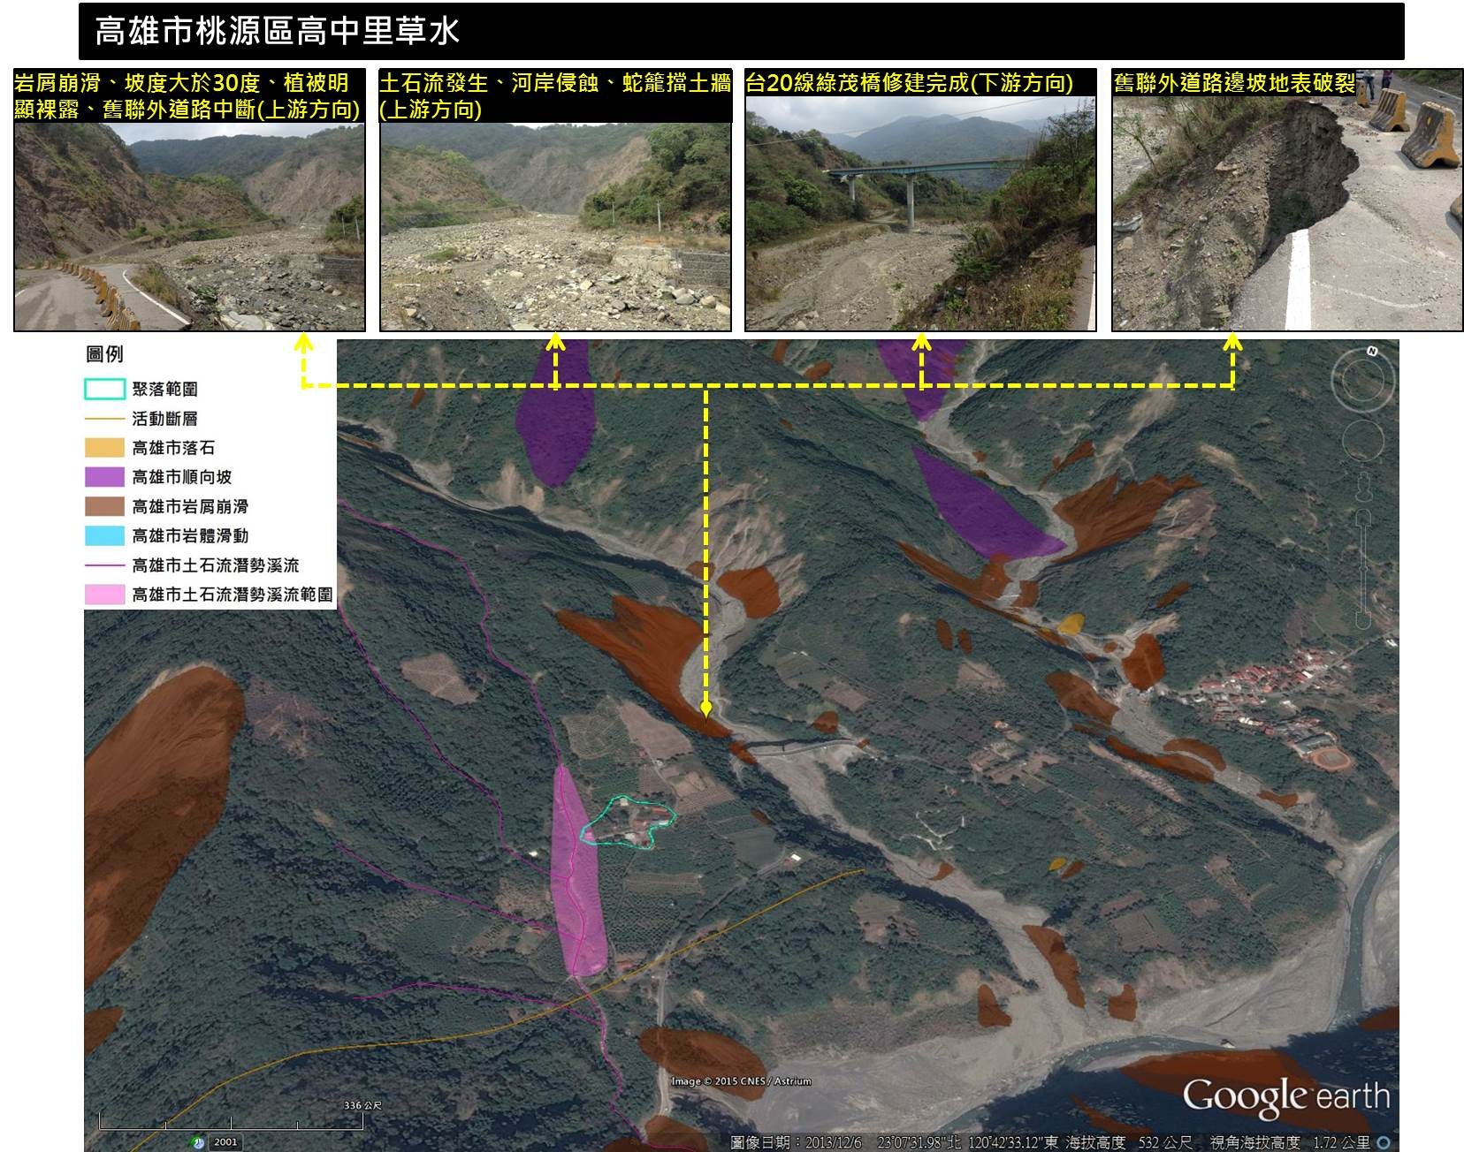
圖11 桃源區高中里草水易致災調查圖
- 坡地災害境況模擬
土石流潛勢範圍災害對經濟之影響，以人口、建物、道路及農業等為主，其規模分級與堆積厚度有關，故初步假設災害規模等級相對應於堆積厚度分級。因潛勢區劃定係以地形為主要考量，初步假定係將土石流潛勢區依地形考量「slope(斜率)」概分為3種災害規模等級，而土石流雖有多種災害型態，而以淤埋之災害損失較大，故將災害規模相等於土石流堆積厚度，依其等級區分，並假設其對經濟之影響狀況。與溢流點之slope值，為各點座標值與溢流點座標值之高度差與距離差計算所得。
slope分級係以潛勢範圍內坡度概分3個等級，最低值取2度係依水土保持技術規範第5章第315條第3款規定：以扇狀區內坡度2度之等坡度線為到達邊界。而有部分潛勢範圍邊界線大於2度，係因地形關係或至2度之等坡度線時，其分析之地形掃描半徑過長，使潛勢範圍過於廣大，則視實際分析狀況選取。針對本市初步假設災害規模分級如表5。
表5 土石流潛勢範圍內災害規模初步分級表
災害規模等級 | 與溢流點之slope值(註二) | 堆積厚度分級 | 對經濟之影響 |  |  |  | 備註
 |  |  | 人口 | 建物 | 道路 | 農業
1 | --度 | 1 | 有 | 全毀，  無法居住 | 損壞，  無法使用 | 有
2 | --度 | 2 | 有 | 半毀，  無法居住 | 阻斷，  無法使用 | 有
3 | 2度 | 3 | 有 | 漫流，  尚可居住 | 漫流，  尚可使用 | 有
備 註：
- 因潛勢區劃定係以地形為主要考量，初步假定係將土石流潛勢區依地形考量斜率(slope)值概分為三種災害規模等級，而土石流雖有多種災害型態，而以淤埋之災害損失較大，故將災害規模相等於土石流堆積厚度，依其等級區分，並假設其對經濟之影響狀況。
- 與溢流點之斜率(slope)值，為各點座標值與溢流點座標值之高度差與距離差計算所得。
- 斜率(slope)值分級係以潛勢範圍內坡度概分3個等級，最低值取2度係依水土保持技術規範第五章第315條第三款規定(民國91年版)：以扇狀區內坡度2度之等坡度線為到達邊界。而有部分潛勢範圍邊界線大於2度，係因地形關係或至2度之等坡度線時，其分析之地形掃描半徑過長，使潛勢範圍過於廣大，則視實際分析狀況選取。

第二節 災害防救資料庫與資訊通訊系統
為有效使用災害防救相關資料之即時傳輸及相關運用，平時區公所應與各災害防救業務單位配合，進行資料庫建置、規劃及管理；並依照市府防救災資源資料庫填報暨考核計畫，每季定期及不定期進行考核，以有效整合本府防救災資源，隨時進行救災資源維護與更新，以有效管理本區防救災資源，以利中央及市府查詢與調度。以利中央及地方各機關查詢、調度、更新及維護，強化災害應變效率，降低災害損失。
- 資料庫的建置與管理
災害防救資料庫依據功能性可分為基本資料庫、救災資源資料庫、即時災情資料庫及復建資料庫四大類：
- 基本資料庫：主要包含地形圖、地質圖、公共設施、潛在災害等相關資訊，可作為減災、整備、應變、復建等災害防救各階段作業的參考依據。
- 環境資料庫：於區級災害應變中心建置本區行政區域圖、防災地圖及災害潛勢圖等以利查考。
- 公共設施資料庫：建置本區可供收容學校一覽表。
- 救災資源資料庫：主要包含救災資源資料庫及救災設施資料庫，作為應變決策系統指揮調度的依據。
- 救災資源資料庫：災害應變中心人員聯絡名冊，民間救災人力資源資料、醫療資源分布資料、救災機具開口合約廠商分布及民生物資等。
- 救災設施資料庫：建置警政、消防及衛生單位資源分佈圖、危險聚落疏散路線資料等。
- 即時災情資料庫：主要包含災害現況分布資料庫及氣象、水文資訊資料庫，作為災害現況掌握及後續決策支援的參考依據。
- 災害現況資料庫：山坡地崩塌、土石流發生、人員傷亡資訊、建築物損毀狀況、交通狀況等。
- 氣象資訊資料庫：中央氣象局即時氣象資訊、降雨資訊、東亞相關氣象網站資料等。
- 復建資料庫：依受災後復原情形，分鄰建置受災戶損失類別調查、申報及補償金額、公共設施損失、各里垃圾轉運點、災民心理輔導人力資料及國軍支援復建進度等資料。
- 資料應用及分享
各災害防救業務單位建置完成之災害防救資料及成果的應用與分享，應訂定使用管理規則，以達資源共享目標。
- 針對各單位災害防救資料庫資訊之申請或取用，應由區災害應變中心控管資料使用目的、範圍及方式。
- 本區應配合高雄市災害應變中心資料庫，展示查詢機制作業程序，並進行各項資料查詢工作。
- 資訊通報系統之建立
(一) 強化資訊傳遞及災情通報聯絡設施、設備，並加強資訊通訊系統之不斷電及耐災性能，確保災時通訊之暢通。規劃通訊系統停電、損壞替代方案通訊線路數位化、多元化、有線、無線傳輸對策。
(二) 辦理通訊設施檢查、測試、操作訓練，同時應訂定相關應變措施計畫，並模擬斷訊或大量使用時之應變作為，以加強因應能力。

第三節 協助監測、預警相關規劃
為降低天然災害來臨時所造成的損失，平時本區應健全災害防救組織及充實災害防救機具、設備；協助高雄市各災害防救主管單位，針對區內各危險地域進行調查及勘查。並依據市災害應變中心提供各項水情及颱風資訊，以預判雨量可能之超過警戒值之潛勢地區，透過各項通報工具將警訊傳遞民眾警戒；若雨量累積預判將超過坡地警戒值，除立即通知疏散居民外，並同時區內安全地區成立臨時緊急避難收容處所，以預防及減少民眾生命、財產損失。

第四節 土地使用減災工具
- 災害潛勢地區之劃定
根據農委會水保局坡地崩塌分析調查結果，進行相關調查與劃設影響範圍；在完成上述工作後，進一步針對區內坡地崩塌潛勢區域進行各項管理及災害預防措施工作。
- 土地使用管理
土地使用減災管理的種類繁多，在法令、計畫之研擬及修定上，依都市計畫法以及區域計畫法所定之非都市土地使用管制規則，配合高雄市整體災害防救、預防和減災之構想，以及災害潛勢及災害分區劃設結果，進行不同土地使用管理策略以降低災害損失。

第五節 災害防救人員之培訓與教育
- 災害防救意識提升及知識之推廣
為降低災時重大傷害及損失，應教導市民正確災害防救觀念；災害防救觀念分為災害之減災、整備、應變及復建四階段，並結合民間、學術、志工、專家及實際有參與災害防救之人員等，安排相關災害防救相關知識之教育及觀摩。
- 配合災害防救業務主管機關推動本區防災宣導。
- 運用大眾傳播媒體加強防災宣導，普及民眾防災知識。
- 加強區內各里鄰、社區及山坡地住宅民眾防災觀念；實施里鄰互助訓練，落實社區防災互助。
- 利用里民、社區大會等基層會議之適當時機，推廣防災觀念。
- 依本區災害特性及運用災害潛勢模擬及資料，自行或配合各災害防救業務主管機關之規劃，選擇適當地點，舉行複合性災害、跨區或全市性大型演習，增加其確實性與真實性，並邀請民眾及民間組織積極參與，以因應災害多發及多變的特性，藉由實地教材，教導民眾災害防救知識及觀念。
- 災害防救人員培訓
為利災時防救工作的執行，平時即應積極參與或舉辦災害防救課程，培訓各類災害防救人員，以備災時所需。
- 配合高雄市政府相關機關，參與各類災害防救課程教育及相關訓練，用以充分瞭解本區災害特性、各類災害潛勢、危險度及境況模擬相關資料及運用，提昇、強化本區防救災人員知能。
- 區內各任務編組於規定期限之前應自行安排課程，加強災害防救之救災能力。
- 推動各社區管理委員會、保全單位及民間企業參與區內災害防救演習。

第六節 預防二次災害
坡地災害發生後，局部地區會有崩塌、地質滑動及土石流等災情發生，此稱為「一次災害」；惟一次災害發生之後，可能會連帶引發「二次災害」的發生，例如：火災、疫情、廢棄物、危險建築物等。因此應加強防災措施，降低一次災害損失，並加強避難與復原措施，避免二次災害發生。
- 火 災
坡地災害發生後，局部地區可能因坡地崩塌、土石流等災情連動引發如火災疫情、廢棄物及危險建築物等災害稱「二次災害」。為避免此類災害之發生，應教導民眾使用瓦斯、蠟燭之習慣，以免造成人命傷亡。
- 加強宣導民眾防火、避火、救火及正確選用照明器材之觀念。
- 協請各該主管機關、事業單位檢測及加強區內維生管線之抗耐性，減少二次災害的損失。
- 疫 情
坡地災害發生後，為避免各區因積水、污泥、垃圾、廢棄物、蚊蟲等造成居家環境污染，本區應隨即進行環境清潔及消毒，並完成防疫準備，以免災區傳染及疫情的發生。
- 廢棄物處置與回收
坡地災害發生後，易產生大量廢棄物、垃圾堆積，故為加速災後大量廢棄物清運作業，本區應預先建立垃圾清運及處理程序，以減少對民眾環境衝擊。
- 依據本區選定之垃圾臨時轉運站及集中點實施垃圾清運。
- 加強宣導清運措施，並協請環保局與本區清潔隊加強派員取締濫倒行為。
- 必要時協請兵役局本市兵役處協調國軍支援兵力、車輛及機具協助清運。
- 危險建築物與設施處置
為避免本區危險建築物與設施延誤災後復原重建作業的進行，應協請主管機關針對區內危險建築物、公共性建築物、物品及設施等，進行調查及列冊管理；並配合政策需要協助辦理高樓層建築物相關安全性檢查。

第七節 設施、設備之減災與補強對策
為加強本區山坡地各潛勢地區之安全管理，應針對集水區、土石流危險溪流或潛在崩塌地，透過協請、配合主管機關方式，進行區域調查與整治；並持續爭取危險山坡地聚落收容拆遷專案、協助聚落居民搬離潛勢地區及進行水土保持整治工程等作為，保障本區居民生命與財產安全。

第八節 歷年災例調查、災害潛勢之分析與災害潛勢地區之劃定
- 蒐集歷年各類災例調查、分析
為減少災害損失，應將歷年災情、災因資料加以蒐集、對於各種災害及搶救困難因素等事項加以檢討、分析，並建置「歷年來重大災例紀錄」，以利未來防災對策之研擬及提醒民眾做好防災準備。
- 災害潛勢分析
運用農委會水保局104年度重新調查之坡地崩塌相關資料及歷年來重大災例紀錄，進行分析以繪製標定本區坡地易致災地區，並預作減災規劃、改善工程及相關機具佈署等，以降低災害規模減少災害損失。
- 災害潛勢地區之劃定
應用農委會水保局104年度重新調查之坡地崩塌相關資料及歷年來重大災例紀錄，配合人口、產業、社會及經濟等因素進行風險分析結果，以劃定坡地災害影響範圍，並依分析結果按高、中、低做分級，作為避難收容處所選定及災害搶救之參考依據。

第三章 災前整備

第一節 區域災害防救計畫與標準作業程序之訂定
- 依「高雄市地區災害防救計畫」相關規範，編修本區災害防救計畫，另於災害來臨前，確實依照程序執行應變任務，以利災害發生之際，即可依照既定計畫及程序執行各項應變行動，迅速掌握狀況，達成災害搶救之任務。
- 本區災害防救計畫與標準作業程序之編修時程，應於規定期限之前每隔二年3月底前完成檢討，必要時得視執行狀況隨時檢討修正。

第二節 災害應變資源之整備
- 搶救設備整備
本區救災相關設備機具與器材，應隨時與負責搶(修)救維護之工程廠商密切聯繫，除訂定開口合約(含工程、人力機具)及運作方式之契約，並造冊確實控管執行。
- 救濟、救急物資整備
- 運用社會局補助區公所辦理災害救助整備經費，積極充實救濟、救急物資及器材之整備，並分別儲放於本區優先設置之緊急避難收容處所。
- 選定災時緊急救援路徑並確保暢通，以利災害發生時，可確實掌握、調度救災物資及設備。
- 救濟物資管理之規定，係依高雄市政府因應天然災害緊急救濟民生物資儲存作業要點之規定辦理。

第三節 災害防救人員之整備編組
- 災害防救人員動員系統
- 本區緊急應變小組由區長擔任召集人兼指揮官，後續並結合災害應變中心執行各項災害應變措施。建立災害緊急應變人員之動員計畫。建立緊急醫療救護與資源整備等工作。
- 彙整相關防救災組織，調查並收集人力資源及相關聯絡名冊等資料之整備。明訂災害應變人員緊急聯絡方法、集合方式、集中地點、任務分配、作業流程及注意事項等。
- 為執行防災業務計畫，並配合市級災害應變中心之指示從事各項災害應變措施，平時即應規劃區級應變中心任務分組機制。
- 建立動員民間組織與志工之整備編組之機制。
- 災害防救人員整備
於每年規定期限之前於每年4月30日前完成，完成各類防救資源、人員名冊整備造冊列管，並適時更新人員異動情形。

第四節 緊急醫療救護之整備
- 當災害及突發性重大災害發生時，為降低本區民眾生命傷亡損失，應於平時配合規劃、
- 透過里、鄰長及各里幹事，鼓勵社區居民積極參與社區災害防救組織、企業團體所舉辦的災害防救訓練及演習，並儲備包括水、食物、醫療用品等逃生用品。社區災害防救組織平時應針對該地區災害之特性，加強初期災害的預防，並鼓勵居民參與針對區域人員救助及避難，進行之相關訓練及演習。
與轄區醫療院所密切聯繫建立管道與名冊。

第五節 演習訓練與宣導
- 年度整合演習區域應變演習
為檢視災害防救業務辦理現況成果、以及提昇災害應變能力，每年配合坡地災害主管機關所規劃辦理之災害防救演習，依照本區可能發生之災害情境、規模，辦理年度整合演練。由指揮官實際進行本區災害應變中心之運作、應變召集、決策支援資訊系統應用、監測及預警資料判讀、疏散命令發布、災情蒐報、避難疏散、現地救災演習、支援作業、緊急動員等各項救災及支援項目。每年配合消防局、水利局所規劃辦理之災害防救演習。
- 年度整合演練
- 為檢視災害防救業務辦理現況成果、提昇區域災害應變能力，得由區長召集本區各防災業務單位，依據本區災害特性，辦理應變演習；針對本區特殊建築物、場所、地點辦理特殊項目演習，提昇整體應變搶救能力。演習項目應包含應變中心運作、應變召集、決策支援資訊系統應用、監測及預警資料判讀、疏散命令發布、災情蒐報、避難疏散、實地救災演習、支援作業、緊急動員等。
- 為增進效能與合作能力，得與相關單位共同舉辦或併入年度整合演習，達到事半功倍之成果。
- 專業技能訓練
本區各相關災害防救工作成員應接受災害防救講習，講習由指定機關辦理或委由民間專業機構辦理，邀集專家、學者傳授新知能、新規定、交換工作心得及災害防救相關事宜，以確保災害防救人員之安全及搶救作業之順利進行，講習規定及時間另定之。
- 一般社區訓練
針對災害防救工作成員與一般民眾，實施本區各類災害及狀況模擬之訓練，藉由平時的演習及災害狀況模擬演習，使災害防救組織成員與一般民眾皆能熟悉本區救災作業流程及手續，對應相關災害應變作為，全面提升災害防救能力。
- 災害防救宣導
- 災害防救意識之提升：
- 加強本區各機關、學校及各公共場所之教育宣導。
- 結合區內民間與企業團體推廣防災觀念。
- 加強本區里、鄰、社區民眾之防災觀念，並實施鄰、里互助訓練。
- 依本區各災害特性及運用災害潛勢模擬等資料，選擇適當里、鄰或社區做示範及演練地區，藉由實地教材，教導民眾災害防救知識及觀念。
- 緊急應變小組人員災害防救觀念之提升區級應變中心編組人員災害防救觀念之提升：：
- 區公所內之各任務編組應運用大眾媒體加強防災宣導，並編印防災宣導資料及手冊。
- 為使災時本區各任務編組能順利完成其任務職掌，應舉辦講習，以溝通其觀念。
- 講習內容應包含建立緊急災害防救體系、介紹災害防救方案、重大災害現場搶救處理程序、區防災會報之編組運作、防災準備工作及應變措施及災害查報與通報系統等相關事宜。

第六節 維護、檢修相關設施與設備
- 在每年規定期限之前，應配合主管機關，協助完成區內邊坡、防洪排水工程，以及設施、機具檢查與維修作業，並進行排水系統雜物、阻塞物清理作業。
- 本區各防災任務編組，皆應於規定期限之前備妥足量防災機具、油料、發電機及抽水機等器材，並維護確保機具可正常運作。

第七節 設置、管理避難收容處所與設施
藉由緊急避難收容處所之開設、相關設施設備與編組，以及各項先期整備措施等作為，期使當災害來臨時能立即、安全及迅速收容受災民眾，以降低受災民眾生命與財產之損失。
- 依據高雄市避難收容處所相關管理辦法、規定，作為區內避難收容處所管理之依據。
- 本區設置避難收容處所、設施之管理，平時即應指定專人或專屬單位，負責管理與維護；災時由開設避難所之學校或單位代為負責檢測、管理。
- 避難收容處所開設時，應將開設日期、場所、收容人數、聯絡電話、管理負責人及預定開設期間等資料，依規定格式通報相關機關。
- 避難收容處所開設後，避難人員應造冊管理，並佩帶臨時識別證以資辨識，並協請警察機關協助避難所安全警戒、秩序維護及進出管制等事項。
- 經指定為避難收容處所的學校之校長與教職員工，應參與部分工作分擔協議及啟動體制計畫的策定。
- 避難收容處所之設備由區公所、學校、託管單位分別負責購置、保管及維護。

第八節 避難與救災路徑之規劃與設定
- 建置避難救災路徑圖
運用災害潛勢模擬分析及資料，套疊本區各里現況圖，劃設適當避難救災路徑、完成相關避難圖示，作為災時災區民眾進行自發性避難行為時依據。
- 研擬防救災道路劃設準則及依據
- 進行災時緊急避難道路、消防輔助道路、救援輸送道路及緊急道路等路徑之規劃及設定。
- 避難救災路徑劃設完成後，應設置告示牌，並確實執行道路管理，以防違規停車或佔用道路之狀況產生，影響避難救災路徑通暢。
- 替代路徑之規劃及設定
在發生重大災害，導致大規模交通道路癱瘓後，替代路線之選定，應以各工程及養護單位集中搶修，以及各緊急救援單位之運送需求為前提之考量，使救難單位可以迅速抵達現場、援助物資運送能順利輸送、災民得以迅速撤離並妥善收容；替代路線之規劃選定原則如下：
- 參考坡地災害潛勢分析－參考坡地災害潛勢圖，路線的選定以避開坡地災害影響範圍為原則。
- 維持各行政區內指揮運作正常－以各行政區為單位，選擇區災害應變中心消防、警政等救災單位之鄰近主要幹道，以維持區內指揮運作。
- 選擇醫療院所、災民救濟場所－考量緊急醫療院所、災民避難收容處所及救災物資儲放地點，以使傷患救助、災民收容救濟等事項得以順利進行。
- 考量各行政區間救災資源相互支援－維持各行政區間重要幹道的暢通，以利救災物資相互支援、調度。
- 維持對外交通聯繫順暢－考量聯外道路、橋樑與重要幹道之順暢，使外界救援單位可以順利進入本區支援搶救。

第九節 災害應變中心之設置規劃與運作
- 災害應變中心成立時機
- 區內發生重大災害或有發生之虞時，依高雄市應變中心或災害主管機關通報，立即成立運作本區災害應變中心，以執行災害緊急應變事宜。
- 區內發生重大災害或有發生之虞時，得以書面或口頭報告市長即時成立該區災害應變中心，並於三日內補提書面報告。
當重大災害發生或有發生之虞時，為預防災害或有效採取災害應變措施，災害防救業務主管機關應視災害規模、性質及災情報告市長，成立市級或區級災害應變中心；各區公所於接獲成立區級災害應變中心之通報後，應由區長擔任指揮官，並通知相關編組人員進駐。
- 前進指揮所
根據區內受災現況或可能造成相當規模之災害，於受災地點周邊，設置臨時前進指揮所，負責指揮緊急應變對策及與相關機關進行聯絡協調作業，立即將災害狀況通報市區災害應變中心。
- 應變中心設置、縮小編組及撤除原則
- 縮小編組時機：依據災害主管機關通報，災害狀況已不再繼續擴大或災情已趨緩和時，指揮官得縮小編組規模，對已無執行應變任務需要者予以歸建。
- 撤除時機：災害緊急應變處置已完成，後續復原重建可由各相關機關(構)自行辦理時，指揮官得視狀況撤除災害應變中心。
- 災害應變中心撤除後，如災情重大，得酌留部分編組人員，持續服務區民。
- 災害應變中心撤除後，如有其他災情發生，由119、110或本區值日人員高雄市政府消防局代為受理。
- 災害緊急應變處置已完成，後續復原重建可由各相關機關或單位自行辦理時，災害防救業務主管機關首長得以書面報經指揮官同意後撤除本中心。區級災害應變中心之撤除，亦同。
- 災害應變中心規劃
為確立本區災害應變中心能充分發揮危機處理的應變功能，應變中心所在的建築應有足夠的防洪耐災能力，並配備各種完善精良的通訊、資訊及軟、硬體設備，統合通訊網路系統。另災害應變中心設置應有備援災害應變中心之規劃，可相互支援因應，分散災害風險。
- 通訊系統設備：
- 有線網路：宜具備內部網路線及對外網路線。
- 無線電通訊：具備消防及警察無線電機組與市級災害應變中心聯繫。
- 電話及傳真機：用來聯繫各相關單位(含有線電話及衛星電話)。
- 電腦科技設備：
- 電腦設備：手提型電腦、個人工作站(桌上型電腦)及資料伺服器等。
- 電腦輸出設備：印表機等，以便輸出圖形、報表及文字資訊。
- 備援系統設備：
- 不斷電系統：應變中心所有電腦及電器設備宜配備不斷電系統。
- 系統資料備份：伺服器上的重要系統資料應異地備份，以備不時之需。
- 視訊設備：為配合市級災害應變中心召開遠距視訊會議，區級災害應變中心宜具有影音傳輸設備等。
- 添購發電機、照明及廣播設備，並視預算籌編情形配發鄰里長喊話器、手電筒等緊急備用器材。
- 規劃設置備援應變中心：
- 區級災害應變中心以本區行政中心為開設地點；惟避免遭遇不可抗力之因素致使無法於本區行政中心成立，故平時應於區內規劃設置備援應變中心之地點。
- 相關硬體設備功能應與暨有災害應變中心相同，設備內容力求簡單化及實用性，且須能提供即時119、110、水情中心資訊以及重要防救災資料庫，災情傳遞系統及報案電話線路亦應具有自動備援功能。
- 前進指揮所
前進指揮所成立之目的，為在重大災情發生的地區，快速蒐集災情、決策、指揮，減少決策指揮傳遞之時間。為考慮作業方便與災情傳遞通訊設備，得於受災地點周邊，設置前進指揮所，以利指揮官掌握現場實際情形，做出即時決定。

第十節 請求支援協助
透過請求市府支援機制，達到資源調用、儘速進行災中搶救及善後復建工作的推動，以強化災害應變能力並降低災害損失。
- 災害級數判別
- 第三級：本區局部地區發生災害。
- 第二級：本區全列為受災地區，但仍為區災害應變中心之機具與人力，或是請求部分支援後，尚可以處理之範圍。
- 第一級：本區全部列為受災地區，並且通訊中斷、區災害應變中心機具人力或請求部分支援後仍無法作處理之災情。
第三、二級屬區指揮官可掌握之範圍，第一級則屬區指揮官已無法掌握處理需請市級災害應變中心處理之範圍。
- 請求支援
- 區災害應變中心指揮官，如遇災情嚴重需請求支援時，應向市災害應變中心請求支援，由市災害應變中心統一進行調度。
- 請求支援時，行政組應將所需支援之搶救人員、機具與民生物資等數量及緊急醫療站，災害現場前進指揮所地點、支援運輸交通動線(含備用交通動線)等資訊一併通報。
- 本區災害應變中心組長以上人員，下班後或外出時應開啟行動電話以利通聯。
- 其 它
- 透過每年與民間廠商訂定開口合約及相關支援內容、程序、時機、聯繫等以契約規範之方式，建立相互合作關係。
- 平日即設置民間志工、慈善團體的專門窗口，負責統合聯繫，並於災害發生時受理各界援助，作有效運用。

第四章 災害應變

第一節 災害應變中心開設與運作
為預防災害有效推行災害應變措施，當災害發生或有發生之虞時，由區長依市級應變中心相關規定及視災害規模成立區災害應變中心；為處理災害防救事宜或配合災害應變中心執行應變措施，由區級災害應變中心各編組組成單位同時成立或提前成立緊急應變小組。為有效推行災害應變措施，當災害發生或有發生之虞時，成立區災害應變中心由區長擔任指揮官，通知各編組人員進駐，處理本區災害防救事宜。
- 緊急應變小組之成立與運作
- 成立時機：當災害應變中心成立或預定成立時，各任務編組成員即依規定成立之緊急應變小組，執行分工任務。
- 緊急應變小組成立之條件、動員、撤除時機依相關規定為之：
- 災害防救法及相關法令。
- 中央災害防救基本計畫及相關計畫。
- 高雄市地區災害防救計畫及相關規定。
- 各級災害應變中心作業規定及相關規定。
- 其他相關規定。
- 緊急應變小組之運作，為因應緊急狀況動員集合、成立災害應變中心之先期工作，且應立即執行災害任務分工與相關救災應變工作。
- 緊急應變小組之動員：
- 人員動員：災害應變中心各編組單位依相關規定成立緊急應變小組，成員為該項編組主要執行分工人員，應遵守相關規定完成報到及執行任務。
- 機具物資動員：依程序調度災害防救資源，預作準備或立即展開初期搶救。
- 災害應變中心開設準備：
- 災害應變中心庶務。
- 資訊蒐集與災情通報。
- 彙整並提供防救災相關資料。
- 緊急應變小組之運作方式：
- 緊急應變小組由區長擔任召集人兼指揮官，召集所屬單位、人員及附屬機關予以編組。
- 緊急應變小組應有固定作業場所，設置傳真、聯絡電話及相關必要設備，指定全天候待命人員與職代，受理電話及傳真通報，對於突發狀況，立即反映與處理。
- 緊急應變小組應主動互相聯繫協調通報，並執行災情蒐集、查證彙整、通報、災害搶救及救災資源調度等緊急措施。
- 成立前之前置作業
- 確定應變中心編組名冊之正確性。
- 準備災害應變中心之頭銜牌。
- 準備應變中心編組名冊、接受民眾災情查報紀錄與里幹事聯絡清冊。
- 制定應變中心進駐輪值表，於成立災害應變中心時立即進駐輪值。
- 裝配並測試應變中心電信設備。
- 製作應變中心作業人員簽到表。
- 成立區級災害應變中心
- 成立時機：
- 依災害發生時或有災害發生之虞時，依高雄市災害防救業務主管機關通報，視災害規模、性質及災情報告市長，即刻成立本區災害應變中心，以執行災害緊急應變事宜。
- 區內遇有重大災害發生或有發生之虞時，得先行開設區級災害應變中心，區長並應立即以口頭報告市長及通知本市災害防救辦公室，並於三日內補提書面報告。
- 區公所於接獲成立區級災害應變中心之通報後，由區長擔任指揮官，並由行政組通知相關編組人員進駐，相關編組與分工職責依本區災害應變中心編組進行。
- 撤除時機：災害緊急應變處置已完成，依高雄市災害防救業務主管機關研判，後續復原重建可由主管機關(構)自行辦理時，指揮官得視狀況撤除災害應變中心。
- 成立條件：區級災害應變中心成立之條件應考量下列因素後另定之：
- 重大災害發生或有發生之虞時，高雄市災害防救業務主管機關(單位)首長應以書面報告市長有關災害規模、性質與災情，影響層面及緊急應變措施等狀況並提出具體建議市長成立市級或區級災害應變中心，經市長指示成立時，立即通知各相關災害防救機關(單位、團體)進駐作業。
- 市長指示成立時，得視災害狀況通知全部或部分區災害應變中心開設。
- 上級(中央)指示成立，經高雄市災害防救業務主管機關(單位)首長陳報市長，市長裁示成立時。
- 高雄市各區區長於轄內發生重大災害或有發生之虞時，得以書面或口頭報告市長即時成立該區災害應變中心，同時副知市災害應變中心。

第二節 資訊蒐集、災情通報與查報
為有效執行災害應變措施，使指揮官能迅述研判災情，並進行適當之指揮決策，有賴於相關資訊的即時掌控，使決策者於最短時間內獲知本區災情狀況，下達正確研判與指令執行防救災工作，以防止災情擴大。
- 資訊蒐集與處理
- 靜態防救災資料：透過里鄰系統調查區內各項防救災相關資訊及民間相關災害防救單位之資訊、充實災情分析之相關資訊。
- 災時動態資訊及災情資料：包含颱風動態之即時資訊(如氣象、風速、暴風範圍、路徑、降雨強度、水文、水位警戒等)及市級災害應變中心提供各項通報之災情資訊，另本區災情蒐報即時資訊等。
- 里鄰監視系統災情通報資訊：透過里內建立之監視系統(里、鄰、巷、道間裝設之錄影設備及監測系統通報器等)，及里鄰長、里幹事及里民、巡守隊、義警消等志工災情查通報等資料。
- 災情資訊通報機制
- 依據內政部「執行災情查報通報複式佈建措施」，透過分層蒐集及回報，規劃與建置查報傳遞流程，使災害發生時，縮短災情回報流程，能建立暢通之通報管道，即刻通報相關單位指派人員及機具搶救及搶修，期使災害降至最低之程度。
- 各里建立自救體系，災害發生時，在各支援搶救單位人員未到達前，能充分利用里內有限之人員及資源做先期之搶救工作，期使災損降至最低。
- 建立本區災害勘查及彙報體系，於天然災害發生後24小時內立即由勘查人員查報回報轄區內財產之損害情形，並由應變中心權責編組彙整，立即辦理各項災民收容及救災工作。

第三節 災區、警戒區管理與管制
區級災害應變中心，應就受災害影響區域或經研判將致災之區域劃定警戒範圍，並擬定相關管制計畫，檢附管制區圖、管制範圍、管制時間及管制理由向市應變中心及指揮官，提出劃定警戒範圍之申請。
- 警戒區域劃設
- 由市級災害應變中心指揮官直接劃定一定管制範圍區域。
- 本區指揮官於管轄區域內，就實際受災範圍，提出警戒範圍計畫，並繪製警戒路段地圖，填寫建議申請表由指揮官認可後向市級提出申請。本區指揮官於管轄區域內提出管制範圍計畫，經高雄市指揮官核准後執行：
- 劃 定：依據本區易受災特性、歷史受災地點等資料，考量實際災害性質及路線，預估會對本區造成之災害規模和其他影響，如交通因素考量由避難組、收容組、動員組及搶修組等編組組長共同選定地點並繪製管制路段地圖，填寫建議申請表由指揮官認可後向市級提出申請。
- 執 行：由避難、收容、動員及搶修組組長調派組員，依該區域實際受災狀況進行管制。
- 警戒區公布
- 公 布：依據市級核定文號執行張貼公告及宣導管制範圍內居民週知並遵守，因狀況異動有補充再為處分或撤銷時亦同；其公告方式除於劃定區域範圍明顯處張貼公告外，並得採行下列方式：
- 於市府或區行政中心之公告欄張貼公告。
- 刊登於新聞紙。
- 使用廣播、電視、網路、通訊設備或其他電子媒體發布。
- 於劃定區域範圍現場以警戒帶、告示牌或其他標示警示。
- 執行交通管制
受災地區警戒、管制範圍之劃定，目的在於控制災情以及避免二次災害的產生，為確保災害現場安全性與搶救工作順利推行，應透過交通管制減少搶救人力外之因素影響救災工作，並限制、禁止非救災人員進出災害現場，造成不必要之傷亡或損失。
- 局部性受災地點或管制區域之交通疏導：
- 受災地區非屬全面性時，可針對部份路段進行交通管制，透過搶修組調派員警及避難組組員協助疏散及疏導附近民眾出入通行，達到受災地點的隔離，使搶救工作順利推動。
- 以警戒帶、告示牌或其他警告標示作為圍籬工具。
- 進出通行人員一律配帶識別證，但執行公務人員得以公務識別證或身分證明文件作為進出識別依據。
- 災害發生後或受管制地區無危險之虞時，應於最短時間內恢復交通。
- 全面性(大範圍)受災地點或管制區域之交通疏導：
- 受災區域範圍過大或災情有繼續擴大之虞時，應禁止非相關之人車進入現場，並派員輪班實施警戒工作。
- 調度車輛協助災區受災民眾疏運及管制範圍內相關物資的運送。
- 以警戒帶、告示牌或其他警告標示作為圍籬工具。
- 全面進行搶救及搶修復建工作，於災後在安全考量下仍調派交通員警維護附近交通之暢通。
- 安全維護及警戒
為保障受災區域安全及預防犯罪發生，保障災區民眾的安全，應統合區內各編組單位，調派人力進駐災區有效警戒管制，嚴格管制並進行過濾，避免宵小或不法之徒趁火打劫。
- 局部性災害受災區域內治安警戒及維護：
- 應變中心編組：針對災區區域狀況及範圍，由本區任務編組－搶修組、避難組、收容組－調派區內警察機關成立安全警戒編組，分置警戒人員管制人員、檢查人員等任務編組輪班，執行安全警戒任務。
- 民防人員納入編組：針對受災地區轄域內，平時所建立之守望相助巡守隊及義警民防人員納入警戒巡守編組內，成立支援小組協助警力編組人員，維護治安工作。

- 全面性(大範圍)災害受災區域內治安警戒及維護：
- 應變中心編組：當本區發生大範圍全面性災害發生時，除各任務編組全員調度動員外並納入民間志工團體及民防人員分配至區內各受災地點做治安巡守及維護和警戒工作。
- 申請市級調度國軍支援：受災範圍超過區級能力所為時，除請求國軍預置兵力協助外，若仍有需要並向市級災害應變中心申請額外國軍人力調度支援。

第四節 緊急動員
災害防救動員機制之啟動，首先應確定災區安全性，再將人員分三階段進入災區，第一階段為現場安全調查、管制人員，第二階段為緊急應變小組災害應變中心編組人員，第三階段為民眾、媒體等，以維持災區現場狀況及人員之管制。
- 災害現場人、車輛之派遣
- 依平時建立之救災人力、機具、車輛資源作管控，除本區之各項防救災資源外，還包含民間之救難資源；災害發生時，並針對各防(搶)救編組單位救災人力機具車輛統一動員、指揮、調派，有效運用資源，發揮整體救災效率。
- 由各編組單位就其分工依災情狀況，於災情狀況逐次升高時統合動員民間力量投入救災工作。
- 支援申請及調度
區災害應變中心指揮官，如遇災情嚴重需請求支援時，應向市災害應變中心請求支援及調度。
- 國軍支援申請及調度
當重大災害發生且受災情況嚴重，本區防救災能力無法因應處理時，應依據國軍協助災害防救辦法第六條規定，協請兵役局本市兵役處轉高雄市後備指揮部轉各作戰區提出申請。
- 民間支援
平日與區內民間企業、民防組織、志工團體建立聯繫體制，並於各項防救災演習時鼓勵其參與，使各民間單位熟悉防救災作業程序，以利災害發生時搶救工作之推行；並配合協助各區衛生所，於必要時得發動區內開業醫師參加醫護受災民眾工作。

第五節 避難疏散與緊急收容
災害來臨時，為確保人民生命之安全，應視危害程度之大小，勸導或強制當地民眾進行避難疏散，並提供避難收容處所、避難動線、臨時避難收容處所及災情蒐集等相關資訊，防止災害與後續二次災害造成更多人員傷亡。在本區災害應變中心未成立時，如遇緊急情事急需疏散時，由區長下達決策並由區內警察機關協助執行疏散命令，若區長不在則由代理人進行決策。
- 避難疏散的通知
透過里鄰監視系統、里鄰長及里幹事查報系統及市級災情通報資訊，將本區坡地預警相關資料傳送至災害應變中心，經區指揮官裁定強制撤離，執行避難疏散宣導。
- 透過防救通信系統及設備，於本區災害應變中心設置災情通報專線，提供防救災各編組查報及執行人員回報災情及相關訊息，確保對外通信暢通，確實掌握各地災情。
- 協請區內消防、警察機關於車輛上加裝移動式緊急廣播及警報設備、強力擴音器等設備
- 於區內警察局警察分駐派出所、消防隊等場所，增設行動通信基地台，並強化不斷電系統。
- 加強鄰里廣播宣導與告知民眾避難需要注意事項之通知。
- 動員區內民政人員，進行民眾避難疏散勸導工作，並協調警察、消防單位協助進行避難疏散作業。
- 避難疏散作業方式
對立即有災害發生之虞地區，由區公所、消防機關與警察機關派員共同執行疏散作業，必要時得強制執行之，並視情況請求市級災害應變中心之協助。
- 每年規定期限之前，避難組針對本區低漥與老舊山坡地聚落等易受災地區，調查範圍住戶資料，以作為執行疏散民眾之依據。
- 規劃以住宅單元為單位(戶口數)避難疏散模式，確實掌控實際避難人數，提昇災時避難疏散工作執行效率與成效。
- 以住宅單位分組分區之概念，由鄰、里長與里幹事以定點定時廣播或傳單方式傳達地區災民，並由消防機關與警察機關協助執行避難疏散工作。
- 依據災情分析及易受災地區相關資料透過圖解作為避難路線與緊急避難收容處所等規劃。
- 受災區域之民眾疏散及運輸工具
- 受災區域民眾疏散連繫，相關機具、路徑與運輸暢通之確保。
- 先期訂定疏散路線及相關圖表作為災中應變之依據。
- 協調大眾運輸工具支援(如運輸業者)，優先進行疏散地區民眾車輛支援。
- 避難者原則上以統一之交通工具接送(如大客車等大量運輸工具)，避免因私人交通工具阻斷道路或影響交通。
- 本區緊急應變中心災害應變中心緊急疏散單位及任務分工：
- 搶修組：搶救所需工程機具、人員調配事項、輕微災情之搶修及搶險及復舊事項及其他有關業務權責之聯繫事項。
- 避難組：辦理災情查報及彙整傳遞、管制統計、協助災害潛勢地區民眾緊急避難、疏散撤離、統(登)計事宜。
- 收容組：辦理臨時災民收容、救濟慰助調度及配合主管機關安排、管理民間救難、志工團體等支援事宜。
- 緊急收容計畫
經區指揮官裁定，區域已達應強制撤離標準時，應依本區疏散路線執行疏散作業，並將受災地區居民集中收容於就近之避難收容處所。
- 執行工作：
- 請各里辦公處協助查訪區內獨居老人、身心障礙者、兒童及少年安置及教養機構、弱勢團體狀況，以利裁定疏散時優先執行緊急收容。
- 加強避難收容處所通訊及運輸器材及設備，酌視財源辦理並陳報上級機關協助調度。
- 避難收容處所劃設及開放，應具便利性、機動性及安全性。
- 本區災害應變中心收容單位及任務分工如下：對於疏散後之危險山坡、低漥或可能受災地區，經警戒解除、相關權責單位並進行適當處理確認無安全疑慮後，始得開放居民返回，並得依情況追蹤居民返家後狀況。
- 避難組：辦理災情查報及彙整傳遞、管制統計、協助災害潛勢地區民眾緊急避難、疏散撤離、統(登)計事宜。
- 收容組：辦理臨時災民收容、救濟慰助調度及配合主管機關安排、管理民間救難、志工團體等支援事宜。
- 動員組：辦理國軍支援協調、衛生醫療、環境清潔、衛生消毒、防疫評估事宜。
- 緊急避難收容處所之設置及管理：
- 區級指揮官視實際情形，安排就近學校或寺廟進行災區民眾收容作業：
- 避難組：必要時協助收容組辦理受理登記。有關協助災民疏散、收容事宜。
- 收容組：收容、救濟辦理臨時災民收容、救濟慰助調度及配合主管機關安排、管理民間救難、志工團體等支援事宜、緊急避難收容處所門禁、警戒管制等。
- 動員組：環保(避難收容處所消毒)、衛生(醫療人員及衛生諮詢)事宜。
- 優先收容學校場所優先避難收容場所開設後，應隨時掌控災情，並與第二、第三緊急臨時收容地點保持聯絡，並預作隨時開設之準備。
- 避難收容處所除應考量熱食、盥洗、禦寒衣物等物資供應與存放地點，並設置通訊設施，隨時掌控災情傳遞及運輸路線順暢，確保避難收容處所安全。
- 連結民間團體及社區災害防救團體等志工組織，提供受災居民心理衛生服務、慰問事宜。
- 本區災害應變中心收容組，應統計查報災民人數，並將本區避難收容處所人數通知市府收容業務執行單位，以利辦理後續救濟事宜。
- 於疏散後之低漥或可能受災地區，經警戒解除且相關權責單位確認無安全疑慮後，始得開放居民返回，並依當時情況追蹤居民返家後狀況。

第六節 急難救助與後續醫療
災害發生後，本區災害應變中心應運用災前簽訂有關物資、裝備、器材調度開口合約廠商，與專業技術人員支援計畫，對災區進行搶救工作；如災情持續擴大時，需要請求外在救助及相關支援時，應向市級災害應變中心回報，由市級災害應變中心發布訊息，請求中央、民眾、企業組織、國際救災組織及志工團體之協助；本區災害應變中心並應將受援助之人員調派、設備、物資集中列冊管理。
- 急難救助作業之執行
救災應以生命之救助為第一優先考量，並對受傷居民、老人、幼童、身心障礙等弱勢族群優先進行救助；不僅提供災民熱食、口糧及衣物，並將其送至避難收容處所或醫院進行治療。
- 災害救助金之支援管理
高雄市市民或行旅高雄市之他縣市之人民，在本區遭遇天然災害或其他重大災害事件，致受傷或死亡者依高雄市災害救助金核發辦法，申請發給慰問金。
- 醫療救助作業之執行
- 區內消防機關及衛生共同協助執行醫療救災工作。
- 災情如持續擴大，區內消防機關及衛生所救護人員無法負荷時，應尋求市級應變中心協助調度。
- 後續醫療
- 本區災害應變中心接獲民眾報案後，應立即通報高雄市政府消防局救災救護指揮中心，並將相關資訊通報高雄市災害應變中心。
- 建置本區緊急通報聯絡網，以利即時反映因災害所引發之突發事件，並追蹤區內受災者後續醫療情形。

第七節 物資調度及供應
物資調度供應主要為確保災害發生時，能即時提供水、電、瓦斯、食物、生活必需品、交通、管線等應急物資及設備，滿足災區民眾日常生活基本需求。因此建立維生應急物資、設備緊急調度與處理機制，實為災害應變作業體系不可或缺之一環，相關物資調度供應作業原則如下：
- 維生應急物資儲備地點，應有耐災、耐洪或近易受災地點可達最速供應需求之考量，避免災時物資受損及供應不及。
- 維生應急物資及水源、日常生活必需品之供給，應以人口數量及地區特性為主。
- 建置與相關維生物資之公民營相關事業單位(電信、電力、瓦斯、水)之指揮聯繫管道。
- 災害應變中心應辦理食物、飲用水、藥品衛材及生活必需品調度、供應等事宜，應以集中調度為原則。針對本區易受災地區，其維生應急物資調度分配應列為第一優先考量。
- 遇有本身物資存量不足時，得視調度需要請求市府相關機關調度，以提供受災民眾救濟物資。
- 視需要聯繫民間志工慈善單位協調調度食物、飲用水、藥品衛材及生活必需品等之供應。
- 建置維生應急(電力、電信、瓦斯、水)公、民營相關單位緊急聯絡名冊。
- 相關物資調度供應及運輸原則說明如下：
- 民生用水的供給：為因應水利設施或自來水管線遭受損壞，造成無法供應的情形或大規模停水等情形，故應確實掌握災時實際情況，運用有限水源，做適當的調配供應；並協調自來水公司於災區設立供水站，或以水車定時巡迴加水，維持災區民眾基本用水需求。
- 食物與生活必需品供給：災害發生時災民的生活必需品，應依所獲得支援及本身物資存量迅速確實進行分配。
- 道路交通運輸：
- 保持交通運輸通暢。
- 預先規劃替代道路。
- 建立障礙物排除對策。

第八節 提供民眾災情資訊
- 災情發布與媒體聯繫
- 本區災情及相關災訊發布，應由高雄市或區災害應變中心統一對外發布訊息，並透過傳播媒體協助，使民眾確實瞭解災情最新動態，隨時掌控災情變化。
- 災情發布應設專人負責與媒體聯繫，避免災情在傳遞與發布上，產生訊息誤傳與預判狀況。
- 災情之諮詢
設置專用電話與單一窗口，提供民眾災情之諮詢，提供民眾正確之災情訊息避免因錯誤資訊而造成民眾恐慌。

第九節 罹難者處置罹難者處理
重大天然災害發生時，受災地區充斥著許多不確定的危害因素，可能會造成人民財產的損失，甚至造成災區人民的失蹤或傷亡，應針對失蹤者進行詳盡的搜索，對於不幸罹難者之遺體處理，預先選定鄰近適當場所，並經初步之佈置及隔離後供緊急應用，另有關現場秩序之維持及管理，應由轄區警察機關負責辦理。
重大天然災害發生時，受災地區充斥著許多不確定的危害因素，可能會造成人民財產的損失，甚至造成災區人民的失蹤或傷亡，應針對失蹤者進行詳盡的搜索，並應對不幸罹難者之遺體設置存放場所、遺體相驗、建立罹難者名冊及殯葬等事宜，訂定相關辦法。
- 罹難者相驗：
針對本區於災害地區尋獲之罹難者遺體，應由警察機關進行搜證辨識，並協調本地檢察機關儘速進行罹難者遺體相驗工作。
- 有關災害罹難者之身分確認及處理工作應包含：
- 若有失蹤人口，則依搜索計畫進行搜索。
- 戶政事務所配合各級業務機關之查詢，提供罹難者戶籍資料。
- 進行罹難者相驗工作，應保持現場完整，先通報警察機關調查死者身分、死亡原因，報請地方檢察機關相驗，並由警察機關通知死者家屬及社政單位到達處理遺體存放及遺族服務救助事宜。
- 轄區警察機關對於災害現場應實施必要之封鎖警戒、保存現場，嚴禁非勘驗、鑑識及搶救人員進入，以防止趁機竊取財物及破壞遺體、現場等不法行為；發現遺體應指派鑑識人員支援，就發現地點、死亡狀況逐一編號照相(攝影)與紀錄，並迅速通報檢察官相驗。
- 檢驗遺體應報檢察官率法醫師或檢驗員為之，並請法醫作鑑別遺體需要之處置與記錄，非相關人員不得隨意碰觸及翻動遺體。
- 若本區有失蹤人口，應立即回報市級災害應變中心，並通知就近轄區消防、警察機關進行搜救。
- 罹難者處理：
罹難者處理，應預先選定鄰近適當之場所，並經初步之佈置及隔離後供緊急應用，另有關現場秩序之維持及管理，應由轄區警察機關負責辦理。
- 針對罹難者殯葬處理事宜，依市級相關規定辦理。由市府社會局協助罹難者家屬辦理喪葬善後事宜，另有關遺體接運，由高雄市政府民政局殯葬管理處依所管轄範圍分別負責。
- 建立民間可用罹難者遺體接運車輛及人員資料庫，以備災時緊急狀況發生時之需要。
- 進行罹難者遺體處理時：
- 應指派鑑識、法醫人員捺印死者，詳細檢查紀錄死者身體特徵、衣著飾物、攜帶物品、文件等。
- 編號裝入證物袋中，並填列明細表，迅速通知死者親屬或家屬，配合相驗遺體及遺物發交。
- 現場處理時應就現場跡證採取及物品保留、罹難者身材特徵紀錄及攝影等事項詳加記錄。
- 遺體接運及冷藏工作由殯儀館負責，必要時得徵用民間車輛及人員。
- 遺體經警察機關處理後尚有遺物應立即交警察機關保存或發還家屬，並登記於名冊經家屬簽收或存參備考。
- 建立「災害防救遺體專案名冊」：由殯儀館於接運遺體時建立之。
- 依相關單位所開立之埋、火葬許可證妥善保存、整理及發還。

第十節 災情勘查與緊急處理
災後應前往受災區域進行勘查，將災情回報區災害應變中心彙整；視災害損害程度，協請民間志工團體、國軍支援、區內醫療機構、開口合約廠商(工程搶修及民生維生物資)，協助受災民眾儘速恢復生活秩序及醫療救助等支援事宜。
- 災情勘查與彙整
- 區內各里里幹事(或駐里人員)，應攜帶必要之勘查工具，即刻前往受災地點並協同轄區員警、里、鄰長，於轄區內進行勘災(區域範圍、受災戶數、人數及設施損壞情形)後，彙整建檔做為後續辦理救助作業依據。
- 災害應變中心接獲各里回報災情回報災情勘查結果，轉報相關權責單位前往處理。
- 災害應變中心撤除後，由行政組傳真各里辦公處通報災害警報解除，並載明各相關單位聯絡電話，以利災後各項復原工作聯繫。
- 各項勘災及緊急處置，應詳細紀錄，並建立災後復建資料庫，做為復建追蹤及日後減災改進之參考。
- 緊急處理
- 災害應變中心接獲災情通報後，指揮官下令進行相關搶修工作。
- 民生物資緊急分配工作辦理如下：
- 災害應變中心接獲災情通報後，指揮官下令進行相關救濟工作，並與災害應變中心保持聯繫，隨時通報處理狀況。
- 行政組及收容組人員運送民生維生救濟物資至指定開設緊急避難收容處所，點交物資時應列冊登錄可回收物資，物資不夠時，應連繫本區開口合約廠商依指定地點、數量送達。
- 視災情情況，協請民間慈善團體提供熱食及物資。
- 若災情非區災害應變中心所能及，區指揮官應請求市災害應變中心及鄰近支援協定之區公所支援。
- 當緊急避難收容處所撤離後，清點剩餘物資、分類、列冊集中保管。
- 依本區開口合約廠商動支物資數量，由市府社會局補助款項下支應。
- 本區電力、簡易自來水、電信等維生管線，災後復原各依所屬主管機關訂定之災後復原計畫辦理執行本區通報電力、自來水、瓦斯、電信等維生管線單位，儘速處理與搶修，並回報搶修進度。
- 醫療緊急處理：
- 加強災後環境衛生、災區防疫、食品衛生宣導與衛教。
- 災區防疫應配合動員組清潔災區污泥、垃圾後，協同環保、衛生機關進行區內環境全面消毒。
- 廢棄物清運及動線規劃：
- 當災害過境後，即動員所有人力、機具展開污泥、垃圾清除工作。動員組組長應巡視災區督導災後清運工作，且將災區狀況及工作情形報告災害應變中心。
- 即刻評估污泥、垃圾量，並調配所有車輛加班清運。
- 清運作業以優先清除受災地區廢棄物為主，其次清運重要道路污泥、垃圾，接續為一般街道、小巷弄，並以排除交通障礙為優先。
- 災區垃圾污泥清除完畢後，災區垃圾污泥清除完畢後，應配合環保局、衛生局及本區清潔隊與衛生所進行災區環境全面消毒作業。

第十一節 停班停課標準及發布程序
- 停班停課標準
- 依據氣象預報或實際觀測，降雨量達附表之各通報權責機關停止上班上課雨量參考基準，且已致災或有致災之虞時。
- 依據土石流警戒預報或實際觀測，達行政院農業委員會訂定並公開之各地區土石流警戒基準值，且已致災或有致災之虞時。
- 發布程序
- 當天然災害程度與範圍已達到停止辦公及上課之基準時，應通知區災害應變中心指揮官並通報市災害應變中心，由市府災害應變中心統一宣布停班停課狀態。
- 當高雄市災害應變中心作出停班停課決策時，應由高雄市災害應變中心統一發布新聞稿，本區災害應變中心並協助提供市民查詢相關資訊。

第五章 復原重建

第一節 災民慰助及補助措施
因災害造成身家財產損失的受災民眾，頓時面臨損失及重建家園的重大壓力為使受災民眾能儘速進行重建工作，恢復原有的生活機能，應建立受災民眾慰助及補助措施，降低受災民眾災後重建的困難度。
- 災後復建政策之宣導與輔導
- 設立單一綜合諮詢窗口：
於受災區域成立聯合服務中心，設立單一綜合諮詢窗口設立受災民眾單一綜合諮詢窗口，便利受災民眾申請災害救助，並聽取需求、期望、改善建議資料予以彙整，提交區、市級業務主管機關協助辦理相關業務主管機關協助辦理。
- 災後復建政策宣導：
- 協請受災區域之里長、里幹事於定點張貼災後復建政策政令宣導公告，於里辦公處提供受災民眾相關資訊並聽取及彙整意見。
- 協請就近轄區警察機關服務台提供受災民眾相關資訊，並予以輔導協助。
- 於區內公務機關及學校張貼災後復建政策政令宣導公告，提供受災民眾後續復建相關資訊。
- 受災程度鑑定及證明
依高雄市災害救助金核發辦法與相關法定程序認定受災程度，在經民眾申請與進行相關災情勘查及文件認定流程後發予受災證明書，並造冊列管以利災害救濟金核發工作進行。
- 災害發生後，避難組應派員會同警察及市府工務局勘查、鑑定受損狀況，區公所就所列受災事實，經法定程序申請後出具受災證明書。
- 必要時得動員專業技術人員進行災情勘查、鑑定作業；人力不足時得請求中央政府或協調公會支援。
- 因天然災害死亡、失蹤及重傷者，以及住屋損毀者，依據災害勘查之事實認定，依市民災害救助金核發標準及原則，辦理市民災害救助金之發放。
- 災害救助金核發標準及原則，依高雄市災害救助金核發辦法辦理，由區公所、里幹事及相關人員辦理會勘、撥款及追蹤救助金核發情形，社會局得派員監辦。
- 各級救災人員對災害勘查及審核，如有虛報災情、濫用救助金等情事，經查明屬實，應按情節輕重予以行政處分，涉及刑責者移送司法機關偵辦。
- 善後救助金核發
- 辦理原則：災後救助金應以人道關懷及公平正義為原則辦理。
- 辦理辦法：善後救助金發放依災害防救法及相關規定辦理核發。
- 依據高雄市災害救助金核發辦法，區公所受理災民申請災害救助，並由區公所辦理或會同相關機關共同辦理災害救助勘查。
- 捐款及捐贈物資之分配與管理
民間機構與熱心公益人士捐款及捐贈物資應採統一窗口並造冊列管，依災民實際需求，確實分配資源，並公開捐贈物資來源、數量及使用方式，以求達到公正、公開辦理原則。
- 捐款之分配與管理：
- 成立專責捐款管理單位負責捐款之受理、保管、分配及有效運用。
- 受理民間機構及熱心公益人士捐款。
- 依災民實際需求規劃捐款分配運用明細，俾予以公佈之。
- 熱心公益人士提報褒獎表揚。
- 捐贈物資分配與管理：
- 受理民間機構及熱心公益人士捐贈物資：由統一由社會局或本區收容組受理捐贈事宜，再依據相關分配物資規定辦理發放事宜。
- 受災物資造冊列管：捐贈物資均應列冊管理，依災民實際需求，確實分配。並將已發放物資造冊列管。
- 熱心公益人士提報褒獎表揚。

第二節 災民收容
災害過後，受災區域除民生必需品、基本維生管線搶通、交通運輸暢通，以及周遭環境清潔、衛生等短期災後復原事項等，相關單位應迅速處理外，對於災區民眾的生活收容亦是復原之一環。
受災區域的建築物毀損情形，經由災害應變中心彙整後，如居住安全無虞且周遭環境清潔、消毒亦沒問題後，即可協助民眾返回居住地；若居住安全仍有疑慮，應依高雄市政府災民短期收容作業執行計畫及市級單位之相關辦法，協助安排受災民眾生活收容事宜。
- 災害受損建築物調查及處理
災後配合建管機關與相關單位，一同前往受災區域，針對區域內建築物受損情形逐一調查，並依受損程度依循下列應對措施辦理：
- 受損未達不堪居住程度：
建築物受損情況輕微，且並未達到災害救助金補助標準者，建築物經市府工務局核定無安全疑慮者，經過清潔、消毒後，協助居民返回家園。
- 受損達不堪居住程度：
- 建築物受損達災害救助金補助標準，且建物經市府工務局核定有安全危害疑慮者，應列管並劃定警戒範圍，協助居民暫時收容及申請災害救助金及後續工作。
- 受損程度若達災害救助金補助標準者，均應列冊管理。
- 受災戶住屋毀損達不堪居住程度之認定標準
依據高雄市災害救助金核發辦法辦理。
- 受損建築物處置
若受災區域建築物因受損嚴重，有立即危害之虞，災害應變中心應通知就近轄區警察機關劃定警戒範圍，避免造成二次意外；並協請市府相關單位協助。
- 受災民眾生活收容
針對建築物受損嚴重不堪居住者，應列冊管理，並由本區收容組或協請社會局協助收容。

第三節 災後復原重建必要財政因應措施
災害發生後，應儘速協助本區災民辦理財政相關補助措施，減輕災民生活負擔，儘速恢復經營及生活能力。
- 加強宣導災害減免稅捐之條件、政府災害貸款及便民服務措施，並協助蒐集受災資料，輔導災民提出申請。
- 對於災區失業勞工有意接受職業訓練者，轉介予權責機關辦理就業媒合或安排參加職訓。

第四節 災害受損地區清查與評估
災害發生後，配合各災害防救業務機關及單位，針對受損之建築物、重大公共設施、道路、橋樑、維生管線與文化資產等設施進行災害受損清查與統計，並評估可行的重建方式與建議。

第五節 災後環境復原重建
災後往往因垃圾、瓦礫造成之污泥及廢棄物導致環境的髒亂及病媒蚊孳生的危害，為防止災區環境的惡化造成二次災害的發生，在病媒監測及防疫、家戶衛生的調查及災後大型垃圾廢棄物的清運及土礫污泥的清理等都是須事前規劃並於災後立即進行之工作。
- 災後環境清疏
- 優先清除受災地區廢棄物為主，其次以清運重要道路之污泥、垃圾，接續為一般街道、小巷弄，並以排除交通障礙為優先。
- 針對行道樹傾倒者先予移置路旁，使其不妨礙交通為主。
- 災區垃圾污泥清除完畢後，應配合環保局、衛生局及本區清潔隊與衛生所進行災區環境全面消毒作業，並設立大型廢棄物轉運站。
- 災後消毒防疫及監測
- 任務分工：配合、協助環保局、衛生局及本區清潔隊與衛生所，進行下列工作：
- 清查髒亂區域(空地)及地下室積水，並清除病媒。
- 查報災害地點送環保局、衛生局及本區清潔隊與衛生所辦理消毒工作。
- 配合各里清除病媒及清運工作。
- 災害地點環境噴藥消毒工作。
- 加強災害地區病媒蚊指數調查及防疫宣導工作。
- 協助學校衛教宣導，加強學生病媒防治觀念
- 實施方法：
- 災害地點調查：
- 由本區避難組進行災害地點之調查彙整。
- 災區設立預定垃圾堆積點，並通知居民將垃圾送往預定堆積點。
- 發動里民及環保志工進行孳生源清除工作：
- 由各受災地所在里進行動員，鄰近里協助清除孳生源。
- 回報各受災點清理情形。
- 垃圾清運工作，由本區清潔隊就各垃圾堆積點進行清運工作。
- 受災點環境噴藥工作，由區公所將受災點彙整後送本區清潔隊進行噴藥消毒工作。
- 病媒指數調查工作：環境噴藥後，由里幹事進行病媒指數調查及疫情通報，若超過安全值，則再次進行清除及消毒工作。
- 災區衛生保健
- 維護受災地區及尚未撤除之緊急避難收容處所居民之衛生保健工作及衛生教育宣導、隔離治療、預防接種等工作。
- 衛生所負責災區食品衛生管理工作與動員食品衛生稽查人員掌握受災地區食品業者數量、災區食品及飲水衛生狀況。

第六節 設備設施之復原重建
坡地災害極易對道路、邊坡、擋土牆造成損壞，並直接影響災後搶修復建工作的推動以及居民生活機能；故若坡地對基礎公共性設施有急迫性之災害，應先行檢視及復修(補強)，並協請各該主管機關儘速訂定修復工作期程。
- 避難組、搶修組對山坡地產業道路、都市計畫道路、山區道路、鄰里巷弄道路、既成道路等作全面勘查，詳細紀錄災情，並進行緊急處置措施(如加設警示標誌、危險地點之區隔等)，另考量運輸動線，土石、污泥等道路廢棄物之處理及堆置場所，避免造成二次災害。
- 避難組與搶修組配合建設局與農委會對既有山坡地邊坡進行勘查，並排列災害等級及優先整治及復原重建順序，對於新建之邊坡工程應加強審查設計及完工後之勘驗。
- 避難組勘驗有立即危險之山坡地私有社區、住宅內之邊坡，經主管業務單位通知應立即處置而未處置者，得予以強制執行。

第七節 區域產業復原重建與振興
災害發生後，本區應配合市府進行產業復原與振興工作，迅速且確實協助產業復原重建相關計畫之辦理，協助提供復原所需資源，早日恢復社會經濟活動。
- 提供區內受災民眾有關租稅減徵、緩繳或免繳，既有貸款得以延後償還本息以降低資金週轉困難等訊息。
- 為協助區內受災商家、企業復原，應協助申報受災損失、減稅措施等，並設統一窗口便利廠商各項行政程序申請，減少作業流程及辦理天數。
- 未立即協調能源等相關單位修復受災區電力、電信、維生管線、交通運送等設施，應在可能範圍內設法簡化有關執行修復之作業程序、手續等事項，以加速受災產業復原。

第四編 震災(含土壤液化)災害

第一章 災害特性

第一節 震災(含土壤液化)災害特性
一般所稱之地震為自然地震，依其發生之原因又可分為：
- 構造性地震：因造山運動或板塊運動而造成岩石斷層變形或其他構造變化所引起。
- 火山地震：因火山噴發或火山活動所伴隨之有關地震。
- 衝擊性地震：因地面受到撞擊或爆炸等擾動所引起(例如：隕石撞擊)。
此三者之中，其中又以板塊運動所造成的構造性地震(地殼變動)為主，由於地球內有推動岩層的應力，當應力大於岩層所能承受的強度時岩層會發生錯動，這種錯動會突然釋放巨大的能量，並產生一種波動，稱之為地震波，當它到達地表時，引起大地的震盪，這就是地震。地震波主要分為兩種，一種是表面波(Surface wave)，一種是實體波(Body Wave)。表面波只在地表傳遞，實體波能穿越地球內部。實體波能在地球內部傳遞，又分成P波(Pirmary Wave)和S波(Secondary Wave)兩種。P波：為一種縱波，粒子振動方向和波前進方平行，在所有地震波中，前進速度最快，也最早抵達。S波：前進速度僅次於P波，粒子振動方向垂直於波的前進方向，是一種橫波。利用P波和S波的傳遞速度不同，利用兩者之間的走時差，可作簡單的地震定位；目前中央氣象局也利用此原理建置「強震即時監測系統」利用震央附近地震站觀測得到的早期震波資料，快速解算出地震規模、位置與深度，並以此預估各地區之震度與震波抵達時等資訊，再利用快速通訊技術，搶在具威脅性的S波到達前，對各地區通報預估的震度及震波到達等資訊。
而地震災害主要因素，包括伴隨地震產生之強地面振動、地表變形及地基損壞等，該等因素將直接或間接破壞建築物，危及人民之生命與財產；由於地震之大小、發生之時間與地點，以及影響範圍皆具不確定性且伴隨而來災害歷時甚短，因此常使人民與政府反應不及，致使災情無法預防與及時控制導致嚴重損失。
地震主要是地層受到大地應力作用，先變形而後斷裂錯動所造成。地震時，斷層的錯動，可能會破壞道路、橋梁、房屋、地基、堤防、水庫等。地震如果發生在海底，可能會引發海嘯，侵襲海岸及海港地帶造成人員財產損失。當地震波到達地表時，造成地盤振動，可能會引起山崩、地裂、地陷、砂湧、土壤液化等，因而破壞道路、橋梁、房屋地基、堤防及水庫等設施。地盤的振動，造成建築物的振動，可能使建築物局部受損或整個倒塌，室內傢俱、設備破壞，瓦斯因管線破損而外洩、電線短路等引起火災，工廠毒氣外洩……等災害，進而造成人員傷亡與財產損失；故地震發生時，即可能會帶來直接性與間接性災害：
- 直接性災害
- 斷層錯動造成之災害：當斷層活動沿著斷層的兩側發生數公分到數公尺的錯動時，就會造成地面破裂、地盤拱起或陷落的情況，地表也會出現規模不一的斷裂。一旦斷層錯動而導致地面破裂時，任何座落或橫跨斷層線上的結構物(包含建築物、道路、橋梁、維生管線、水壩、堤防等)都可能遭受損害。
- 地盤振動造成之災害：
- 結構物破壞：由於地震波的振動頻率與強度不同時，會對不同的結構造成破壞。透過適當的結構設計與規範，在一般地震力作用時可預防建築物的損壞。但是如果發生非常強烈的地震時，即使最好的建築物都可能遭受損害。
- 邊坡破壞：包括山崩和地滑現象。在較陡峭的區域，強烈振動將導致表土滑動及土石崩落，造成交通阻斷。
- 土壤液化造成之災害：地震發生時，強烈的振動會使土壤中的孔隙水壓上升，導致土體抗剪強度降低；當超過臨界值時產生土壤液化現象，土體失去承載能力，建築物的地基因此失去支撐，容易產生下沉、傾斜或倒塌的情況。
- 海嘯造成之災害：如果斷層造成海底的地形變化，則會攪動海水而形成較長的波浪，向四周傳佈。地震在海洋所引起的波浪傳到海岸時，可能造成海嘯。海嘯往內陸侵襲時，傳遞速度將加快且波高急速升高，可能沖毀沿岸堤防、房屋、重要設施等。
- 間接性災害
- 火 災：地震時，劇烈的地動將造成維生管線如水管、瓦斯管及電線等的破壞，外洩的瓦斯若碰上火源便可能引起火災，另外電線短路亦可能引起火災。由於大部分的水管已被震裂而斷水，在搶救困難的情形下，將使火勢延燒劇烈。
- 水庫破壞造成水災：地震時，水庫建築結構可能因為水庫中大量水體的劇烈振動、強烈的地表振動或山崩而被破壞，所引發的洪水可能對水庫下游居民帶來比地震本身更巨大的傷害。
- 地震造成堰塞湖之潛在危害：當地震引致山崩阻斷河道時，將造成堰塞湖。後續若有較大規模之餘震，或是遭遇豪雨，可能發生潰堤引發下游水災。
- 重要設施失效造成之災害：發電廠、工廠、醫院等重要設施或建築物之附屬結構在強震中受損，導致重要設施失效或甚至發生爆炸、核輻射外洩、火災、毒氣外洩等災害。例如2011年東日本大震災，核電廠冷卻設備受海嘯衝擊而毀損，核子反應爐無法冷卻，引發爆炸及核輻射外洩
另外，地震災害除了上述直接性與間接性的災害以外，對於社會及經濟的影響以及造成後續的問題，亦是不可忽視的課題；例如人口死傷造成家庭破碎、人民經濟的損失等。目前經濟部中央地質調查所已將活動斷層分為2類，分類說明如下：
- 「第一類活動斷層」－在全新世(距今10,000 年內)以來曾經發生錯移之斷層、錯移(或潛移)現代結構物之斷層、與地震相伴發生之斷層(地震斷層)、錯移現代沖積層之斷層、地形監測證實具潛移活動性之斷層，此類斷層為發生地震機率最高的斷層。
- 「第二類活動斷層」－更新世晚期(距今約100,000 年內)以來曾經發生錯移之斷層、錯移階地堆積物或台地堆積層之斷層。
雖然有過去的學術報告、統計資料可得知斷層帶有發生地震災害的潛在威脅，但以目前的科學儀器都無法有效且準確的預測出斷層的活動特性。

第二節 地震斷層調查分析與歷史事件
- 斷層與歷史事件
過去百年，臺灣地區發生規模逾7.0以上之地震以東部居多，然因其震央均於外海，故所產生之災害程度遠較西部輕微；西部地區地震次數雖不如東部多，但因震央多位於陸地，所造成的危害遠高於東部。根據統計，地震多發生於北緯23度以北區域，高雄市境內有紀錄僅有兩次規模約6.0的地震，為民國前9年3月20日六龜地震與民國89年桃源地震；兩次地震雖未有嚴重災情記載，但鄰近縣市均曾因地震致生嚴重災情，故本府應須以謹慎、敬畏的方針來擬定與執行地震防災事宜。
具歷史統計，自西元1736年迄今，約有8次地震對於臺灣西南地區造成嚴重災害，前述地震平均發生間隔約為40年，而自民國53年臺南白河地震至今，臺灣西南地區並無有大型地震發生，未來發生大型地震的機率不容忽視；高雄市境內地質斷層，小崗山斷層、旗山斷層及潮州斷層等，至今仍有頻繁地殼活動，對於潛在地震威脅實不容忽視。
地震規模大小為判斷地震災情之常用指標，但如地震伴隨穿出地表之斷層錯動，其所產生之災害常遠超出地震規模所顯示之情況，如民國前5年之嘉義梅山地震(伴生梅山斷層)、民國35年臺南新化地震(伴生新化斷層)，以及民國88年南投集集地震(伴生車籠埔斷層)等，均是著名案例，表6為臺灣近年地震造成之傷亡統計表、圖12與圖13並分別為臺灣與本市鄰近周圍斷層位置圖。
表6 臺灣近年地震造成傷亡統計表
發生日期 | 名稱 | 受傷人數(人) |  |  | 房屋倒塌(件)
 |  | 死亡 | 受傷 | 失蹤 | 全倒 | 半倒
87年7月17日 | 0717嘉義瑞里地震 | 5 | 28 | 0 | 18 | 165
88年9月21日 | 0921集集地震 | 2,415 | 11,305 | 29 | 51,711 | 53,768
88年10月22日 | 1022嘉義地震 | 0 | 262 | 0 | 7 | 62
89年5月17日 | 0517中橫地震 | 3 | 8 | 0 | 0 | 0
89年6月11日 | 0611中橫地震 | 2 | 40 | 0 | 0 | 0
90年6月14日 | 0614宜蘭南澳地震 | 0 | 3 | 0 | 0 | 0
91年3月31日 | 0331花蓮地震 | 5 | 269 | 0 | 6 | 0
92年12月10日 | 1210臺東成功地震 | 0 | 15 | 0 | 0 | 0
93年5月1日 | 0501中橫地震 | 2 | 1 | 0 | 0 | 0
95年4月1日 | 0401臺東地震 | 0 | 37 | 0 | 14 | 7
95年12月26日 | 1226恆春地震 | 2 | 42 | 0 | 3 | 4
98年11月5日 | 1105地震 | 0 | 2 | 0 | 0 | 0
98年12月19日 | 1219地震 | 0 | 1 | 0 | 0 | 0
99年3月4日 | 0304高雄甲仙地震 | 0 | 72 | 0 | 207 | 1
102年3月27日 | 0327地震 | 1 | 98 | 0 | 0 | 0
102年6月2日 | 0602地震 | 4 | 19 | 0 | 2 | 0
105年2月6日 | 0206高雄美濃地震 | 117 | 504 | 0 | 249(紅單) | 336(黃單)
107年2月6日 | 0206花蓮地震 | 17 | 291 | 0 | 0 | 195
(資料來源：內政部消防署、營建署；107年9月)

臺灣位在板塊碰撞邊界上，由於大地應力的不斷累積以及地殼破裂之斷層作用，致使地震相當頻繁。依歷史記載，1736年至2006年間，臺灣西南地區可說是地震發生之集中地區，惟大規模地震好發地區大致分布於北緯23度以北(位置約在臺南市以北)，未及於高雄市境內。這段期間，芮氏規模6.0以上的地震共計有25個(中央氣象局2003，2006；鄭世楠和葉永田，2004)，其中包括1941年(民國30年)中埔地震之二個餘震與1999年(民國88年)嘉義地震之一個餘震。
規模大於6以上之地震，其震央位置與活動斷層分布具相當程度之吻合度，亦即該等地殼之脆弱帶確實與歷史地震之發生頻率有密切關係。為凸顯臺灣南部地震活動之特性，從1900~2006年之地震震央與震源深度分布可知，臺灣南部地震在陸地上多屬淺層地震；而西南海域之地震則有較多之深層地震發生(包括2006年(民國95年)12月26日規模接近7之兩次地震)。臺灣南部之地震活動多分布於臺南市高雄市北部以及臺東縣以北之中央山脈和西部麓山帶地區；屏東縣境內之地震活動則明顯分布在潮州斷層以東之山區，意即恆春半島地震活動度亦相當低，故綜上可得知愈往西南方向，地震活動度即愈低。是以，地震對於高雄地區產生之影響相對低，且此特徵於近幾十年並無明顯改變。
依官方紀錄顯示，造成100人以上死亡之重大災害之地震，計9個，分別為1736年臺南地震、1792年嘉義地震、1839年嘉義地震、1862年臺南地震、1904年雲林斗六地震、1906年嘉義梅山地震、1941年(民國30年)嘉義中埔地震、1964(民國53年)年臺南白河地震以及2016年(民國105年)高雄美濃地震，而高雄美濃地震所造成的人員傷亡，是集中於臺南地區，並無造成本市重大災情。
除了上述造成重大傷亡之地震外，南部地區在1959年(民國48年)8月15日，於恆春東南方約70公里處，發生芮氏規模約7.1之強烈地震，對恆春半島地區造成嚴重災情，包括17人死亡、1,214棟房屋全毀，其中以屏東縣滿州、車城、恆春、佳冬等地區之災情最為嚴重；在2006年(民國95年)12月26日，本市南方海域發生芮氏規模接近7之兩次地震(Changetal.,2007)所幸地震震源深度較深(分別為44公里及50公里深)且震央離陸地較遠(約30公里以上)，因此全臺僅有2人死亡、3間民房全倒之輕微災害；惟經災害初步調查，有逾100所各級學校建築物受到相當程度破壞，須進行補強工作(中央災害防救委員會，2006)。
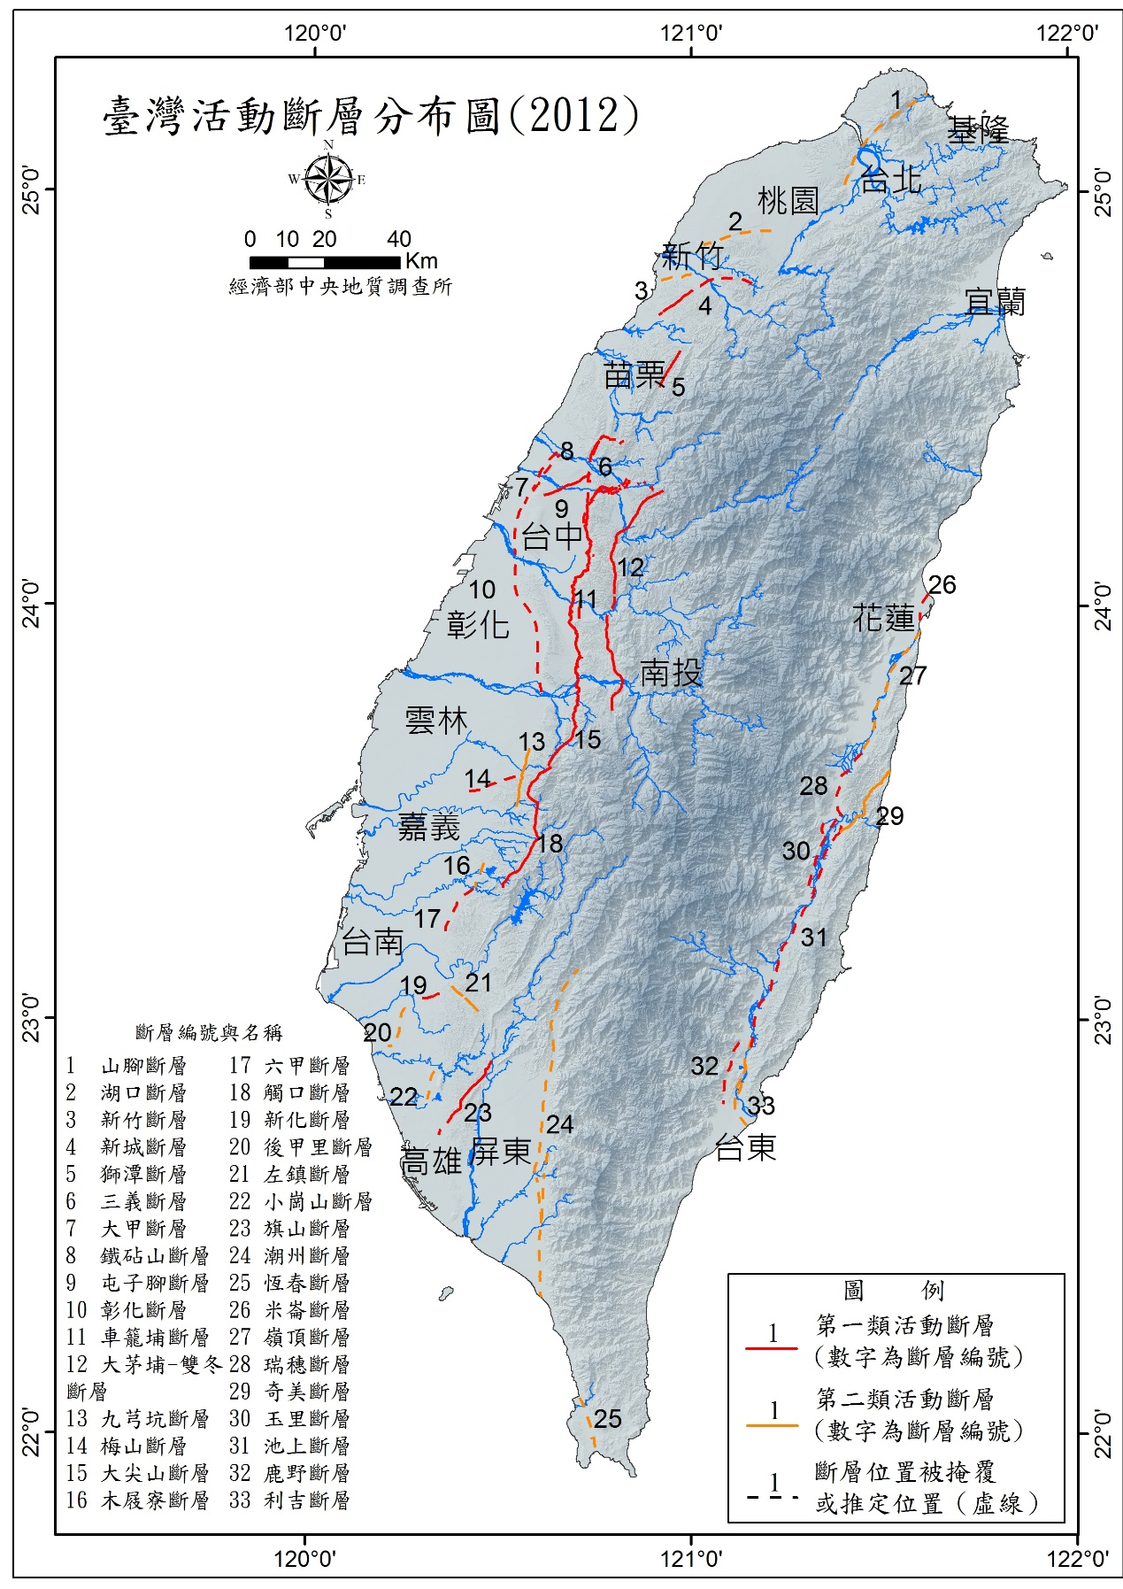
圖12 臺灣活動斷層分布圖
(資料來源：經濟部中央地質調查所；102年8月20日)

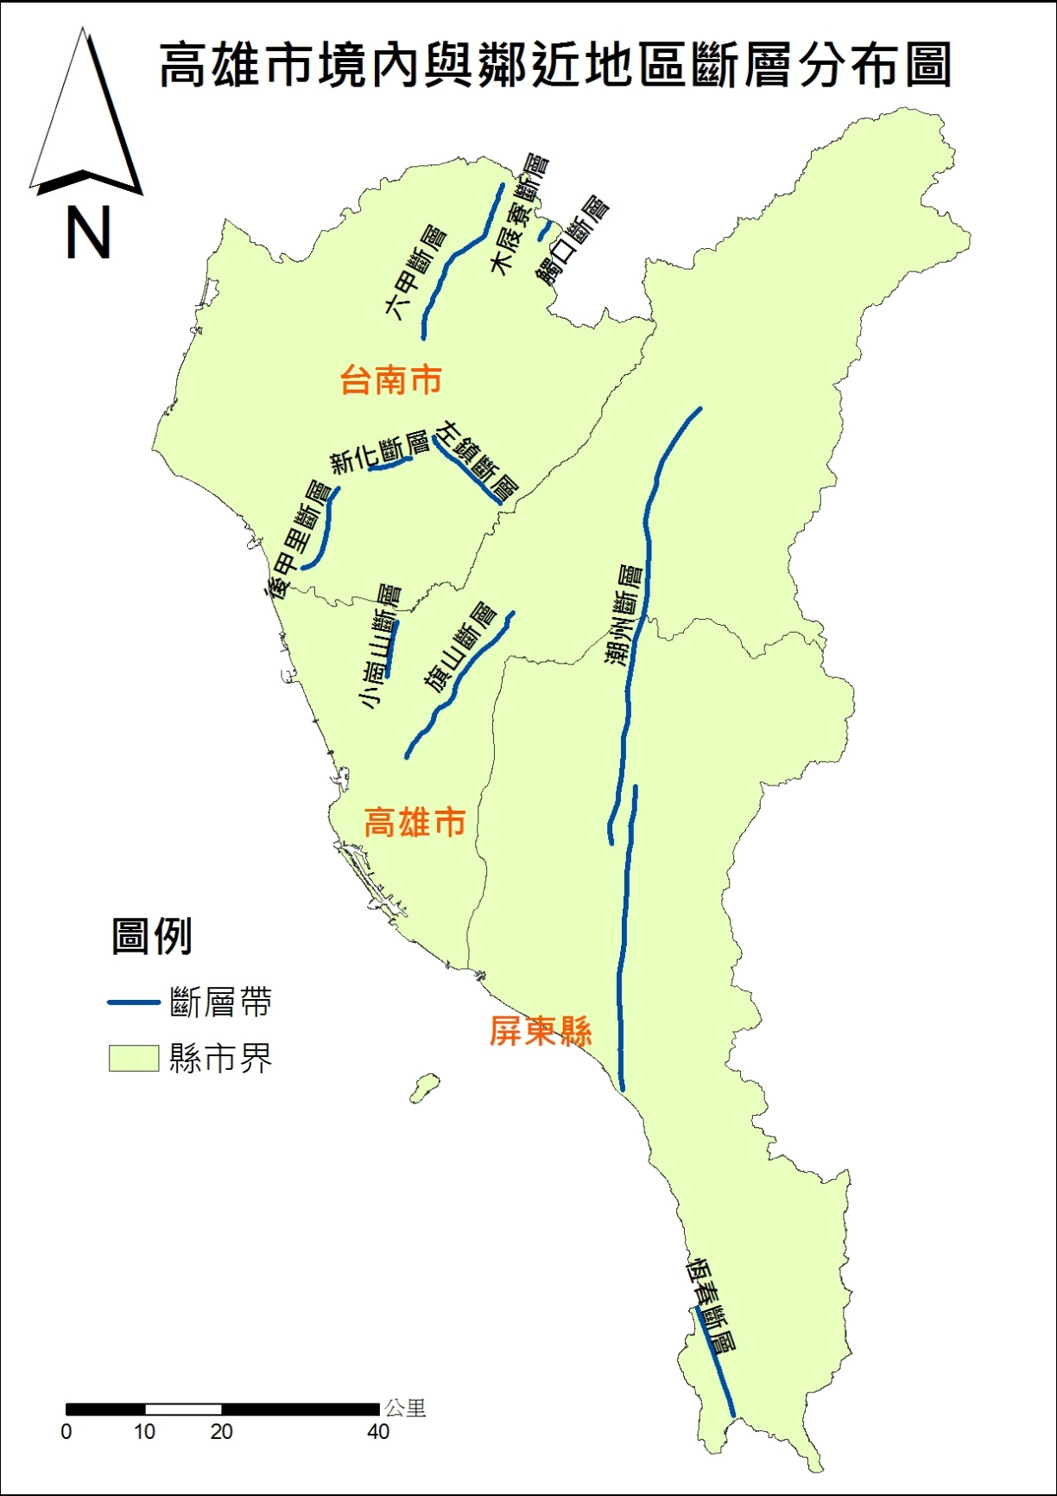
圖13 高雄市境內與鄰近地區斷層分布圖
(資料來源：經濟部中央地質調查所；102年8月20日)
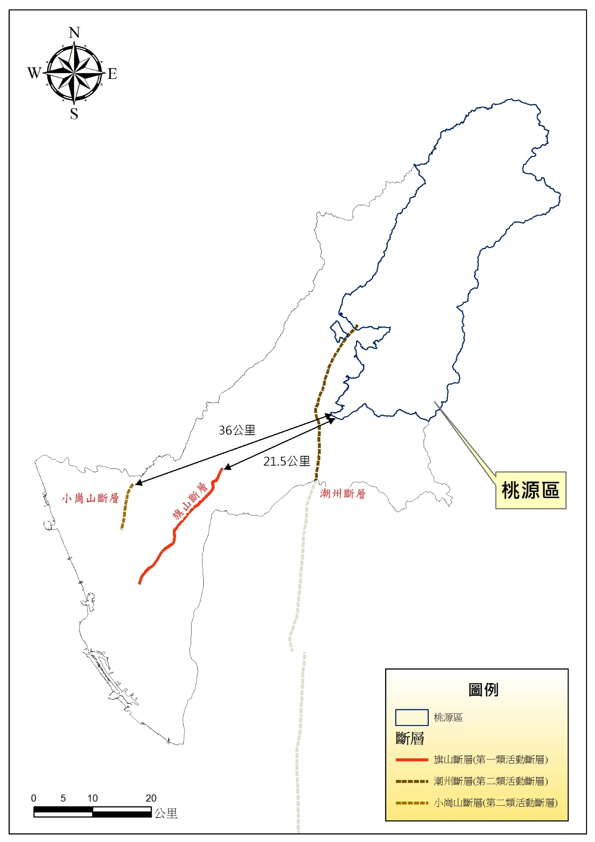
圖14 桃源區與高雄市斷層分布相對位置圖
目前，本市境內的活動斷層有：小崗山斷層、旗山斷層及潮州斷層，三條斷層與本區之距離如圖14所示，相關資料說明如下：
- 小崗山斷層：
- 小崗山斷層可能為逆移斷層，呈北北東走向，由高雄市阿蓮區南蓮里向南延伸至燕巢區瓊林里(Sun, 1964)，長約8公里。
- 小崗山斷層原本被列為存疑性活動斷層，雖然有地形崖特徵，但經由野外地質調查、地質鑽探以及地球物理探勘結果，均未發現地表有斷層存在證據；地表下的構造形態，則可能是由多組與層面略平行的斷層，因為差異滑移而造成地表淺部全新世地層的撓曲，因此構造型態仍屬於盲斷層。由於在寬廣的斷層帶中，很難確切將巨視的斷層位置訂定在特定的滑動面上，地表的可能斷層跡也很難確認或繪出，但是由岩層截切年代分析，小崗山斷層仍具有活動的潛勢。
- 小崗山斷層可能截切晚期更新世地層，暫列第二類活動斷層。
- 旗山斷層：
- 旗山斷層為逆移斷層，呈北東走向，由高雄市旗山區附近向南延伸至高雄市仁武區附近，長約30公里(吉田要，1932；鳥居敬造，1933；耿文溥，1967；Tsan and Keng，1968)。
- 以往認為斷層向北連接內英斷層(大井上義近等，1928)，最近的調查結果顯示兩斷層的特性不同(陳文山等，2005b)。旗山斷層由一個主斷層以及多個分支斷層組成的斷層變形帶，變形帶寬度約40-400公尺之間，主斷層的變形帶寬度為9-30公尺。旗山斷層主斷面擦痕及斷層帶中破裂面上的擦痕，均反應斷層的運動形式為逆滑兼具左滑性質。旗山斷層近期的大地測量結果，仍有明顯的壓縮量，顯現逆移斷層的特性。
- 旗山斷層截切全新世的砂礫石層，列第一類活動斷層。
- 潮州斷層：
- 潮州斷層為逆移斷層兼具左移性質，呈南北走向；且斷層可分為2段，總長約89公里。北段由高雄市六龜區寶來里向南延伸至屏東縣三地門鄉大津村，長約28公里，本段又稱土壟灣斷層(鳥居敬造，1933)，在六龜以北，土壟灣斷層也稱為樟山斷層(詹新甫，1964)；南段是由大津村向南延伸至枋寮鄉加祿村，長約61公里(Tomita，1955)。
- 潮州斷層為高角度向東傾斜的逆移斷層，兼具左移性質。斷層的北段為階地礫岩層或沖積扇礫石層所掩覆，為盲斷層的形式；而在斷層南段的新埤附近，斷層在近地表處造成沖積扇礫石層的撓曲，板岩逆衝於礫石層之上，研判潮州斷層在更新世晚期可能有活動。
- 潮州斷層列第二類活動斷層。
而最近致生嚴重傷亡之地震，即為2016年(民國105年)2月6日3時57分發生在高雄市美濃區芮氏規模(ML)6.6的高雄美濃地震如圖15所示，為淺層強烈地震且全島震度有感，高雄市、臺南市、嘉義縣、市及雲林縣震度5級以上，以雲林縣草嶺震度6級最大並造成花蓮市統帥大飯店、雲門翠堤大樓、白金雙星大樓、吾居吾宿大樓等建物倒塌、道路損壞及維生管線受損等災情。此次高雄市美濃區地震受到地震震源及場址效應影響，造成臺南市地區發生重大災害。另外，15日起陸續於臺東縣海端鄉發生9起群震效應，與6日高雄市美濃地震均屬相同板塊應力系統所至，後續仍須注意餘震發生再次造成之災害。此次0206地震雖尚無官方正式報告出爐，但據0206地震災害應變處置報告第16報及後續相關資料統計，已造成117人死亡、551人受傷，並造成部分道路、臺鐵、高鐵交通中斷，維生管線(自來水、電力、天然區、電信)中斷，臺南、高雄兩地達百棟建築物經評估達紅、黃色等級，以及近2億的農林漁牧業產物及設施損失。此次地震對於本市造成之災情相較之下較屬輕微，但本市仍應未雨綢繆，針對本次地震災害應變進行檢討並加強地震預防與整備作業，並精進相關對策與作業。地震對於本區造成之災情，相較之下較屬輕微，但本區仍應未雨綢繆，針對本次地震災害應變進行檢討並加強地震預防與整備作業，精進相關對策與作業。
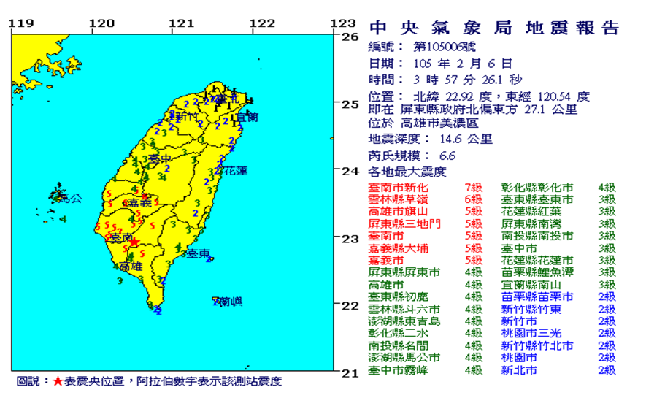
圖15 第105006號高雄市美濃地震參數及各地震度分布
(資料來源：交通部中央氣象局)
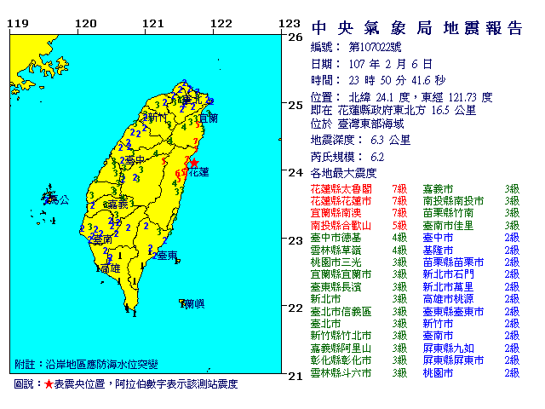
圖16 第107022號花蓮縣花蓮地震參數及各地震度分布
(資料來源：交通部中央氣象局)

- 土壤液化說明分析
而當地震過後，土壤受到地震的壓密作用，將可能造成原本在深層土壤的水份被擠壓到表層，土壤顆粒間的有效應力下降為零，土壤失去剪應力強度，呈現如液態的狀況，當地表承受不住地下水的壓力時就會破裂，此現象即稱為土壤液化。
土壤液化如圖17所示，土壤顆粒就像小時候玩耍的球池裡的球一般，球和球之間存在彼此擠壓的力，這個力量越大，土壤的強度就越強。當顆粒間的孔隙有水時，水的水壓會讓顆粒間擠壓的力量降低；強震使孔隙水壓變得很大，使顆粒間擠壓的力量完全消失，土壤失去強度，就會產生土壤液化的現象；不過，地震造成土壤液化之後，土壤顆粒重新排列，亦有可能產生比液化前更緊密的狀況。
產生土壤液化的三個條件，分別是疏鬆的砂質土壤、高的地下水位以及夠大的地震。換言之，土壤液化是因為「砂質土壤」結合「高地下水位」的狀況，遇到一定強度的地震搖晃，導致類似砂質顆粒浮在水中的現象，使砂質土壤失去承載建築物重量的力量，造成建築物下陷或傾斜；意即土壤在地震影響下，土壤性質轉變為類似液體的狀態，而這樣的現象將會使土壤強度大幅下降，可能引發建物損壞等災害。而基於砂質土壤與地下水是構成土壤液化的其中兩項要件，故土壤液化較容易出現在河川下游的沖積平原及砂質海岸，也就是高地下水位且土壤以疏鬆細砂為主的地區，如海邊、港灣、近代河口三角洲、沿海平原、河床、舊河道、自然堤周圍、沖積扇的扇緣、人工填土區及抽砂回填的海埔新生地等地區，具有較高的液化潛勢；因此，臺灣沿海的平原地區、平原區的河道附近以及海埔新生地，皆有可能發生土壤液化。
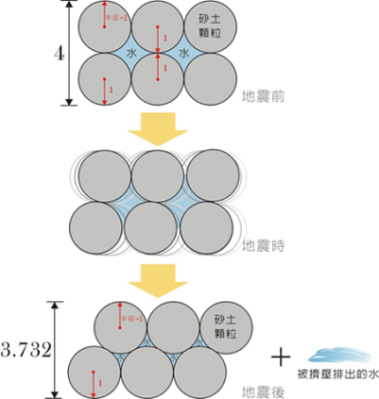
圖17 土壤液化過程模擬圖
但即便是砂質土壤且有高地下水的區域，地震發生時也不一定會產生液化，因此仍必須進行實地的地質調查，研判地震時實際發生土壤液化的可能性(潛勢)。經濟部中央地質調查所已陸續製作不同地區的土壤液化潛勢圖，並為因應0206美濃地震引發土壤液化造成民眾疑慮，現已逐步公開相關圖資，高雄市目前公開之土壤液化潛勢圖如圖18，後續並由內政部營建署與市府啟動相關配套措施。
如圖所示，土壤液化潛勢分為「低」、「中」、「高」三級，潛勢圖上分別以綠、黃、紅三個顏色顯示。此外，灰色是今(105)年底將完成調查的區域，棕色是107~108年才會完成調查的區域；白色則是地盤為固結岩盤，沒有液化風險，因此不需要進行調查的區域；而本區即屬固結岩盤無液化風險。(資料來源：經濟部中央地質調查所；105年3月14日)
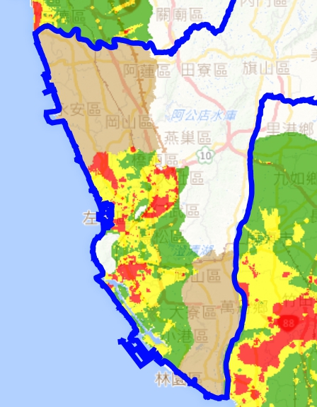
圖18 高雄市土壤液化潛勢圖(TGOS Maps)

不過，地震來襲時，有液化潛勢的地區亦不一定會發生液化問題與災變，假使地震未達建築設計地震的強度，土壤液化未必會發生。另外地震時的地下水位高低也會影響液化發生的機率，地下水位愈高，液化可能就較高。最後，假使建築具有抗土壤液化的設計，例如兩層以上的地下室或基樁設計，液化災害的可能性也就非常低。換言之，如前面之定義，觸發土壤液化的條件包括：強度夠大的地震、高地下水位及厚層砂質土層，必須要三項條件同時存在才會發生土壤液化。而就算這三項條件皆成立，也可以透過土壤液化防治手段來預防災害發生，在興建工程前，應委託專業技師進行地質鑽探調查，以了解基地的土壤組成與地下水位；若經評估有土壤液化的可能性時，則可以藉由打設基樁、灌漿、擠壓砂樁、動力夯實等工法來預防災害發生。

第二章 災害預防

第一節 災害規模設定
- 地震災害境況模擬應用
地震潛勢分析，係指因地震引致對工程結構物，或相關工程建物設施具破壞力之現象，藉由地震潛勢分析可評估地震對建物、人員傷亡之情形。依據經濟部中央地質調查所最新公布資料(民國102年)，彙整對於高雄市具威脅性之斷層資料，歸納出影響本市最劇的三個斷層事件。並利用國家地震工程研究中心所開發之地震災害損失評估系統(TELES)，針對事件資料設定活動斷層、斷層開裂長度、地震規模震源深度、震央位置等參數，進行地震潛勢分析；潛勢分析模擬之結果，包含下列所述之三大項目：
- 震 度：包含最大地表加速度值（PGA）、短週期譜加速度（SA0.3）分佈圖、長週期譜加速度（SA1.0）分佈圖、PGA/Code86比值分佈圖等，所謂最大地表加速度係指一個地震傳到此地後，地表水平來回搖晃了20秒鐘，在這20秒內隨時水平加速度皆在改變，而20秒內收到之最大加速度值即為PGA；另外加速度反應譜是最大加速度和逐漸增加週期之比例圖、PGA/Code86為最大地表加速度與設計規範之比值，一般而言，震度－最大地表加速度（PGA）分佈圖乃係藉以判定結構物是否在地震時產生破壞之重要指標，國內外許多重要規範即規定以最大地表加速度做為設計結構物之參考，亦用來作為代表地震重要參數之。另外地震力也可能與樓房形成共振，使樓房擺動越來越激烈。樓房的自然振動週期，與樓層數相關；地震波的震動週期，與土層的深度或軟硬度相關。如果兩者週期一致，形成「共振現象」，樓房將激烈振動。一般而言，對於低樓層應考慮短週期譜加速度，堅硬的地盤上，因震波週期較短，與低矮樓房的週期相近，低矮樓房的變形程度相對較大。而中高樓層應採用中、長週期譜加速度，普通的地盤上，震波週期較長，與中高樓的週期相近。高樓的變形程度相對較大，依據建築物耐震設計規範，每一個震區分別給定0.3秒週期之反應譜值當作短週期結構物地震水準之標準，以及1.0秒週期之反應譜值當作中、長週期結構物地震水準之標準。此兩個週期(0.3秒與1.0秒)的回歸期均相同，表示對此不同週期之結構物而言，其地震風險為一致。
- 建築物全半倒棟數：包含低樓層(1-3層)、中樓層(4-7層)、高樓層(8層以上)樓房全倒、半倒數量推估；其中，半倒棟數對應於建築物嚴重損害下之棟數；全倒棟數為對應於建築物完全損害下之棟數。
- 人員傷亡資訊包含日間、夜間時段之輕、中、重傷與死亡人數推估。日間時段－上午8時至下午至下午5時、夜間時段－晚上8時至早上6時，而傷亡程度概分為四級：
- 第一級(輕傷)：僅需基本治療，不住院。
- 第二級(中傷)：需較多的醫療手續且住院，但無生命危險。
- 第三級(重傷)：若無適當且迅速的醫療將有立即生命危險。
- 第四級(死亡)：則是立即死亡。
國立高雄大學災害防救科技研究中心，利用國家地震工程研究中心臺灣地震損失評估系統TELES系統，針對旗山、小崗山、潮州，三條本市境內活動斷層，進行地震災害潛勢模擬分析，提供本府針對早期地震損失評估、規劃緊急救援道路，提供建物倒壞、人員傷亡、震後火災和避難需求等資訊之參考。
- 桃源區地區災害境況模擬
- 旗山斷層地震事件
如前述，針對TELES模擬結果將其區分為三大部分：震度、建築物全半倒棟數、人員傷亡資訊等部分。首先就於震度部分，旗山斷層乃為中央地質調查所已知之斷層地震，此部分利用TELES系統，設定該斷層開裂長度30公里、寬度5公里、傾角75度、震源深度10公里，以及地震規模7.2(中央氣象局地震分級表參見表7)為參數進行斷層錯動模擬，所模擬之最大地表加速度(PGA)結果如圖19所示、SA0.3模擬如圖20、SA1.0模擬如圖21，PGA範圍由0.09g至0.25g，SA(0.3)範圍由0.23g至0.50g，SA(1.0)範圍由0.16g至0.35g，以靠近斷層位置之區級加速度較大，漸次向外遞減。以靠近斷層位置區域最大地表加速度較大，並漸次向外遞減。(資料來源：國立高雄大學災害防救科技研究中心繪製；108年1月)
表7 交通部中央氣象局地震震度分級表
震度  分級 |  | 地動加速度之範圍 | 人的感受 | 屋內情形 | 屋外情形
0 | 無感 | 0.8gal  以下 | 人無感覺。
1 | 微震 | 0.8~2.5gal | 人靜止時可感覺微小搖晃。
2 | 輕震 | 2.5~8.0gal | 大多數的人可感到搖晃，睡眠中的人有部分會醒來。 | 電燈等懸掛物有小搖晃。 | 靜止的汽車輕輕搖晃，類似卡車經過，但歷時很短。
3 | 弱震 | 8~25gal | 幾乎所有的人都感覺搖晃，有的人會有恐懼感。 | 房屋震動，碗盤門窗發出聲音，懸掛物搖擺。 | 靜止的汽車明顯搖動，電線略有搖晃。
4 | 中震 | 25~80gal | 有相當程度的恐懼感，部分的人會尋求躲避的地方，睡眠中的人幾乎都會驚醒。 | 房屋搖動甚烈，底座不穩物品傾倒，較重傢俱移動，可能有輕微災害。 | 汽車駕駛人略微有感，電線明顯搖晃，步行中的人也感到搖晃。
5 | 強震 | 80~250gal | 大多數人會感到驚嚇恐慌。 | 部分牆壁產生裂痕，重傢俱可能翻倒。 | 汽車駕駛人明顯感覺地震，有些牌坊煙囪傾倒。
6 | 烈震 | 250~400gal | 搖晃劇烈以致站立困難。 | 部分建築物受損，重傢俱翻倒，門窗扭曲變形。 | 汽車駕駛人開車困難，出現噴沙噴泥現象。
7 | 劇震 | 400gal  以上 | 搖晃劇烈以致無法依意志行動。 | 部分建築物受損嚴重或倒塌，幾乎所有傢俱都大幅移位或摔落地面。 | 山崩地裂，鐵軌彎曲，地下管線破壞。
備註：1gal = 1cm/sec*sec
(資料來源：中央氣象局；99年8月1日公告)
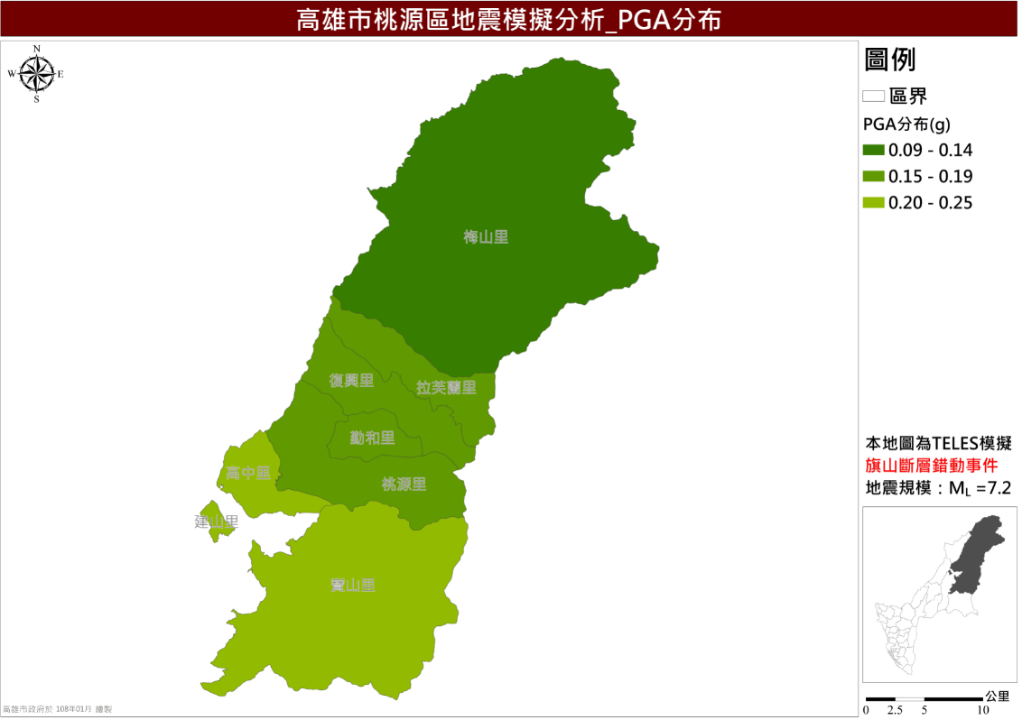
圖19 桃源區旗山斷層錯動事件最大地表加速度(PGA)分佈圖
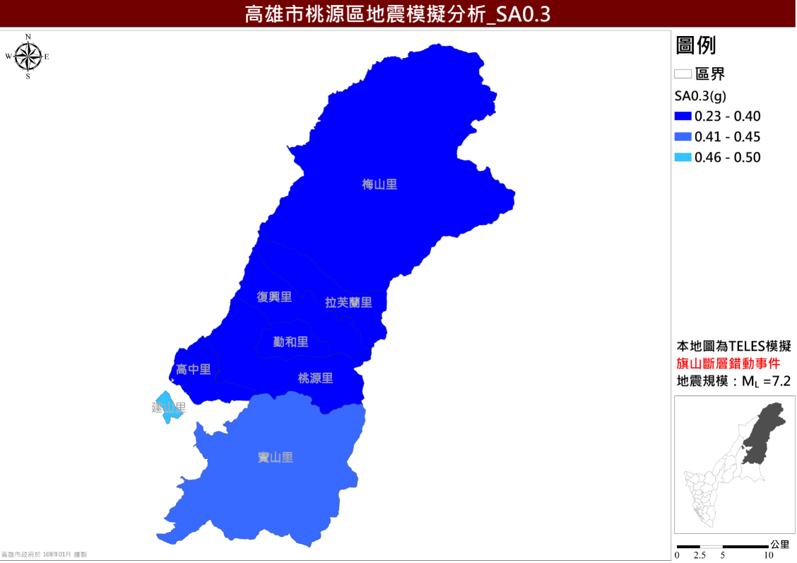
圖20 桃源區旗山斷層錯動事件SA0.3分佈圖
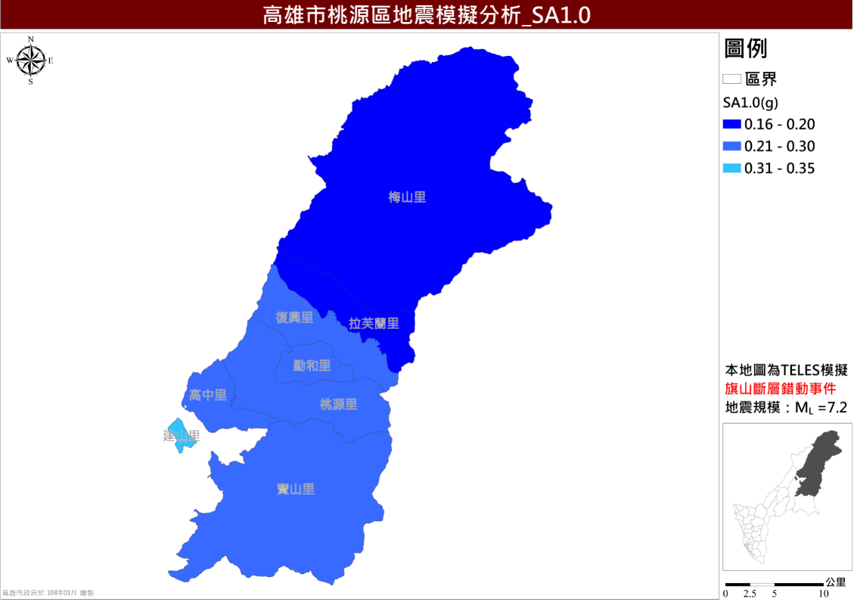
圖21 桃源區旗山斷層錯動事件SA1.0分佈圖

在建築物全半倒棟數與人員傷亡資訊部分，由於高雄市乃臺灣重大都會區，建築物與人口稠密，總體經濟損失與居住人口、都會區發展息息相關，故評估建築物受損情形與傷亡人數對於地方政府來說極為重要。
根據國立高雄大學災害防救科技研究中心進行之TELES模擬分析，在建物總經濟損失結果將以百萬為最小單位，以及里為最小分析範圍，模擬結果如圖22所示；圖23至圖28則分別為低樓層(1-3樓)、中樓層(4-7樓)及高樓層(8樓以上)半、全倒模擬推估圖，由圖可看出在旗山斷層事件，若旗山斷層發生地震事件，且地震規模達7.2時，建物與經濟損失主要集中於本市西南部區域，本區相對較輕微；在人員傷亡評估部分，日間輕、中、重傷與死亡模擬推估圖如圖29至圖32，夜間輕、中、重傷與死亡模擬如圖33至圖36。
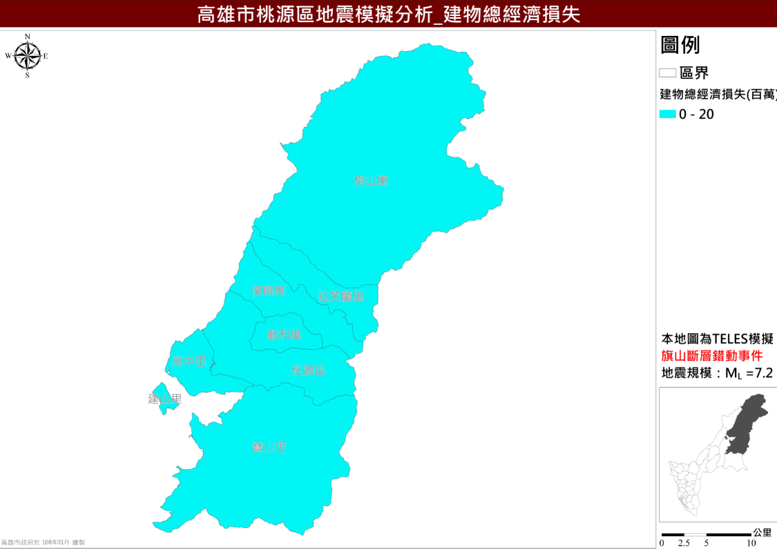
圖22 桃源區旗山斷層錯動事件建物總經濟損失分佈圖
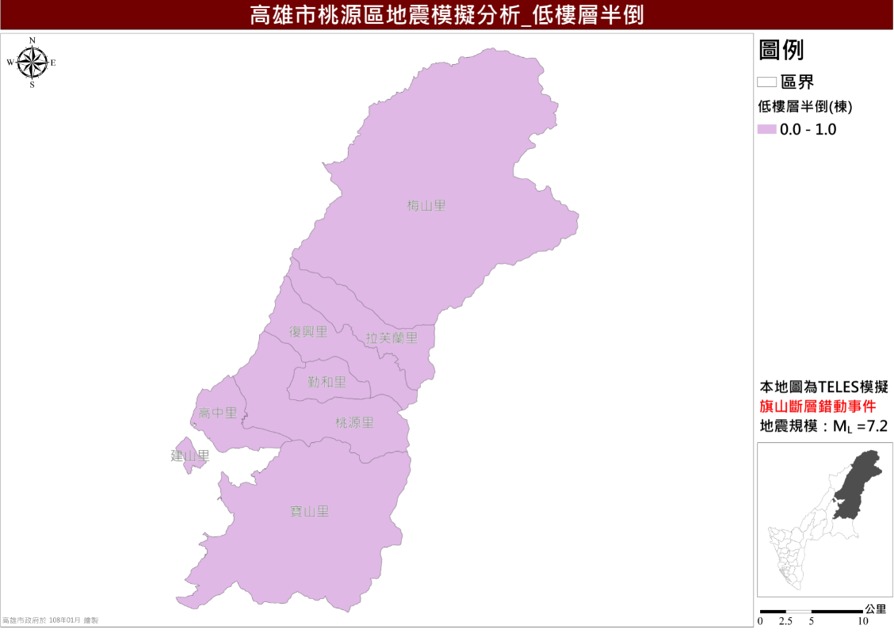
圖23 桃源區旗山斷層錯動事件低樓層半倒推估圖
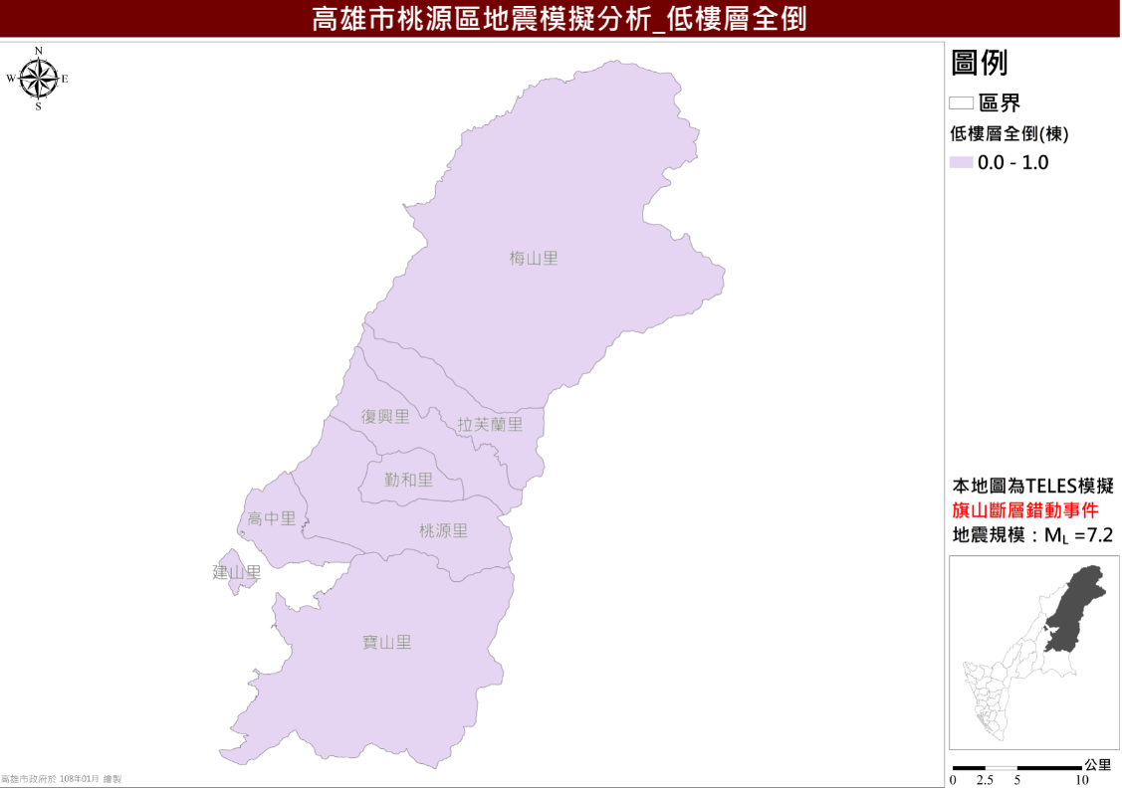
圖24 桃源區旗山斷層錯動事件低樓層全倒推估圖
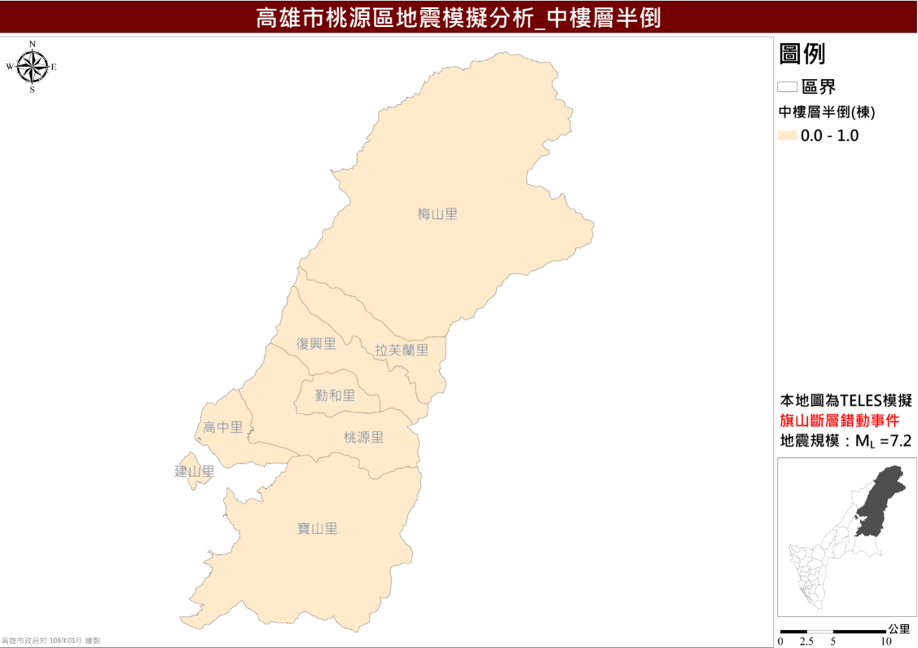
圖25 桃源區旗山斷層錯動事件中樓層半倒推估圖
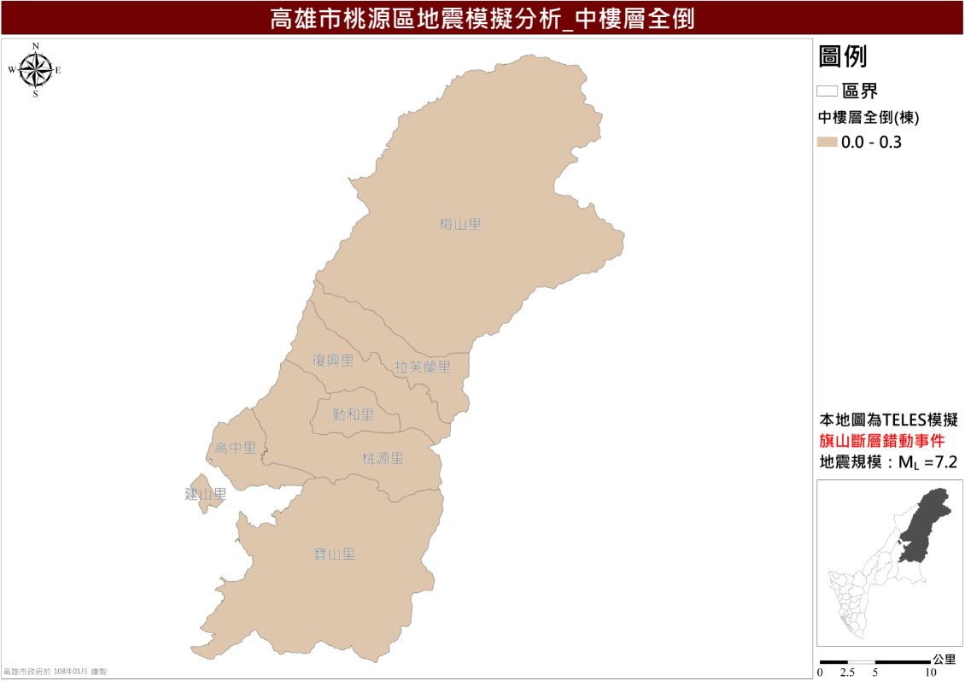
圖26 桃源區旗山斷層錯動事件中樓層全倒推估圖
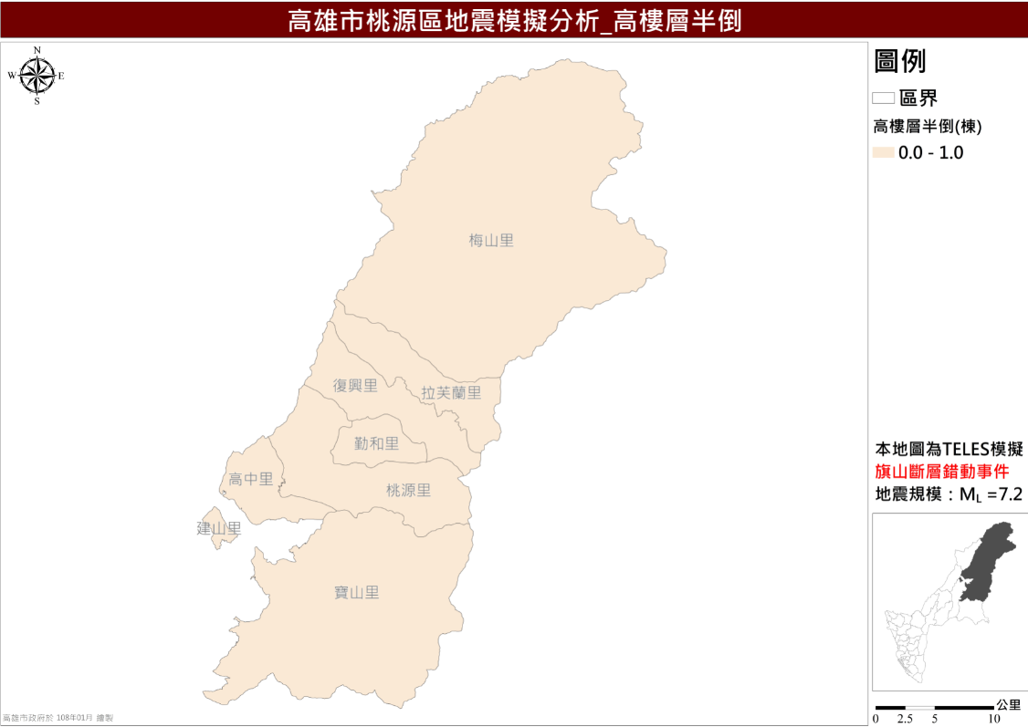
圖27 桃源區旗山斷層錯動事件高樓層半倒推估圖
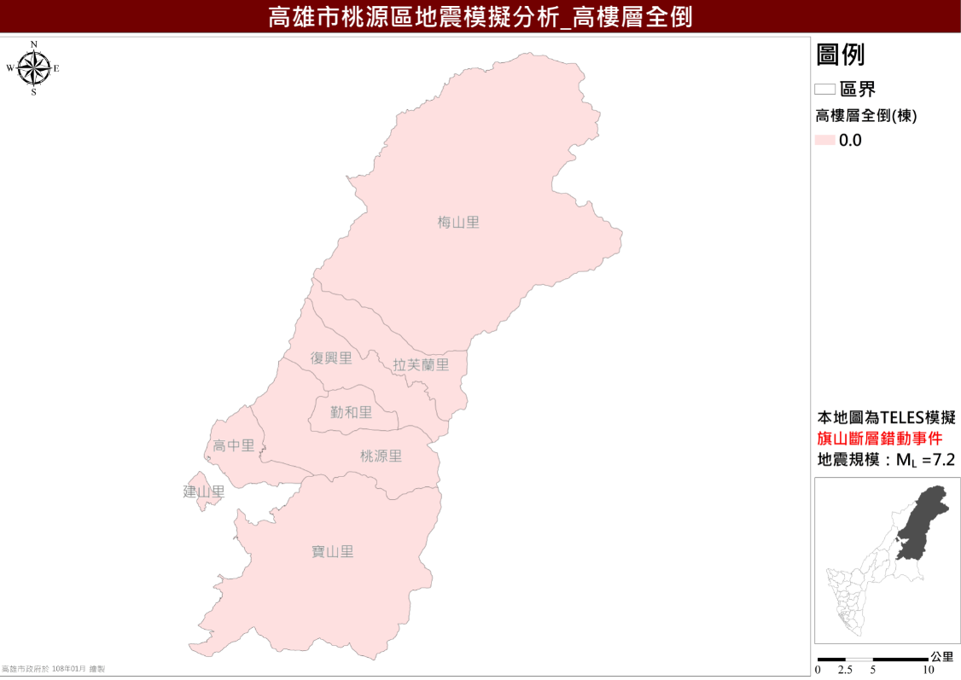
圖28 桃源區旗山斷層錯動事件高樓層全倒推估圖
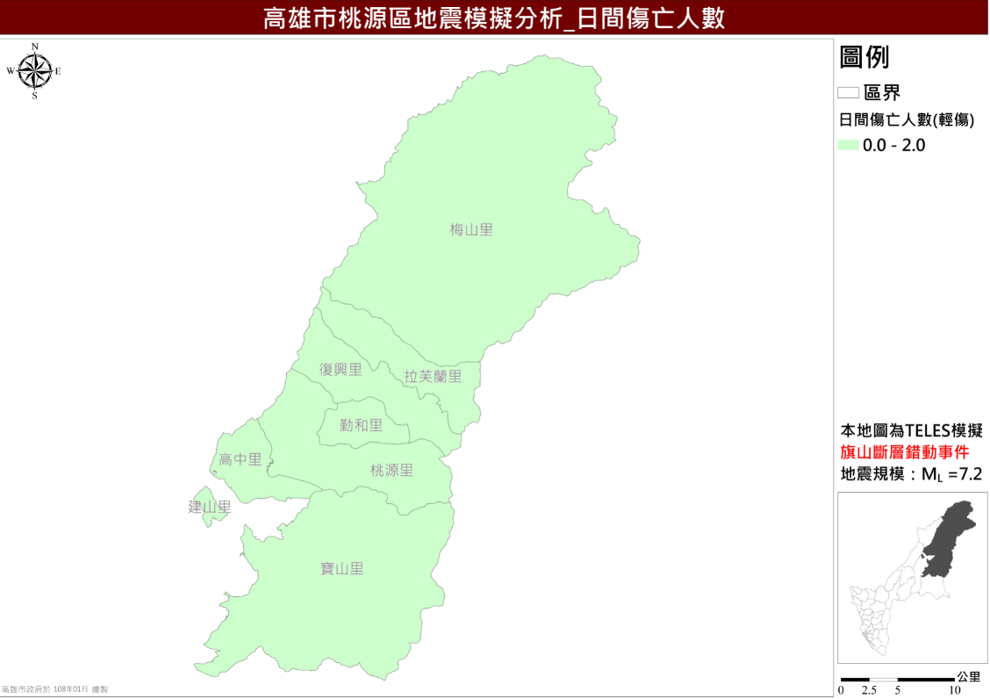
圖29 桃源區旗山斷層錯動事件日間人員輕傷推估圖
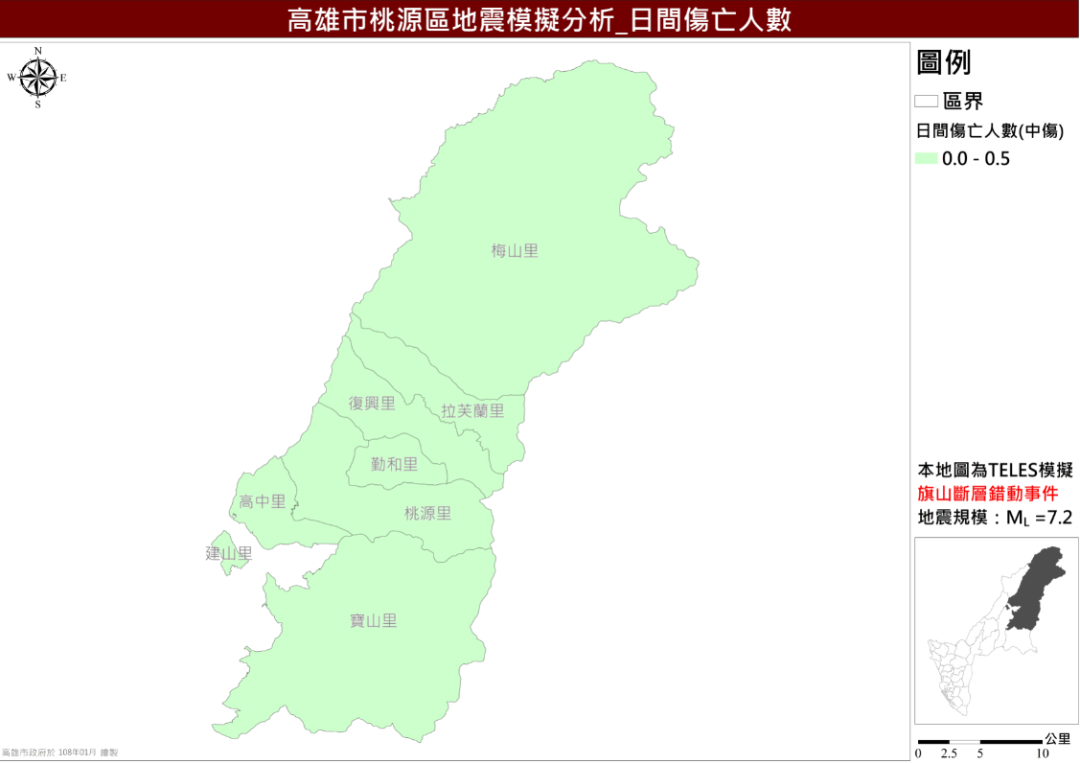
圖30 桃源區旗山斷層錯動事件日間人員中傷推估圖
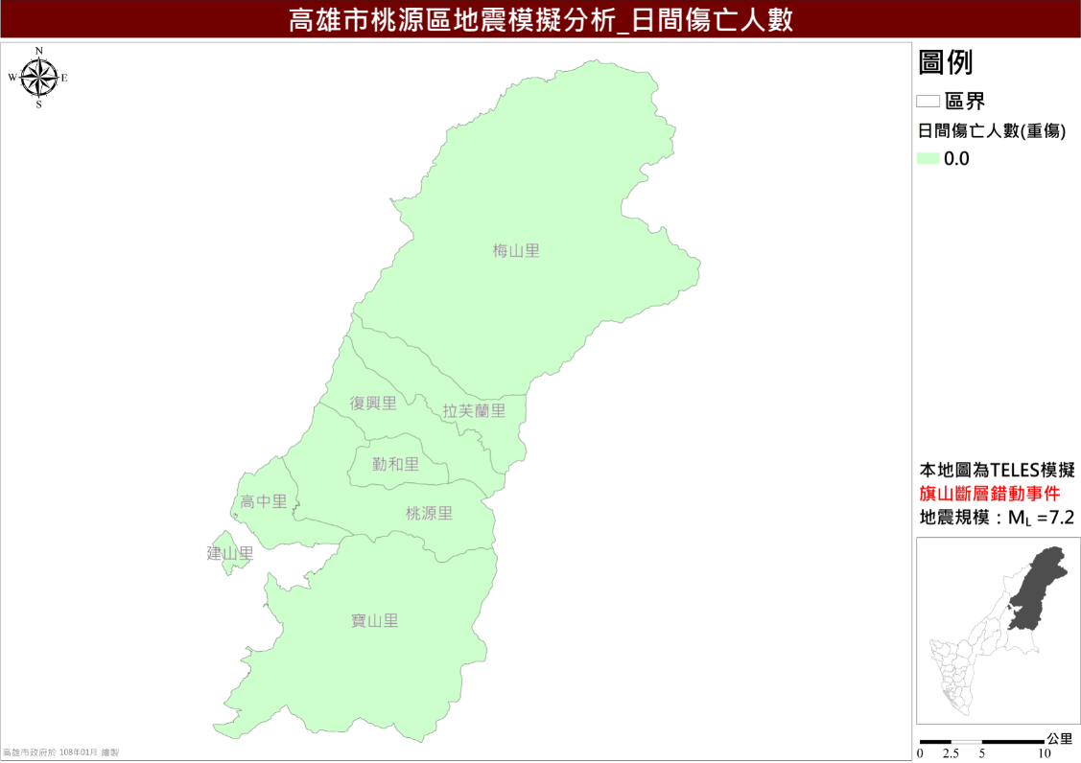
圖31 桃源區旗山斷層錯動事件日間人員重傷推估圖
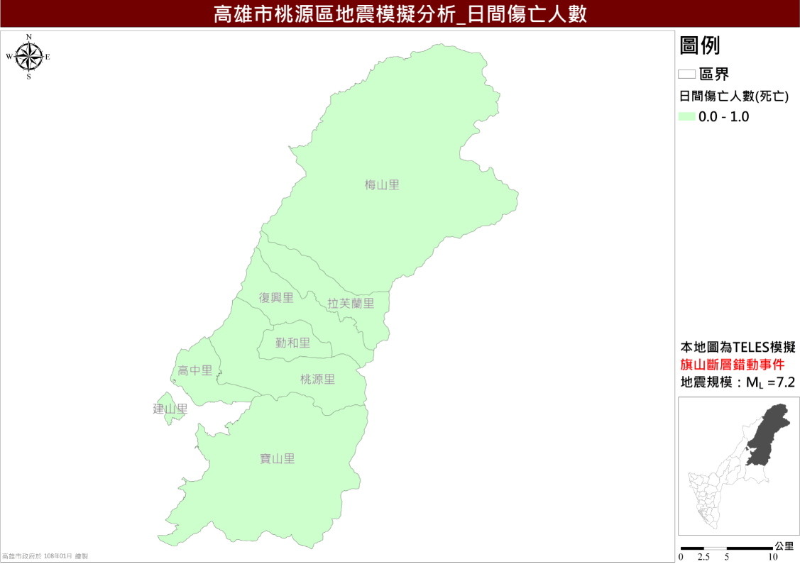
圖32 桃源區旗山斷層錯動事件日間人員死亡推估圖
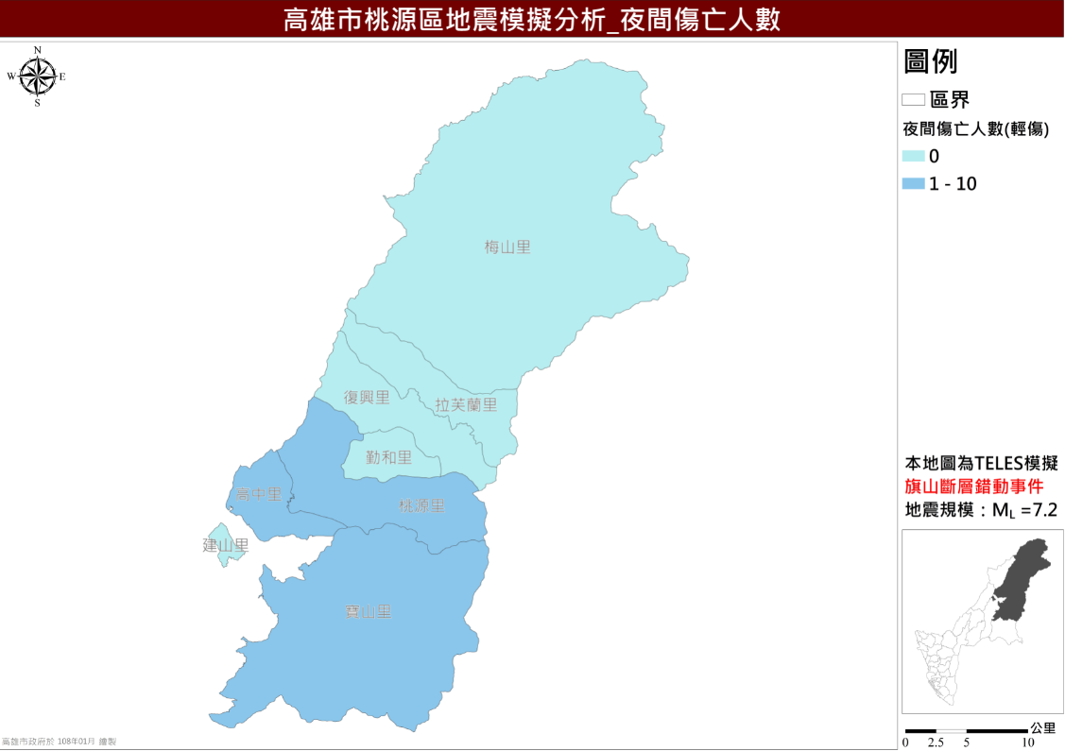
圖33 桃源區旗山斷層錯動事件夜間人員輕傷推估圖
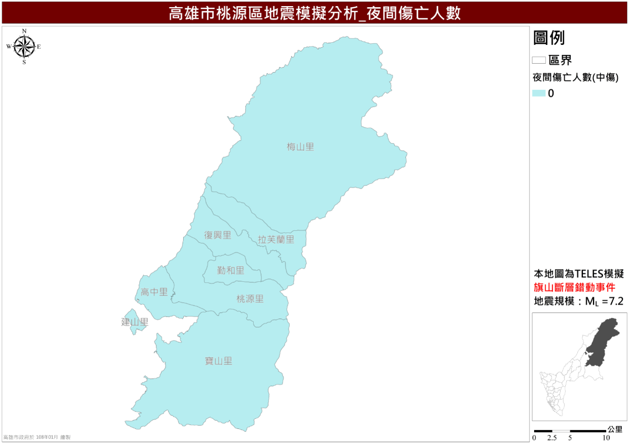
圖34 桃源區旗山斷層錯動事件夜間人員中傷推估圖
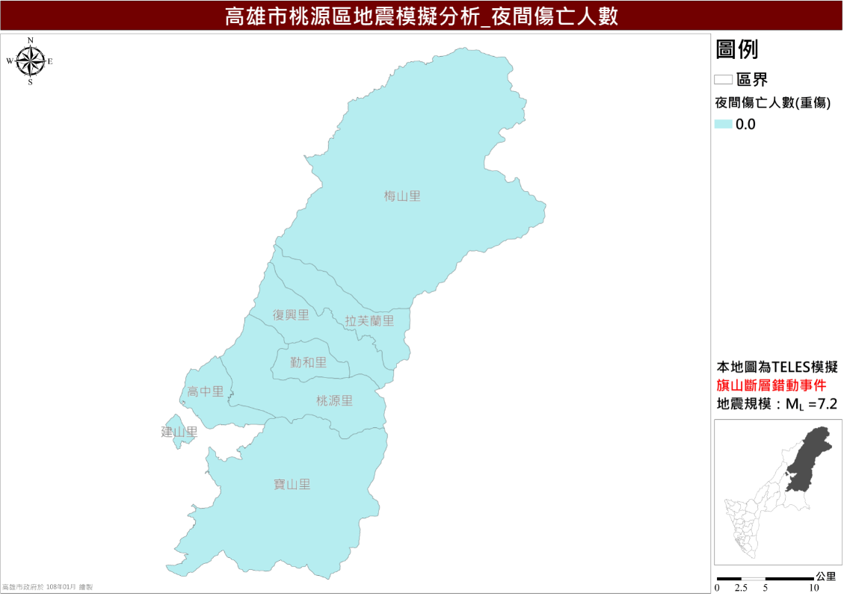
圖35 桃源區旗山斷層錯動事件夜間人員重傷推估圖
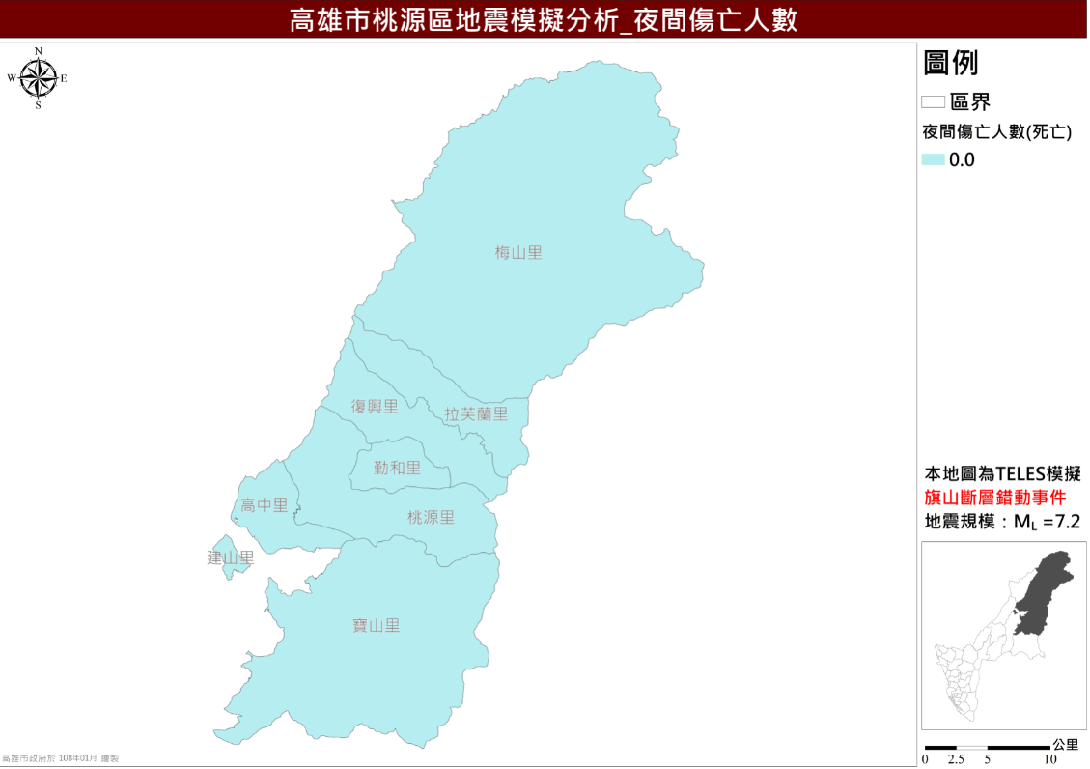
圖36 桃源區旗山斷層錯動事件夜間人員死亡推估圖

- 小崗山斷層地震事件
小崗山斷層亦中央地質調查所已知之斷層地震，利用TELES設定斷層開裂長度8公里、寬度5公里、傾角75度、震源深度10公里、地震規模6.5為模擬參數，為斷層錯動之模擬。高雄市模擬之最大地表加速度(PGA)結果，如圖37所示、SA0.3模擬如圖38、SA1.0模擬如圖39，PGA範圍由0.00g至0.08g，SA(0.3)範圍由0.07g至0.20g，SA(1.0)範圍由0.04g至0.10g，以靠近斷層位置之區級加速度較大，漸次向外遞減。
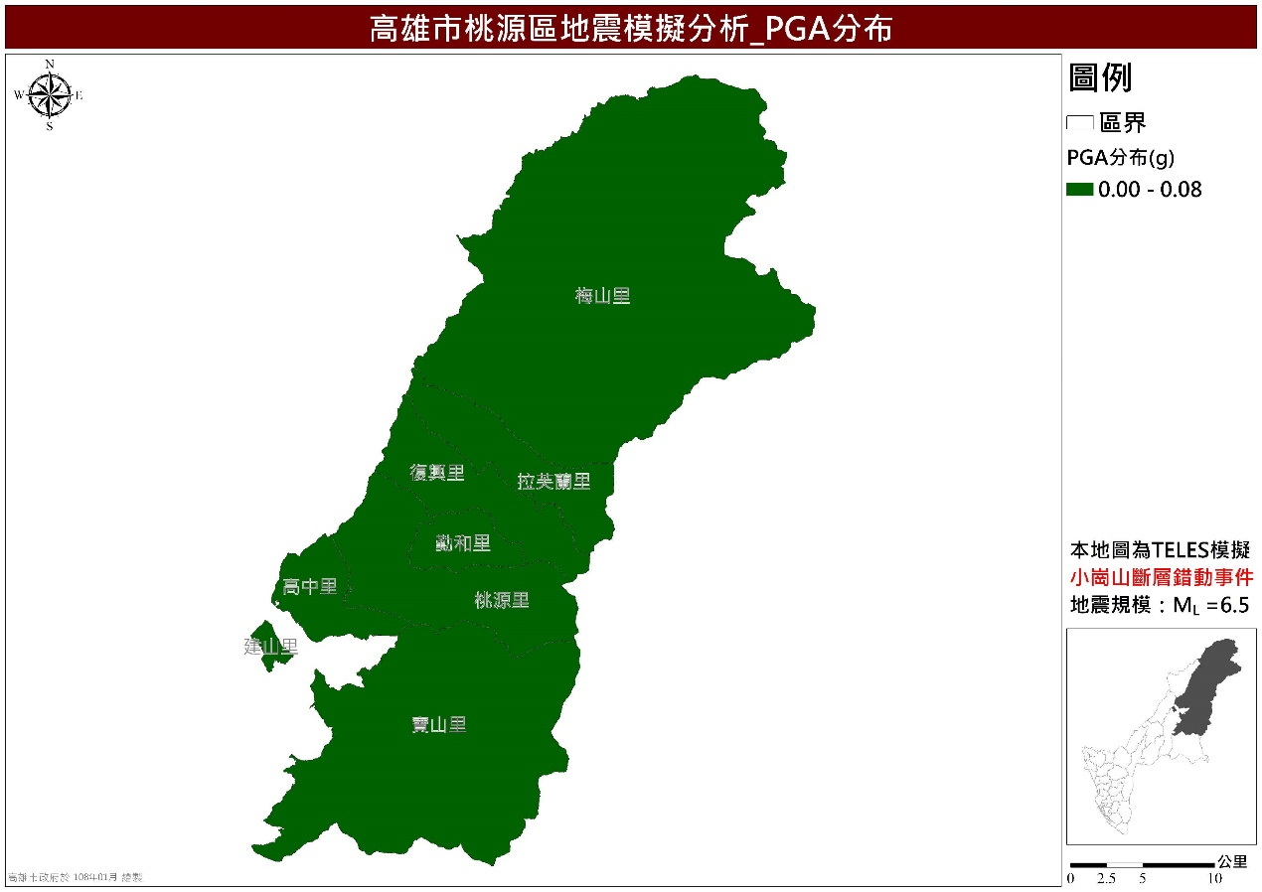
圖37 桃源區小崗山斷層錯動事件最大地表加速度(PGA)分佈圖
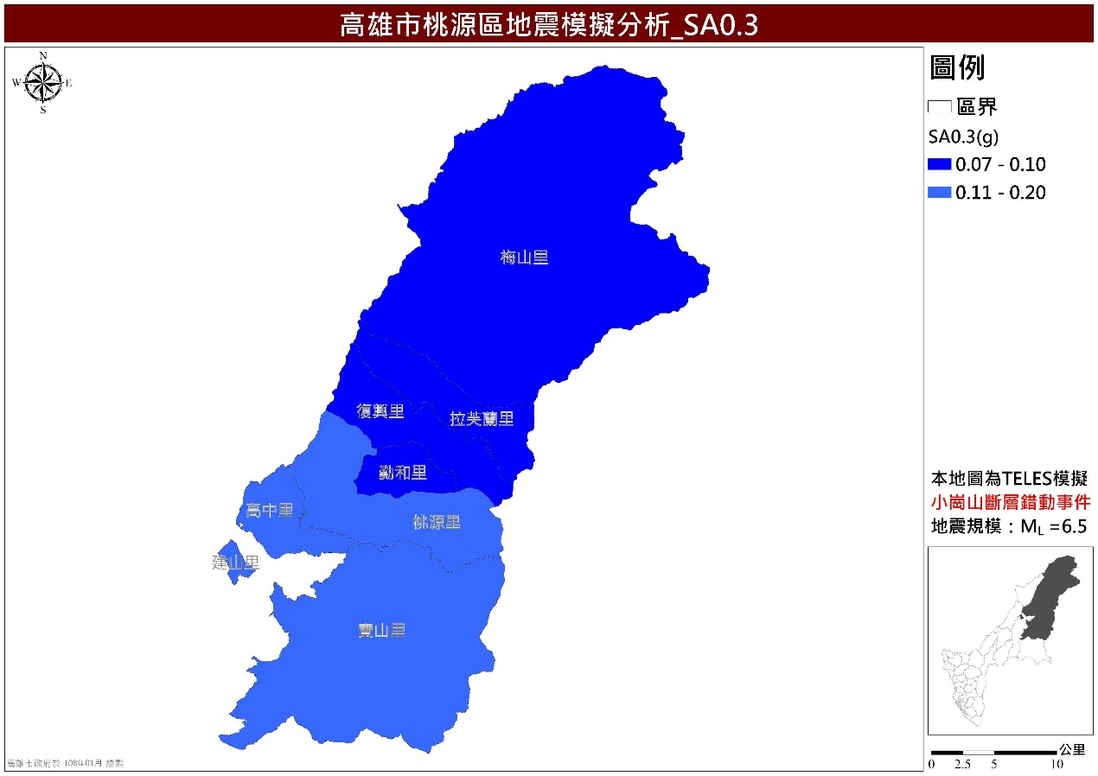
圖38 桃源區小崗山斷層錯動事件SA0.3分佈圖
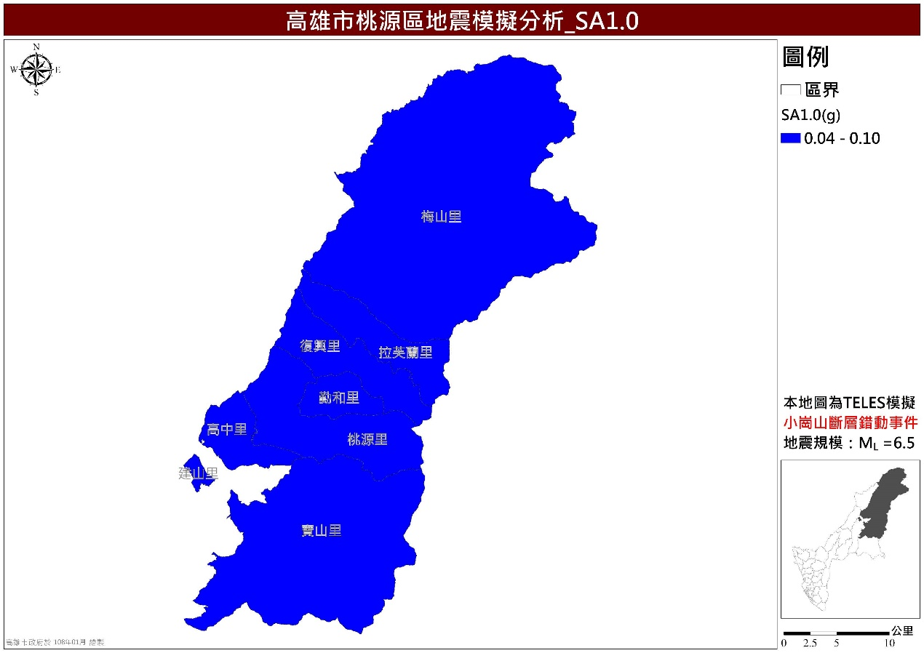
圖39 桃源區小崗山斷層錯動事件SA1.0分佈圖

根據國立高雄大學災害防救科技研究中心進行之TELES模擬分析，在建物總經濟損失結果將以百萬為最小單位，以及里為最小分析範圍，模擬結果如圖40所示；圖41至圖46則分別為低樓層(1-3樓)、中樓層(4-7樓)及高樓層(8樓以上)半、全倒模擬推估圖，由圖可看出在小崗山斷層事件，建物與經濟損失主要集中於本市西南部區域，本區相對較輕微；在人員傷亡評估部分，日間輕、中、重傷與死亡模擬推估圖如圖47至圖50，夜間輕、中、重傷與死亡模擬如圖51至圖54。
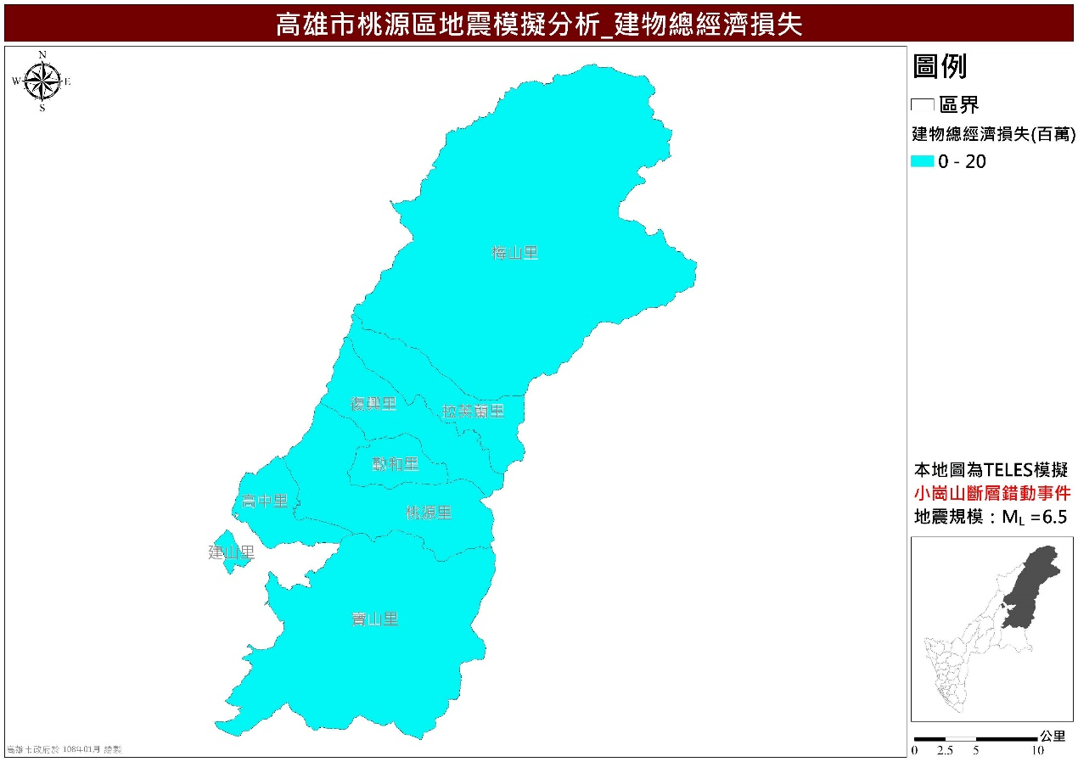
圖40 桃源區小崗山斷層錯動事件建物總經濟損失分佈圖
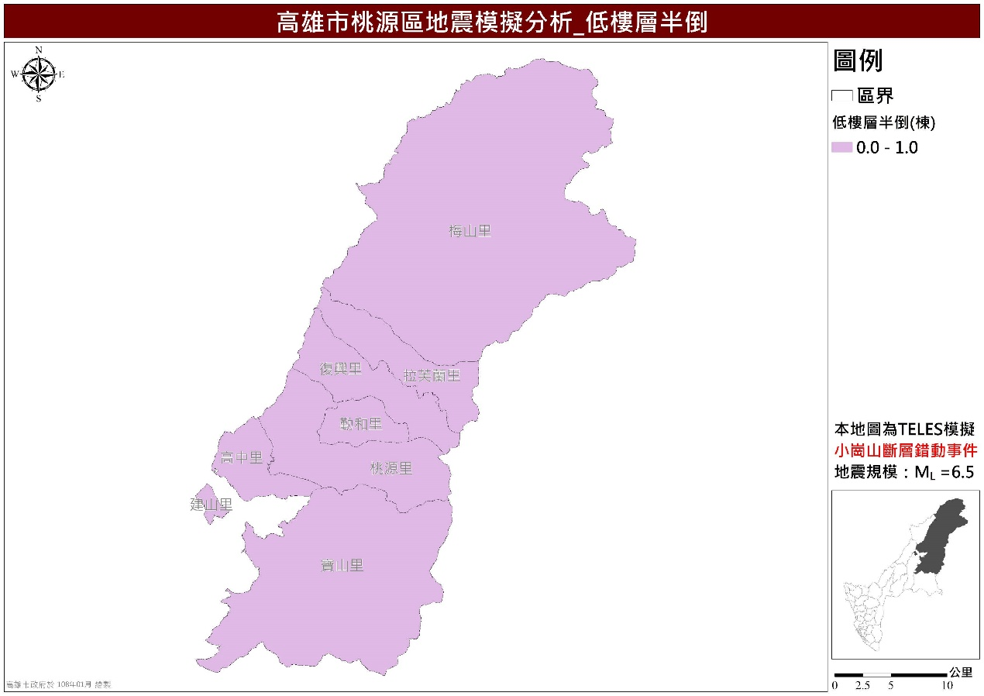
圖41 桃源區小崗山斷層錯動事件低樓層半倒推估圖
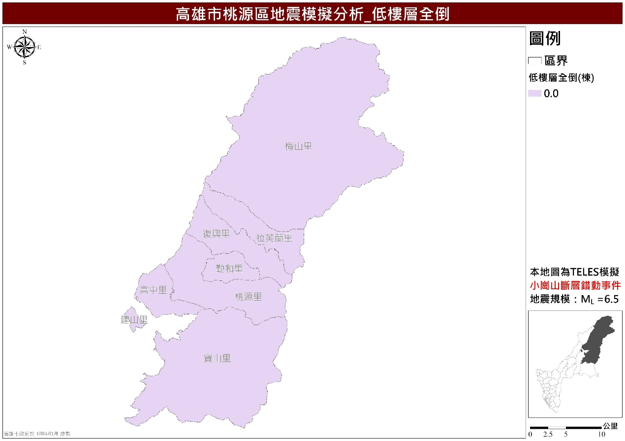
圖42 桃源區小崗山斷層錯動事件低樓層全倒推估圖
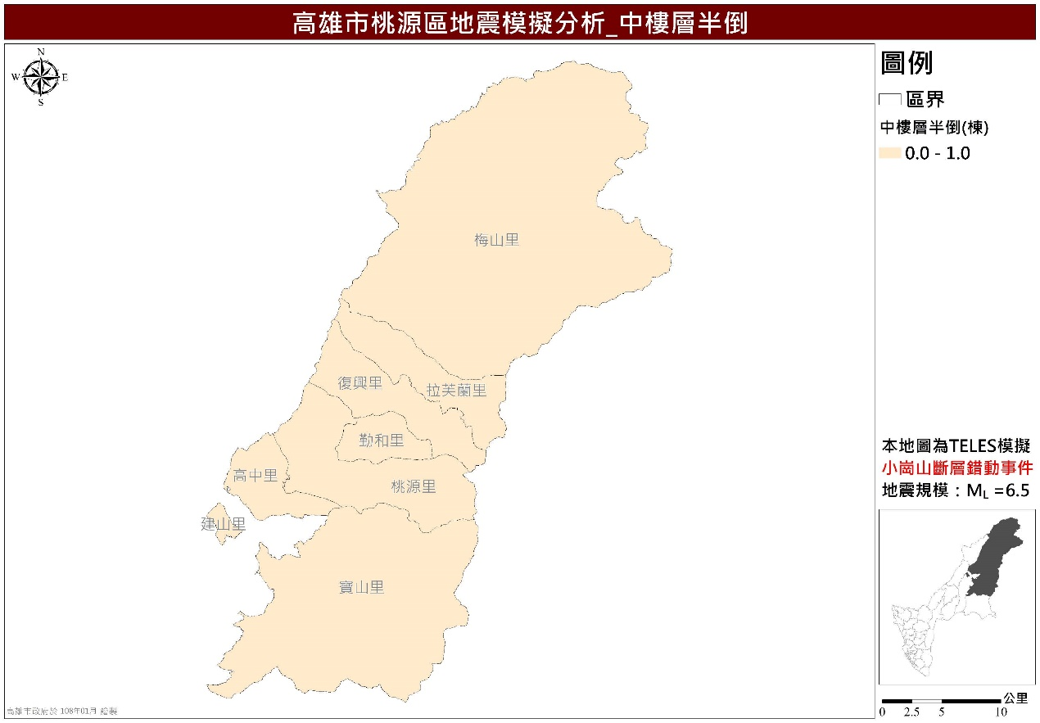
圖43 桃源區小崗山斷層錯動事件中樓層半倒推估圖
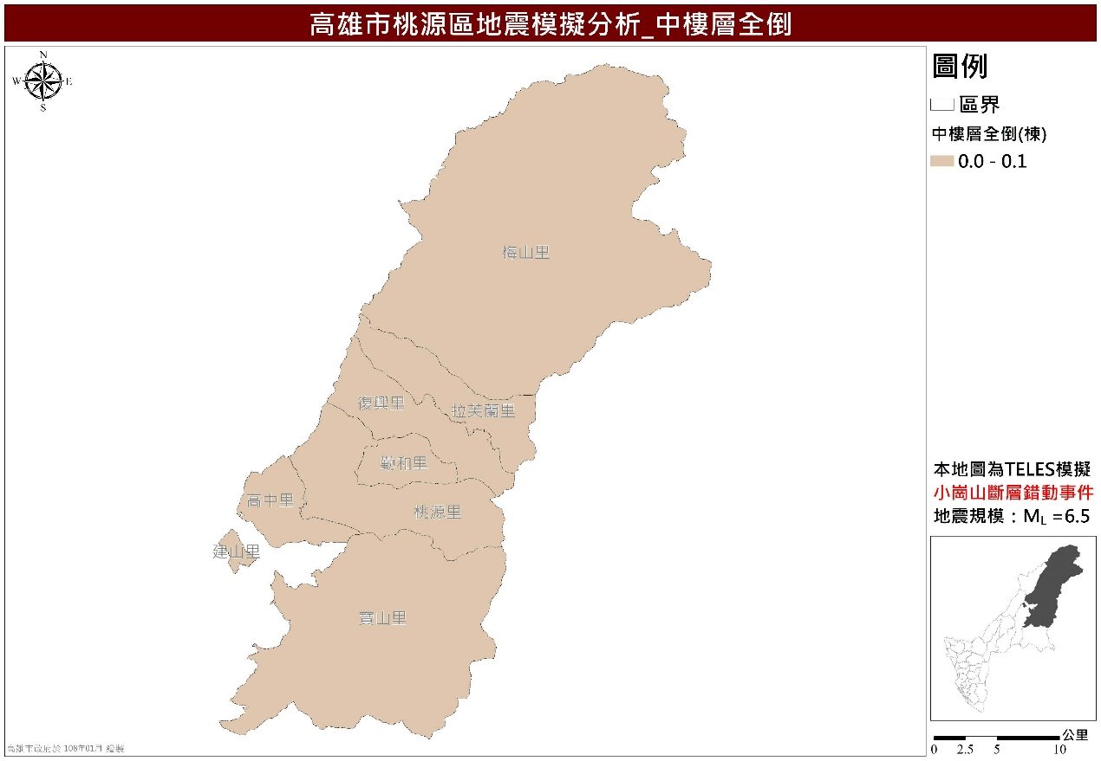
圖44 桃源區小崗山斷層錯動事件中樓層全倒推估圖
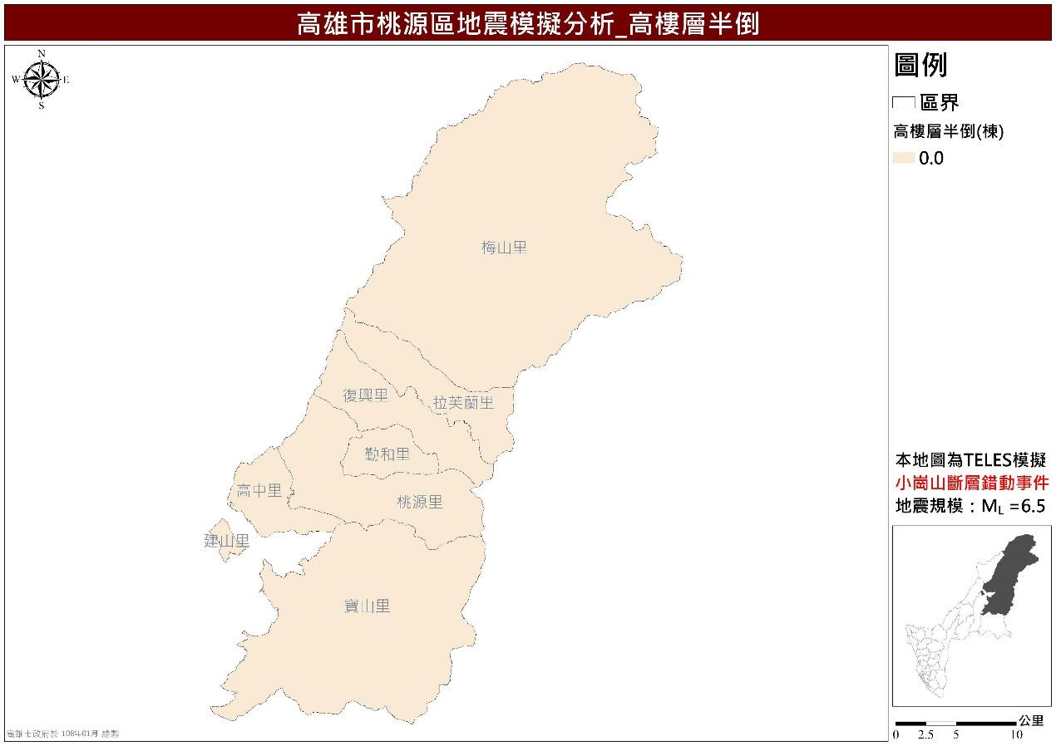
圖45 桃源區小崗山斷層錯動事件高樓層半倒推估圖
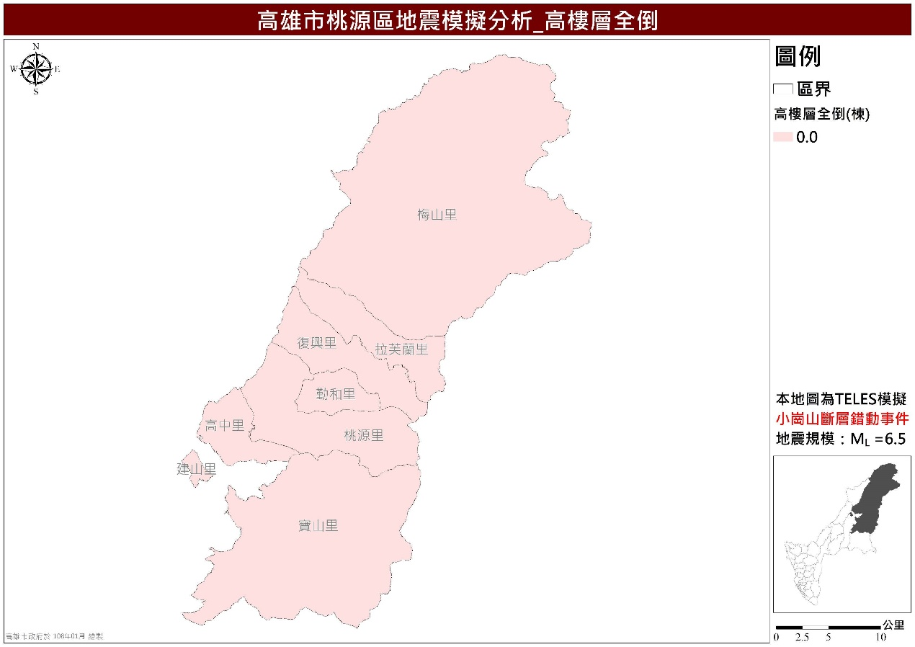
圖46 桃源區小崗山斷層錯動事件高樓層全倒推估圖
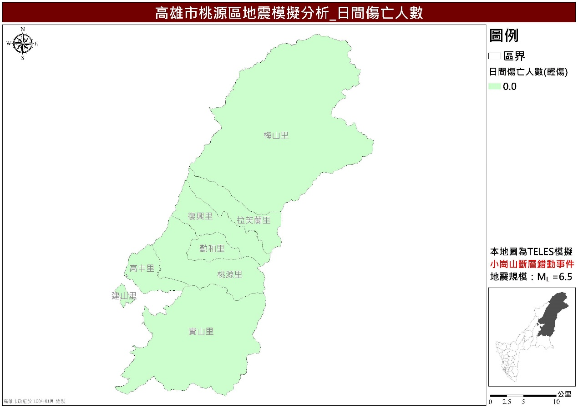
圖47 桃源區小崗山斷層錯動事件日間人員輕傷推估圖
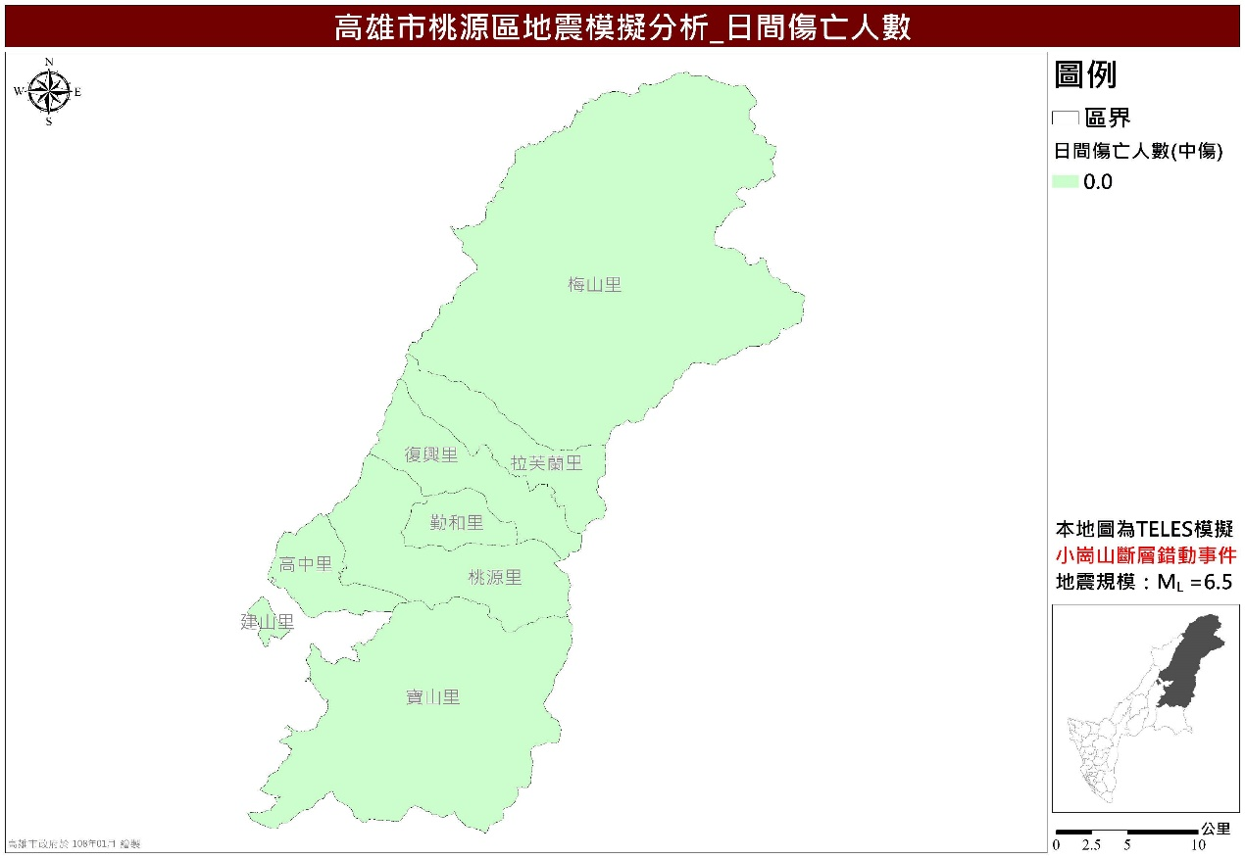
圖48 桃源區小崗山斷層錯動事件日間人員中傷推估圖
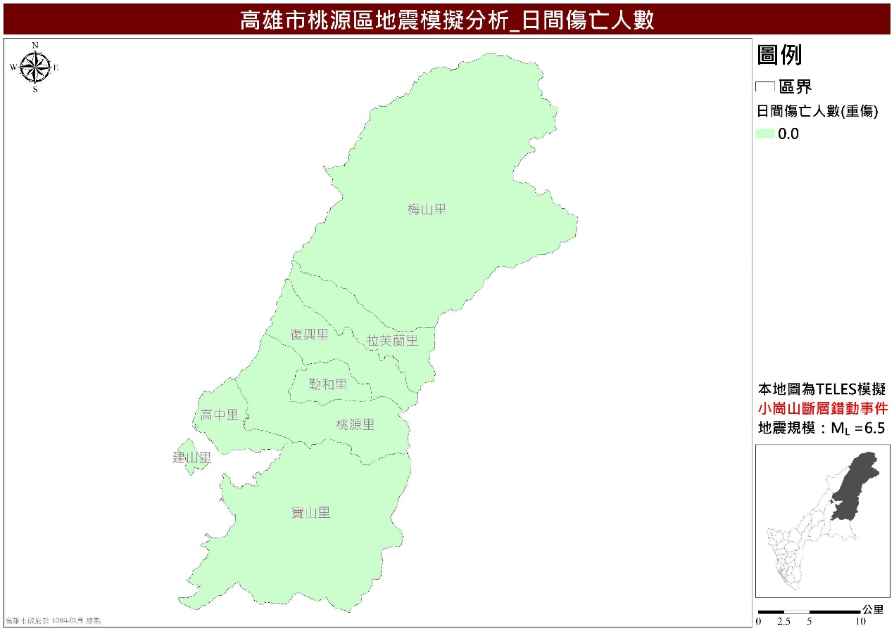
圖49 桃源區小崗山斷層錯動事件日間人員重傷推估圖
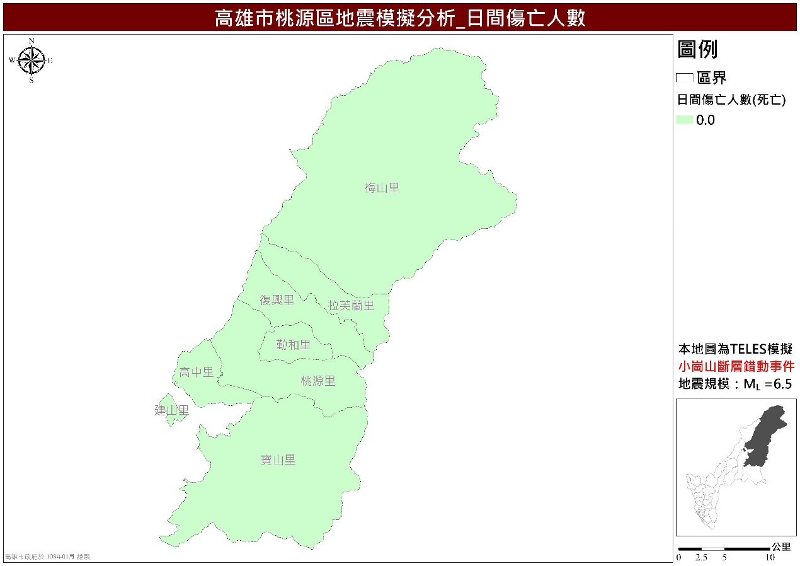
圖50 桃源區小崗山斷層錯動事件日間人員死亡推估圖
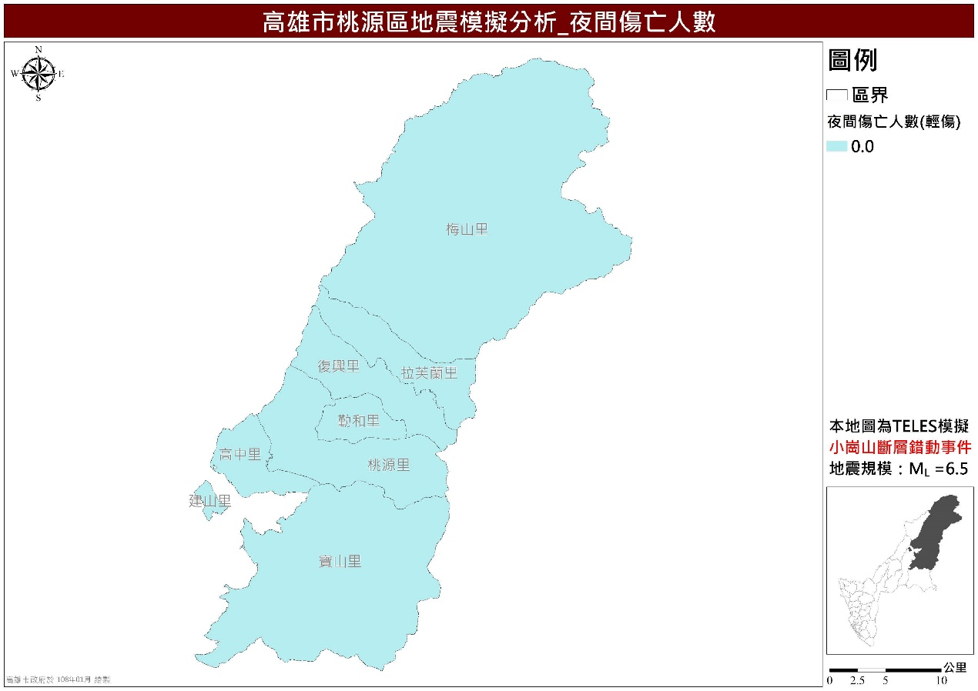
圖51 桃源區小崗山斷層錯動事件夜間人員輕傷推估圖
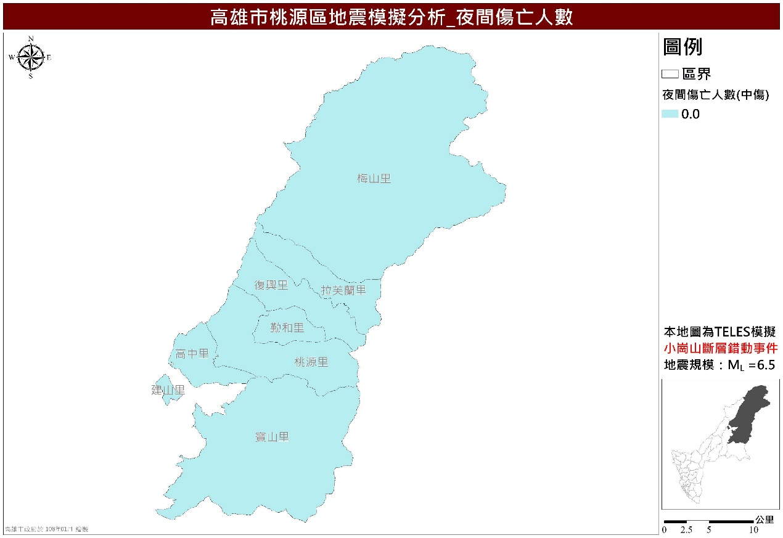
圖52 桃源區小崗山斷層錯動事件夜間人員中傷推估圖
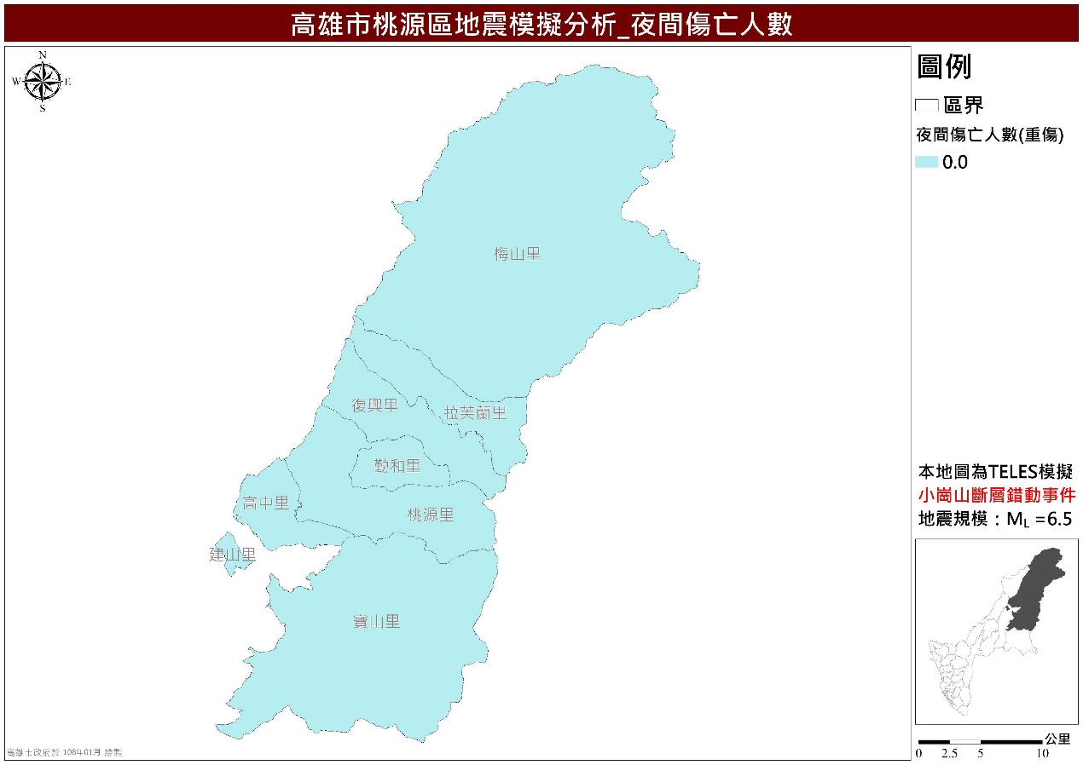
圖53 桃源區小崗山斷層錯動事件夜間人員重傷推估圖
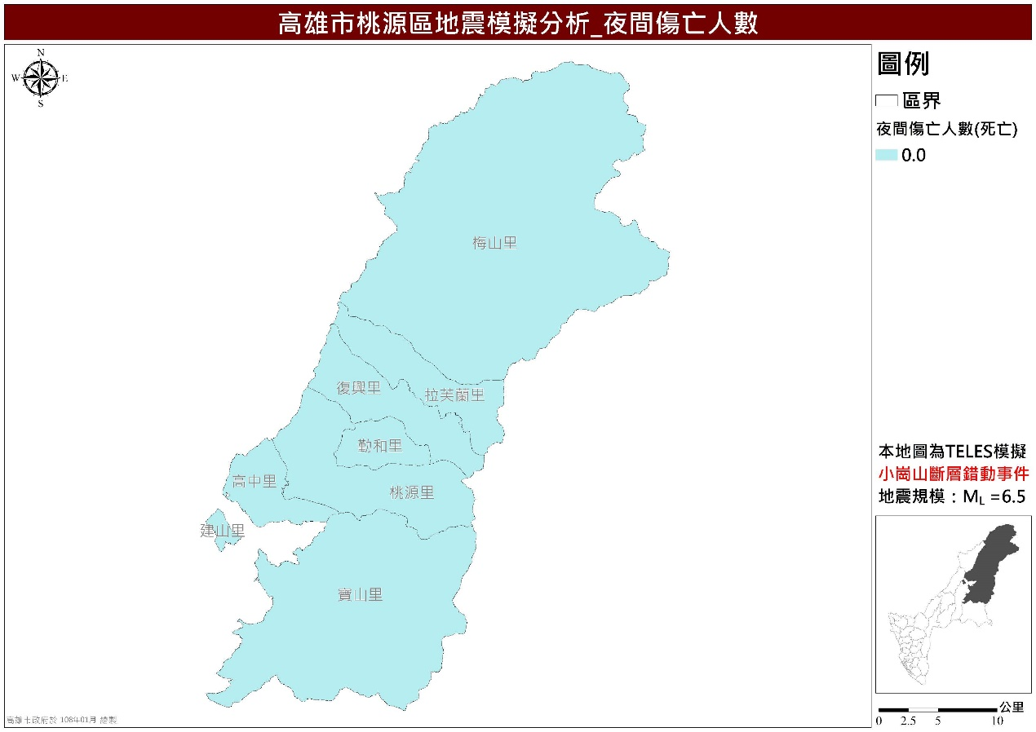
圖54 桃源區小崗山斷層錯動事件夜間人員死亡推估圖

- 潮州斷層地震事件
潮州斷層為中央地質調查所已知之斷層地震，在利用TELES系統設定斷層開裂長度90公里、寬度5公里、傾角75度、震源深度10公里、地震規模7.4為參數，為斷層錯動之模擬。高雄市模擬之最大地表加速度(PGA)結果如圖55所示、SA0.3模擬如圖56、SA1.0模擬如圖57，PGA範圍由0.26g至0.55g以上，SA(0.3)範圍由0.46g至1.09g，SA(1.0)範圍由0.31g至0.71g，以靠近斷層位置之區級加速度較大，漸次向外遞減。
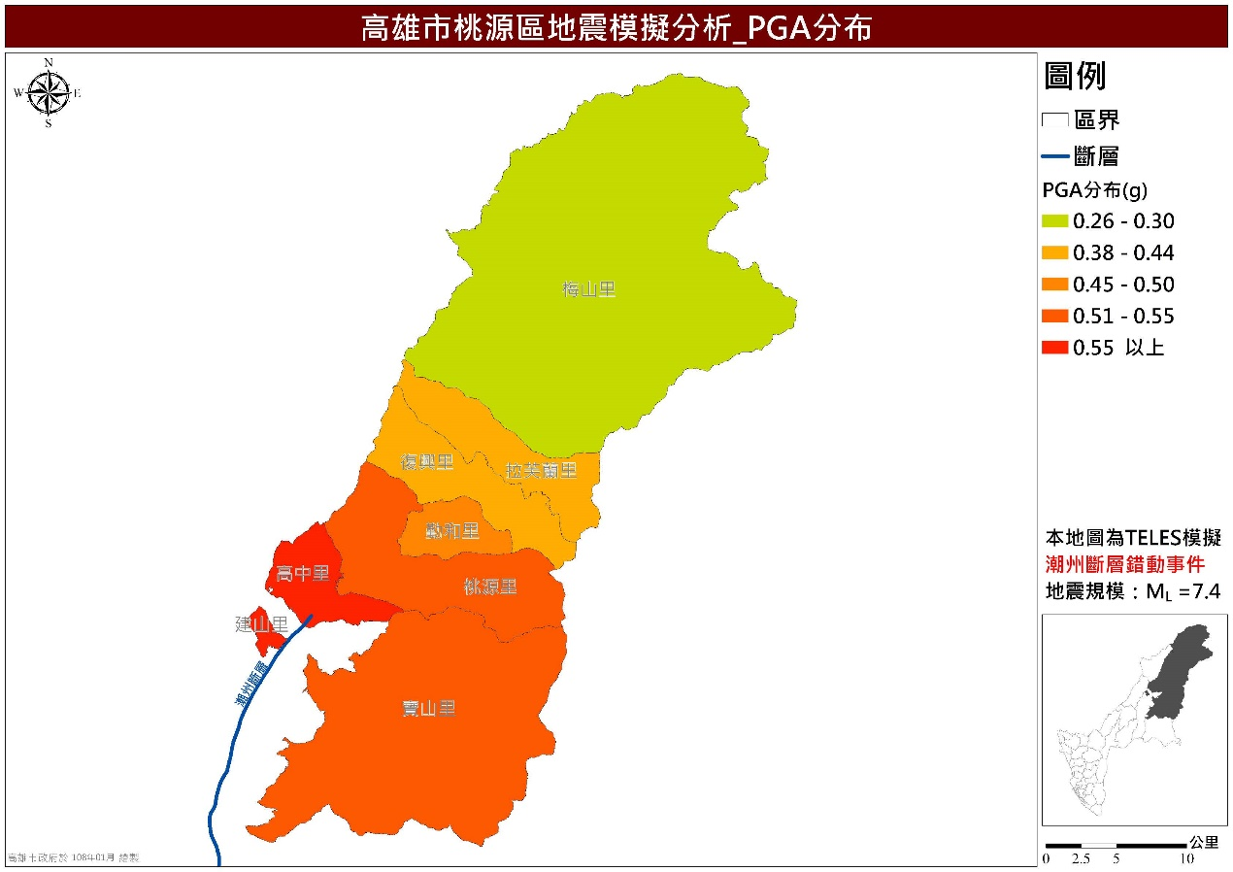
圖55 桃源區潮州斷層錯動事件最大地表加速度(PGA)分佈圖
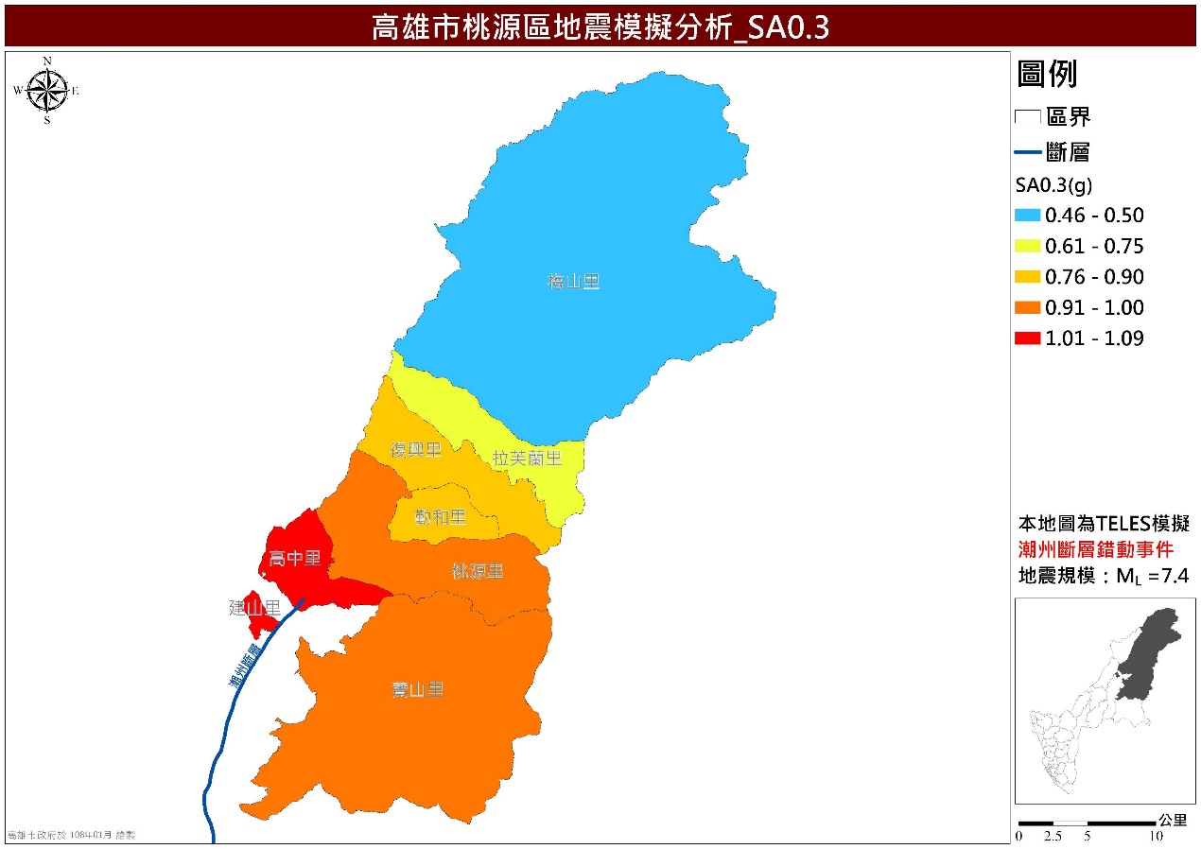
圖56 桃源區潮州斷層錯動事件SA0.3分佈圖
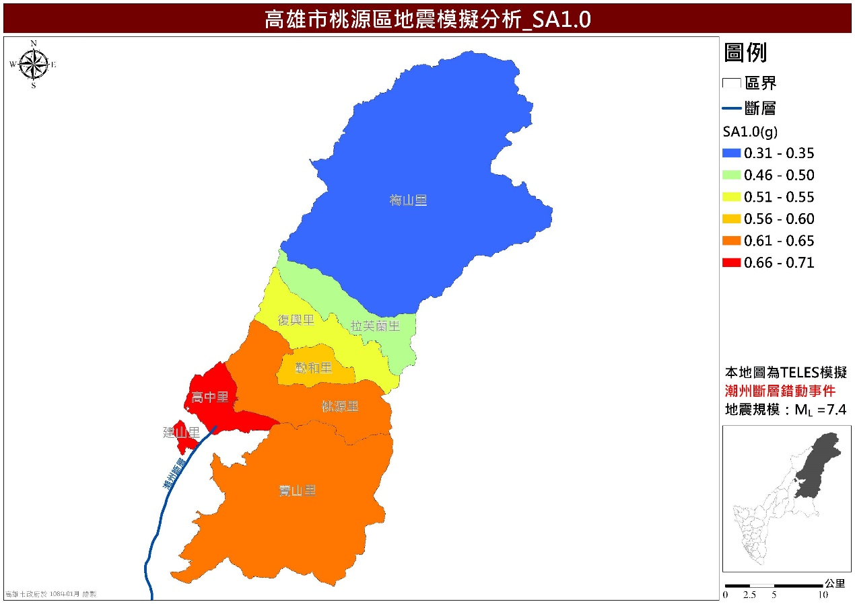
圖57 桃源區潮州斷層錯動事件SA1.0分佈圖

根據國立高雄大學災害防救科技研究中心進行之TELES模擬分析，在建物總經濟損失結果將以百萬作為最小單位、村里為最小分析範圍，模擬結果如圖58所示；圖59至圖64分別為低樓層(1-3樓)、中樓層(4-7樓)、及高樓層(8樓以上)半、全倒模擬推估圖，由圖可看出在潮州斷層事件，建物與經濟損失本區於高中、桃源里將較為顯著，日間輕、中、重傷與死亡模擬推估圖如圖65至圖68，夜間輕、中、重傷與死亡模擬如圖69至圖72。
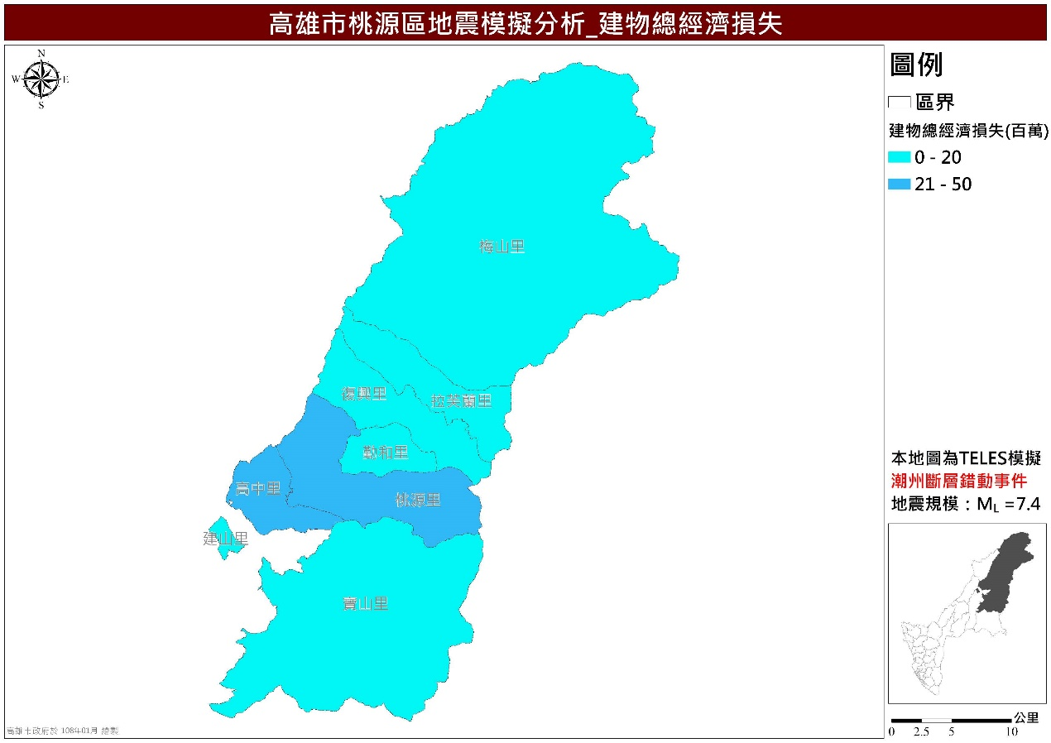
圖58 桃源區潮州斷層錯動事件建物總經濟損失分佈圖
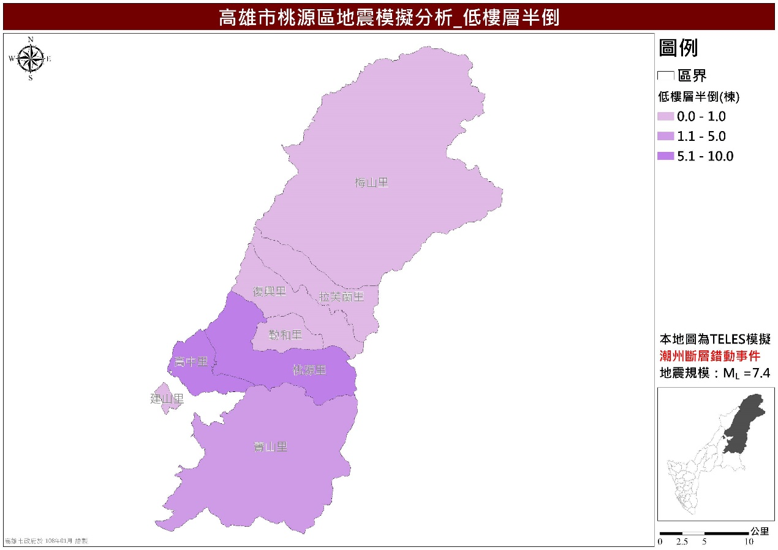
圖59 桃源區潮州斷層錯動事件低樓層半倒推估圖
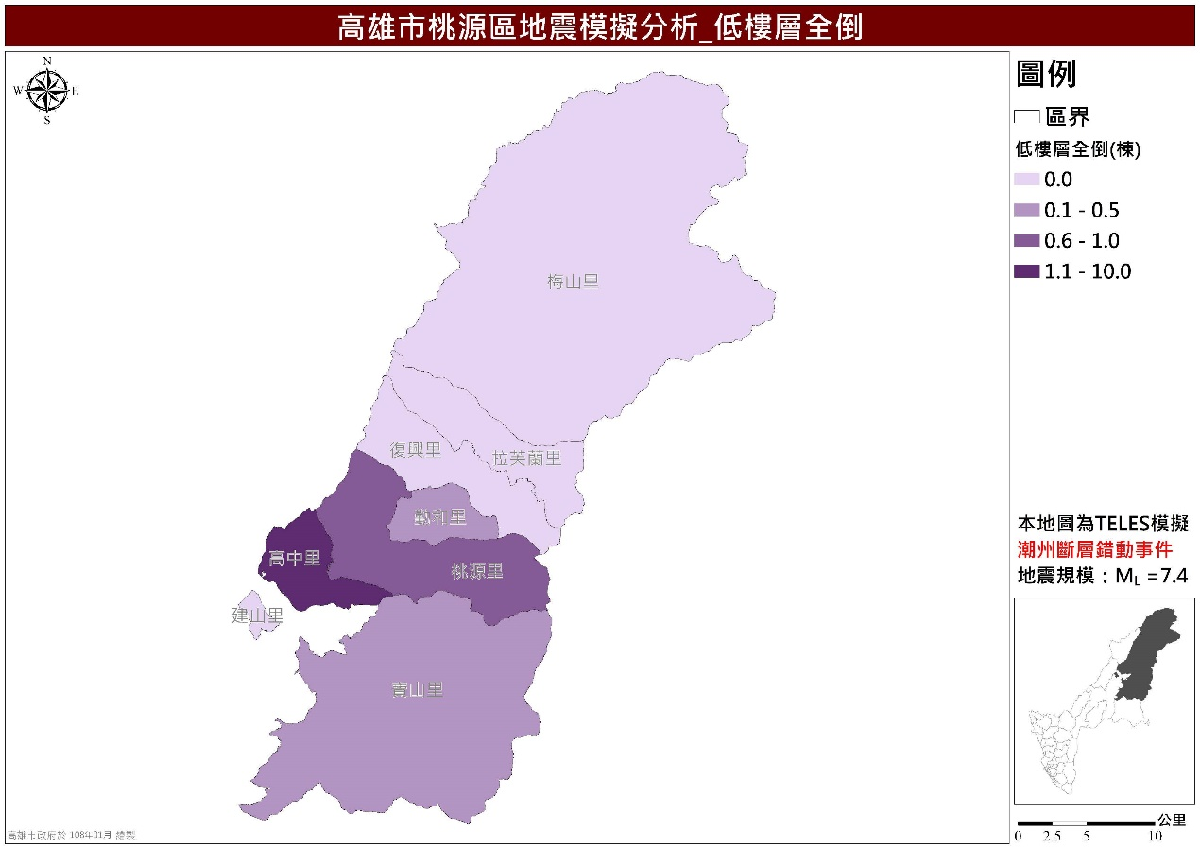
圖60 桃源區潮州斷層錯動事件低樓層全倒推估圖
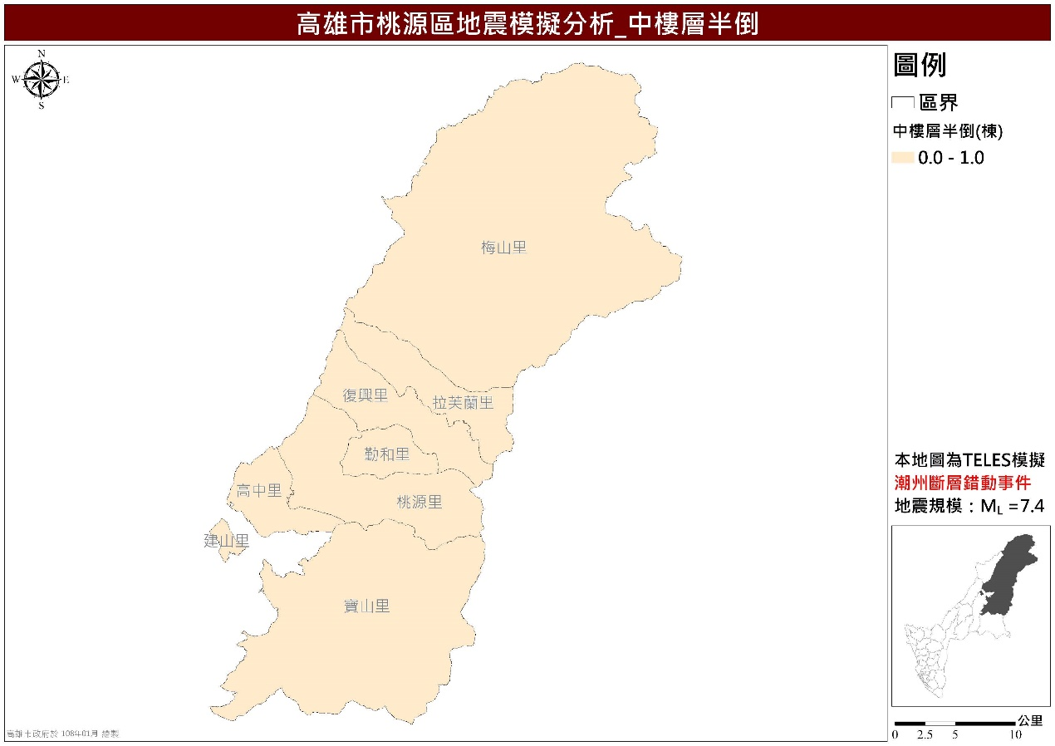
圖61 桃源區潮州斷層錯動事件中樓層半倒推估圖
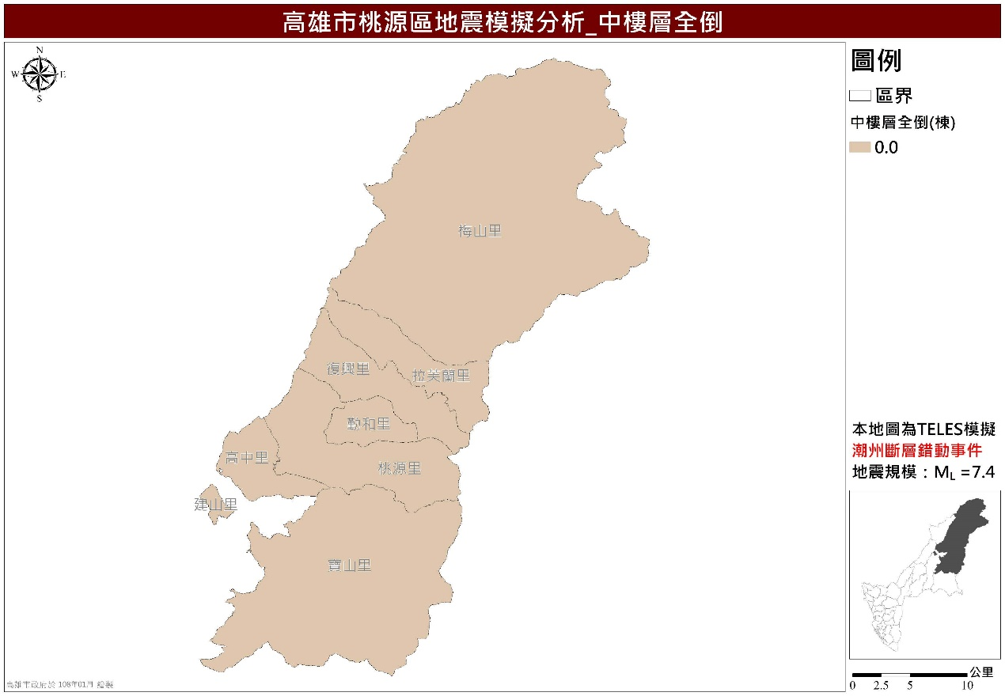
圖62 桃源區潮州斷層錯動事件中樓層全倒推估圖
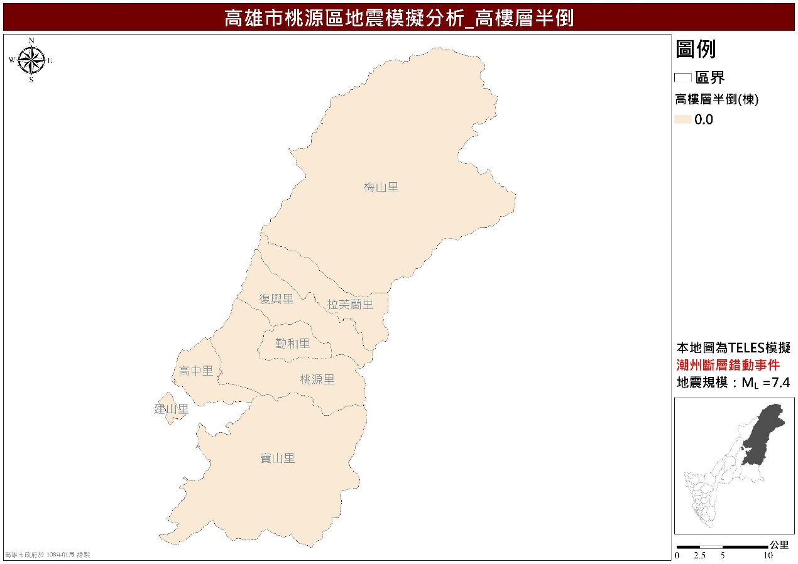
圖63 桃源區潮州斷層錯動事件高樓層半倒推估圖
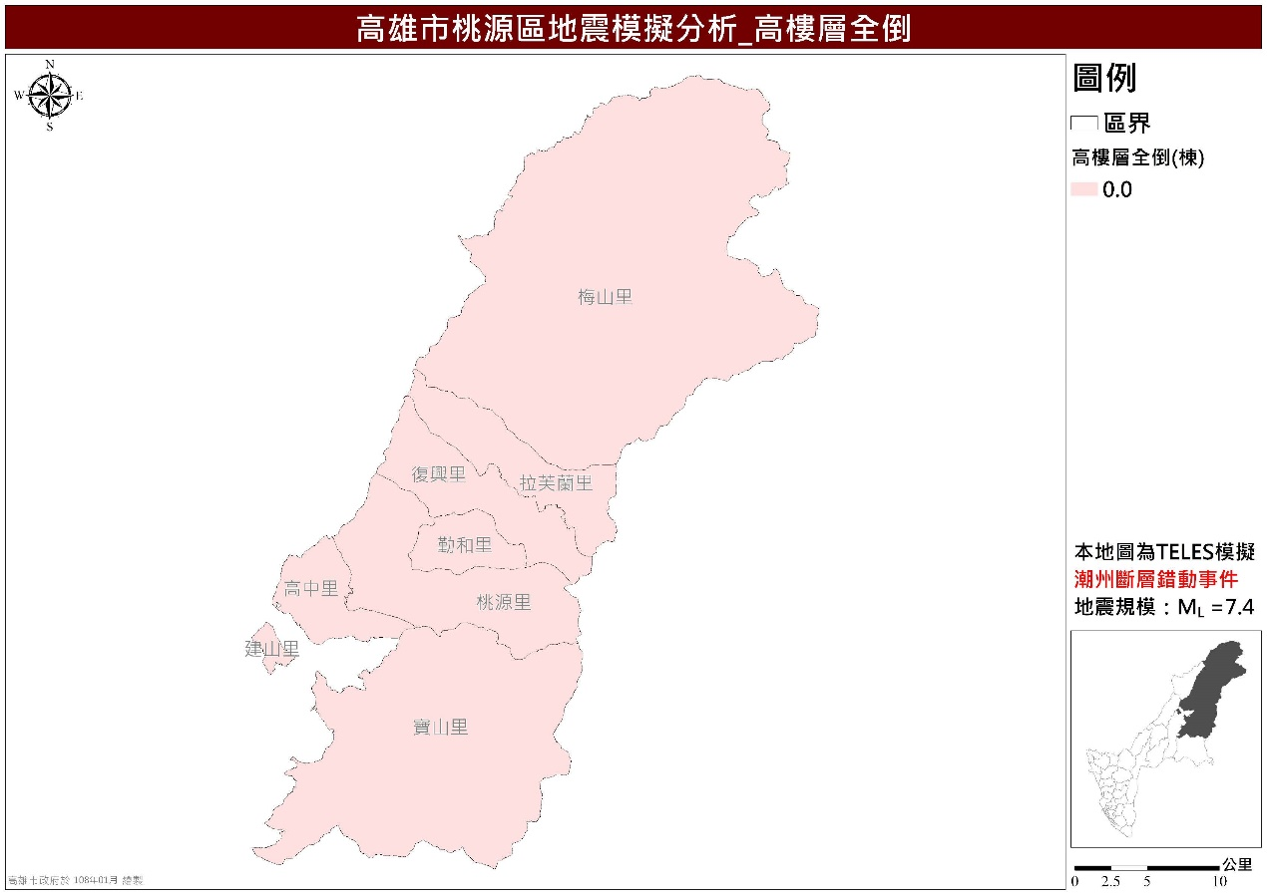
圖64 桃源區潮州斷層錯動事件高樓層全倒推估圖
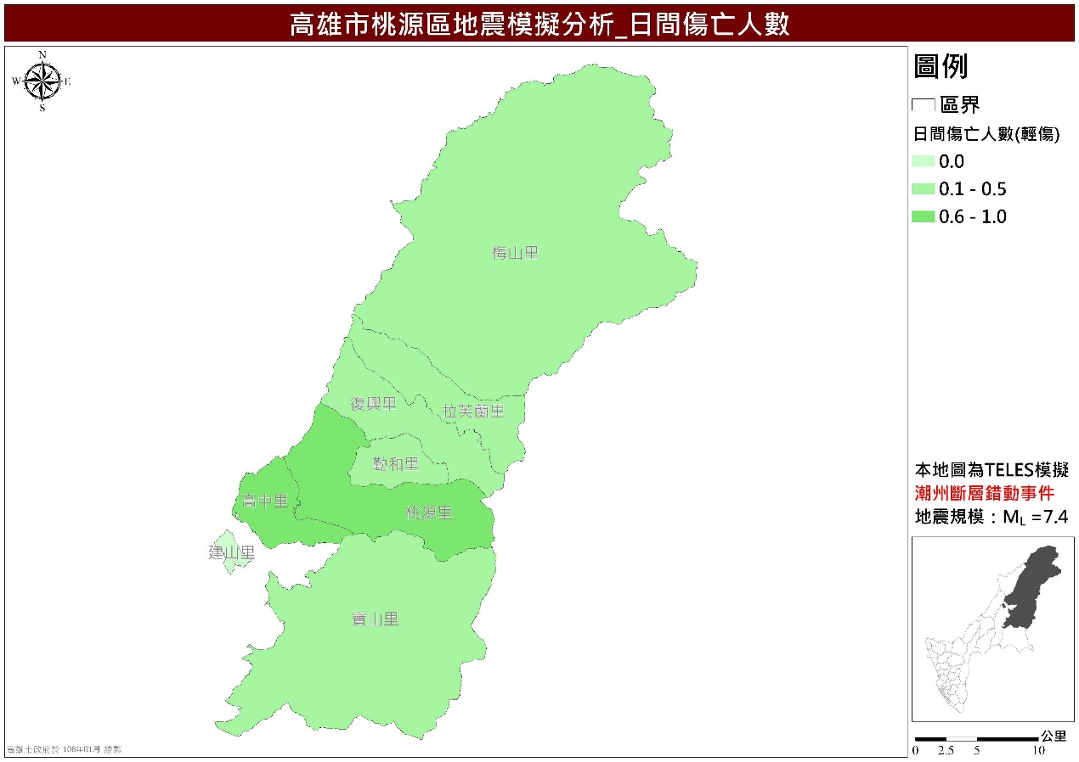
圖65 桃源區潮州斷層錯動事件日間人員輕傷推估圖
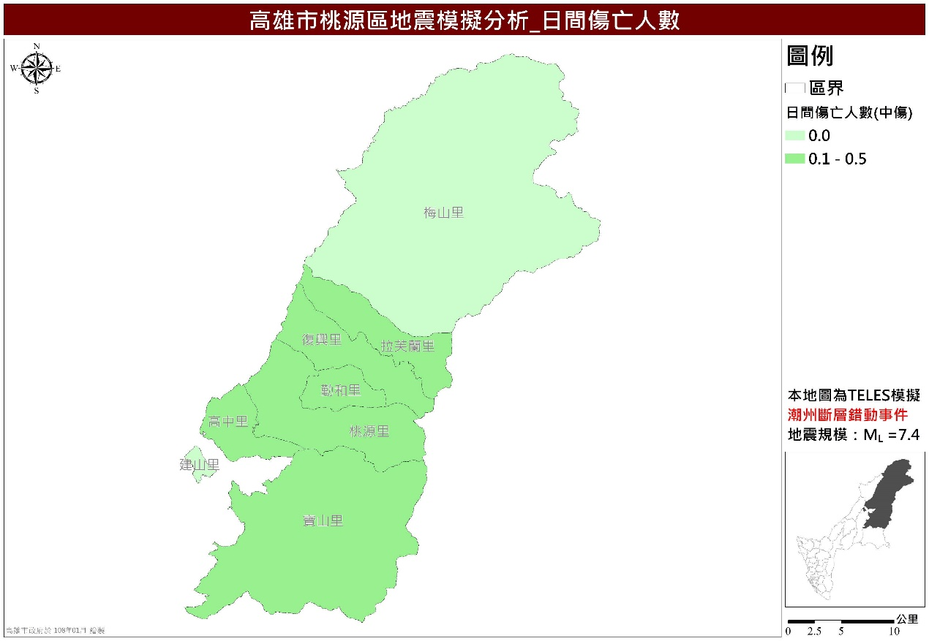
圖66 桃源區潮州斷層錯動事件日間人員中傷推估圖
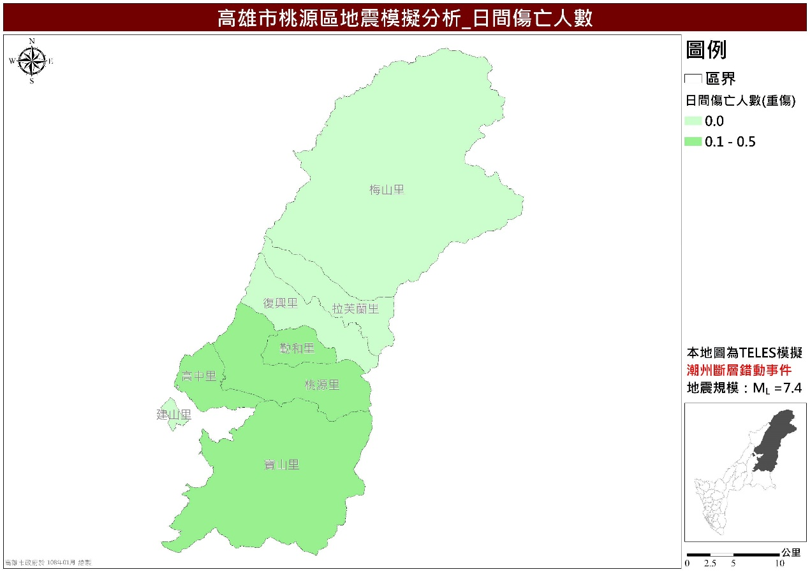
圖67 桃源區潮州斷層錯動事件日間人員重傷推估圖
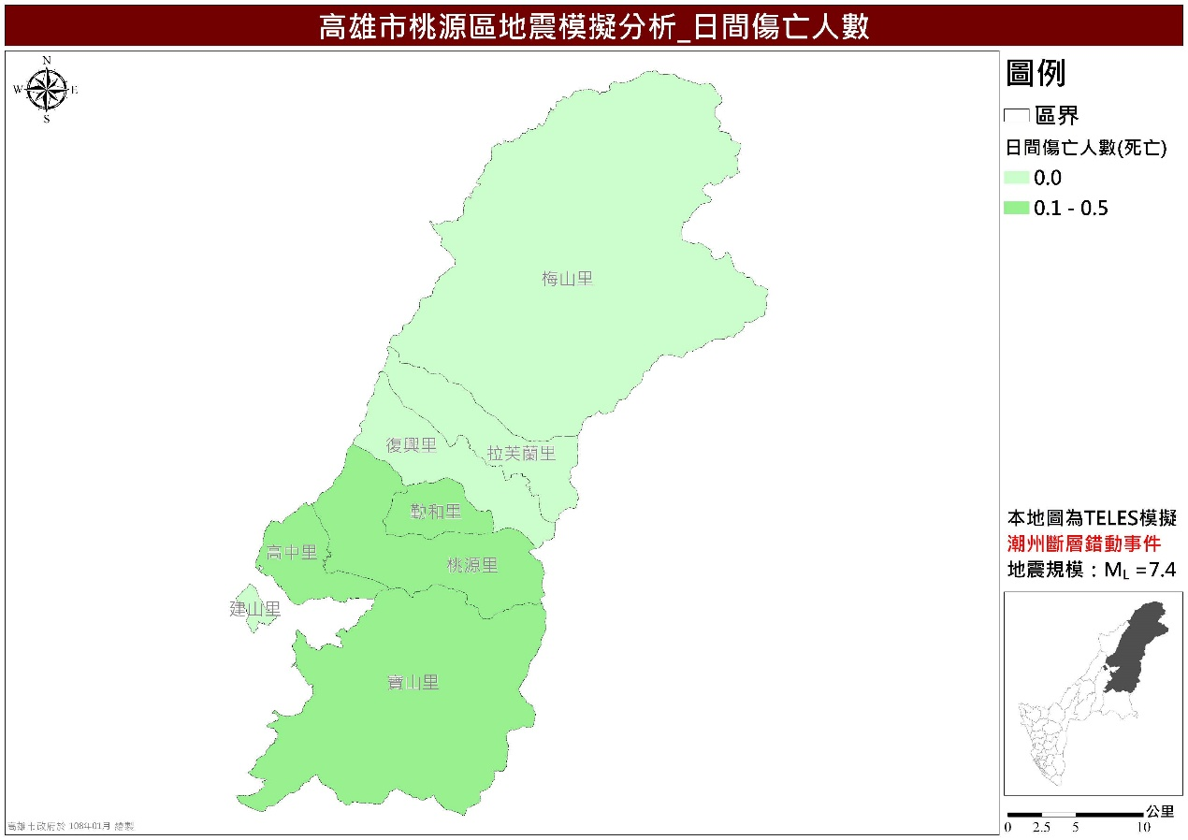
圖68 桃源區潮州斷層錯動事件日間人員死亡推估圖
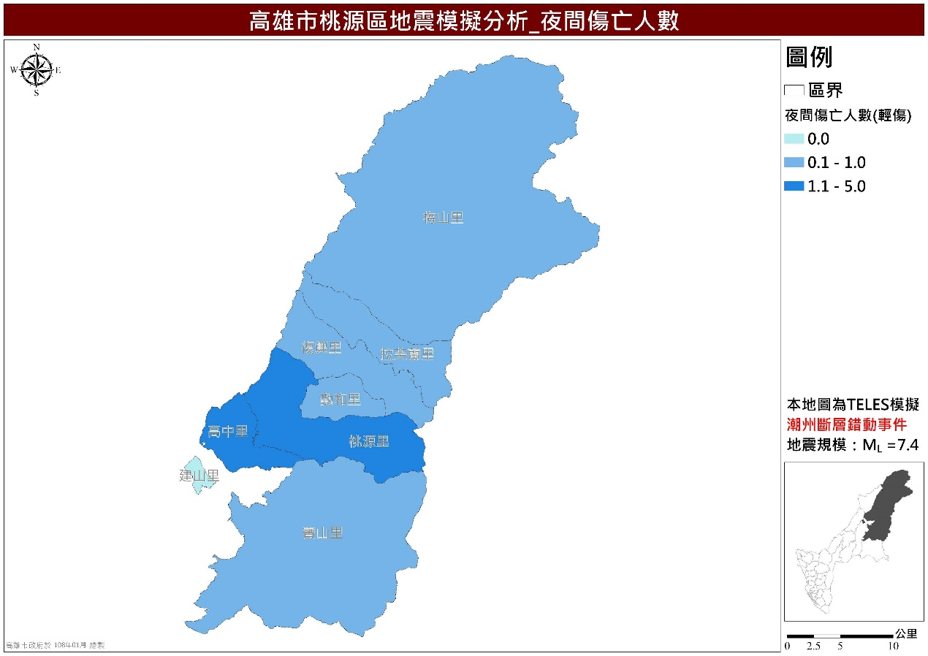
圖69 桃源區潮州斷層錯動事件夜間人員輕傷推估圖
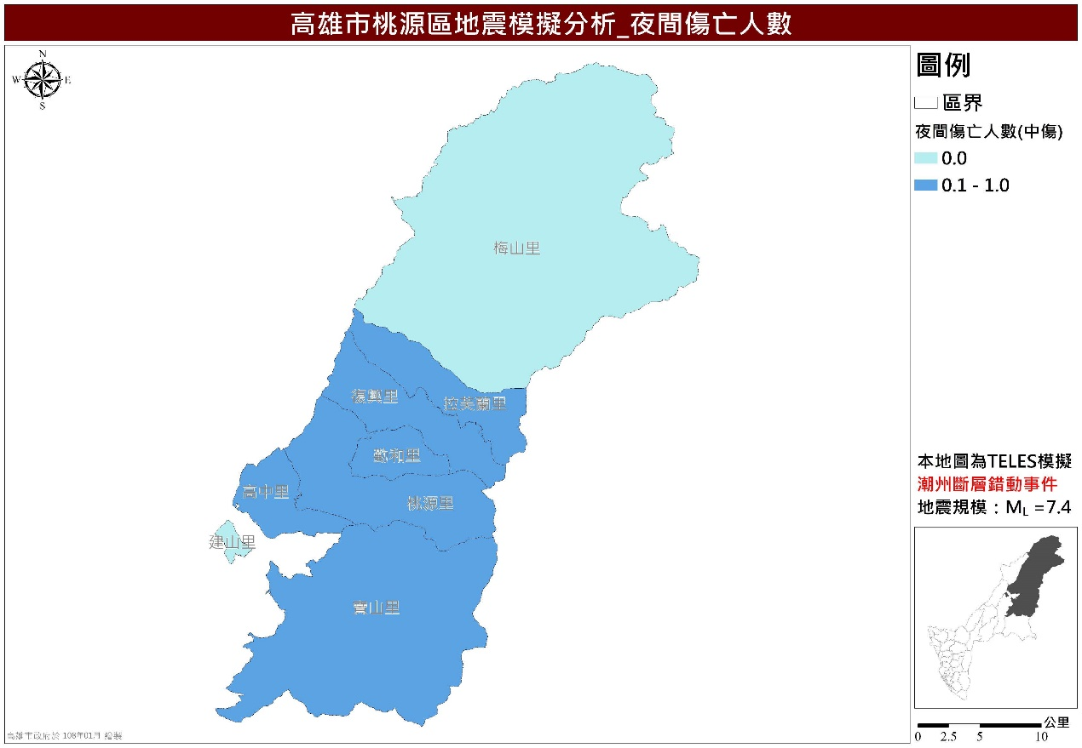
圖70 桃源區潮州斷層錯動事件夜間人員中傷推估圖
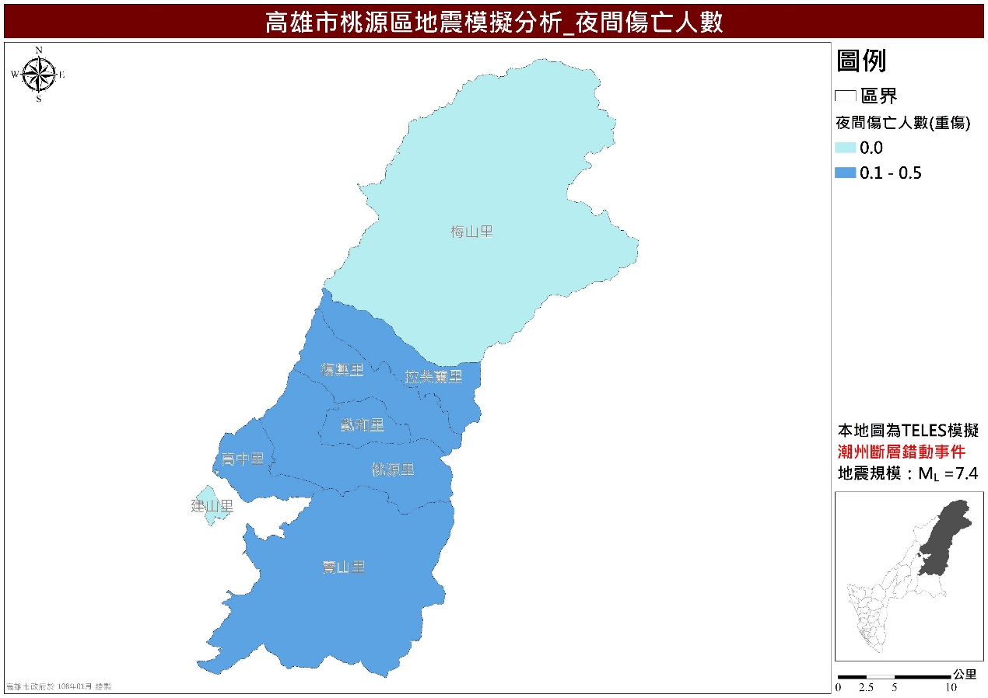
圖71 桃源區潮州斷層錯動事件夜間人員重傷推估圖
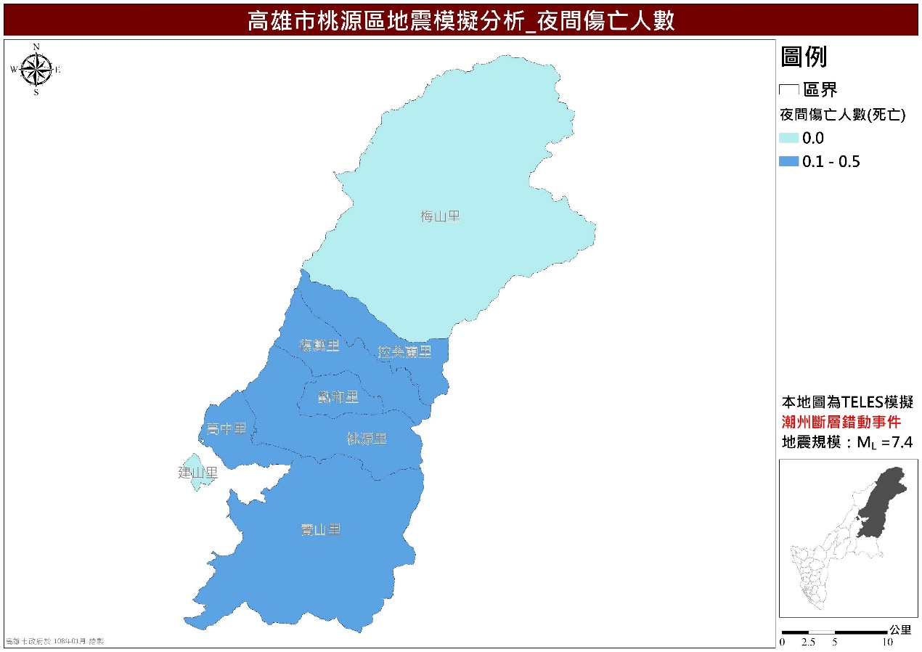
圖72 桃源區潮州斷層錯動事件夜間人員死亡推估圖

第二節 災害防救資料庫與資訊通訊系統
為有效使用災害防救相關資料之即時傳輸及相關運用，平時區公所應與各災害防救業務單位配合，進行資料庫建置、規劃及管理；並依照市府防救災資源資料庫填報暨考核計畫，每季定期及不定期進行考核，以有效整合本府防救災資源，隨時進行救災資源維護與更新，以有效管理本區防救災資源，以利中央及市府查詢與調度。以利中央及地方各機關查詢、調度、更新及維護，強化災害應變效率，降低災害損失。
- 資料庫的建置與管理
災害防救資料庫依據功能性可分為基本資料庫、救災資源資料庫、即時災情資料庫及復建資料庫四大類：
- 基本資料庫：主要包含地形圖、地質圖、公共設施、潛在災害等相關資訊，可作為減災、整備、應變、復建等災害防救各階段作業的參考依據。
- 環境資料庫：於區級災害應變中心建置本區行政區域圖、防災地圖及災害潛勢圖等以利查考。
- 公共設施資料庫：建置本區可供收容學校一覽表。
- 救災資源資料庫：主要包含救災資源資料庫及救災設施資料庫，作為應變決策系統指揮調度的依據。
- 救災資源資料庫：災害應變中心人員聯絡名冊，民間救災人力資源資料、醫療資源分布資料、救災機具開口合約廠商分布及民生物資等。
- 救災設施資料庫：建置警政、消防及衛生單位資源分佈圖、危險聚落疏散路線資料等。
- 即時災情資料庫：主要包含災害現況分布資料庫及氣象、水文資訊資料庫，作為災害現況掌握及後續決策支援的參考依據。
- 災害現況資料庫：災害發生地點、人員傷亡資訊、建築物損毀狀況、交通狀況等。
- 氣象資訊資料庫：中央氣象局即時氣象資訊、降雨資訊、東亞相關氣象網站資料等。
- 復建資料庫：依受災後復原情形，分鄰建置受災戶損失類別調查、申報及補償金額、公共設施損失、各里垃圾轉運點、災民心理輔導人力資料及國軍支援復建進度等資料。
- 資料應用及分享
各災害防救業務單位建置完成之災害防救資料及成果的應用與分享，應訂定使用管理規則，以達資源共享目標。
- 針對各單位災害防救資料庫資訊之申請或取用，應由區災害應變中心控管資料使用目的、範圍及方式。
- 本區應配合高雄市災害應變中心資料庫，展示查詢機制作業程序，並進行各項資料查詢工作。
- 資訊通報系統之建立
(一) 強化資訊傳遞及災情通報聯絡設施、設備，並加強資訊通訊系統之不斷電及耐災性能，確保災時通訊之暢通。規劃通訊系統停電、損壞替代方案通訊線路數位化、多元化、有線、無線傳輸對策。
(二) 辦理通訊設施檢查、測試、操作訓練，同時應訂定相關應變措施計畫，並模擬斷訊或大量使用時之應變作為，以加強因應能力。

第三節 協助監測、預警相關規劃
為降低天然災害來臨時所造成的損失，應健全災害防救組織及充實災害防救機具、設備，平時各災害防救業務單位應確實針對各危害地區進行調查及勘查，並依據市災害應變中心提供各項地震相關資訊預判地震災害可能潛勢地區，除透過各項通報工具將警訊傳遞民眾警戒。並應立即派員針對震災高潛勢地區進行勘查，如有需要並同時成立臨時避難收容處所，以預防及減少民眾生命、財產損失。

第四節 土地使用減災工具
- 災害潛勢地區之劃定
根據地震規模設定及TELES模擬之結果，劃設地震災害潛勢地區；在完成上述工作後，進一步針對不同等級之地震災害潛勢地區進行各項管理及災害預防措施工作。
- 土地使用管理
土地使用減災管理的種類繁多，在法令、計畫之研擬及修定上，依都市計畫法以及區域計畫法所定之非都市土地使用管制規則，配合高雄市整體災害防救、預防和減災之構想，以及災害潛勢及災害分區劃設結果，進行不同土地使用管理策略以降低災害損失。

第五節 災害防救人員之培訓與教育
- 災害防救意識提升及知識之推廣
為降低災時重大傷害及損失，應教導市民正確災害防救觀念；災害防救觀念分為災害之減災、整備、應變及復建四階段，並結合民間、學術、志工、專家及實際有參與災害防救之人員等，安排相關災害防救相關知識之教育及觀摩。
- 配合災害防救業務主管機關推動本區防災宣導。
- 運用大眾傳播媒體加強防災宣導，普及民眾防災知識。
- 加強區內各里鄰、社區及山坡地住宅民眾防災觀念；實施里鄰互助訓練，落實社區防災互助。
- 利用里民、社區大會等基層會議之適當時機，推廣防災觀念。
- 依本區災害特性及運用災害潛勢模擬及資料，自行或配合各災害防救業務主管機關之規劃，選擇適當地點，舉行複合性災害、跨區或全市性大型演習，增加其確實性與真實性，並邀請民眾及民間組織積極參與，以因應災害多發及多變的特性，藉由實地教材，教導民眾災害防救知識及觀念。
- 災害防救人員培訓
為利災時防救工作的執行，平時即應積極參與或舉辦災害防救課程，培訓各類災害防救人員，以備災時所需。
- 配合高雄市政府相關機關，參與各類災害防救課程教育及相關訓練，用以充分瞭解本區災害特性、各類災害潛勢、危險度及境況模擬相關資料及運用，提昇、強化本區防救災人員知能。
- 區內各任務編組於規定期限之前應自行安排課程，加強災害防救之救災能力。
- 推動各社區管理委員會、保全單位及民間企業參與區內災害防救演習。

第六節 預防二次災害
地震災害發生後，局部地區會有建築物崩塌、地質滑動等災情，此稱為「一次災害」惟一次災害發生之後，可能會連帶引發「二次災害」的發生，例如：火災、疫情、廢棄物、危險建築物等。因此應加強防災措施，降低一次災害損失，並加強避難與復原措施，避免二次災害發生。
- 火 災
地震災害發生後發生後，可能因災情連動引發如火災、疫情、廢棄物及危險建築物等災害稱「二次災害」。為避免此類災害之發生，應教導民眾使用瓦斯、蠟燭之習慣，以免造成人命傷亡。
- 加強宣導民眾防火、避火、救火及正確選用照明器材之觀念。
- 協請各該主管機關、事業單位檢測及加強區內維生管線之抗耐性，減少二次災害的損失。
- 疫 情
地震災害發生後，為避免本區各里因災害造成如廢墟、垃圾、廢棄物、蚊蟲孳生等情況，致使居家環境污染，本區應隨即進行環境清潔及消毒，並完成防疫準備，以免災區傳染及疫情的發生。
- 廢棄物處置與回收
地震災害發生後，易產生大量廢棄物、垃圾堆積，故為加速災後大量廢棄物清運作業，本區應預先建立垃圾清運及處理程序，以減少對民眾環境衝擊。
- 依據本區選定之垃圾臨時轉運站及集中點實施垃圾清運。
- 加強宣導清運措施，並協請環保局與本區清潔隊加強派員取締濫倒行為。
- 必要時協請兵役局本市兵役處協調國軍支援兵力、車輛及機具協助清運。
- 危險建築物與設施處置
為避免本區危險建築物與設施延誤災後復原重建作業的進行，應協請主管機關針對區內危險建築物、公共性建築物、物品及設施等，進行調查及列冊管理；並配合政策需要協助辦理高樓層建築物相關安全性檢查。

第七節 設施、設備之減災與補強對策
區內建築、道路與橋樑等設施，平時即應協請主管機關督導各單位進行保養維護，並加強各設施之耐災性，保障建築安全以及道路與橋樑設施正常運作。

第八節 歷年災例調查、災害潛勢之分析與災害潛勢地區之劃定
- 蒐集歷年各類災例調查、分析
為減少災害損失，應將歷年災情、災因資料加以蒐集、對於各種災害及搶救困難因素等事項加以檢討、分析，並建置「歷年來重大災例紀錄」，以利未來防災對策之研擬及提醒民眾做好防災準備。
- 災害潛勢分析
運用國家地震工程研究中心開發之臺灣地震損失評估系統(TELES)所得之潛勢圖及歷年來重大災例紀錄，進行分析以標定本區地震影響範圍較大之地區，並預作減災規劃、改善工程及相關機具佈署等，以降低災害規模減少災害損失。
- 災害潛勢地區之劃定
運用國家地震工程研究中心開發之臺灣地震損失評估系統(TELES)所得之潛勢圖及歷年來重大災例紀錄，配合人口、產業、社會及經濟等因素進行風險分析結果，以劃定災害潛勢地區，並依分析結果按影響程度做分級，作為避難收容處所選定及災害搶救之參考依據。

第三章 災前整備

第一節 區域災害防救計畫與標準作業程序之訂定
- 依「高雄市地區災害防救計畫」相關規範，編修本區災害防救計畫，另於災害來臨前，確實依照程序執行應變任務，以利災害發生之際，即可依照既定計畫及程序執行各項應變行動，迅速掌握狀況，達成災害搶救之任務。
- 因地震為無預警災害，本區災害防救計畫及標準作業程序每隔二年3月底前完成檢討，必要時視執行狀況隨時檢討修正。

第二節 災害應變資源之整備
- 搶救設備整備
本區救災相關設備機具與器材，應隨時與負責搶(修)救維護之工程廠商密切聯繫，除訂定開口合約(含工程、人力機具)及運作方式之契約，並造冊確實控管執行。
- 救濟、救急物資整備
- 運用社會局補助區公所辦理災害救助整備經費，積極充實救濟、救急物資及器材之整備，儲放於本區優先設置之避難收容處所。
- 選定災時緊急救援路徑並確保暢通，以利災害發生時，可確實掌握、調度救災物資及設備。
- 救濟物資管理之規定，係依高雄市政府因應天然災害緊急救濟民生物資儲存作業要點之規定辦理。

第三節 災害防救人員之整備編組
- 災害防救人員動員系統
- 本區緊急應變小組由區長擔任召集人兼指揮官，後續並結合災害應變中心執行各項災害應變措施。建立災害緊急應變人員之動員計畫。
- 彙整本區相關防救災組織資訊，調查、收集人力資源及相關聯絡資料。明訂災害應變人員緊急聯絡方法、集合方式、集中地點、任務分配、作業流程及注意事項等。
- 為執行防災業務計畫，並配合市級災害應變中心之指示從事各項災害應變措施，平時即應規劃區級應變中心任務分組機制。
(四) 建立動員民間組織與志工之整備編組之機制。
- 災害防救人員整備
地震為無預警災害，故設定配合在規定期限之前，完成各類防救資源、人員名冊整備造冊列管，並適時更新人員異動情形。於每年4月30日前完成成各類防救資源、人員名冊整備造冊列管，並適時更新人員異動情形。

第四節 緊急醫療救護之整備
- 當災害及突發性重大災害發生時，為降低本區民眾生命傷亡損失，應於平時配合規劃、建立緊急醫療救護與資源整備等工作。
- 透過里、鄰長及各里幹事，鼓勵社區居民積極參與社區災害防救組織、企業團體所舉辦的災害防救訓練及演習，並儲備包括水、食物、醫療用品等逃生用品。社區災害防救組織平時應針對該地區災害之特性，加強初期災害的預防，並鼓勵居民參與針對區域人員救助及避難，進行之相關訓練及演習。
與轄區醫療院所密切聯繫建立管道與名冊。

第五節 演習訓練與宣導
- 年度整合演習
為檢視災害防救業務辦理現況成果、以及提昇災害應變能力，每年配合市府工務局所規劃辦理之災害防救演習，依照本區可能發生之災害情境、規模，辦理年度整合演練。由指揮官實際進行本區災害應變中心之運作、應變召集、決策支援資訊系統應用、監測及預警資料判讀、疏散命令發布、災情蒐報、避難疏散、現地救災演習、支援作業、緊急動員等各項救災及支援項目。
每年配合消防局、水利局所規劃辦理之災害防救演習。
- 區域應變演習年度整合演習
- 為檢視災害防救業務辦理現況成果、提昇區域災害應變能力，得由區長召集本區各防災業務單位，依據本區災害特性，辦理應變演習；針對本區特殊建築物、場所、地點辦理特殊項目演習，提昇整體應變搶救能力。演習項目應包含應變中心運作、應變召集、決策支援資訊系統應用、監測及預警資料判讀、疏散命令發布、災情蒐報、避難疏散、實地救災演習、支援作業、緊急動員等。
- 為增進效能與合作能力，得與相關單位共同舉辦或併入年度整合演習，達到事半功倍之成果。
- 防災業務單位演習
為檢視災害防救業務辦理現況成果，以及提昇災害防救主管災害應變能力，故配合災害防救主管機關首長召集，依據災害防救任務分工事項，辦理業務單位演習，演習項目應包含緊急應變小組運作、應變召集、災害防救業務演習、災害防救設施設備緊急操作等。
- 專業技能訓練
本區各相關災害防救工作成員應接受災害防救講習，講習由指定機關辦理或委由民間專業機構辦理，邀集專家、學者傳授新知能、新規定、交換工作心得及災害防救相關事宜，以確保災害防救人員之安全及搶救作業之順利進行，講習規定及時間另定之。
- 一般訓練
針對災害防救工作成員與一般民眾社區居民，實施本區各類災害及狀況模擬之訓練，藉由平時的演習及災害狀況模擬演習，使災害防救組織成員與一般民眾皆能熟悉本區救災作業流程及手續，對應相關災害應變作為，全面提升災害防救能力。
- 災害防救宣導
- 災害防救意識之提升：
- 加強本區各機關、學校及各公共場所之教育宣導。
- 結合區內民間與企業團體推廣防災觀念。
- 加強本區里、鄰、社區民眾之防災觀念，並實施鄰、里互助訓練。
- 依本區各災害特性及運用災害潛勢模擬等資料，選擇適當里、鄰或社區做示範及演練地區，藉由實地教材，教導民眾災害防救知識及觀念。
- 區級應變中心編組人員災害防救觀念之提升：
- 區公所內之各任務編組應運用大眾媒體加強防災宣導，並編印防災宣導資料及手冊。
- 為使災時本區各任務編組能順利完成其任務職掌，應舉辦講習，以溝通其觀念。
- 講習內容應包含建立緊急災害防救體系、介紹災害防救方案、重大災害現場搶救處理程序、區防災會報之編組運作、防災準備工作及應變措施及災害查報與通報系統等相關事宜。

第六節 維護、檢修相關設施與設備
- 因地震為無預警災害，故設定配合主管機關對區內醫院、學校、消防與警察機關等重要建設物進行管理、檢核及維護。
- 區內各防災任務編組，應於規定期限之前備妥足量機具、油料、發電機等器材，並維護機具正常運作。
- 重要建築物之檢修，得視需要委託專業人員為之。
- 協請各該主管機關針對區內道路、高架橋、橋樑及地下道進行安全檢查，若經通報有狀況時並應即刻通報各該主管機關進行檢修。

第七節 設置、管理避難收容處所與設施
藉由緊急避難收容處所之開設、相關設施設備與編組，以及各項先期整備措施等作為，期使當災害來臨時能立即、安全及迅速收容受災民眾，以降低受災民眾生命與財產之損失。
- 依據高雄市避難收容處所相關管理辦法、規定，作為區內避難收容處所管理之依據。
- 本區設置避難收容處所、設施之管理，平時即應指定專人或專屬單位，負責管理與維護；災時由開設避難所之學校或單位代為負責檢測、管理。
- 避難收容處所開設時，應將開設日期、場所、收容人數、聯絡電話、管理負責人及預定開設期間等資料，依規定格式通報相關機關。
- 避難收容處所開設後，避難人員應造冊管理，並佩帶臨時識別證以資辨識，並協請警察機關協助避難所安全警戒、秩序維護及進出管制等事項。
- 經指定為避難收容處所的學校之校長與教職員工，應參與部分工作分擔協議及啟動體制計畫的策定。
- 避難收容處所之設備由區公所、學校、託管單位分別負責購置、保管及維護。

第八節 避難與救災路徑之規劃與設定
- 建置避難救災路徑圖
運用災害潛勢模擬分析及資料，套疊本區各里現況圖，劃設適當避難救災路徑、完成相關避難圖示，作為災時災區民眾進行自發性避難行為時依據。
- 研擬防救災道路劃設準則及依據
- 進行災時緊急避難道路、消防輔助道路、救援輸送道路及緊急道路等路徑之規劃及設定。
- 避難救災路徑劃設完成後，應設置告示牌，並確實執行道路管理，以防違規停車或佔用道路之狀況產生，影響避難救災路徑通暢。
- 替代路徑之規劃及設定
替代路線之選定，應以各工程及養護單位集中搶修，以及各緊急救援單位之運送需求為前提之考量，使救難單位可以迅速抵達現場、援助物資運送能順利輸送、災民得以迅速撤離並妥善收容；替代路線之規劃選定原則如下：
- 參考地震潛勢分析－參考地震潛勢圖，路線的選定以避開沿線有危險建築物、橋樑及天橋等路線為原則。
- 維持本區行政指揮運作正常－以區為單位，選擇區災害應變中心消防、警政等救災單位之鄰近主要幹道，以維持區內指揮運作。
- 選擇醫療院所、災民救濟場所－考量緊急醫療院所、災民避難收容處所及救災物資儲放地點，以使傷患救助、災民收容救濟等事項得以順利進行。
- 考量各行政區間救災資源相互支援－維持各行政區間重要幹道的暢通，以利救災物資相互支援、調度。
- 維持對外交通聯繫順暢－考量聯外道路、橋樑與重要幹道之順暢，使外界救援單位可以順利進入本區支援搶救。

第九節 災害應變中心之設置規劃與運作
- 災害應變中心成立時機
- 區內發生重大災害或有發生之虞時，依高雄市應變中心或災害主管機關通報，立即成立運作本區災害應變中心，以執行災害緊急應變事宜。
- 區內發生重大災害或有發生之虞時，得以書面或口頭報告市長即時成立該區災害應變中心，並於三日內補提書面報告。
當重大災害發生或有發生之虞時，為預防災害或有效採取災害應變措施，災害防救業務主管機關應視災害規模、性質及災情報告市長，成立市級或區級災害應變中心；各區公所於接獲成立區級災害應變中心之通報後，應由區長擔任指揮官，並通知相關編組人員進駐。
- 前進指揮所
根據區內受災現況或可能造成相當規模之災害，得於受災地點周邊，設置前進指揮所，負責指揮緊急應變對策及與相關機關進行聯絡協調作業，立即將災害狀況通報市區災害應變中心。
- 應變中心設置、縮小編組及撤除原則
- 縮小編組時機：依據災害主管機關通報，災害狀況已不再繼續擴大或災情已趨緩和時，指揮官得縮小編組規模，對已無執行應變任務需要者予以歸建。
- 撤除時機：災害緊急應變處置已完成，後續復原重建可由各相關機關(構)自行辦理時，指揮官得視狀況撤除災害應變中心。
- 災害應變中心撤除後，如災情重大，得酌留部分編組人員，持續服務區民。
- 災害應變中心撤除後，如有其他災情發生，由高雄市政府消防局代表119、110或本區值日人員代為受理。
- 災害緊急應變處置已完成，後續復原重建可由各相關機關或單位自行辦理時，災害防救業務主管機關首長得以書面報經指揮官同意後撤除本中心。區級災害應變中心之撤除，亦同。
- 災害應變中心規劃
為確立本區災害應變中心能充分發揮危機處理的應變功能，應變中心所在的建築應有足夠的防洪耐災能力，並配備各種完善精良的通訊、資訊及軟、硬體設備，統合通訊網路系統。另災害應變中心設置應有備援災害應變中心之規劃，可相互支援因應，分散災害風險。
- 通訊系統設備：
- 有線網路：宜具備內部網路線及對外網路線。
- 無線電通訊：具備消防及警察無線電機組與市級災害應變中心聯繫。
- 電話及傳真機：用來聯繫各相關單位(含有線電話及衛星電話)。
- 電腦科技設備：
- 電腦設備：手提型電腦、個人工作站(桌上型電腦)及資料伺服器等。
- 電腦輸出設備：印表機等，以便輸出圖形、報表及文字資訊。
- 備援系統設備：
- 不斷電系統：應變中心所有電腦及電器設備宜配備不斷電系統。
- 系統資料備份：伺服器上的重要系統資料應異地備份，以備不時之需。
- 視訊設備：為配合市級災害應變中心召開遠距視訊會議，區級災害應變中心宜具有影音傳輸設備等。
- 添購發電機、照明及廣播設備，並視預算籌編情形配發鄰里長喊話器、手電筒等緊急備用器材。
- 規劃設置備援應變中心：
- 區級災害應變中心以區公所為開設地點；惟避免遭遇不可抗力之因素致使無法於區公所成立，故平時應於區內規劃設置備援應變中心之地點。
- 相關硬體設備功能應與暨有災害應變中心相同，設備內容力求簡單化及實用性，且須能提供即時119、110、水情中心資訊以及重要防救災資料庫，災情傳遞系統及報案電話線路亦應具有自動備援功能。
- 前進指揮所
前進指揮所成立之目的，為在重大災情發生的地區，快速蒐集災情、決策、指揮，減少決策指揮傳遞之時間。為考慮作業方便與災情傳遞通訊設備，得於受災地點周邊，設置前進指揮所，以利指揮官掌握現場實際情形，做出即時決定。

第十節 請求支援協助
透過請求市府支援機制，達到資源調用、儘速進行災中搶救及善後復建工作的推動，以強化災害應變能力並降低災害損失。
- 災害級數判別
- 第三級：本區局部地區發生災害。
- 第二級：本區全列為受災地區，但仍為區災害應變中心之機具與人力，或是請求部分支援後，尚可以處理之範圍。
- 第一級：本區全部列為受災地區，並且通訊中斷、區災害應變中心機具人力或請求部分支援後仍無法作處理之災情。
第三、二級屬區指揮官可掌握之範圍，第一級則屬區指揮官已無法掌握處理需請市級災害應變中心處理之範圍。
- 請求支援
- 區災害應變中心指揮官，如遇災情嚴重需請求支援時，應向市災害應變中心請求支援，由市災害應變中心統一進行調度。
- 請求支援時，行政組應將所需支援之搶救人員、機具與民生物資等數量及緊急醫療站，災害現場前進指揮所地點、支援運輸交通動線(含備用交通動線)等資訊一併通報。
- 本區災害應變中心組長以上人員，下班後或外出時應開啟行動電話以利通聯。
- 其 它
- 透過每年與民間廠商訂定開口合約及相關支援內容、程序、時機、聯繫等以契約規範之方式，建立相互合作關係。
- 平日即設置民間志工、慈善團體的專門窗口，負責統合聯繫，並於災害發生時受理各界援助，作有效運用。

第四章 災害應變

第一節 災害應變中心開設與運作
為預防災害有效推行災害應變措施，當災害發生或有發生之虞時，由區長依市級應變中心相關規定及視災害規模成立區災害應變中心；為處理災害防救事宜或配合災害應變中心執行應變措施，由區級災害應變中心各編組組成單位同時成立或提前成立緊急應變小組。
為有效推行災害應變措施，當災害發生或有發生之虞時，成立區災害應變中心由區長擔任指揮官，通知各編組人員進駐，處理本區災害防救事宜。
- 緊急應變小組之成立與運作成立前之前置作業
- 確定應變中心編組名冊之正確性。
- 準備災害應變中心之頭銜牌。
- 準備應變中心編組名冊、接受民眾災情查報紀錄與里幹事聯絡清冊。
- 制定應變中心進駐輪值表，於成立災害應變中心時立即進駐輪值。
- 裝配並測試應變中心電信設備。
- 製作應變中心作業人員簽到表。
- 成立時機：當災害應變中心成立或預定成立時，各任務編組成員即依規定成立之緊急應變小組，執行分工任務。
- 緊急應變小組成立之條件、動員、撤除時機依相關規定為之：
- 災害防救法及相關法令。
- 中央災害防救基本計畫及相關計畫。
- 高雄市地區災害防救計畫及相關規定。
- 各級災害應變中心作業規定及相關規定。
- 其他相關規定。
- 緊急應變小組之運作，為因應緊急狀況動員集合、成立災害應變中心之先期工作，且應立即執行災害任務分工與相關救災應變工作。
- 緊急應變小組之動員：
- 人員動員：災害應變中心各編組單位依相關規定成立緊急應變小組，成員為該項編組主要執行分工人員，應遵守相關規定完成報到及執行任務。
- 機具物資動員：依程序調度災害防救資源，預作準備或立即展開初期搶救。
- 災害應變中心開設準備：
- 災害應變中心庶務。
- 資訊蒐集與災情通報。
- 彙整並提供防救災相關資料。
- 緊急應變小組之運作方式：
- 緊急應變小組由區長擔任召集人兼指揮官，召集所屬單位、人員及附屬機關予以編組。
- 緊急應變小組應有固定作業場所，設置傳真、聯絡電話及相關必要設備，指定全天候待命人員與職代，受理電話及傳真通報，對於突發狀況，立即反映與處理。
- 緊急應變小組應主動互相聯繫協調通報，並執行災情蒐集、查證彙整、通報、災害搶救及救災資源調度等緊急措施。
- 成立區級災害應變中心
- 成立時機：
- 依災害發生時或有災害發生之虞時，依高雄市災害防救業務主管機關通報，視災害規模、性質及災情報告市長，即刻成立本區災害應變中心，以執行災害緊急應變事宜。
- 區內遇有重大災害發生或有發生之虞時，得先行開設區級災害應變中心，區長並應立即以口頭報告市長及通知本市災害防救辦公室，並於三日內補提書面報告。
- 區公所於接獲成立區級災害應變中心之通報後，由區長擔任指揮官，並由行政組通知相關編組人員進駐，相關編組與分工職責依本區災害應變中心編組進行。
- 撤除時機：災害緊急應變處置已完成，依高雄市災害防救業務主管機關研判，後續復原重建可由主管機關(構)自行辦理時，指揮官得視狀況撤除災害應變中心。
- 成立條件：區級災害應變中心成立之條件應考量下列因素後另定之：
- 重大災害發生或有發生之虞時，高雄市災害防救業務主管機關(單位)首長應以書面報告市長有關災害規模、性質與災情，影響層面及緊急應變措施等狀況並提出具體建議市長成立市級或區級災害應變中心，經市長指示成立時，立即通知各相關災害防救機關(單位、團體)進駐作業。
- 市長指示成立時，得視災害狀況通知全部或部分區災害應變中心開設。
- 上級(中央)指示成立，經高雄市災害防救業務主管機關(單位)首長陳報市長，市長裁示成立時。
- 高雄市各區區長於轄內發生重大災害或有發生之虞時，得以書面或口頭報告市長即時成立該區災害應變中心，同時副知市災害應變中心。

第二節 資訊蒐集、災情通報與查報
為有效執行災害應變措施，使指揮官能迅述研判災情，並進行適當之指揮決策，有賴於相關資訊的即時掌控，使決策者於最短時間內獲知本區災情狀況，下達正確研判與指令執行防救災工作，以防止災情擴大。
- 資訊蒐集與處理
- 靜態防救災資料：透過里鄰系統調查區內各項防救災相關資訊及民間相關災害防救單位之資訊、充實災情分析之相關資訊。
- 災時動態資訊及災情資料：市級災害應變中心提供各項通報之災情資訊，以及本區災情蒐報即時資訊等資訊。
- 里鄰監視系統災情通報資訊：透過里內建立之監視系統(里、鄰、巷、道間裝設之錄影設備及監測系統通報器等)，及里鄰長、里幹事及里民、巡守隊、義警消等志工災情查通報等資料。
- 災情資訊通報機制
- 依據內政部「執行災情查報通報複式佈建措施」，透過分層蒐集及回報，規劃與建置查報傳遞流程，使災害發生時，縮短災情回報流程，能建立暢通之通報管道，即刻通報相關單位指派人員及機具搶救及搶修，期使災害降至最低之程度。
- 各里建立自救體系，災害發生時，在各支援搶救單位人員未到達前，能充分利用里內有限之人員及資源做先期之搶救工作，期使災損降至最低。
- 建立本區災害勘查及彙報體系，於天然災害發生後24小時內立即由勘查人員查報回報轄區內財產之損害情形，並由應變中心權責編組彙整，立即辦理各項災民收容及救災工作。

第三節 災區、警戒區管理與管制
區級災害應變中心，應就受災害影響區域或經研判將致災之區域劃定警戒範圍，並擬定相關管制計畫，檢附管制區圖、管制範圍、管制時間及管制理由向市應變中心及指揮官，提出劃定警戒範圍之申請。
- 警戒區域劃設
- 由市級災害應變中心指揮官直接劃定一定管制範圍區域。
- 本區指揮官於管轄區域內提出管制範圍計畫，經市級指揮官核准後執行：本區指揮官於管轄區域內，就實際受災範圍，提出警戒範圍計畫，並繪製警戒路段地圖，填寫建議申請表由指揮官認可後向市級提出申請。
- 劃 定：依據本區易受災特性、歷史受災地點等資料，考量實際災害性質及路線，預估會對本區造成之災害規模和其他影響，如交通因素考量由避難組、收容組、動員組及搶修組等編組組長共同選定地點並繪製管制路段地圖，填寫建議申請表由指揮官認可後向市級提出申請。
- 執 行：由避難、收容、動員及搶修組組長調派組員，依該區域實際受災狀況進行管制。
- 警戒區公布：
依據市級核定文號執行張貼公告及宣導管制範圍內居民週知並遵守，因狀況異動有補充再為處分或撤銷時亦同；其公告方式除於劃定區域範圍明顯處張貼公告外，並得採行下列方式：
- 於市府或區行政中心之公告欄張貼公告。
- 刊登於新聞紙。
- 使用廣播、電視、網路、通訊設備或其他電子媒體發布。
- 於劃定區域範圍現場以警戒帶、告示牌或其他標示警示。
- 執行交通管制
受災地區警戒、管制範圍之劃定，目的在於控制災情以及避免二次災害的產生，為確保災害現場安全性與搶救工作順利推行，應透過交通管制減少搶救人力外之因素影響救災工作，並限制、禁止非救災人員進出災害現場，造成不必要之傷亡或損失。
- 局部性受災地點或管制區域之交通疏導：
- 受災地區非屬全面性時，可針對部份路段進行交通管制，透過搶修組調派員警及避難組組員協助疏散及疏導附近民眾出入通行，達到受災地點的隔離，使搶救工作順利推動。
- 以警戒帶、告示牌或其他警告標示作為圍籬工具。
- 進出通行人員一律配帶識別證，但執行公務人員得以公務識別證或身分證明文件作為進出識別依據。
- 災害發生後或受管制地區無危險之虞時，應於最短時間內恢復交通。
- 全面性(大範圍)受災地點或管制區域之交通疏導：
- 受災區域範圍過大或災情有繼續擴大之虞時，應禁止非相關之人車進入現場，並派員輪班實施警戒工作。
- 調度車輛協助災區受災民眾疏運及管制範圍內相關物資的運送。
- 以警戒帶、告示牌或其他警告標示作為圍籬工具。
- 全面進行搶救及搶修復建工作，於災後在安全考量下仍調派交通員警維護附近交通之暢通。
- 安全維護及警戒
為保障受災區域安全及預防犯罪發生，保障災區民眾的安全，應統合區內各編組單位，調派人力進駐災區有效警戒管制，嚴格管制並進行過濾，避免宵小或不法之徒趁火打劫。
- 局部性災害受災區域內治安警戒及維護：
- 應變中心編組：針對災區區域狀況及範圍，由本區任務編組－搶修組、避難組、收容組－調派區內警察機關成立安全警戒編組，分置警戒人員管制人員、檢查人員等任務編組輪班，執行安全警戒任務。
- 民防人員納入編組：針對受災地區轄域內，平時所建立之守望相助巡守隊及義警民防人員納入警戒巡守編組內，成立支援小組協助警力編組人員，維護治安工作。
- 全面性(大範圍)災害受災區域內治安警戒及維護：
- 應變中心編組：當本區發生大範圍全面性災害發生時，除各任務編組全員調度動員外並納入民間志工團體及民防人員分配至區內各受災地點做治安巡守及維護和警戒工作。
- 申請市級調度國軍支援：受災範圍超過區級能力所為時，除請求國軍預置兵力協助外，若仍有需要並向市級災害應變中心申請額外國軍人力調度支援。

第四節 緊急動員
災害防救動員機制之啟動，首先應確定災區安全性，再將人員分三階段進入災區，第一階段為現場安全調查、管制人員，第二階段為緊急應變小組人員，第三階段為民眾、媒體等，以維持災區現場狀況及人員之管制。
- 災害現場人、車輛之派遣
- 依平時建立之救災人力、機具、車輛資源作管控，除本區之各項防救災資源外，還包含民間之救難資源；災害發生時，並針對各防(搶)救編組單位救災人力機具車輛統一動員、指揮、調派，有效運用資源，發揮整體救災效率。
- 由各編組單位就其分工依災情狀況，於災情狀況逐次升高時統合動員民間力量投入救災工作。
- 申請支援及調度
區災害應變中心指揮官，如遇災情嚴重需請求支援時，應向市災害應變中心請求支援及調度。
- 國軍支援申請及調度
當重大災害發生且受災情況嚴重，本區防救災能力無法因應處理時，應依據國軍協助災害防救辦法第六條規定，協請兵役局本市兵役處轉高雄市後備指揮部轉各作戰區提出申請。
- 民間支援
平日與區內民間企業、民防組織、志工團體建立聯繫體制，並於各項防救災演習時鼓勵其參與，使各民間單位熟悉防救災作業程序，以利災害發生時搶救工作之推行；並配合協助各區衛生所，於必要時得發動區內開業醫師參加醫護受災民眾工作。

第五節 避難疏散與緊急收容
當地震來臨時，為確保人民生命之安全，應視危害程度之大小，勸導當地民眾之避難疏散或執行必要之疏散，並且提供避難收容處所、避難動線、臨時避難收容處所及災情蒐集等相關資訊，以防止當二次災害發生後所造成人員之傷亡。
本區災害應變中心未成立時，如遇緊急情事急需疏散時，由區長下達決策並由區內警察機關協助執行疏散命令，若區長不在則由代理人進行決策。
- 避難疏散的通知：
透過里鄰監視系統、里鄰長及里幹事查報系統及市級災情通報資訊，將本區地震災害相關資料傳送至災害應變中心，經區指揮官裁定強制撤離，執行避難疏散宣導。
- 透過防救通信系統及設備，於本區災害應變中心設置災情通報專線，提供防救災各編組查報及執行人員回報災情及相關訊息，確保對外通信暢通，確實掌握各地災情。
- 協請區內消防、警察機關於車輛上加裝移動式緊急廣播及警報設備、強力擴音器等設備。
- 於區內警察局警察分駐派出所、消防隊等場所，增設行動通信基地台，並強化不斷電系統。
- 加強鄰里廣播宣導與告知民眾避難需要注意事項之通知。
- 動員區內民政人員，進行民眾避難疏散勸導工作，並協調警察、消防單位協助進行避難疏散作業。
- 避難疏散作業方式：
對立即有災害發生之虞地區，由區公所、消防機關與警察機關派員共同執行疏散作業，必要時得強制執行之，並視情況請求市級災害應變中心之協助。
- 避難組每年應針對危險建築物等易受災範圍，進行住戶資料調查作業，以作為執行疏散民眾之依據。
- 規劃以住宅單元為單位(戶口數)避難疏散模式，確實掌控實際避難人數，提昇災時避難疏散工作執行效率與成效。
- 以住宅單位分組分區之概念，由鄰、里長與里幹事以定點定時廣播或傳單方式傳達地區災民，並由消防機關與警察機關協助執行避難疏散工作。
- 依據災情分析及易受災地區相關資料透過圖解作為避難路線與緊急避難收容處所等規劃。
- 受災區域之民眾疏散及運輸工具
- 受災區域民眾疏散連繫，相關機具、路徑與運輸暢通之確保。
- 先期訂定疏散路線及相關圖表作為災中應變之依據。
- 協調大眾運輸工具支援(如運輸業者)，優先進行疏散地區民眾車輛支援。
- 避難者原則上以統一之交通工具接送(如大客車等大量運輸工具)，避免因私人交通工具阻斷道路或影響交通。
- 本區緊急應變中心災害應變中心緊急疏散單位及任務分工：
- 搶修組：搶救所需工程機具、人員調配事項、輕微災情之搶修及搶險及復舊事項及其他有關業務權責之聯繫事項。
- 避難組：辦理災情查報及彙整傳遞、管制統計、協助災害潛勢地區民眾緊急避難、疏散撤離、統(登)計事宜。
- 收容組：辦理臨時災民收容、救濟慰助調度及配合主管機關安排、管理民間救難、志工團體等支援事宜。
- 緊急收容計畫
經區指揮官裁定，區域已達應強制撤離標準時，應依本區疏散路線執行疏散作業，並將受災地區居民集中收容於就近之避難收容處所。
- 執行工作：
- 請各里辦公處協助查訪區內獨居老人、身心障礙者、兒童及少年安置及教養機構、弱勢團體狀況，以利裁定疏散時優先執行緊急收容。
- 加強緊急避難收容處所通訊及運輸器材及設備。
- 緊急避難收容處所劃設及開放，應具便利性、機動性及安全性。
- 本區災害應變中心收容單位及任務分工如下：對於疏散後之危險山坡、低漥或可能受災地區，經警戒解除、相關權責單位並進行適當處理確認無安全疑慮後，始得開放居民返回，並得依情況追蹤居民返家後狀況。
- 避難組：必要時協助收容組辦理受理登記。辦理災情查報及彙整傳遞、管制統計、協助災害潛勢地區民眾緊急避難、疏散撤離、統(登)計事宜。
- 收容組：辦理臨時災民收容、救濟慰助調度及配合主管機關安排、管理民間救難、志工團體等支援事宜。
- 動員組：辦理國軍支援協調、衛生醫療、環境清潔、衛生消毒、防疫評估事宜。
- 緊急避難收容處所之設置及管理：
- 區級指揮官視實際情形，安排就近學校或寺廟進行災區民眾收容作業：
- 避難組：有關協助災民疏散、收容事宜。
- 收容組：收容、救濟、避難收容處所門禁、警戒管制。
- 動員組：環保(避難收容處所消毒)、衛生(醫療人員及衛生諮詢)事宜。
- 優先收容學校場所開設後，應隨時掌控災情，並與第二、第三緊急臨時收容地點保持聯絡，並預作隨時開設之準備。
- 避難收容處所除應考量熱食、盥洗、禦寒衣物等物資供應與存放地點，並設置通訊設施，隨時掌控災情傳遞及運輸路線順暢，確保避難收容處所安全。
- 連結民間團體及社區災害防救團體等志工組織，提供受災居民心理衛生服務、慰問事宜。
- 本區災害應變中心收容組，應統計查報災民人數，並將本區避難收容處所人數通知市府收容業務執行單位，以利辦理後續救濟事宜。
- 於疏散後之低漥或可能受災地區，經警戒解除且相關權責單位確認無安全疑慮後，始得開放居民返回，並依當時情況追蹤居民返家後狀況。

第六節 急難救助與後續醫療
災害發生後，本區災害應變中心應運用災前簽訂有關物資、裝備、器材調度開口合約廠商，與專業技術人員支援計畫，對災區進行搶救工作；如災情持續擴大時，需要請求外在救助及相關支援時，應向市級災害應變中心回報，由市級災害應變中心發布訊息，請求中央、民眾、企業組織、國際救災組織及志工團體之協助；本區災害應變中心並應將受援助之人員調派、設備、物資集中列冊管理。
- 急難救助作業之執行
救災應以生命之救助為第一優先考量，並對受傷居民、老人、幼童、身心障礙等弱勢族群優先進行救助；不僅提供災民熱食、口糧及衣物，並將其送至避難收容處所或醫院進行治療。
- 災害救助金之支援管理
高雄市市民或行旅高雄市之他縣市之人民，在本區遭遇天然災害或其他重大災害事件，致受傷或死亡者依高雄市災害救助金核發辦法，申請發給慰問金。
- 醫療救助作業之執行
- 區內消防機關及衛生共同協助執行醫療救災工作。
- 災情如持續擴大，區內消防機關及衛生所救護人員無法負荷時，應尋求市級應變中心協助調度。
- 後續醫療
- 本區災害應變中心接獲民眾報案後，應立即通報高雄市政府消防局救災救護指揮中心，並將相關資訊通報高雄市災害應變中心。
- 建置本區緊急通報聯絡網，以利即時反映因災害所引發之突發事件，並追蹤區內受災者後續醫療情形。

第七節 物資調度及供應
物資調度供應乃為確保災害發生時，能即時提供水、電、瓦斯、食物、生活必需品、交通、管線等應急物資及設備，滿足災區民眾日常生活基本需求。因此建立維生應急物資、設備緊急調度與處理機制，實為災害應變作業體系不可或缺之一環，相關物資調度供應作業原則如下：
- 維生應急物資儲備地點，應有耐災、耐洪或近易受災地點可達最速供應需求之考量，避免災時物資受損及供應不及(本區已將部份救災物資預先存放於優先設置之避難收容處所)。
- 維生應急物資及水源、日常生活必需品之供給，應以人口數量及地區特性為主。
- 建置與相關維生物資之公民營相關事業單位(電信、電力、瓦斯、水)之指揮聯繫管道。
- 災害應變中心應辦理食物、飲用水、藥品衛材及生活必需品調度、供應等事宜，應以集中調度為原則。針對本區易受災地區，其維生應急物資調度分配應列為第一優先考量。
- 遇有本身物資存量不足時，得視調度需要請求市府相關機關調度，以提供受災民眾救濟物資。
- 視需要聯繫民間志工慈善單位協調調度食物、飲用水、藥品衛材及生活必需品等之供應。
- 建置維生應急(電力、電信、瓦斯、水)公、民營相關單位緊急聯絡名冊。
- 相關物資調度供應及運輸原則說明如下：
- 民生用水的供給：為因應水利設施或自來水管線遭受損壞，造成無法供應的情形或大規模停水等情形，故應確實掌握災時實際情況，運用有限水源，做適當的調配供應；並協調自來水公司於災區設立供水站，或以水車定時巡迴加水，維持災區民眾基本用水需求。
- 食物與生活必需品供給：災害發生時災民的生活必需品，應依所獲得支援及本身物資存量迅速確實進行分配。
- 道路交通運輸：
- 保持交通運輸通暢。
- 預先規劃替代道路。
- 建立障礙物排除對策。

第八節 提供民眾災情資訊
- 災情發布與媒體聯繫
- 本區災情及相關災訊發布，應由高雄市或區災害應變中心統一對外發布訊息，並透過傳播社群媒體協助，使民眾確實瞭解災情最新動態，隨時掌控災情變化。
- 災情發布應設專人負責與媒體聯繫，避免災情在傳遞與發布上，產生訊息誤傳與預判狀況。
- 災情之諮詢
設置專用電話與單一窗口，提供民眾災情之諮詢，提供民眾正確之災情訊息，避免因錯誤資訊而造成民眾恐慌。

第九節 罹難者處置罹難者處理
重大天然災害發生時，受災地區充斥著許多不確定的危害因素，可能會造成人民財產的損失，甚至造成災區人民的失蹤或傷亡，應針對失蹤者進行詳盡的搜索，對於不幸罹難者之遺體處理，預先選定鄰近適當場所，並經初步之佈置及隔離後供緊急應用，另有關現場秩序之維持及管理，應由轄區警察機關負責辦理。
重大天然災害發生時，受災地區充斥著許多不確定的危害因素，可能會造成人民財產的損失，甚至造成災區人民的失蹤或傷亡，應針對失蹤者進行詳盡的搜索，並應對不幸罹難者之遺體設置存放場所、遺體相驗、建立罹難者名冊及殯葬等事宜，訂定相關辦法。
- 罹難者相驗：
針對本區於災害地區尋獲之罹難者遺體，應由警察機關進行搜證辨識，並協調本地檢察機關儘速進行罹難者遺體相驗工作。
- 有關災害罹難者之身分確認及處理工作應包含：
- 若有失蹤人口，則依搜索計畫進行搜索。
- 戶政事務所配合各級業務機關之查詢，提供罹難者戶籍資料。
- 進行罹難者相驗工作，應保持現場完整，先通報警察機關調查死者身分、死亡原因，報請地方檢察機關相驗，並由警察機關通知死者家屬及社政單位到達處理遺體存放及遺族服務救助事宜。
- 轄區警察機關對於災害現場應實施必要之封鎖警戒、保存現場，嚴禁非勘驗、鑑識及搶救人員進入，以防止趁機竊取財物及破壞遺體、現場等不法行為；發現遺體應指派鑑識人員支援，就發現地點、死亡狀況逐一編號照相(攝影)與紀錄，並迅速通報檢察官相驗。
- 檢驗遺體應報檢察官率法醫師或檢驗員為之，並請法醫作鑑別遺體需要之處置與記錄，非相關人員不得隨意碰觸及翻動遺體。
- 若本區有失蹤人口，應立即回報市級災害應變中心，並通知就近轄區消防、警察機關進行搜救。
- 罹難者處理：
罹難者處理，應預先選定鄰近適當之場所，並經初步之佈置及隔離後供緊急應用，另有關現場秩序之維持及管理，應由轄區警察機關負責辦理。
- 針對罹難者殯葬處理事宜，依市級相關規定辦理。由市府社會局協助罹難者家屬辦理喪葬善後事宜，另有關遺體接運，由高雄市政府民政局殯葬管理處依所管轄範圍分別負責。
- 建立民間可用罹難者遺體接運車輛及人員資料庫，以備災時緊急狀況發生時之需要。
- 進行罹難者遺體處理時：
- 應指派鑑識、法醫人員捺印死者，詳細檢查紀錄死者身體特徵、衣著飾物、攜帶物品、文件等。
- 編號裝入證物袋中，並填列明細表，迅速通知死者親屬或家屬，配合相驗遺體及遺物發交。
- 現場處理時應就現場跡證採取及物品保留、罹難者身材特徵紀錄及攝影等事項詳加記錄。
- 遺體接運及冷藏工作由殯儀館負責，必要時得徵用民間車輛及人員。
- 遺體經警察機關處理後尚有遺物應立即交警察機關保存或發還家屬，並登記於名冊經家屬簽收或存參備考。
- 建立「災害防救遺體專案名冊」：由殯儀館於接運遺體時建立之。
- 依相關單位所開立之埋、火葬許可證妥善保存、整理及發還。

第十節 災情勘查與緊急處理
災後應前往受災區域進行勘查，將災情回報區災害應變中心彙整；視災害損害程度，協請民間志工團體、國軍支援、區內醫療機構、開口合約廠商(工程搶修及民生維生物資)，協助受災民眾儘速恢復生活秩序及醫療救助等支援事宜。
- 災情勘查與彙整
- 區內各里里幹事(或駐里人員)，應攜帶必要之勘查工具，立即前往受災地點並協同轄區員警、里、鄰長，於轄區內進行勘災(區域範圍、受災戶數、人數及設施損壞情形)後，彙整建檔做為後續辦理救助作業依據。
- 災害應變中心接獲各里回報災情回報災情勘查結果，轉報相關權責單位前往處理。
- 災害應變中心撤除後，由行政組傳真各里辦公處通報災害警報解除，並載明各相關單位聯絡電話，以利災後各項復原工作聯繫。
- 區內各項勘災及緊急處置，皆應詳細紀錄，並建立災後復建資料庫，做為復建追蹤及日後減災改進之參考。
- 緊急處理
- 災害應變中心接獲災情通報後，指揮官下令進行相關搶修工作。
- 民生物資緊急分配工作辦理如下：
- 災害應變中心接獲災情通報後，指揮官下令進行相關救濟工作，並與災害應變中心保持聯繫，隨時通報處理狀況。
- 行政組及收容組人員運送民生維生救濟物資至指定開設避難收容處所，點交物資時應列冊登錄可回收物資，物資不夠時，應連繫本區開口合約廠商依指定地點、數量送達。
- 視災情情況，協請民間慈善團體提供熱食及物資。
- 若災情非區災害應變中心所能及，區指揮官應請求市災害應變中心及鄰近支援協定之區公所支援。
- 當避難收容處所撤離後，清點剩餘物資、分類、列冊集中保管。
- 依本區開口合約廠商動支物資數量，由市府社會局補助款項下支應。
- 本區電力、自來水、瓦斯、電信等維生管線單位，儘速處理與搶修，並回報搶修進度，災後復原各依所屬主管機關訂定之災後復原計畫辦理執行。
- 醫療緊急處理：
- 加強災後環境衛生、災區防疫、食品衛生宣導與衛教。
- 災區防疫應配合動員組清潔災區污泥、垃圾後，協同環保、衛生機關進行區內環境全面消毒。
- 廢棄物清運及動線規劃：
- 當災害過境後，即動員所有人力、機具展開污泥、垃圾清除工作。動員組組長應巡視災區督導災後清運工作，且將災區狀況及工作情形報告災害應變中心。
- 即刻評估污泥、垃圾量，並調配所有車輛加班清運。
- 清運作業以優先清除受災地區廢棄物為主，其次清運重要道路污泥、垃圾，接續為一般街道、小巷弄，並以排除交通障礙為優先。
- 災區垃圾污泥清除完畢後，應配合環保局、衛生局及本區清潔隊與衛生所進行災區環境全面消毒作業。

第十一節 停班停課標準及發布程序
- 停止辦公及上課之基準如下：
- 各機關、學校之房舍或公教員工所居住之房屋，已達全倒、半倒之標準，或有倒塌危險時。
- 地震發生後，各機關、學校之房舍或公教員工所居住之房屋未達前目之標準，因受地形、交通、電力供應等特殊狀況明顯影響通行安全或辦公上課有困難者。
- 發布程序
- 當天然災害程度與範圍已達到停止辦公及上課之基準時，應通知區災害應變中心指揮官並通報市災害應變中心，由市府災害應變中心統一宣布停班停課狀態。
- 當高雄市災害應變中心作出停班停課決策時，應由高雄市災害應變中心統一發布新聞稿，本區災害應變中心並協助提供市民查詢相關資訊。

第五章 復原重建

第一節 災民慰助及補助措施
因災害造成身家財產損失的受災民眾，頓時面臨損失及重建家園的重大壓力為使受災民眾能儘速進行重建工作，恢復原有的生活機能，應建立受災民眾慰助及補助措施，降低受災民眾災後重建的困難度。
- 災後復建政策之宣導與輔導
- 設立單一綜合諮詢窗口：
於受災區域成立聯合服務中心，設立單一綜合諮詢窗口設立受災民眾單一綜合諮詢窗口，便利受災民眾申請災害救助，並聽取需求、期望、改善建議資料予以彙整，提交相關業務主管機關區、市級業務主管機關協助辦理。
- 災後復建政策宣導：
- 協請受災區域之里長、里幹事於定點張貼災後復建政策政令宣導公告，於里辦公處提供受災民眾相關資訊並聽取及彙整意見。
- 協請就近轄區警察機關服務台提供受災民眾相關資訊，並予以輔導協助。
- 於區內公務機關及學校張貼災後復建政策政令宣導公告，提供受災民眾後續復建相關資訊。
- 受災程度鑑定及證明
依高雄市災害救助金核發辦法與相關法定程序認定受災程度，在經民眾申請與進行相關災情勘查及文件認定流程後發予受災證明書，並造冊列管以利災害救濟金核發工作進行。
- 災害發生後，避難組應派員會同警察及市府工務局勘查、鑑定受損狀況，區公所就所列受災事實，經法定程序申請後出具受災證明書。
- 必要時得動員專業技術人員進行災情勘查、鑑定作業；人力不足時得請求中央政府或協調公會支援。
- 因天然災害死亡、失蹤及重傷者，以及住屋損毀者，依據災害勘查之事實認定，依市民災害救助金核發標準及原則，辦理市民災害救助金之發放。
- 災害救助金核發標準及原則，依高雄市災害救助金核發辦法辦理，由區公所、里幹事及相關人員辦理會勘、撥款及追蹤救助金核發情形，社會局得派員監辦。
- 各級救災人員對災害勘查及審核，如有虛報災情、濫用救助金等情事，經查明屬實，應按情節輕重予以行政處分，涉及刑責者移送司法機關偵辦。
- 善後救助金核發
- 辦理原則：災後救助金應以人道關懷及公平正義為原則辦理。
- 辦理辦法：善後救助金發放依災害防救法及相關規定辦理核發。
- 依據高雄市災害救助金核發辦法，區公所受理災民申請災害救助，並由區公所辦理或會同相關機關共同辦理災害救助勘查。
- 捐款及捐贈物資之分配與管理
民間機構與熱心公益人士捐款及捐贈物資應採統一窗口並造冊列管，依災民實際需求，確實分配資源，並公開捐贈物資來源、數量及使用方式，以求達到公正、公開辦理原則。
- 捐款之分配與管理：
- 成立專責捐款管理單位負責捐款之受理、保管、分配及有效運用。
- 受理民間機構及熱心公益人士捐款。
- 依災民實際需求規劃捐款分配運用明細，俾予以公佈之。
- 熱心公益人士提報褒獎表揚。
- 捐贈物資分配與管理：
- 受理民間機構及熱心公益人士捐贈物資：由統一由社會局或本區收容組受理捐贈事宜，再依據相關分配物資規定辦理發放事宜。
- 受災物資造冊列管：捐贈物資均應列冊管理，依災民實際需求，確實分配。並將已發放物資造冊列管。
- 熱心公益人士提報褒獎表揚。

第二節 災民收容
災害區域於災後，除民生必需品、基本維生管線搶通、交通運輸暢通，以及周遭環境清潔、衛生等短期災後復原事項等，相關單位應迅速處理外，對於災區民眾的生活收容亦是復原之一環。
受災區域的建築物毀損情形，經由災害應變中心彙整後，如居住安全無虞且周遭環境清潔、消毒亦沒問題後，即可協助民眾返回居住地；若居住安全仍有疑慮，應依高雄市政府災民短期收容作業執行計畫及市級單位之相關辦法，協助安排受災民眾生活收容事宜。

- 災害受損建築物調查及處理
災後配合建管機關與相關單位，一同前往受災區域，針對區域內建築物受損情形逐一調查，並依受損程度依循下列應對措施辦理：
- 受損未達不堪居住程度：
建築物受損情況輕微，且並未達到災害救助金補助標準者，建築物經市府工務局評估無安全疑慮者，經過清潔、消毒後，協助居民返回家園。
- 受損達不堪居住程度：
- 建築物受損達災害救助金補助標準，且建物經市府工務局核定有安全危害疑慮者，應列管並劃定警戒範圍，協助居民暫時收容及申請災害救助金及後續工作。
- 受損程度若達災害救助金補助標準者，均應列冊管理。
- 受災戶住屋毀損達不堪居住程度之認定標準
依據高雄市災害救助金核發辦法辦理。
- 受損建築物處置
若受災區域建築物因受損嚴重，有立即危害之虞，災害應變中心應通知就近轄區警察機關劃定警戒範圍，避免造成二次意外；並協請市府相關單位協助。
- 受災民眾生活收容
針對建築物受損嚴重不堪居住者，應列冊管理，並由本區收容組或協請社會局協助收容。

第三節 災後復原重建必要財政因應措施
災害發生後，應儘速協助本區災民辦理財政相關補助措施，減輕災民生活負擔，儘速恢復經營及生活能力。
- 加強宣導災害減免稅捐之條件、政府災害貸款及便民服務措施，並協助蒐集受災資料，輔導災民提出申請。
- 對於災區失業勞工有意接受職業訓練者，轉介予權責機關辦理就業媒合或安排參加職訓。

第四節 災害受損地區清查與評估
災害發生後，配合各災害防救業務機關及單位，針對受損之建築物、重大公共設施、道路、橋樑、維生管線與文化資產等設施進行災害受損清查與統計，並評估可行的重建方式與建議。

第五節 災後環境復原重建
災後往往因垃圾、瓦礫造成之污泥及廢棄物導致環境的髒亂及病媒蚊孳生的危害，為防止災區環境的惡化造成二次災害的發生，在病媒監測及防疫、家戶衛生的調查及災後大型垃圾廢棄物的清運及土礫污泥的清理等都是須事前規劃並於災後立即進行之工作。
- 災後環境清疏整理
- 優先清除受災地區廢棄物為主，其次以清運重要道路之污泥、垃圾，接續為一般街道、小巷弄，並以排除交通障礙為優先。
- 針對行道樹傾倒者先予移置路旁，使其不妨礙交通為主。
- 災區垃圾污泥清除完畢後，應配合環保局、衛生局及本區清潔隊與衛生所進行災區環境全面消毒作業，並設立大型廢棄物轉運站。
- 災後消毒防疫及監測
- 任務分工：配合、協助環保局、衛生局及本區清潔隊與衛生所，進行下列工作：
- 清查髒亂區域(空地)及地下室積水，並清除病媒。
- 查報災害地點送環保局、衛生局及本區清潔隊與衛生所辦理消毒工作。
- 配合各里清除病媒及清運工作。
- 災害地點環境噴藥消毒工作。
- 加強災害地區病媒蚊指數調查及防疫宣導工作。
- 協助學校衛教宣導，加強學生病媒防治觀念
- 實施方法：
- 災害地點之調查：
- 由本區避難組進行災害地點之調查彙整。
- 災區設立預定垃圾堆積點，並通知居民將垃圾送往預定堆積點。
- 發動里民及環保志工進行環境整理工作：
- 由各受災地所在里進行動員，鄰近里協助環境整理。
- 回報各受災點清理情形。
- 垃圾清運工作，由本區清潔隊就各垃圾堆積點進行清運工作。
- 推動病媒蚊防治工作及各項疫媒孳生源調查，動員全區主動清除家戶病媒孳生源維護災後區民居住環境清潔以維健康。
- 受災點環境噴藥工作，由區公所將受災點彙整後送環保局、衛生局及本區清潔隊與衛生所進行噴藥消毒工作。
- 病媒指數調查工作：環境噴藥後，由里幹事進行病媒指數調查及疫情通報，若超過安全值，則再次進行清除及消毒工作。
- 災區衛生保健
- 協助受災地區及尚未撤除之避難收容處所居民之衛生保健工作及衛生教育宣導、隔離治療、預防接種等工作。
- 衛生所負責災區食品衛生管理工作與動員食品衛生稽查人員掌握受災地區食品業者數量、災區食品及飲水衛生狀況。

第六節 設備設施之復原重建
- 公共建物復原重建
地震災後造成本區公共建物損壞之修復工作，應依災情統計狀況、並視損壞程度之急迫性依序，並協請各該主管機關儘速訂定修復工作期程。
- 於地震發生後隨即彙整公共建物等相關災情提送市災害應變中心。
- 視損害程度辦理緊急或後續復原重建，對於直接影響政府行政之行政建物，應優先辦理緊急復原重建，計畫內容應包括工程內容、經費及預算來源。
- 土木工程及設施復原重建
地震災後復原重建，先由本區分組進行勘查區內土木及設施損壞情形，倘若搶修組無法搶修復舊，則通報市府工務單位協助復原重建，期於最短時間內恢復原有功能，以免影響區內民眾生活。
- 由避難組與搶修組進行區內土木工程及設施檢視，瞭解災後受損程度，據以作為本區土木工程及設施搶修及復舊規劃依據。
- 由搶修組通知開口合約維護廠商至現場會勘，調派機具進行搶修，並依現行天然災害緊急搶修作業程序規定補辦行政手續。如造成行車障礙時，由警察機關派員至現場進行管制及疏導交通。
- 道路、橋樑及邊坡之復原重建
地震災害後由搶修組針對區內道路、橋樑及邊坡設施進行勘查，並於可能範圍內先行進行評估與補強作業，並立即通報養護單位或主管機關進行修復，避免造成因坍塌、崩落造成二次災害，並儘早恢復設施原有功能，以免影響民眾生活；道路、橋樑搶救及復原重建工作進行，首重為本區災時緊急救援道路檢測與修復：
- 道路路基如因地震造成路基鬆落或塌陷，由搶修組配合道路養護單位，於可能範圍內填實補強，並儘速清運障礙物、儘速恢復道路人車通行；若勘查發現區內橋樑因地震而受損壞，則應管制現場、豎立警告安全標誌，並通報養護單位儘速處理。
- 地震災害後若發現本區有高牆、邊坡遭到破壞，影響交通或威脅居民財產損失時，由搶修組以簡易工法暫時先行處理，並設置圍離與警示標誌，並通報權責機關進行修復作業。

第七節 產業復原重建與振興
災害發生後，本區應配合市府進行產業復原與振興工作，迅速且確實協助產業復原重建相關計畫之辦理，協助提供復原所需資源，早日恢復社會經濟活動。
- 提供區內受災民眾有關租稅減徵、緩繳或免繳，既有貸款得以延後償還本息以降低資金週轉困難等訊息。
- 為協助區內受災商家、企業復原，應協助申報受災損失、減稅措施等，並設統一窗口便利廠商各項行政程序申請，減少作業流程及辦理天數。
- 協調儘速修復受災區電力、電信、維生管線、交通運送等設施，應在可能範圍內設法簡化有關執行修復之作業程序、手續等事項，以加速受災區內產業復原。

第五編 其他類型災害防救對策

第一章 重大火災與爆炸災害

第一節 災害特性
- 重大火災定義
重大火災之定義，依據中央災害應變中心作業要點第十點第三款所述：
- 係指因火災估計造成十五人以上傷亡、失蹤或造成財物嚴重損失或火災發生地點。
- 火災發生地點在重要場所(政府辦公廳舍或首長公館)或重要公共設施，造成多人死亡、失蹤，亟待救援。
- 爆炸災害定義
依據災害防救法施行細則第二條第一款所述，係指壓力急速產生，並釋放至周圍壓力較低之環境，或因氣體急速膨脹，擠壓周圍之空氣或與容器壁摩擦，造成災害者。

第二節 災害預防
- 設施、設備減災與補強對策
- 協請消防局，針對區內各學校、醫院、地下建築物及高層建築物等供公眾使用建築物，擬定重大火災與爆炸災害補強相關對策。
- 協請主管機關，提供區內油料管線與輸電線路設施，檢視適當設置廠址及路徑。
- 設施與物品之安全管理
- 協請消防局落實區內公共危險物品與存放場地安全檢查與管理。
- 協請消防局稽查區內可能之違章爆竹煙火工廠與違規販賣業者，並加強區內燃放爆竹煙火之安全管理。
- 災害防救宣導
- 民眾災害防救意識推廣：
- 加強宣導民眾防火及初期滅火之觀念。
- 加強民眾、社區、企業、公司行號及民間組織對火災與爆炸災害防救宣導，並邀請其積極參與各項災害防救演練，以強化災害防救意識。
- 運用大眾媒體加強防災宣導，編印防災宣導資料及手冊，普及提升民眾相關防災知識。
- 配合全國、全市實施之防災日運動，提升民眾防災觀念。
- 加強全民防災體系：
- 積極透過學校教育、社會教育、里民社團之各種活動，加強對民眾消防安全教育與防火輔導。
- 建立社區、學校、團體、公司、行號、機關之火災預防體系。
- 加強人員專業知識及能力：
- 配合消防局並結合區內各里及社區，安排火災與爆炸災害防救課程教育及訓練。
- 配合消防局辦理區內各里及社區火災災害防救組織編組與訓練。
- 配合消防局辦理高層危險建築物內居民、員工救災演練與消防安全講習等。

第三節 災前整備
- 災害應變資源整備
- 災害搶救設備整備：
- 各防災編組單位，應加強整備所管理之車輛與救災裝備器材。
- 督促各救災單位，加強車輛、器材等搶救機具保養與操作能力，保持最佳堪用之狀態。
- 要求救災單位應將救急車輛與裝備器材，擺放於出勤救災取用位置，並檢測功能狀況，隨時補滿需用之油、水、電。
- 協調民間可資調度之救災團體預先整備器材，隨時因應配合救災。
- 聯繫各類開口合約廠商就所簽訂事項進行準備。
- 規劃災時各項救濟、救急物資儲備、運用與供給：
- 建立本區民生物資儲備處所一覽表，並依避難人數推估其物資需求量，加以分配管理。
- 救濟與救急物資包含寢具、被服、生活必需品、飲用水、急救用醫療器材、藥品、糧食等之儲備、運用與供給。
- 救濟與救急物資整備，應考量儲藏地點、數量適當性、儲備方式完善性及儲備建築物安全性等因素。
- 規劃本區救濟物資儲備地點，應加入耐災考量，以避免救災物資受損。
- 災害防救人員之整備編組
- 建立災害緊急應變人員之動員計畫
- 明訂災害應變人員緊急聯絡方法、集合方式、集中地點、任務分配、作業流程及注意事項等。
- 為執行防災業務計畫，並配合市級災害應變中心之指示從事各項災害應變措施，平時即應規劃緊急應變小組分組機制。
- 建立動員民間組織與志工之整備編組之機制。
- 災害防救知識宣導
- 加強社區民眾、組織、及企業團體相關災害防救意識與機具操作。
- 宣導、鼓勵民眾參與社區、企業團體所舉辦的災害防救訓練及演習。
- 災前透過傳播媒體之協助，統一發布災害相關應變知識。
- 避難收容處所與設施之管理與維護
- 檢測及整備避難收容處所之各類設備、設施及器材：
- 避難收容處所設施之管理與維護，平時即應指定專人或專屬單位負責管理與維護；災時由開設避難所之學校或單位代為負責檢測、管理。
- 避難收容處所開設時，應將開設日期、場所、收容人數、聯絡電話、管理負責人及預定開設期間等資料，依規定格式通報相關機關。
- 規劃災民之登記、接待、統計、查報及管理事項：
- 避難收容處所開設後，避難人員應造冊管理，並佩帶臨時識別證以資辨識，並協請警察機關協助避難所安全警戒、秩序維護及進出管制等事項。
- 經指定為避難收容處所的學校之校長與教職員工，應參與部分工作分擔協議及啟動體制計畫的策定。
- 避難收容處所之設備統由區公所、學校、託管單位負責購置、保管及維護。
- 災害應變中心之設置規劃
- 訂定災害應變中心與前進指揮所之整備事項：
- 訂定災害應變中心成立條件、動員、編組與撤除時機之規定。
- 確立災害應變中心編組，並事先指定災害應變中心與各局處間之聯繫人員，確保機關局處間聯繫暢通。
- 參加災害應變中心、執行小組、避難收容處所等工作人員，應在每年參加必要之演練講習，如有人員異動，並應重新造冊。
- 依據災害現況或可能造成相當規模之災害，協同本市災害應變中心於本區災害周圍之安全地點設置前進指揮所。
- 規劃災害應變中心設置須具備之軟、硬體設施：依實際需要，補強資訊蒐集與傳遞之硬體設施；並指派專人測試、維修應變中心內之通訊設備。
- 災情查報與通報系統之建置
- 災情查報機制整備：
- 依照消防、警察與民政查報機制進行作業整備。
- 統一災害應變中心之表單，加速災情資訊傳遞及掌控災情處理進度。
- 強化災情聯繫處理作業：
- 接獲災情通報後，應緊急應變小組立即聯絡各單位並啟動相關機制。
- 各編組單位應調度、配合與協助聯繫，並將處理情形隨時回報本區災害應變中心。
- 支援協議之訂定
  - 與民間救災、志工團體簽訂相互支援協定。
  - 依據國軍支援救災相關規定，與區內國軍部隊建立支援協定。

第四節 災害應變
- 災害應變中心之成立與運作
- 成立前之前置作業：
- 確定應變中心編組名冊之正確性。
- 準備災害應變中心之頭銜牌。
- 準備應變中心編組名冊、接受民眾災情查報紀錄、里幹事聯絡清冊。
- 裝配並測試應變中心電信設備。
- 製作應變中心作業人員簽到表。
- 災害應變中心成立：
- 災害應變中心成立後，立即通知相關人員進駐。
- 視情況需要，開口合約對象、國軍、民間團體、志工、企業組織依相關規定辦理召集徵調。
- 優先進駐應變中心人員應隨時留意新聞、廣播，向值班人員查詢確認情況後主動報到。
- 成立災區現場指揮所：
現場指揮所成立時，由區長或區長指定之人員擔任本區現場代表，配合市府統一指揮災害現場搶救事宜。
- 災區管理與管制
- 現場管制及交通疏散：
- 災區警戒管制，並協助醫療、救護單位執行災害現場人命搶救及到院前緊急救護相關事宜。
- 交通疏導管制，並儘速去除道路障礙物，維持區內救災、撤離路線之順暢，以利救災恢復交通行進。
- 災區治安維護：
- 協調警察機關，評估災區周遭地理位置，規劃相關佈署設置。
- 對重點地區域有治安顧慮場所、協請警察機關實施重守巡邏勤務。
- 障礙物處置對策：
- 去除道路上的障礙物。
- 針對因災致生之垃圾、廢棄物進行清除工作。
- 災情蒐集、通報及通訊之確保
- 災情蒐集：設立各相關單位及機關間災情蒐集體系。
- 災情查報：建立民政人員緊急聯絡名冊，聯繫區內里、鄰長及里幹事注意各里災情，並應回報。
- 災情通報：
- 依據警政、消防與民政查報災情速報市級災害應變中心。
- 災害應變中心或高雄市政府消防局救災救護指揮中心直接受理民眾報案。
- 災害搶救
協助醫療、救護單位執行災害現場人命搶救及到院前緊急救護相關事宜。
- 避難疏散及緊急收容
- 避難疏散通知、引導：
- 協請區內消防、警察機關於車輛上加裝移動式緊急廣播及警報設備、強力擴音器等設備。
- 加強各里廣播宣導與告知民眾避難需要注意事項之通知。
- 動員區公所民政體系之里長及里幹事，進行民眾避難疏散勸導工作，並協調警察、消防機關協助進行避難疏散作業。
- 民眾與機具之運輸：
- 調用車輛配合災民疏散接運、救災人員、器材、物資之運輸事項。
- 協調運輸業者，於災時動員人車前往災區接運民眾至避難收容處所。
- 依實際救災所需，通知民間運輸業者所需之人車數量、用車時間及救災地點，即時前往接運災區民眾。
- 緊急收容：
- 本區輔導人員應引導災民至避難收容處所報到，並進行登記、收容、編管、服務、救濟、慰問與遣散等作業。
- 連結民間團體及社區災害防救團體等志工組織，提供受災居民心理衛生服務、慰問事宜。
- 緊急避難收容處所之設置及管理
- 指揮官視實際情況，就臨近學校或寺廟進行災區民眾收容。
- 避難收容處所除應考量熱食、盥洗、禦寒衣物等物資供應及存放地點，並增購通訊軟硬體設施及設備，隨時掌控災情傳遞及運輸路線之通順，以確保避難收容處所之安全。
- 業務執行單位應隨時統計查報災民人數，並將避難收容處所人數通知災害應變中心收容組辦理救濟事宜。
- 緊急醫療救護
- 傷患救護：
- 衛生所填寫「轄區災情回報單」回傳衛生局，由衛生局決定是否派遣醫療院所前來支援。
- 規劃、設立與運作災區救護站，進行緊急醫療作業。
- 若無醫療院所前來支援：由衛生所依緊急應變人員工作職責協助處理並彙整資料回報衛生局；若有醫療院所前來支援：衛生所協助醫療院所進行救護，並彙整資料回報衛生局。
- 後續醫療：
- 確實記錄彙整傷患人數、就醫動向等資料。
- 對於送醫後無大礙但無家可歸者，由公所協助安排至避難收容處所所。
- 因災受傷送醫或死亡者，由轄區警察機關確認其身分，並協助通報家屬處理。
- 執行災區定點保健服務，持續辦理災時之醫療服務，使民眾獲得方便有效的醫療服務。
- 配合衛生局、本區衛生所進行重建災區民眾心理衛生服務，並提供醫療諮詢服務。
- 物資調度供應
- 救濟物資供應：
- 救濟物資及水源、日常必需品之供給，應考量災區人口數量及地區特性，優先儲備。
- 災害應變中心應辦理食物、飲用水、醫藥器材及生活必需品調度、供應之存放等事宜，應以集中統一調度為原則。
- 進行救濟物資發放規劃、調查日用品需求量、分配物資及提供茶水。
- 呈報災民人數請求發放救濟物資。

- 物資調度供應：
- 依事先規劃之救濟物資調度與供應計畫及開口契約，進行救濟物資調度與供應，以提供受災民眾救濟物資。
- 聯繫市級災害應變中心，通報本區災民迫切需要物資之種類、數量與指定送達地區、集中地點等資訊，協調各物品捐贈單位進行援助。
- 提供民眾災情訊息
- 為提供民眾有關災情之訊息，得於災時設置專用電話與單一窗口提供民眾災情之諮詢。
- 於收容、避難收容處所設置災情諮詢與發布窗口。
- 緊急動員
- 災時動員各類專家技術人員及營繕機械等協助救災有關事宜。
- 對各單位所擁有可供救災之人力、機具、車輛等所有資源，統一動員、指揮、調派。
- 接獲緊急徵用命令後，應依據救災機具表，緊急調派車輛支援。
- 依相關單位需求，向國軍部隊提出支援災害搶救申請。
- 填具「申請國軍支援救災兵力及機具統計需求表」告知國軍支援單位災害性質、災害地點、災害情形、需要支援兵力、機具數量及應向何人報到等事宜。
- 罹難者處理
- 罹難者處理：
- 協助罹難者家屬辦理喪葬善後事宜。
- 進行罹難者遺體處理時，應指派鑑識、法醫人員捺印死者，詳細檢查紀錄死者身體特徵、衣著飾物、攜帶物品、文件等編號裝入證物袋中，並填列明細表，迅速通知死者親屬或家屬，配合相驗遺體及遺物發交。
- 現場處理時應就現場跡證採取及物品保留、罹難者身材特徵紀錄及攝影等事項詳加紀錄，另遺體接運及冷藏工作由殯儀館負責，必要時並得徵用民間接屍車輛及人員。
- 協調殯葬業者，設置臨時避難收容處所，緊急收容罹難者遺體。
- 罹難者相驗：
- 進行罹難者相驗工作時，應保持現場完整，先通報警察機關調查死者身分、死亡原因，報請地方檢察機關相驗，並由警察機關通知死者家屬及社政單位處理遺體存放及遺族服務救助事宜。
- 轄區警察機關對於災害現場應實施必要之封鎖警戒、保存現場，嚴禁非勘驗、鑑識及搶救人員進入，以防止趁機竊取財物及破壞遺體、現場等不法行為。
- 轄區警察機關發現遺體應指派鑑識人員支援，就發現地點、死亡狀況逐一編號照相(攝影)與紀錄，並迅速通報檢察官相驗。
- 檢驗遺體應報檢察官率法醫師或檢驗員為之，並請法醫作鑑別遺體需要之處置與紀錄，非相關人員不得隨意碰觸及翻動遺體。
- 警察機關提供相驗結果，以查證罹難者名冊。

第五節 復原重建
- 災民救助與補助
- 協助與輔導受災申請：
- 於災後設立受災民眾綜合性單一諮詢窗口，提供受災民眾政府相關補助資訊，協助受災民眾申請受災證明。
- 於避難收容處所設置服務處，以電話或面談方式提供受災民眾資訊。
- 受災證明書及災害補助金之核發：依據高雄市災害救助金核發辦法規定，辦理相關受災證明書與救助金核發作業。
- 衛生保健及心理輔導：
- 視需求協調醫生、護理人員及志工組成服務隊，進行社區巡迴健檢。
- 提供災區民眾心理支持以減緩因災難引起之急性壓力反應。
- 進行心理健康篩檢，高風險個案列冊追蹤關懷，並依個案需求轉介心理諮商、精神醫療或提供精神居家訪視服務
- 災後紓困服務
- 代收賑災物資及發放：
- 調查受賑地區收容救濟站之需求。
- 選擇適當地點作為集中賑災物資的地點，並代為分送災民。
- 就業輔導及自救組織
- 對於災區失業勞工有意接受職業訓練者，轉介予權責機關辦理就業媒合或安排參加職訓。
- 協助災民成立自救會。
- 設置災變救助專戶
- 指定災變捐款銀行儘速開立救助專戶，並設立專門委員會負責管理。
- 發布新聞稿宣導捐款專戶銀行帳號。
- 災後受損地區調查
- 道路交通與建築設施：
- 巡查區內道路交通與號誌設施、供電、通訊系統，若有因災致異常者，應聯繫相關單位排除狀況恢復正常運作。
- 若因災害導致道路、橋梁等設施損毀時，應通報各該道路主管機關、警察機關進行修復作業與現場管制。
- 派員會同警察及市府工務局勘查區內建築，鑑定受損狀況。
- 民生管線：掌握自來水、電力、電信受損情形，並協調電力、電信、自來水營業處等單位前往處理。
- 災後環境復原重建
- 環境污染防治：
- 協調人力、機具至災區進行清理、轉運、消毒工作。
- 環境清理：
- 路面清理。
- 垃圾清運。
- 公私場所廢棄物清理。
- 環境消毒：
- 分配消毒藥品至各里。
- 進行災害後嚴重汙染區之環境消毒噴藥及汙染防治工作，避免傳染病等疫情產生；若災害規模甚大時，應於災區垃圾清運完畢後，展開第二次環境全面消毒。
- 協請環保局衛生局、本區衛生所，進行災區飲用水水質檢驗。
- 災區防疫：
- 飲水環境、衛生設施、病媒蚊指數等調查，並進行病例追蹤；必要時在災區發放消毒劑並指導其使用方法。
- 加強民眾傳染病防治教育，配合衛生所透過家戶衛生調查，進行疫病、病媒監測，並發放消毒藥品及教導民眾環境消毒方法。
- 廢棄物清運：
- 設置臨時放置場、轉運站及最終處理場所，循序進行蒐集、搬運及處置作業；放置場應注意環境衛生安全，避免釀成二次災害。
- 對於災後廢棄物、垃圾、瓦礫等立即展開災後環境清理及消毒工作。
- 受災民眾生活復原重建
- 災民短期收容：
- 擬定短期收容方案。
- 提供短期避難收容處所。
- 調查災民接受短期收容意願。
- 確定短期避難收容處所管理體系、災民異動統計。
- 改善避難收容處所設施。
- 提供媒體發言單位有關救災資訊相關規定。
- 災民長期收容：
- 完成長期收容方案的擬定。
- 各種可能替選方案時評估。
- 提供長期避難收容處所的資訊。
- 長期收容作業：
- 確定收容時間、評估各種可能替選方案。
- 各收容方案容量調查、場地會勘。
- 蒐集災區災民組合屋需求量、並速辦理採購、興建。
- 協助收容無謀生能力災民。
- 地方產業振興
- 協請市府消保官與相關局處，監控物價波動及市場活動，嚴密對於哄抬物價行為者通報相關單位依法處理。
- 配合經濟發展局，協助針對區內工商災害損失調查，並協助復原重建工作事宜。

第二章 旱災災害

第一節 災害特性
臺灣屬亞熱帶氣候，雖有2515mm之年平均雨量，然降雨季節與地區分布極為不均，豐、枯水期明顯，西南部地區於每年十月到翌年四月間，降雨量只約佔全年雨量的百分之十左右，而氣溫仍高，常呈現冬旱狀態。河川流量變化甚大，致使冬春之際常生乾旱，偶有持續四、五個月之久，豐、枯水期之水量比為9：1，且本島南部區域乾旱較為嚴重。臺灣當梅雨不明顯或沒有颱風帶來足量的雨水時，則全省將普遍呈乾旱現象，造成嚴重缺水，因而乾旱被列為臺灣四大氣象災害之一。
近年來臺灣的夏季溫度出現動輒高達攝氏34度以上的高溫，平均溫度也有上升的趨勢，降雨量與降雨日數也曾在91到93年度間大幅降低，連日高溫在加上接連數月的乾旱期，影響最大的則是農作物的生長，近年來由於乾旱所造成農業的損失相當嚴重，如何預防旱災及應變成為災害管理項目之一。

第二節 災害預防
- 推動節水措施
- 雨水貯留與利用系統：鼓勵、推動設置雨水貯留系統，以作為農業、工業及民生用水之替代性補充水源。
- 協調公共給水分區聯絡供水調配：
- 協調水利局實施區內分區聯絡供水計畫以調劑豐枯，將有限之水資源做有效利用；並協請相關局處針對旱災可能影響本區之災害狀況(如火災、疾病等)提供應變方案。
- 協請自來水公司逐年汰換區內舊漏管線，以減少漏水率。
- 災害防救宣導
- 協請水利局提供相關旱災及相關水資源知識資料，並運用大眾媒體加強防災宣導，普及防災知識。
- 編印節約用水防災宣導資料及手冊，加強鄰里、社區民眾節約用水之防災觀念。

第三節 災前整備
- 災害防救人員之整備編組
- 建立災害緊急應變人員之動員計畫
- 明訂災害應變人員緊急聯絡方法、集合方式、集中地點、任務分配、作業流程及注意事項等。
- 為執行防災業務計畫，並配合市級災害應變中心之指示從事各項災害應變措施，平時即應規劃緊急應變小組分組機制。
- 建立動員民間組織與志工之整備編組之機制。
- 聯繫民間組織、志工等工作團體，確立可配合人員、團體及可協助之災害防救工作項目，建立相關資源及聯繫名冊。
- 災害防救知識宣導
透過傳播媒體之協助，將災害相關應變知識與措施發布傳達予民眾知悉。
- 災害應變中心之設置規劃
- 訂定災害應變中心之整備事項：
- 訂定災害應變中心成立條件、動員、編組與撤除時機之規定。
- 確立災害應變中心編組，並事先指定災害應變中心與各局處間之聯繫人員，確保機關局處間聯繫暢通。
- 參加災害應變中心、執行小組、避難收容處所等工作人員，應在每年參加必要之演練講習，如有人員異動，並應重新造冊。
- 規劃災害應變中心設置須具備之軟、硬體設施：
- 進行相關資訊蒐集與傳遞之硬體設施的補強。
- 指派專人測試維修應變中心內之通訊設備。
- 災情查報與通報系統之建置
- 災情查報機制整備：
- 依照消防、警察與民政查報機制進行作業整備。
- 統一災害應變中心之表單，加速災情資訊傳遞及掌控災情處理進度。
- 強化災情聯繫處理作業：
- 接獲災情通報後，應立即聯絡緊急應變小組各單位並啟動相關機制。
- 各編組單位應調度、配合與協助聯繫，並將處理情形隨時回報本區災害應變中心。
- 支援協議之訂定
- 與民間救災、志工團體簽訂相互支援協定。
- 依據國軍支援救災相關規定，與區內國軍部隊建立支援協定。
- 緊急運水規劃
- 為辦理旱災應變之緊急用水，應規劃運送設施、臨時供水站及載水站與有關替代方案，並建立緊急運水網路。
- 與運輸業者訂定協議，於災時協助緊急運水。

第四節 災害應變
- 災害應變中心之成立與運作
- 成立前之前置作業：
- 確認應變中心編組名冊之正確性。
- 準備災害應變中心之頭銜牌。
- 準備應變中心編組名冊、接受民眾災情查報紀錄與里幹事聯絡清冊。
- 制定應變中心進駐輪值表，於成立災害應變中心時立即進駐輪值。
- 裝配並測試應變中心電信設備。
- 製作應變中心作業人員簽到表。
- 災害應變中心成立：
- 災害應變中心成立後，立即通知相關人員進駐。
- 災害應變中心各編組組成單位依指揮官命令，提供人力、機具支援。
- 視情況需要，得向開口合約對象、國軍、民間團體、志工、企業組織依相關規定辦理召集徵調。
- 災情蒐集、通報及通訊之確保
- 災情蒐集：
設立各相關單位及機關間災情蒐集體系，以期能迅速掌握災情狀況。
- 災情查報：建立民政人員緊急聯絡名冊，聯繫區內里、鄰長及里幹事注意各里災情，並應回報。
- 災情通報：
- 辦理區內農、林、牧災情查報，統整後並通報市級災害應變中心。
- 災害應變中心或高雄市政府消防局救災救護指揮中心直接受理民眾報案。
- 提供民眾災情訊息
- 為提供民眾有關災情之訊息，得於災時設置專用電話與單一窗口提供民眾災情之諮詢。
- 加強民眾災情資訊之通訊設備，以保持保通訊之暢通。
- 緊急動員
- 災時動員各類專家技術人員及營繕機械等協助救災(如：運水車、鑿井器具及專業人員)有關事宜。
- 對各單位所擁有可供救災之人力、機具、車輛等所有資源，統一動員、指揮、調派。
- 接獲緊急徵用命令後，應依據救災機具表，緊急調派車輛支援。
- 依相關單位需求，向國軍部隊提出支援災害搶救申請。
- 填具「申請國軍支援救災兵力及機具統計需求表」告知國軍支援單位災害性質、災害地點、災害情形、需要支援兵力、機具數量及應向何人報到等事宜。
- 監控並檢測水質
旱災時會使用如山泉、地下水源等其他非自來水廠供應之水源，故應配合環保局檢測區內民生用水之水質。
- 協請環保局加強老舊社區及臨時供水站之水質檢測。
- 爭取環保局供應餘氯測試劑，提供區內民眾索取自行檢測。
- 會同環保局與自來水事業代表，至區內水質異常用戶處進行現場勘驗、診斷，找出水質汙染原因。
- 緊急用水運送
- 配合規劃緊急用水輸送之方式：
- 協請自來水公司，於區內設置臨時供水站，對於用水人數眾多、用戶集中地區，並規劃地點設置臨時供水站方式，以提高供水使用效率。
- 邀集自來水公司與區內各里長或社區代表協調確認送水時間與地點。
- 執行緊急用水之運送：
- 協調運輸業者協助緊急運送。
- 為確保生活用水之緊急運送，應規劃運輸路線並實施交通管制，且於實施前告知民眾。
- 社會秩序之維持及物價之安定
- 限水地區警察機關應實施巡邏、警戒及維持社會治安之必要措施，以確保輸水、供水等水利設施之正常、安全運作。
- 維持必要民生物資供應順暢及穩定相關物價。
- 物資調度供應
- 救濟物資供應：
- 救濟物資及水源，日常必需品之供給，應考量災區人口數量及地區特性，優先儲備，以避免災時物資供應的短缺。
- 災害應變中心應辦理食物、飲用水、醫藥器材及生活必需品調度、供應之存放等事宜，應以集中統一調度為原則。
- 進行救濟物資發放規劃、調查日用品需求量、分配物資及提供茶水。
- 呈報災民人數請求發放救濟物資。
- 物資調度供應：
- 依事先規劃之救濟物資調度與供應計畫及開口契約，進行救濟物資調度與供應，以提供受災民眾救濟物資。
- 聯繫市級災害應變中心，通報本區災民迫切需要物資之種類、數量與指定送達地區、集中地點等資訊，協調各物品捐贈單位進行援助。

第五節 復原重建
- 災民慰助及補助
- 協助與輔導受災申請：
- 於災後設立受災民眾綜合性單一諮詢窗口，提供受災民眾政府相關補助資訊，協助受災民眾申請，並聽取受災民眾需求、期望、改善建議，彙整受災民眾意見提交相關單位參考辦理。
- 於避難收容處所設服務處，以電話或面談方式提供受災民眾資訊、聽取災民眾意見、協助辦理相關事宜。
- 受災證明書及災害補助金之核發：依據行政院農委會農業天然災害救助辦法規定，辦理相關受災證明書與救助金核發作業。
- 衛生保健及心理輔導：
- 視需求協調醫生、護理人員及志工組成服務隊，進行社區巡迴健檢。
- 提供災區民眾心理支持以減緩因災難引起之急性壓力反應。
- 進行心理健康篩檢，高風險個案列冊追蹤關懷，並依個案需求轉介心理諮商、精神醫療或提供精神居家訪視服務
- 災後紓困服務
- 代收賑災物資及發放：
- 調查受賑地區收容救濟站之需求。
- 選擇適當地點作為集中賑災物資的地點，並代為分送災民。
- 災後環境復原重建
針對因旱災減少清潔用水，容易造成環境不佳等情況，配合環保局、衛生局及本區清潔隊與衛生所進行環境清理與消毒作業。
- 地方產業振興
- 協請市府消保官與相關局處，監控物價波動及市場活動，嚴密對於哄抬物價行為者通報相關單位依法處理。
- 配合經濟發展局，協助針對區內工商災害損失調查，並協助復原重建工作事宜。

第三章 寒害災害

第一節 災害特性
寒流來襲造成氣溫陡降，尤其對熱帶及亞熱帶作物會有生理異常現象，產生落花、落果，葉片呈水浸狀、局部壞疽，嚴重者黃化脫落，致產品品質及產量下降。熱帶魚種有凍斃之虞，家畜禽類各類呼吸器官疾病容易發生，嚴重者導致死亡，造成各項農畜產品損失。

第二節 災害預防
- 設施減災與補強對策
得宣導、鼓勵藉由利用簡易塑膠棚、防風罩、塑膠布、不織布或採隧道棚栽培等方法，降低寒害所帶來的損失。
- 災害防救宣導
- 視區內農業類型（下列為範例）協助進行防寒宣導：
- 避免水稻在寒流過境時之青插秧作業、俟寒流離境後再進行插秧。
- 已插秧田區、田間先行灌溉，惟水深不得淹沒秧苗，以保護秧苗保持俟氣溫回升後則恢復減水位之灌溉。
- 受寒流嚴重田區及早補植、以免生育參差不齊。
- 預估寒流來襲前加強果園灌水。
- 果實達採收期可提早採收避免損失。
- 加強果園覆蓋。
- 包裹樹幹或果實、減少受害。
- 加強防風措施。
- 可採收蔬菜立即採收。
- 短期葉菜類，採用塑膠布(網)、不織布直接覆蓋。
- 畜牧業、將所有畜禽圈入畜舍內、以免凍死。
- 配合主管機關安排寒害災害防救課程教育與訓練：
- 透過農會、水利會系統辦理農民講習會，或於產銷班班會時，加強寒害防災宣導與教育。
- 輔導落實農委會各試驗改良場，所研發推廣之各項防寒技術運用。
- 建立區內農牧防災資料庫
- 農產品種植資料：農產種類、種植面積、種植地點、所有人、聯絡方式。
- 畜牧等資料：禽畜種類、養殖面積、養殖地點、所有人、聯絡方式。

第三節 災前整備
- 輔導民眾依據作物種類（下列為範例）建立防寒災害整備
- 秧苗之整備措施：
- 育苗場(圃)選擇避風處或設置防寒(風)牆。
- 育苗場備妥防寒之不織布、塑膠布等以因應寒流來襲時覆蓋。
- 寒流來襲時，利用不織布或塑膠布覆蓋已綠化中或生育初期之秧苗，並隨時清除布上之積水，以防低溫凍傷，待寒流離境後再掀開塑膠布。
- 畦溝灌注淺水保溫。
- 水稻之整備措施：
- 避免寒流在過境時期之插秧作業，待寒流離境後再進行插秧。
- 已插秧之田區，田間灌溉水宜較深(水深不得淹沒秧苗)保護秧苗，待氣溫回升後則恢復淺水位之灌溉。
- 受寒害嚴重田區及早補植，以免生育參差不齊。一般田則酌施堆肥，促使其恢復生長、增加耐(抗)寒力。
- 果樹之整備措施：
- 預估寒害來襲前，加強果園灌水。
- 果實達採收期可提早採收，立即搶收避免損失。
- 寒流來襲時實施果園噴灑或噴霧灌水。
- 田間管理酌量增施鉀肥以增加抗寒力。
- 加強果園覆蓋。
- 包裹樹幹或果實，減少受害。加強防風林或防寒措施。
- 修剪寒害枝條或葉片。
- 花卉之整備措施：
- 搭設塑膠棚、溫室等設施。
- 加強種苗健化管理。
- 田間管理酌量增施鉀肥。
- 預估寒流將來襲前實施畦溝灌水。
- 蔬菜之整備措施：
- 可採收蔬菜立即採收。
- 搭設塑膠棚或防風措施等。
- 預估寒流來襲前一天實施畦溝灌水。
- 幼苗生育期間田間管理酌量增施鉀肥，以增耐寒力。
- 短期葉菜類，採用塑膠布(網)、不織布直接覆蓋，並在畦溝灌溉或葉面噴灑水分以防止葉片凍害。
- 瓜果類，於風口處之田梗豎立防風網，以屏障作物。
- 特用作物之整備措施：
- 加強茶園覆蓋
- 加強防風林或防風網措施。
- 酌施鉀肥以增加抗寒力。
- 畜、禽業之整備措施：
- 加強畜禽的保溫及管理，隨時注意畜舍溫濕度，保持通風的環境並防範冷風的侵襲，避免損失。
- 畜禽應注意畜禽舍的清潔衛生管理，設置檔風設施。
- 冬季為家畜禽各類呼吸器官疾病易發生的季節，預防重於治療，應著重消毒及疫苗注射。
- 災害防救人員之整備編組
- 建立災害緊急應變人員之動員計畫。
- 明訂災害應變人員緊急聯絡方法、集合方式、集中地點、任務分配、作業流程及注意事項等。
- 為執行防災業務計畫，並配合市級災害應變中心之指示從事各項災害應變措施，平時即應規劃緊急應變小組分組機制。
- 建立動員民間組織與志工之整備編組之機制。
- 聯繫民間團體、志工等工作團體，確立可配合人員、團體及可協助之災防救工作項目，建立相關資源及聯繫名冊。
- 災害防救知識宣導
災前透過傳播媒體之協助，將災害相關應變知識利用統一窗口發布，並由里幹事通知里內遊民、獨居老人、弱勢家庭相關事項。
- 災害應變中心之設置規劃
- 訂定災害應變中心之整備事項：
- 訂定災害應變中心成立條件、動員、編組與撤除時機之規定。
- 確立災害應變中心編組，並事先指定災害應變中心與各局處間之聯繫人員，確保機關局處間聯繫暢通。
- 參加災害應變中心、執行小組、避難收容處所等工作人員，應在每年參加必要之演練講習，如有人員異動，並應重新造冊。
- 規劃災害應變中心設置須具備之軟、硬體設施：依實際需要，補強資訊蒐集與傳遞之硬體設施；並指派專人測試、維修應變中心內之通訊設備。
- 災情查報與通報系統之建置
- 災情查報機制整備：
- 依照消防、警察與民政查報機制進行作業整備。
- 統一災害應變中心之表單，加速災情資訊傳遞及掌控災情處理進度。
- 強化災情聯繫處理作業：
- 接獲災情通報後，應立即聯絡各單位緊急應變小組並啟動相關機制。
- 各編組單位應調度、配合與協助聯繫，並將處理情形隨時回報本區災害應變中心。
- 支援協議之訂定
- 與民間救災、志工團體簽訂相互支援協定。
- 依據國軍支援救災相關規定，與區內國軍部隊建立支援協定。

第四節 災害應變
- 災害應變中心之成立與運作
- 災害應變中心成立：
- 災害應變中心成立後，立即通知相關人員進駐。
- 災害應變中心各編組組成單位依指揮官命令，提供人力、機具支援。
- 視情況需要，開口合約對象、國軍、民間團體、志工、企業組織依相關規定辦理召集徵調。
- 災情蒐集、通報及通訊之確保
- 災情蒐集：設立各相關單位及機關間災情蒐集體系，以期能迅速掌握災情狀況。
- 災情查報：建立民政人員緊急聯絡名冊，聯繫區內里、鄰長及里幹事注意各里災情，並配合社政等相關單位查訪區內遊民、獨居老人、弱勢家庭之狀況。
- 災情通報：
- 辦理區內農、林、牧災情查報，統整後並通報市級災害應變中心。
- 災害應變中心或高雄市政府消防局救災救護指揮中心直接受理民眾報案。
- 提供民眾災情訊息
- 為提供民眾有關災情之訊息，得於災時設置專用電話與單一窗口提供民眾災情之諮詢。
- 加強民眾災情資訊之通訊設備，以保持保通訊之暢通。
- 緊急動員
- 災時動員各類專家技術人員及營繕機械等協助救災有關事宜。
- 對各單位所擁有可供救災之人力、機具、車輛等所有資源，統一動員、指揮、調派。
- 接獲緊急徵用命令後，應依據救災機具表，緊急調派車輛支援。
- 依相關單位需求，向國軍部隊提出支援災害搶救申請。
- 填具「申請國軍支援救災兵力及機具統計需求表」告知國軍支援單位災害性質、災害地點、災害情形、需要支援兵力、機具數量及應向何人報到等事宜。
- 災情勘查與緊急處理
- 辦理農、林、牧業災情查報、設施防護、搶修與善後處理工作等事宜。
- 因寒流來襲造成畜禽類死亡，為避免造成環境汙染及疫病蟲傳播，協請農業局辦理掩埋、燒毀、管制或採取其他適當因應措施。
- 若大規模水產類死亡，應配合海洋局辦理掩埋、焚毀，並進行消毒作業。

第五節 復原重建
- 災民慰助及補助
- 應協助與輔導救災申請：
- 於災後設立受災民眾綜合性單一諮詢窗口，提供受災民眾政府相關補助資訊，協助受災民眾申請。
- 於避難收容處所設置服務處，以電話或面談方式提供受災民眾資訊。
- 受災證明書及災害補助金之核發：依據行政院農委會農業天然災害救助辦法規定，辦理相關受災證明書與救助金核發作業。
- 災後紓困服務
- 代收賑災物資及發放：
- 調查受賑地區收容救濟站之需求。
- 選擇適當地點作為集中賑災物資的地點，並代為分送災民。
- 災後環境復原重建
針對因寒害可能造成養殖動物大量死亡，可能造成環境污染情況，故應配合環保局、農業局動物保護處及本區清潔隊與衛生所進行環境清理與消毒作業。
- 地方產業振興
- 協請市府消保官與相關局處，監控物價波動及市場活動，嚴密對於哄抬物價行為者通報相關單位依法處理。
- 配合經濟發展局，協助針對區內工商災害損失調查，並協助復原重建工作事宜。

第四章 陸上交通事故災害

第一節 災害特性
陸上交通事故具有不可預測事故發生之特性，也就是對於災害發生的時間、地點及規模大小事先皆無法得知，但藉由相關防範及處理機制，仍有效減輕災害的程度；一般交通事故的應變，主要著重在現場交通管制及災害搶救，故現場會以警察、消防為主要作業單位，但若交通事故情節嚴重，已對民眾或交通造成巨大影響時，區公所仍應配合交通局所訂定相關各類配套措施、儘速排除災害。

第二節 災害預防
- 取得危險物品運送資訊
協請危險物品交通局提供區內危險物品運輸路線規劃資訊。
- 災害防救宣導
- 民眾災害防救意識推廣：
- 加強本區居民、社區、企業、公司行號及民間組織對重大陸上交通事故災害防救宣導，並邀請參與本區舉辦之各項相關災害防救演練，增進民眾災害防救智能。
- 透過大眾傳播媒體，加強交通安全與防災宣導，編印防災宣導資料與手冊，普及防災知識。
- 配合國家或高雄市實施之防災週、月活動，培養民眾防災意識。
- 加強人員專業知識及能力：
- 協助權責機關，安排本區災害防救人員與編組，就本區公路、鐵路或其它陸上交通事故災害，防救課程教育與訓練。
- 舉辦區內各監測系統之相關操作人員專業講習或進修課程，以熟悉設備操作及應變程序。

第三節 災前整備
- 災害應變資源整備
- 災害搶救設備整備：
- 配合主管機關整備各項防救災設備與裝備，並檢驗更新。
- 聯繫、調查區內各民間救災團體與整備器材，隨時配合需要因應救災。
- 規劃災時各項救濟、救急物資儲備、運用與供給：
- 建立區內交通災害用民生物資儲備處所一覽表，並依避難人數推估其物資需求量，加以分配管理。
- 救濟與救急物資包含寢具、被服、生活必需品、飲用水、急救用醫療器材、藥品等之儲備、運用與供給。
- 救濟與救急物資整備，應考量儲藏地點、數量適當性、儲備方式完善性及儲備建築物安全性等因素。
- 勘查救濟物資儲備地點，應確保耐災考量，以避免救災物資受損。
- 災害防救人員之整備編組
- 明訂災害應變人員緊急聯絡方法、集合方式、集中地點、任務分配、作業流程及注意事項等。
- 為執行防災業務計畫，並配合市級災害應變中心之指示從事各項災害應變措施，平時即應規劃緊急應變小組分組機制。
- 建立動員民間組織與志工之整備編組之機制。
- 災害防救知識宣導
- 加強社區民眾、組織及企業團體相關災害防救意識與機具操作。
- 宣導、鼓勵民眾參與市府、社區組織、企業團體舉辦的災害防救訓練及演習。
- 各項設施設備之管理與維護
- 協請主管機關，針對區內橋樑、道路等相關設施，進行檢修維護。
- 協請交通局，對於本區之大眾運輸系統業者，要求落實相關運輸設備維護作業。
- 協請經濟發展局督導穿越本區之管線單位，針對道路下管線進行檢修維護作業。
- 災害應變中心之設置規劃
- 訂定災害應變中心與前進指揮所之整備事項：
- 訂定災害應變中心成立條件、動員、編組與撤除時機之規定。
- 確立災害應變中心編組，並事先指定災害應變中心與各局處間之聯繫人員，確保機關局處間聯繫暢通。
- 參加災害應變中心、執行小組、避難收容處所等工作人員，應在每年參加必要之演練講習，如有人員異動，並應重新造冊。
- 依據災害現況或可能造成相當規模之災害，協同本市災害應變中心於本區災害周圍之安全地點設置前進指揮所。
- 規劃災害應變中心設置須具備之軟、硬體設施：依實際需要，補強資訊蒐集與傳遞之硬體設施；並指派專人測試、維修應變中心內之通訊設備。
- 災情查報與通報系統之建置
- 災情查報機制整備：
- 依照消防、警察與民政查報機制進行作業整備。
- 統一災害應變中心之表單，加速災情資訊傳遞及掌控災情處理進度。
- 強化災情聯繫處理作業：
- 接獲災情通報後，應立即聯絡各單位緊急應變小組並啟動相關機制。
- 各編組單位應調度、配合與協助聯繫，並將處理情形隨時回報本區災害應變中心。
- 支援協議之訂定
- 與民間救災、志工團體簽訂相互支援協定。
- 依據國軍支援救災相關規定，與區內國軍部隊建立支援協定。

第四節 災害應變
- 災害應變中心之成立與運作
- 成立應變中心之前置作業：
- 準備應變中心編組名冊。並確認名冊之正確性
- 規劃制定應變中心進駐輪值表與簽到表。
- 災害應變中心成立：
- 本區災害應變中心成立後，立即通知各防災編組相關人員進駐。
- 災害應變中心各編組組成單位依指揮官命令，提供人力、機具支援
- 視情況需要，開口合約對象、國軍、民間團體、志工、企業組織依相關規定辦理召集徵調。
- 成立災區現場指揮所：現場指揮所成立時，由區長或區長指定之人員擔任本區現場代表，配合市府統一指揮災害現場搶救事宜。
- 災區管理與管制
- 現場管制及交通疏散：
- 災區警戒管制之執行。
- 交通疏導管制。
- 對於救災、應變路線應全線保持暢通。
- 災區治安維護：
- 協調警察機關，評估災區周遭地理位置，規劃相關佈署設置。
- 對重點地區域有治安顧慮場所、協請警察機關實施重守巡邏勤務。
- 災情蒐集、通報及通訊之確保
- 災情蒐集：成立本區與市府、各相關單位之災情蒐集體系，迅速掌握災情狀況，迅速掌握災情狀況。
- 災情查報：建立民政人員緊急聯絡名冊，聯繫區內里、鄰長及里幹事注意災情，並應回報。
- 災情通知：
- 依據警政、消防與民政查報災情速報市級災害應變中心。
- 災害應變中心或高雄市政府消防局救災救護指揮中心直接受理民眾報案。
- 災害搶救
協助醫療、救護單位執行災害現場人命搶救及到院前緊急救護相關事宜。
- 緊急醫療救護
- 傷患緊急救護：
- 協調區內醫院派人協助衛生所人員參與緊急醫療工作。
- 規劃、設立與運作災區臨時醫護站，進行緊急醫療作業。
- 受傷名單確認，調查及填寫事故傷病患就醫情形資料表。
- 後續醫療作業：
- 確實記錄彙整傷患人數、就醫動向等資料。
- 對於送醫後無大礙但無家可歸者，由公所協助安排至避難收容處所所。
- 因災受傷送醫或死亡者，由轄區警察機關確認其身分，並協助通報家屬處理。
- 執行災區定點保健服務，持續辦理災時之醫療服務，使民眾獲得方便有效的醫療服務。
- 配合衛生局、本區衛生所進行重建災區民眾心理衛生服務，並提供醫療諮詢服務。
- 物資調度供應
- 救濟物資供應：
- 救濟物資及水源、日常必需品之供給，應考量災區人口數量及地區特性，優先儲備。
- 災害應變中心應辦理食物、飲用水、醫藥器材及生活必需品調度、供應之存放等事宜，應以集中統一調度為原則。
- 進行救濟物資發放規劃、調查日用品需求量、分配物資及提供茶水。
- 呈報災民人數請求發放救濟物資。
- 物資調度供應：
- 依事先規劃之救濟物資調度與供應計畫及開口契約，進行救濟物資調度與供應，以提供受災民眾救濟物資資。
- 聯繫市級災害應變中心，通報本區災民迫切需要物資之種類、數量與指定送達地區、集中地點等資訊，協調各物品捐贈單位進行援助。
- 提供民眾災情訊息
- 為提供民眾有關災情之訊息，得於災時設置專用電話與單一窗口提供民眾災情之諮詢。
- 於收容、避難收容處所設置災情諮詢與發布窗口。
- 緊急動員
- 災時動員各類專家技術人員及營繕機械等協助救災有關事宜。
- 對各單位所擁有可供救災之人力、機具、車輛等所有資源，統一動員、指揮、調派。
- 接獲緊急徵用命令後，應依據救災機具表，緊急調派車輛支援。
- 依相關單位需求，向國軍部隊提出支援災害搶救申請。
- 接獲緊急徵用命令後，應依據救災機具表，緊急調派車輛支援；並視情況，得向轄區國軍部隊提出支援災害搶救申請：填具「申請國軍支援救災兵力及機具統計需求表」，告知區內災害性質、災害地點、災害情形、需要支援兵力、機具數量及應向何人報到等事宜。
- 罹難者後續處置
- 罹難者處理：
- 協助罹難者家屬辦理喪葬善後事宜。
- 在進行罹難者遺體處理時，應指派鑑識、法醫人員捺印死者，詳細檢查紀錄死者身體特徵、衣著飾物、攜帶物品、文件等編號裝入證物袋中，並填列明細表，迅速通知死者親屬或家屬，配合相驗遺體及遺物發交。
- 在災害現場處理遺體時，應就現場跡證採取及物品保留、罹難者身材特徵紀錄及攝影等事項詳加紀錄，並協調殯葬業者，設置臨時避難收容處所，緊急收容罹難者遺體。
- 罹難者相驗：
- 進行罹難者相驗工作時，應保持現場完整，先通報警察機關調查死者身分、死亡原因，報請地方檢察機關相驗，並由警察機關通知死者家屬及社政單位到達處理遺體存放及遺族服務救助事宜，不得將遺體送往醫院。
- 轄區警察機關對於災害現場應實施必要之封鎖警戒、保存現場，嚴禁非勘驗、鑑識及搶救人員進入，以防止趁機竊取財物及破壞遺體、現場等不法行為。
- 轄區警察機關發現遺體應指派鑑識人員支援，就發現地點、死亡狀況逐一編號照相(攝影)與紀錄，並迅速通報檢察官相驗。
- 檢驗遺體應報檢察官率法醫師或檢驗員為之，並請法醫作鑑別遺體需要之處置與紀錄，非相關人員不得隨意碰觸及翻動遺體。
- 由警察機關提供相驗結果，以查證罹難者名冊。

第五節 復原重建
- 災民慰助及補助
- 協助與輔導受災申請：
- 於災後設立受災民眾綜合性單一諮詢窗口，提供受災民眾政府相關補助資訊，協助受災民眾申請。
- 於避難收容處所設置服務處，以電話或面談方式提供受災民眾資訊。
- 受災證明書及災害補助金之核發：依據高雄市災害救助金核發辦法規定，辦理相關受災證明書與救助金核發作業。
- 衛生保健及心理輔導：
- 視需求協調醫生、護理人員及志工組成服務隊，進行社區巡迴健檢。
- 提供災區民眾心理支持以減緩因災難引起之急性壓力反應。
- 進行心理健康篩檢，高風險個案列冊追蹤關懷，並依個案需求轉介心理諮商、精神醫療或提供精神居家訪視服務。
- 災後受損地區調查
- 道路交通與建築設施：
- 巡查區內道路交通與號誌設施、供電、通訊系統，若有因災致異常者，應聯繫相關單位排除狀況恢復正常運作。
- 若因災害導致道路、橋梁等設施損毀時，應通報各該道路主管機關、警察機關進行修復作業與現場管制。
- 派員會同警察及市府工務局勘查區內建築，鑑定受損狀況。
- 民生管線：掌握自來水、電力、電信受損情形，並協調電力、電信、自來水營業處等單位前往處理。
- 災後環境復原重建
- 環境污染防治：
- 緊急應變小組協調各支援人力、機具至災區進行清理轉運消毒等工作。
- 進行環境清理：
- 路面清理。
- 垃圾清運。
- 道路交通設施廢棄物清理。
- 進行災區環境消毒
- 廢棄物清運：
- 設置臨時放置場、轉運站及最終處理場所，循序進行蒐集、搬運及處置。
- 對於災後廢棄物、垃圾、瓦礫等立即展開災後環境清理及消毒工作。
- 廢棄物臨時放置場應注意環境衛生安全，避免造成二次災害。

第五章 生物病原災害

第一節 災害特性
疾病之產生，大致分為三個因素：物理性因素、化學性因素與生物性因素。物理性與化學性因素，可藉由防護與消除毒性物質之暴露來加以控制，然而生物性因素，會因病原微生物之繁殖、蔓延，及藉由其他媒介生物或空氣、水及動物間的接觸傳播，感染源的移動及環境因素，而造成大規模疫病發生。引起大規模疫病發生的病原微生物有病毒、細菌、立克次體、真菌、原蟲、寄生蟲、蛋白質等。這些病原體的生物學特性不同，引起病變的機制不同，侵襲的器官也不同，造成的疾病大不相同，當然其防治措施亦不同。
生物病原災害係依衛生福利部疾病管制署主管之傳染病防治法第三條公告的法定傳染病在特定地區及特定時間內，發生病例數超過預期值或出現集體聚集之現象。疫情、疫區之認定、發布及解除，由中央主管機關為之。第二類、第三類傳染病，得由地方主管機關報請中央主管機關同意後為之。
生物病原災害之造成，除疾病具傳染性外，並因各疾病的潛伏期不同、致病原及傳染途徑不易察覺、病例隔離管制不易執行，以及社會大眾對疾病認知不足引起恐慌等等因素所導致；而災害的規模大小也會因上述狀況而有所影響，生物病原災害其主要特性為：
- 生物病原可能造成民眾受感染產生發燒、休克、呼吸困難、噁心、嘔吐、腹瀉、黃膽、出血、麻痺、昏迷等症狀；可造成相互傳染致大量民眾罹病或死亡，癱瘓社區醫療及公共衛生體系，甚至形成全國或全球大流行，造成人類浩劫。
- 生物病原可能造成環境受到汙染，生物大量死亡，空氣、食物及飲水無法使用，病媒、儲主動物及感染性廢棄物清理困難，影響民生物資供應，社會引起恐慌及經濟衰退。
- 生物病原災害因不同傳染途徑，發病過程及隔離措施採取的防制措施需求遽增，造成防疫專業人員不足以因應照顧大量病患、醫療設施與資源不敷收治及運送所有病患，藥物、疫苗、防護裝備與消毒藥劑生產製造量也不足也無法迅速提供需求地區，疫區也會有大量居民需收容及照護，而健康接觸者沒有適合庇護及隔離廠所。
- 生物病原災害發生時機及範圍無法預測，病原體難以即時偵測檢驗，傳染途徑不易發現與阻斷，容易造成大量民眾傷亡或恐慌、社會秩序混亂，環境亦會因受生物病原汙染致生異常。生物性因素引起的疾病型態越來越多元，加上微生物之基因會產生突變和對控制藥物會產生抗藥性，因此其嚴重性及對社會的衝擊也越來越大。在疾病發病初期，因疾病定義、病程、確定診斷、實驗室檢查等未臻完善，且醫療機構與疾病防制單位對其流行模式尚無瞭解的情況下，如何阻斷疾病傳播途徑，以及避免高危險族群的感染等措施，經常無法立即達到立竿見影之效果，直到疫情爆發至相當規模，投入相當人力物力後，疫情才被加以控制而趨緩。足見災害防救業務需事先規劃，建立一套有效的運作方式，是因應生物病原災害來臨時，最可行之道。

第二節 災害預防
- 確保生物病原之安全防護措施
- 協請衛生局，督導區內學校實驗、醫療機構，以及運送、處理疑似生物病原傳染機構，應建立生物安全防護機制並報區公所備查。
- 針對區內高風險場所，協請衛生局辦理抽驗與相關檢驗措施。
- 災害防救宣導
- 配合衛生局，針對區內民眾、社區、企業、公司行號及民間組織，對生物病原災害防救之宣導；並舉辦災害防救演練，以強化災害防救意識。
- 編印防災宣導資料及手冊，以加強民眾防災觀念。
- 運用大眾媒體加強防災宣導，普及防災知識。

第三節 災前整備
- 災害應變資源整備
- 建立民生物資儲備處所一覽表，並依避難人數推估其物資需求量，加以分配管理。
- 救濟與救急物資包含寢具、被服、生活必需品、飲用水、急救用醫療器材、藥品、糧食之儲備、運用與供給。
- 救濟與急救物資之整備，應考量儲藏地點、數量適當性、儲備方式完善性及儲備建築物安全性等因素。
- 勘查救濟物資儲備地點，確保災考量，以避免救災物資受損。
- 災害防救人員之整備編組
- 明訂災害應變人員緊急聯絡方法、集合方式、集中地點、任務分配、作業流程及注意事項等。
- 為執行防災業務計畫，並配合市級災害應變中心之指示從事各項災害應變措施，平時即應規劃緊急應變小組分組機制。
- 建立動員民間組織與志工之整備編組之機制。
- 聯繫民間組織、志工等工作團體，確立可配合人員、團體及可協助之災害防工作項目，建立相關資源及聯繫名冊。
- 災害防救知識宣導
- 加強社區民眾、組織、及企業團體相關生物病原災害防救意識。
- 宣導民眾積極參與社區、企業團體所舉辦的災害防救訓練及演習。
- 演習訓練
- 配合衛生局辦理生物病原災害演習，協調各單位救災資源、裝備與人力。
- 有關防災演習得由區公所內之任務編組相互配合實施。
- 災害應變中心之設置規劃
- 訂定災害應變中心與前進指揮所之整備事項：
- 訂定災害應變中心成立條件、動員、編組與撤除時機之規定。
- 確立災害應變中心編組，並事先指定災害應變中心與各局處間之聯繫人員，確保機關局處間聯繫暢通。
- 參加災害應變中心、執行小組、避難收容處所等工作人員，應在每年參加必要之演練講習，如有人員異動，並應重新造冊。
- 依據災害現況或可能造成相當規模之災害，協同本市災害應變中心於本區災害周圍之安全地點設置前進指揮所。
- 規劃災害應變中心設置須具備之軟、硬體設施：依實際需要，補強資訊蒐集與傳遞之硬體設施；並指派專人測試、維修應變中心內之通訊設備。
- 災情查報與通報系統之建置
- 災情查報機制整備：
- 依照消防、警察與民政查報機制進行作業整備。
- 統一災害應變中心之表單，加速災情資訊傳遞及掌控災情處理進度。
- 強化災情聯繫處理作業：
- 接獲災情通報後，應立即聯絡緊急應變小組並啟動相關機制。
- 各編組單位應調度、配合與協助聯繫，並將處理情形隨時回報本區災害應變中心。
- 支援協議之訂定
- 與民間救災、志工團體簽訂相互支援協定。
- 依據國軍支援救災相關規定，與區內國軍部隊建立支援協定。

第四節 災害應變
- 災害應變中心之成立與運作
- 成立應變中心之前置作業：
- 確定應變中心編組名冊之正確性。
- 準備應變中心編組名冊、接受民眾災情查報紀錄與里幹事聯絡清冊。
- 制定應變中心進駐輪值表，於成立災害應變中心時立即進駐輪值。
- 裝配並測試應變中心電信設備。
- 製作應變中心作業人員簽到表。
- 災害應變中心成立：
- 本區災害應變中心成立後，立即通知各防災編組相關人員進駐。
- 災害應變中心各編組組成單位依指揮官命令，提供人力、機具支援
- 視情況需要，開口合約對象、國軍、民間團體、志工、企業組織依相關規定辦理召集徵調。
- 災區管理與管制
- 現場管制及交通疏散：
- 災區警戒管制之執行。
- 負責管制、警戒員警應將民眾確實勸離災區。
- 交通疏導管制。
- 對於救災、應變路線應全線保持暢通。
- 障礙物處置對策：針對因災致生之垃圾、廢棄物進行清除工作。
- 災情蒐集、通報及通訊之確保
- 災情蒐集：成立本區與市府、各相關單位之災情蒐集體系，迅速掌握災情狀況。
- 災情查報：建立民政人員緊急聯絡名冊，聯繫區內里、鄰長及里幹事注意各里災情，並應回報。
- 災情通報：
- 依據警政、消防與民政查報災情速報市級災害應變中心。
- 災害應變中心或高雄市政府消防局救災救護指揮中心直接受理民眾報案。
- 隔離收容
- 加強病患之運送事宜：調用車輛進行病患接送、救災人員、器材、物資之運輸事項。
- 隔離收容管理事項：
- 進行隔離場所指定、分配布置管理事項。
- 依居家隔離原則，協助衛生局、本區衛生所執行居家隔離管理事宜。
- 緊急醫療救護
- 傷患救護：
- 衛生所填寫「轄區災情回報單」回傳衛生局，由衛生局決定是否派遣醫療院所前來支援。
- 規劃、設立與運作災區救護站，進行緊急醫療作業。
- 若無醫療院所前來支援：由衛生所依緊急應變人員工作職責協助處理並彙整資料回報衛生局；若有醫療院所前來支援：衛生所協助醫療院所進行救護，並彙整資料回報衛生局。
- 後續醫療：
- 確實紀錄、彙整傷患人數、傷病情形、傷患緊急醫療救護處置及癒後情形等資料。
- 對於送醫後無大礙但無家可歸者，協助安排至避難收容處所。
- 因災受傷送醫或死亡者，由轄區警察機關確認其身分，並協助通報家屬處理。
- 協請衛生局、本區衛生所執行災區巡迴保健服務，持續辦理災時之醫療服務，使民眾獲得方便有效的醫療服務。
- 配合衛生局、本區衛生所進行重建災區民眾心理衛生服務，並提供醫療諮詢服務。
- 物資調度供應
- 救濟物資供應：
- 救濟物資及水源、日常必需品之供給，應考量災區人口數量及地區特性，優先儲備。
- 災害應變中心應辦理食物、飲用水、醫藥器材及生活必需品調度、供應之存放等事宜，應以集中統一調度為原則。
- 進行救濟物資發放規劃、調查日用品需求量、分配物資及提供茶水。
- 呈報災民人數請求發放救濟物資。
- 物資調度供應：
- 依事先規劃之救濟物資調度與供應計畫及開口契約，進行救濟物資調度與供應，以提供受災民眾救濟物資資。
- 聯繫市級災害應變中心，通報本區災民迫切需要物資之種類、數量與指定送達地區、集中地點等資訊，協調各物品捐贈單位進行援助。
- 提供民眾災情訊息
- 設置專用電話與單一窗口，並於收容、避難收容處所設置災情諮詢與發布窗口提供民眾災情諮詢。
- 加強災情資訊傳達設備之妥善，確保災情通訊之暢通。
- 緊急動員
- 災時動員各類專家技術人員及營繕機械等協助救災有關事宜。
- 對各單位所擁有可供救災之人力、機具、車輛等所有資源，統一動員、指揮、調派。
- 接獲緊急徵用命令後，應依據救災機具表，緊急調派車輛支援。
- 依相關單位需求，向國軍部隊提出支援災害搶救申請。
- 填具「申請國軍支援救災兵力及機具統計需求表」告知國軍支援單位災害性質、災害地點、災害情形、需要支援兵力、機具數量及應向何人報到等事宜。
- 罹難者處理
- 協助罹難者家屬辦理喪葬善後事宜。
- 協調生物病原災害罹難家屬，實施緊急火化處理，避免疫情之擴散。

第五節 復原重建
    - 災民慰助及補助
- 協助與輔導受災申請：
- 於災後設立受災民眾綜合性單一諮詢窗口，提供受災民眾政府相關補助資訊，協助受災民眾申請。
- 於避難收容處所設服務處，以電話或面談方式提供受災民眾資訊。
- 受災證明書及災害補助金之核發：依據高雄市災害救助金核發辦法規定，辦理相關受災證明書與救助金核發作業
- 衛生保健及心理輔導：
- 視需求協調醫生、護理人員及志工組成服務隊，進行社區巡迴健檢。
- 提供災區民眾心理支持以減緩因災難引起之急性壓力反應。
- 進行心理健康篩檢，高風險個案列冊追蹤關懷，並依個案需求轉介心理諮商、精神醫療或提供精神居家訪視服務。
    - 災後紓困服務
- 代收賑災物資及發放：
- 調查受賑地區收容救濟站之需求。
- 選擇適當地點作為集中賑災物資的地點，並代為分送災民。
- 設置災變救助專戶：
- 指定災變捐款銀行，並儘速開立救助專戶。
- 發布新聞稿宣導捐款專戶銀行帳號。
- 訂定災變救助專戶管理。
    - 災後環境復原重建
- 環境污染防治：
- 協調人力、機具至災區進行清理、轉運、消毒工作。
- 環境清理：
- 公私場所廢棄物清理。
- 感染廢棄物之清運與銷毀。
- 環境消毒：
- 其他環境衛生較差地區。
- 分配消毒藥品至各里。
- 進行災害後嚴重汙染區之環境消毒噴藥及汙染防治工作，避免傳染病等疫情產生。
- 針對災時作為傳染病隔離或檢疫使用之建築物進行環境清潔消毒。
- 協請環保局衛生局、本區衛生所，進行災區飲用水水質檢驗。
- 災區防疫：
- 飲水環境、衛生設施、病媒蚊指數等調查。
- 病例追蹤。
- 必要時災區消毒劑之發放及其使用方法之指導。
- 災區民眾傳染病防治衛生教育。
- 配合衛生所透過家戶衛生調查，進行疫病、病媒監測，並發放消毒藥品及教導民眾環境消毒方法。
- 廢棄物清運：
- 設置臨時放置場、轉運站及最終處理場所，循序進行蒐集、搬運及處置。
- 對於災後廢棄物、垃圾、瓦礫等立即展開災後環境清理及消毒工作。
- 廢棄物臨時放置場應注意環境衛生安全，避免造成二次災害。
    - 地方產業振興
- 協請市府消保官與相關局處，監控物價波動及市場活動，嚴密對於哄抬物價行為者通報相關單位依法處理。
配合經濟發展局，協助針對區內工商災害損失調查，並協助復原重建工作事宜。

第六章 動植物疫災

第一節 災害特性
高雄市為全國重要畜產地之一，本市畜牧、家禽飼養包含豬、牛、馬、羊與雞、鴨、鵝類，104年資料顯示本市飼養家禽類主要以雞為大宗，約有550萬隻；畜牧則以豬隻為主，約近30萬頭。而本區區內亦有單一畜養禽畜類超過10戶的畜牧飼養戶與後續的畜產加工業，並形成一個產業鏈結。
目前重要的動植物疫災類型，包括有狂犬病(Rabies)、牛海綿狀腦病(Bovine Spongiform Encephalopathy；BSE)、立百病毒感染症(Nipah VirusInfection)、非O型口蹄疫(Foot and Mouth Disease except for O serotype)、高病原性禽流感(Highly Pathogenic AvianInfluenza；HPAI)、非洲豬瘟(African Swine Fever)、地中海果實蠅(Mediterranean Fruit Fly,Ceratitis capitata)等；而高雄市近年發生之重大動植物疫災災害事件，包括86年口蹄疫、99年羊痘、104年新型H5N2、H5N3及H5N8高病原性禽流感，而104年的新型高病原性禽流感疫情（如圖73所示）亦有養殖場內家禽遭到撲殺，並且動物屍體、環境消毒、人員照護及民生議題亦本市損失超過千萬。
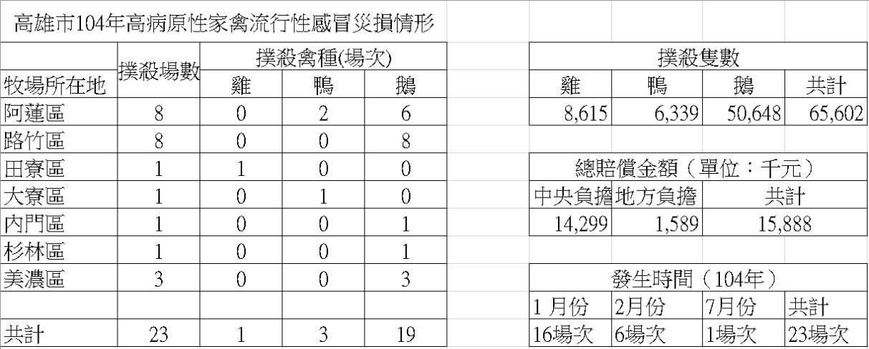
圖73 高雄市104年HPAI災損情形表
(資料來源：高雄市政府農業局；105年5月31日編製)

當動植物疫病蟲害一旦傳入，如農民警覺性不夠，未在第一時間通報疫情，或主動監測系統未在疾病初期發現異常，待大量案例出現時已釀成災害，需要花費龐大之人力、物力，以及時間才有辦法控制疫情，也重創相關產業，因此應強化早期情資之掌握，建構高生物安全之生產模式，提高農民防災與危機意識，以降低疫災發生機率、大幅減少後續應變與復原重建工作成本。

第二節 災害預防
- 動植物疫災災害防治事項
- 掌握本區動物飼養與植物栽種資訊之蒐集與情勢分析，以利災害主管機關分析動植物疫災潛勢。
- 配合災害主管機關，推動執行區內動植物疫病蟲害監測預警工作。
- 配合災害主管機關就災害發生時，有關現場調查範圍及限制、禁止等措施之執行與規劃。
- 協助有關單位推廣農民改善動物飼養與植物栽種技術與設備。
- 動植物疫災防救教育訓練與溝通
- 透過各講習會及班會等進行預防措施說明，加強區內相關業務人員、農民動植物疫災防災訓練及觀念之形成。
- 進行動植物疫災知識之推廣，協助民眾建立動植物疫災防救之觀念。

第三節 災前整備
- 配合疫病監測及預警，建立通報機制
- 配合本市動植物疫災防救體系，建置動植物疫病蟲害通報流程及緊急應變處理措施。
- 掌握區內各項動植物疫病蟲害可疑疫情，依法通報以利主管機關適時採取各項防疫措施。
- 配合主管機關進行災害模擬演練、訓練，並依照結果進行檢討，修正既有各項因應及防治措施。
- 防疫人力、物資整備
- 提升公所動植物疫災查通報能力，協助主管機關快速防堵避免疫情擴大。
- 針對區內因動植物疫災災害之動物屍體、植物殘體及廢棄物之銷燬處理及運送等事宜，協助主管機關規劃相關資源整備與調度事項。

第四節 災害應變
- 災情之蒐集、通報
- 動物災情蒐集：轄內有察覺動物因罹患或疑患動物傳染病或病因不明而死亡時，應向本市動物防疫機關報告，並協助主管機關進行疫情調查及必要之處置，
- 植物災情蒐集：轄內有植物疫災發生時，應通報本市植物保護相關單位、與農委會試驗改良場所及疫情調查員等機關，並配合進行全面性即時調查與疫情資訊收集。
- 災害初期處理
- 配合市府主關機關，針對區內疫災影響範圍從旁協助以下工作：
- 執行災區人車管制、區域劃定、環境消毒或危害檢除措施。
- 快速清運汙染動植物疫病蟲害病原體之動植物及其產品與廢棄物，防範疫災散佈。
- 配合、協助發布動植物疫災警訊。
- 災害應變中心之成立與運作
非短期動物疫災，經市府指揮官指示後得以不進駐模式運作，改以配合動物防疫機關(高雄市動物保護處)統一調度。
- 成立應變中心之前置作業：
- 確定應變中心編組名冊之正確性。
- 準備應變中心編組名冊、接受民眾災情查報紀錄與里幹事聯絡清冊。
- 制定應變中心進駐輪值表，於成立災害應變中心時立即進駐輪值。
- 裝配並測試應變中心電信設備。
- 製作應變中心作業人員簽到表。
- 災害應變中心成立：
- 本區災害應變中心成立後，立即通知各防災編組相關人員進駐。
- 災害應變中心各編組組成單位依指揮官命令，提供人力、機具支援。
- 視情況需要，開口契約對象、國軍、民間團體、志工、企業組織依相關規定辦理召集徵調。
- 動植物疫災災害緊急應變措施
- 災情資訊蒐集、分析：配合農委會與相關機關執行區內災情查報、協助採檢送驗作業。
- 災害控制：協助將區內發生動植物疫災之養殖場、農場或植物栽培場所，進行污染物之移除、銷毀及環境清潔消毒。
- 災害防救人員之支援：
- 請求市府或中央派遣專家技術人員赴災區現場，以掌握災害狀況，俾實施適當之緊急應變措施。
- 依災情判斷，無法因應災害處理，需申請國軍支援時，應依指揮官之指示及依「國軍協助災害防救辦法」，請求國軍支援災害搶救作業。但發生重大災害時，國軍部隊應主動協助災害防救。
- 掌握區內動植物疫災災害防救相關人力資源，必要時辦理徵調事宜。

第五節 復原重建
- 災情調查
動植物疫災發生後，協請主管機關就災害發生原因進行調查並檢討研擬改善措施，並提供公所協助及支援，以釐清疫病蟲害來源，加強防範。
- 災害環境維護重建
- 執行公共環境清潔、消毒工作，必要時得請求國軍單位支援。
- 協請市府主管機關或農委會針對案例場周邊養殖場、農場或植物栽培場所疫病蟲害辦理持續監測，包括疫情訪視、檢體採樣送驗等。
- 受災民眾及業者生活重建之支援
- 協助區內受災戶，依照「動物傳染病防治條例」及「植物防疫檢疫法」等法規，或中央或市府專案政策辦理受災民眾損失補償。
- 協助宣傳中央或市府針對對受災區實施之災後重建對策等相關措施，使受災民眾周知；必要時建立綜合性諮詢窗口。

第七章 公用氣體、油料管線與輸電線路災害

第一節 災害特性
公用氣體與油料管線，是為供應國內產業及民生之能源需要，鋪設範圍遍佈全國，管線輸送物質通常具可燃、易燃或易肇致環境汙染等性質，一旦發生洩漏意外，將肇致火災、爆炸或環境汙染。加上都市地區人口集中、土地昂貴，管線多須埋設於道路下，故因道路工程進行而損毀到管線的情形也就時有所聞，影響公共安全自然也不在話下。
輸電線路從天涯到海角，藉由鐵塔、線路及變電設施等聯結成電力網，若受到地震、風災、土石流或是意外事件而損毀，容易肇致輸電障礙，甚至電力供應中斷的可能。若無法迅速排除故障，導致整體供電系統不穩定，後續將造成廣泛地區停電，對市區交通、通信、治安維護、鐵路、捷運、供水、消防、醫療設施、農林牧業及民眾生活等，產生重大的影響。

第二節 災害預防
- 掌握設施線路
協請經濟發展局，落實區內輸電線路單位監理與督促業者進行自主管理及維護作業。
- 災害防救宣導
- 加強民眾、社區、企業、公司行號及民間組織對災害防救宣導，並邀請其積極參與各項災害防救演練，以強化災害防救意識。
- 運用大眾媒體加強防災宣導，並編印防災宣導資料及手冊，普及防災知識。
- 舉辦防災相關活動，提升民眾防災觀念。
- 加強人員專業知識及能力。

第三節 災前整備
- 災害應變資源整備
- 災害搶救設備整備：
- 依據本區可供緊急徵調之機具名單，確認實際可調動機具與數量。
- 聯繫區內民間調度與救災團體整備之器材、隨時因應救災狀況。
- 規劃災時各項救濟、救急物資儲備、運用與供給：
- 建立本區民生物資儲備處與清單，依避難人數推估其物資需求量，加以分配管理。
- 救濟與救急物資包含寢具、被服、生活必需品、飲用水、急救用醫藥器材、藥品、糧食等之儲備、運用與供給。
- 救濟與急救物資之整備，應考量儲藏地點、數量適當性、儲備方式完善性及儲備建築物安全性等因素。
- 規劃救濟物資儲備地點，應顧及救災考量，以避免救災物資受損。
- 災害防救人員之整備編組：
- 訂定本區災害應變人員緊急聯絡方法、集合方式、集中地點、任務分配、作業流程及注意事項等。
- 為執行防災業務計畫，並配合市級災害應變中心之指示從事各項災害應變措施，平時即應規劃緊急應變小組分組機制。
- 建立動員民間組織與志工之整備編組之機制。
- 災害防救知識宣導：
- 加強社區民眾、組織、及企業團體相關災害防救意識與機具操作。
- 宣導鼓勵民眾參與社區、企業團體舉辦的災害防救訓練及演習。
- 各項設施設備之管理與維護：
- 協請輸電線路單位進行線路檢修維護工作。
- 協請經濟發展局，持續協調輸電線路業者進行區內老舊管線汰換作業。
- 避難收容處所與設施之管理與維護
- 檢測及整備避難收容處所之各類設備、設施及器材：
- 避難收容處所設施之管理與維護，平時即應指定專人或專屬單位負責管理與維護；災時由開設避難所之學校或單位代為負責檢測、管理。
- 避難收容處所開設時，應將開設日期、場所、收容人數、聯絡電話、管理負責人及預定開設期間等資料，依規定格式通報相關機關。
- 規劃災民之登記、接待、統計、查報及管理事項：
- 避難收容處所開設後，避難人員應造冊管理，並佩帶臨時識別證以資辨識，並協請警察機關協助避難所安全警戒、秩序維護及進出管制等事項。
- 經指定為避難收容處所的學校之校長與教職員工，應參與部分工作分擔協議及啟動體制計畫的策定。
- 避難收容處所之設備統由區公所、學校、託管單位負責購置、保管及維護。
- 區級災害應變中心之設置規劃
- 訂定區級災害應變中心與前進指揮所之整備事項：
- 訂定災害應變中心成立條件、動員、編組與撤除時機之規定。
- 確立災害應變中心編組，並事先指定災害應變中心與各局處間之聯繫人員，確保機關局處間聯繫暢通。
- 參加災害應變中心、執行小組、避難收容處所等工作人員，應在每年參加必要之演練講習，如有人員異動，並應重新造冊。
- 依據災害現況或可能造成相當規模之災害，協同本市災害應變中心於本區災害周圍之安全地點設置前進指揮所。
- 規劃災害應變中心設置須具備之軟、硬體設施：依實際需要，補強資訊蒐集與傳遞之硬體設施；並指派專人測試、維修應變中心內之通訊設備。
- 災情查報與通報系統之建置
- 災情查報機制整備：
- 依照消防、警察與民政查報機制進行作業整備。
- 統一災害應變中心之表單，加速災情資訊傳遞及掌控災情處理進度。
- 強化災情聯繫處理作業：
- 接獲災情通報後，應立即聯絡各單位緊急應變小組並啟動相關機制。
- 各編組單位應調度、配合與協助聯繫，並將處理情形隨時回報本區災害應變中心。
- 支援協議之訂定
- 與民間救災、志工團體簽訂相互支援協定。
- 依據國軍支援救災相關規定，與區內國軍部隊建立支援協定。

第四節 災害應變
- 災害應變中心之成立與運作
- 成立前之前置作業：
- 確定應變中心編組名冊之正確性。
- 準備應變中心編組名冊
- 制定應變中心進駐輪值表，於成立災害應變中心時立即進駐輪值。
- 裝配並測試應變中心電信設備。
- 製作應變中心作業人員簽到表。
- 災害應變中心成立：
- 災害應變中心成立後，立即通知相關人員進駐。
- 災害應變中心各編組組成單位依指揮官命令，提供人力、機具支援。
- 視情況需要，開口合約對象、國軍、民間團體、志工、企業組織依相關規定辦理召集徵調。
- 成立災區現場指揮所：現場指揮所成立時，由區長或區長指定之人員擔任本區現場代表，配合市府統一指揮災害現場搶救事宜。
- 災區管理與管制
- 現場管制、救護與交通疏散：
- 災區警戒管制之執行。
- 交通疏導管制。
- 對於救災、應變路線應全線保持暢通。
- 障礙物處置對策：
- 清除災區與周圍道路之障礙物，協助受災民眾疏散並能搶救災車輛、機具進入受災區域。
- 針對因災致生之垃圾、廢棄物進行清除工作。
- 災情蒐集、通報及通訊之確保
- 災情蒐集：成立本區與市府、各相關單位之災情蒐集體系，迅速掌握災情狀況。
- 災情查報：建立民政人員緊急聯絡名冊，聯繫區內里、鄰長及里幹事注意各里災情，並應回報。
- 災情通報：
- 依據警政、消防與民政查報災情速報市級災害應變中心。
- 災害應變中心或高雄市政府消防局救災救護指揮中心直接受理民眾報案。
- 災害搶救
協助醫療、救護單位執行災害現場人命搶救及到院前緊急救護相關事宜。
- 避難疏散及緊急收容
- 避難疏散通知與引導：
- 協請區內消防、警察機關於車輛上加裝移動式緊急廣播及警報設備、強力擴音器等設備。
- 加強各里廣播宣導與告知民眾避難需要注意事項之通知。
- 動員區公所民政體系之里長及里幹事，進行民眾避難疏散勸導工作，並協調警察、消防機關協助進行避難疏散作業。
- 民眾與機具之運輸：
- 調用車輛配合災民疏散接運、救災人員、器材、物資之運輸事項。
- 協調運輸業者，於災時動員人車前往災區接運民眾至避難收容處所。
- 依實際救災所需，通知民間運輸業者所需之人車數量、用車時間急救災地點，即時前往接運災區民眾。
- 緊急收容：
- 加強執行避難收容處所內災民登記、收容、編管、服務、救濟、慰問與遣散等事宜。
- 輔導人員應引導災民至避難收容處所報到。
- 連結民間團體及社區災害防救團體等志工組織，提供受災居民心理衛生服務、慰問事宜。
- 避難收容處所之設置及管理
- 緊急醫療救護
- 傷患救護：
- 衛生所填寫「轄區災情回報單」回傳衛生局，由衛生局決定是否派遣醫療院所前來支援。
- 規劃、設立與運作災區救護站，進行緊急醫療作業。
- 若無醫療院所前來支援：由衛生所依緊急應變人員工作職責協助處理並彙整資料回報衛生局；若有醫療院所前來支援：衛生所協助醫療院所進行救護，並彙整資料回報衛生局。
- 後續醫療：
- 確實記錄彙整傷患人數、就醫動向等資料。
- 對於送醫後無大礙但無家可歸者，由公所協助安排至避難收容處所所。
- 因災受傷送醫或死亡者，由轄區警察機關確認其身分，並協助通報家屬處理。
- 執行災區定點保健服務，持續辦理災時之醫療服務，使民眾獲得方便有效的醫療服務。
- 配合衛生局、本區衛生所進行重建災區民眾心理衛生服務，並提供醫療諮詢服務。
- 物資調度供應
- 救濟物資供應：
- 救濟物資及水源、日常必需品之供給，應考量災區人口數量及地區特性，優先儲備。
- 災害應變中心應辦理食物、飲用水、醫療器材及生活必需品調度、供應之存放等事宜，應以集中統一調度為原則。
- 進行救濟物資發放規劃、調查日用品需求量、分配物資及提供茶水。
- 呈報災民人數請求發放救濟物資。
- 物資調度供應：
- 依事先規劃之救濟物資調度與供應計畫及開口契約，進行救濟物資調度與供應，以提供受災民眾救濟物資。
- 聯繫市級災害應變中心，通報本區災民迫切需要物資之種類、數量與指定送達地區、集中地點等資訊，協調各物品捐贈單位進行援助。
- 提供民眾災情訊息
- 為提供民眾有關災情之訊息，得於災時設置專用電話與單一窗口提供民眾災情之諮詢。
- 於收容、避難收容處所設置災情諮詢與發布窗口。
- 加強民眾災情資訊之通訊設備，以保持通訊之暢通。
- 緊急動員
- 災時動員各類專家技術人員及營繕機械等協助救災有關事宜。
- 對各單位所擁有可供救災之人力、機具、車輛等所有資源，統一動員、指揮、調派。
- 接獲緊急徵用命令後，應依據救災機具表，緊急調派車輛支援。
- 依相關單位需求，向國軍部隊提出支援災害搶救申請。
- 填具「申請國軍支援救災兵力及機具統計需求表」告知國軍支援單位災害性質、災害地點、災害情形、需要支援兵力、機具數量及應向何人報到等事項。
- 罹難者相關處置措施
- 罹難者處理：
- 協助罹難者家屬辦理喪葬善後事宜。
- 進行罹難者遺體處理時，應指派鑑識、法醫人員捺印死者，詳細檢查紀錄死者身體特徵、衣著飾物、攜帶物品、文件等編號裝入證物袋中，並填列明細表，迅速通知死者親屬或家屬，配合相驗遺體及遺物發交。
- 現場處理時應就現場跡證採取及物品保留、罹難者身材特徵紀錄及攝影等事項詳加記錄，另遺體接運及冷藏工作由殯儀館負責，必要時並得徵用民間接屍車輛及人員。
- 協調殯葬業者，設置臨時避難收容處所，緊急收容罹難者遺體。
- 罹難者相驗：
- 進行罹難者相驗工作時，應保持現場完整，先通報警察機關調查死者身分、死亡原因，報請地方檢察機關相驗，並由警察機關通知死者家屬及社政單位到達處理遺體存放及遺族服務救助事宜，不得將遺體送往醫院。
- 轄區警察機關對於災害現場應實施必要之封鎖警戒、保存現場，嚴禁非勘驗、鑑識及搶救人員進入，以防止趁機竊取財物及破壞遺體、現場等不法行為。
- 轄區警察機關發現遺體應指派鑑識人員支援，就發現地點、死亡狀況逐一編號照相(攝影)與紀錄，並迅速通報檢察官相驗。
- 檢驗遺體應報檢察官率法醫師或檢驗員為之，並請法醫作鑑別遺體需要之處置與紀錄，非相關人員不得隨意碰觸及翻動遺體。
- 警察機關提供相驗結果，已查證罹難者名冊。
- 災情勘查
- 配合經濟發展局，協助區內維生管線設施之災情查報、傳遞與統計事宜。
- 配合經濟發展局，協助針對區內工商災害損失調查、登記等事宜。

第五節 復原重建
- 災民慰助及補助
- 協助與輔導受災申請：
- 於災後設立受災民眾綜合性單一諮詢窗口，提供受災民眾政府相關補助資訊，協助受災民眾申請。
- 於避難收容處所設置服務處，以電話或面談方式提供受災民眾資訊。
- 受災證明書及災害補助金之核發：依據高雄市災害救助金核發辦法規定，辦理相關受災證明書與救助金核發作業。
- 衛生保健及心理輔導：
- 視需求協調醫生、護理人員及志工組成服務隊，進行社區巡迴健檢。
- 提供災區民眾心理支持以減緩因災難引起之急性壓力反應。
- 進行心理健康篩檢，高風險個案列冊追蹤關懷，並依個案需求轉介心理諮商、精神醫療或提供精神居家訪視服務。
- 災後紓困服務
- 代收賑災物資及發放：
- 調查受賑地區收容救濟站之需求。
- 選擇適當地點作為集中賑災物資的地點，並代為分送災民。
- 就業輔導及自救組織
- 對於災區失業勞工有意接受職業訓練者，轉介予權責機關辦理就業媒合或安排參加職訓。
- 協助災民成立自救會。
- 設置災變救助專戶
- 指定災變捐款銀行，並儘速開立救助專戶。
- 發布新聞稿宣導捐款專戶銀行帳號。
- 訂定災變救助專戶管理。
- 災後受損地區調查
- 道路交通與建築設施：
- 巡查區內道路交通與號誌設施、供電、通訊系統，若有因災致異常者，應聯繫相關單位排除狀況恢復正常運作。
- 若因災害導致道路、橋梁等設施損毀時，應通報各該道路主管機關、警察機關進行修復作業與現場管制。
- 派員會同警察及市府工務局勘查區內建築，鑑定受損狀況。
- 民生管線：掌握自來水、電力、電信受損情形，並協調電力、電信、自來水營業處等單位前往處理。
- 災後環境復原重建
- 環境污染防治
- 協調各支援人力、機具至災區進行清理轉運消毒等工作。
- 協請經濟發展局提供區內災區油料洩漏狀況資訊。
- 災區防疫
- 飲水環境、衛生設施、病媒蚊指數等調查。
- 必要時災區消毒劑之發放及其使用方法之指導。
- 災區民眾傳染病防治衛生教育。
- 配合衛生所透過家戶衛生調查，進行疫病、病媒監測，並發放消毒藥品及教導民眾環境消毒方法。
- 廢棄物清運
- 設置臨時放置場、轉運站及最終處理場所，循序進行蒐集、搬運及處置。
- 對於災後廢棄物、垃圾、瓦礫等立即展開災後環境清理及消毒工作。
- 廢棄物臨時放置場應注意環境衛生安全，避免造成二次災害。
- 受災民眾生活復原重建
- 災民短期收容
- 提供短期避難收容處所。
- 調查災民接受短期收容意願。
- 確定短避難收容處所管理體系、災民異動統計。
- 改善避難收容處所設施。
- 提供媒體發言單位有關救災資訊相關規定。
- 災民長期收容
- 協助社會局進行長期收容方案的擬定。
- 各種可能替選方案的評估。
- 提供長期避難收容處所的資訊。
- 進行長期收容作業。
- 地方產業振興
- 協請市府消保官與相關局處，監控物價波動及市場活動，嚴密對於哄抬物價行為者通報相關單位依法處理。
- 配合經濟發展局，協助針對區內工商災害損失調查，並協助復原重建工作事宜。

第六編 計畫推動與評核方式

第一章 災害防救工作年度評核計畫

第一節 依 據
- 依據災害防救法第八條第四款規定：「直轄市、縣(市)政府設直轄市、縣(市)災害防救會報，任務為負責執行督導、考核轄區內災害防救相關事項。」
- 依高雄市「災害防救業務自主檢核計畫」辦理本區自我評核作業。

第二節 目 的
為執行本區地區災害防救計畫，評估相關災害防救工作之執行績效。
- 從建立災害防救體系之角度，檢討目前本區執行災害防救工作之相互協調、溝通及整合狀況，並進一步作危機應變管理能力評估分析。
- 依據本府建立之評核標準，接受評核本區相關災害防救工作之執行績效與成果。

第二章 評核計畫與方式
現行本區災害防救工作之績效評估之實行，主要以風災與震災的評核作業為主。不僅評核本區防救災分組，並再透過「災害防救工作自評表」(如下表)之書面提送審查，直接針對區內防災設施，如抽水機組、防洪閘門及堤防等設施進行實際抽測及裝檢，希望藉由汛期及颱風季節來臨前，確切追蹤掌握本府相關防救災機關落實災害防救業務熟稔程度與窒礙之處。另外並透過「市府災害防救業務績效評核小組」實地參與訪評的過程，瞭解本區災害防救績效評估的盲點，掌握專家建議的重心，進而確立未來績效評估制度改進的對策方向與實施要領。

第一節 評核時機檢核時機
配合市府於規定期限之前，完成本區災害防救年度評核。

第二節 評核範圍檢核範圍
本區地區災害防救計畫之各章內容之重點執行工作；範圍包括：風水災害、坡地災害、地震災害及其他類型災害防救工作。

第三節 評核方式檢核方式

配合本府相關局處辦理相關評核作業。
（一）填報自評表：由公所自行填報「高雄市政府38區公所年度災害防救業務評核計畫自評表」。
（二）評鑑團隊審查：公所依自評表內容，準備相1關審查文件，復由本區災害防救業務績效評鑑團隊依既定之日期及地點完成審查評核工作。本區災害防救工作之績效評估之實行，主要以風水災害、地震災害的評核作業為主，除透過「高雄市政府38區公所年度災害防救業務評核計畫自評表」之書面檢視，並透過評鑑團隊參與訪評的過程，掌握本區各項災害防救業務執行成效，進而研擬未來績效評估制度改進的對策方向與實施要領。

高雄市桃源區公所 年度災害防救工作自我評核量表
填報單位/人員： 審核： 區長：
一、平時減災
項目 | 內容 | 自評分數 | 辦理情形
- 政策 | 是否於規定期限之前召開區災害防救會報，並請本府派員列席。 | □□□□□  0 1 2 3 4 | 範例：  本區已於○月○日假本區○樓會議室由○○○主持召開本區災害防救會報，共計有○人參加，並邀請本府○○○列席指導，研商各項災害防救事宜，照片詳如附件1。
 | 是否於區災害防救會報中討論災害防救整備應變作為或檢討改進措施，並做成會議紀錄，函送各編組單位知照並配合辦理。 | □□□□□  0 1 2 3 4 | 範例：  本次災害防救會報共研商「○○○○」、「○○○○」等○項議題，並由本區各防救編組單位依序報告相關風水災害防災整備應變作為及檢討改進措施，並由本區派員紀錄，業於○月○日函送各單位配合辦理，資料詳如附件2。
- 法規 | 是否平時已彙整相關災害防救法規(如規則、要點、計畫、作業規定或SOP等)。 | □□□□□  0 1 2 3 4 | 範例：  - 為利於各項防救災措施之推動，本區訂有○○標準作業程序、○○計畫、○○作業規定並彙整相關災害防救法規計○種。  - 配合本府今年度多項法令更新修正，本區亦修定多項作業程序，如○○○。  - 配合高雄市各級災害應變中心作業要點之修正，本區亦修定區災害應變中心相關作業程序，如風、水災開設時機及○○○。  - 上述資料詳如附件3。
- 組織 | 是否已律定災害防救工作之作業單位(含分工作業規定及組織分工圖)。 | □□□□□  0 1 2 3 4 | 範例：  本區業依相關法令規定，訂定○○○○等作業規定，以為各編組單位執行依據，資料詳如附件4。
 | 是否已律定區災害應變中心之防救任務編組運作。 | □□□□□  0 1 2 3 4 | 範例：  本區災害應變中心編組單位計有○○組、○○組、○○組、○○組等○組，各有其相關負責任務，資料詳如附件5。
 | 是否成立防災服務團隊，藉由實施里鄰互助訓練，加強民眾防災觀念，辦理防災講習會議教導民眾防災能力，以落實社區防災。 | □□□□□  0 1 2 3 4
- 預算 | 是否編列防災演練經費。 | □□□□□  0 1 2 3 4 | 範例：  - 為配合本府辦理年度跨區災害防救綜合演習，本區共計編列相關經費15萬元。  - 本區預定於今(104)年度配合○○局辦理○○演練(如土石流疏散避難演練)。
- 演習 | 是否規劃辦理區域應變演習。 | □□□□□  0 1 2 3 4 | 範例：  - 針對○○災害、區域內特殊建築物或場所，於○○年○○月○○日辦理○○演習。  - 該演習項目包含應變中心運作、動員進駐、決策資源系統應用、監測及預警資料判讀、災情蒐報、高司作業、實兵演練等，相關照片資料詳如附件6。
- 災害潛勢掌握 | 是否掌握轄內淹水、土石流潛勢區域。 | □□□□□  0 1 2 3 4 | 範例：  - 本區參考「高雄市地區災害防救計畫」、○○○局○○網站及○○○局○○資料，業已掌握本區轄內易淹水地區共有○處，土石流潛勢區域計有○處，均已詳加紀錄調查，備妥相關○○照片紀錄等，資料詳如附件7。  - 依相關規定，本區分別於○月○日配合本府○○局、○○局及○○局調查轄內可能因強震、強風、豪雨、地滑、坍方、泥流、土石流等易造成危害之地區，並已將建築物及居民人數列冊完畢，資料詳如附件8。
 | 是否掌握轄內易發生坡地災害區域。 | □□□□□  0 1 2 3 4
 | 是否對坡地災害潛勢區域老舊聚落建立資料。 | □□□□□  0 1 2 3 4
- 弱勢族群之名冊建檔 | 是否建立轄內獨居長者及身心障礙者名冊。 | □□□□□  0 1 2 3 4 | 範例：  - 已請里鄰長清查，並請社會局協助提供獨居老人及身心障礙者名冊，計有○○人。  - 上述姓名、地址等資料詳如附件9。
小計 |  | 分(A) | 占總分20%
二、災前整備
項目 | 內容 | 自評分數 | 辦理情形
- 應變整備機制 | 是否明確訂定災害應變中心各進駐單位分工作業規範。 | □□□□□  0 1 2 3 4 | 範例：  - 本區業依災害應變中心作業要點及相關法令等規定，訂定○○等作業規定，以為本區各編組單位進駐執行相關防救作業及任務權責分工之依據。  - 配合高雄市災害應變中心作業要點，本區亦修定區災害應變中心相關作業程序，如風、水災開設時機及○○○。  - 上述資料詳如附件10。
 | 各相關單位緊急聯繫電話及編組人員聯絡名冊是否建立，並保持常新。 | □□□□□  0 1 2 3 4 | 範例：  本區業於○月○日完成更新相關緊急聯繫電話及編組人員聯絡名冊，並於○月○日檢送本區各相關編組單位知照，資料詳如附件11。
 | 應變中心作業所需文件整備：  是否領取災害警戒區域劃設管制公告、勸導、告發等各項表單並由專人保管。 | □□□□□  0 1 2 3 4 | 範例：  本區業於○月○日向市府消防局領取完畢，並由專人妥善管理，如需進行災害警戒區域管制時，即由本區○○組人員負責執行。
 | 應變中心設備整備：  是否檢查災害應變中心設備並做紀錄。 | □□□□□  0 1 2 3 4 | 範例：  - 為使區災害應變中心設備正常勘用，達到隨時待命開設之狀態，本區業已訂有○○○管理維護計畫，並依規定每○○檢查各項設備，備有相關紀錄可供查核，資料詳如附件12。  - 本區於今年○月○日例行檢查時曾發現○○○故障損壞，立即通知相關廠商進行維修，目前業已正常運作，資料詳如附件13。
- 災情分析研判 | 於應變中心內是否可匯集氣象、水災、土石流等資訊訊息及傳真(例如應變中心內可連結氣象預報、水災災害防救資訊系統、土石流監測系統等網頁)。 | □□□□□  0 1 2 3 4 | 範例：  - 本區災害應變中心計有電腦○台，每台電腦皆可上網查詢相關資料，並安裝建置本府防救災資訊系統及其他系統，另外並設置電子信箱，可接受查詢相關訊息。  - 本區業已建置傳真機○具、電話○具，可隨時接收聯絡來自市災害應變中心之相關災情資訊。
 | 經研判需發布警報，告知民眾之應變機制(如避難疏散)是否建立。 | □□□□□  0 1 2 3 4 | 範例：  - 本區業已建置各災害防救人員及里長、里幹事、○○○之緊急聯繫電話名冊與○○○○，遇有緊急狀況時，即立即聯繫相關應變人員，執行應變疏散措施，資料詳如附件14。  - 本區災害應變中心接獲相關災情訊息時，將立即動員相關編組人員至災害現場，以廣播、發放傳單、○○○等方式告知民眾加強應變，必要時，即執行劃定警戒區、管制、○○○、○○等措施，立即進行疏散與收容作業。
- 減少水災災害整備 | 是否有建立淹水潛勢區域事先勘查機制，並劃定有淹水潛勢圖。 | □□□□□  0 1 2 3 4 | 範例：  - 本區參考「高雄市地區災害防救計畫」、○○○局○○網站及○○○局○○資料，於平時即已掌握本區轄內易淹水地區共有○處，並詳加紀錄調查，備妥相關○○照片紀錄等資料，可供查考，資料詳如附件15。  - 本區分別於○月○日、○月○日配合本府○○局派員勘查淹水影響範圍內之住家，並備有保全對象清冊，資料詳如附件16。
 | 是否事先勘查淹水影響範圍內之住家，並備有保全對象清冊。 | □□□□□  0 1 2 3 4
 | 是否事先選定緊急避難收容處所，備有緊急避難收容處所圖。 | □□□□□  0 1 2 3 4 | 範例：  - 本區業於○月○日、○月○日配合本府教育局、社會局選定本區轄內優先收容學校，並協助學校辦理各項相關開設整備事宜，備有相關照片、○○○等資料可供查閱，資料詳如附件17。  - 各收容學校相關開設準備之文件、○○○等資料，本區均自行保留一份，以供緊急時運用，資料詳如附件18。  - 本區依本府○○局規劃之緊急避難路線，據以規劃本區轄內之重要疏散避難引導路線，如○○○路線等，另已備有相關圖面及○○○○資料，以供緊急時使用，資料詳如附件19。  - 為執行相關避難疏散機制，本區業已規劃相關編組人員之業務權責及任務分工，如○○○組即執行通報傳達工作、○○○組執行管制引導等工作，相關任務分工均明訂於本區○○○○計畫當中，資料詳如附件20。
 | 是否事先規劃避難路線。 | □□□□□  0 1 2 3 4
 | 應變(避難疏散)計畫(保全計畫)擬訂:  為立即啟動避難疏散機制，是否已先規劃分工執行機制與方式，並律定於應變計畫內。 | □□□□□  0 1 2 3 4
- 減少土石流災害整備 | 是否事先勘查土石流潛勢溪流及影響範圍。 | □□□□□  0 1 2 3 4 | 範例：  - 本區參考「高雄市地區災害防救計」、○○○局○○網站及○○○局○○資料，於平時即已掌握本區轄內土石流潛勢區域計有○處，並詳加紀錄調查，備妥相關○○照片紀錄等資料，可供查考，資料詳如附件21。  - 本區分別於○月○日、○月○日配合本府○○局派員勘查土石流影響範圍內之住家，並備有保全對象清冊，資料詳如附件22。
 | 是否事先勘查土石流影響範圍內住家，並備有建立保全對象清冊。 | □□□□□  0 1 2 3 4
 | 是否事先選定緊急避難收容處所，備有緊急避難收容處所圖。 | □□□□□  0 1 2 3 4
 | 是否事先規劃避難路線。 | □□□□□  0 1 2 3 4
 | 應變(避難疏散)計畫(保全計畫)擬訂:  為立即啟動避難疏散機制，是否已先規劃分工執行機制與方式，並律定於應變計畫內。 | □□□□□  0 1 2 3 4
- 救災機具器材人力整備 | 是否彙整及更新完成轄內「救災車輛、機具、人力、物資」動員能量總表。 | □□□□□  0 1 2 3 4
 | 是否建立可動員專業技術人力(如技師、建築師等)之聯絡資料(備有動員專業技術人員名冊)。 | □□□□□  0 1 2 3 4
 | 是否建立相關救災人員組織(民間團體組織、救難協會等)之聯絡資料(備有民間救災團體組織名冊)。 | □□□□□  0 1 2 3 4
- 應變通訊器材整備 | 是否實施傳真、電話、無線電及衛星電話維修測試，並有紀錄可循。 | □□□□□  0 1 2 3 4
 | 災害來臨時(前)是否通知衛星電話聯絡人確實啟動聯絡機制。 | □□□□□  0 1 2 3 4
- 應變物資 | 備有轄內民生物資儲備處所一覽表。 | □□□□□  0 1 2 3 4
 | 儲備物資是否每年至少檢查一次。 | □□□□□  0 1 2 3 4
 | 是否指定專人負責儲備物資之管理。 | □□□□□  0 1 2 3 4
 | 是否已指定物資集中輸送地點。 | □□□□□  0 1 2 3 4
- 緊急避難收容處所整備 | 是否彙整完成轄內緊急避難收容處所一覽表。 | □□□□□  0 1 2 3 4
 | 是否掌握每個緊急避難收容處所可收容的人數。 | □□□□□  0 1 2 3 4
 | 是否已訂定緊急避難收容處所開設、運作等任務分工及權責分工。 | □□□□□  0 1 2 3 4
 | 各個緊急避難收容處所是否已分別指定專人負責管理及開設事宜。 | □□□□□  0 1 2 3 4
 | 緊急避難收容處所是否檢查設施及設備。 | □□□□□  0 1 2 3 4
- 防災公園檢視 | 針對存置之器材、裝置、數量是否查核。 | □□□□□  0 1 2 3 4
 | 針對存置之器材及裝置之性能是否測試。 | □□□□□  0 1 2 3 4
小計 |  | 分(B) | 占總分35%
三、災時應變
項目 | 內容 | 自評分數 | 辦理情形
- 應變中心作業 | 災害應變中心成立期間是否定時由指揮官召開工作會議，並備有會議紀錄。 | □□□□□  0 1 2 3 4
 | 災害應變中心工作會議指揮官指示事項是否確實交由各相關單位落實辦理，並追蹤管制。 | □□□□□  0 1 2 3 4
 | 災害應變中心成立期間是否隨時彙整新增災情，並立即通報市災害應變中心。 | □□□□□  0 1 2 3 4
 | 災害應變中心成立期間，對於物資、機具、人力，是否視需求先行處理、調度支援，不足時再向市災害應變中心請求支援。 | □□□□□  0 1 2 3 4
 | 是否將視訊會議設備設於災害應變中心開設場所，並於災害應變中心成立期間保持隨時可開啟狀態。 | □□□□□  0 1 2 3 4
- 災情查報 | 是否有災情查報作業規定及災情查報流程。 | □□□□□  0 1 2 3 4
 | 是否完成災情查報人員名冊聯絡名冊並保持更新。 | □□□□□  0 1 2 3 4
 | 與災情查證相關機關是否設有橫向聯繫窗口，並建立聯絡清冊。 | □□□□□  0 1 2 3 4
 | 是否有收集居民受災災情的方法。 | □□□□□  0 1 2 3 4
 | 是否有派遣里幹事到現地了解災情。 | □□□□□  0 1 2 3 4
 | 是否有災情收集的格式(表格) 。 | □□□□□  0 1 2 3 4
 | 是否有災情彙整的格式(表格或圖示) 。 | □□□□□  0 1 2 3 4
 | 是否完成執行疏散避難人員編組。 | □□□□□  0 1 2 3 4
 | 是否設置避難引導設施、緊急避難收容處所標示。 | □□□□□  0 1 2 3 4
 | 是否讓居民了解避難時應該注意的事項。 | □□□□□  0 1 2 3 4
 | 是否有提供緊急避難收容處所資訊(收容人數、人員、聯絡電話、聯絡人、地址等資訊)。 | □□□□□  0 1 2 3 4
 | 避免民眾重返危險區域方式。 | □□□□□  0 1 2 3 4
- 臨時收容 | 是否有緊急避難收容處所開設、運作等作業手冊。 | □□□□□  0 1 2 3 4
 | 是否有緊急避難收容處所開設、運作等權責分工。 | □□□□□  0 1 2 3 4
 | 是否有緊急避難收容處所開設基準。 | □□□□□  0 1 2 3 4
 | 是否有緊急避難收容處所開設方法。 | □□□□□  0 1 2 3 4
 | 是否有緊急避難收容處所開設時管理人。 | □□□□□  0 1 2 3 4
 | 是否有緊急避難收容處所管理維護的方法。 | □□□□□  0 1 2 3 4
 | 是否有緊急避難收容處所中志工的任務分工。 | □□□□□  0 1 2 3 4
 | 是否有提供災民相關災害情報、親人聯絡等資訊的機制。 | □□□□□  0 1 2 3 4
 | 是否有控管消除緊急避難收容處所內謠言對策。 | □□□□□  0 1 2 3 4
 | 是否有緊急避難收容處所的防火、防止犯罪及衛生管理等相關對策。 | □□□□□  0 1 2 3 4
 | 是否有保障緊急避難收容處所生活環境品質(如空調、清掃、隔音等)的方法。 | □□□□□  0 1 2 3 4
 | 對收容人數超過容量，第二緊急避難收容處所之規劃是否有掌握災民身心狀態的機制。 | □□□□□  0 1 2 3 4
- 維生應急物資供給 | 維生應急物資考量人口數量及地區特性優先儲備，儲備地點應有耐災考量，以免物資受損。並於災中進行緊急調度。 | □□□□□  0 1 2 3 4
小計 |  | 分(C) | 占總分35%
四、復原重建
項目 | 內容 | 自評分數 | 辦理情形
- 提供災民各項重建與補助資訊 | 設立綜合性單一諮詢窗口，提供受災民眾政府相關補助資訊，協助民眾申請，並聽取民眾需求、期望及改善建議，彙整提交相關單位參考辦理。 | □□□□□  0 1 2 3 4
- 出具受災證明書 | 派員會同相關主管機關勘災及鑑定受災情形，就受災事實經申請後出具受災證明書。 | □□□□□  0 1 2 3 4
- 災害救助金發放 | 依據「風災震災重大火災爆炸災害救助種類及標準」，調查轄區受災情形，將受災民眾進行造冊，發放救助金予居民。若有不符合發放標準之情形，考量予以急難救助金之幫助。 | □□□□□  0 1 2 3 4
 | 根據各種災害潛勢分析，預估年度災害救助金之需求，並適時檢討相關災害救助金發放標準及原則，以符合當前社會經濟條件。 | □□□□□  0 1 2 3 4
- 捐款及捐贈物資 | 是否訂定處理各界捐贈救濟物資，並妥善分配與管理，對於捐贈者可簽報褒獎表揚之計畫或作業規定。 | □□□□□  0 1 2 3 4
- 環境復原重建 | 是否訂定配合衛生局及環境保護局執行消毒噴藥、污染防治、疫情監控、家戶衛生調查、發放藥品、及一般廢棄物清運之計畫或作業規定。 | □□□□□  0 1 2 3 4
小計 |  | 分(D) | 占總分10%
五、分數總和
總計 | (A*20/48)+(B*35/128)+(C*35/120)+(D*10/24)=E
 | 分(E)
- 評分方式的等級以0、1、2、3、4共五等給分，以利於評分進行以及成績計算。
- 平時減災(A)滿分48分，占總分20%；
災前整備(B)滿分128分，占總分35%；
災時應變(C)滿分120分，占總分35%；
復原重建(D)滿分24分，占總分10%；
加權計算後合計為總分(E)，滿分為100分。
- 評分等級如下：
- 4分：有且完整
(完成100%)
- 3分：已完成，但仍須改善
(完成70~100%)
- 2分：部分已完成
(完成50~70%)
- 1分：正在研擬中
(完成50%以下)
- 0分：無此項目
(不列入計分，A加權計算之分母自48分每次向下調整4分，B加權計算之分母自128分每次向下調整4分，C加權計算之分母自120分每次向下調)

